

Exchange Server 2003
传输和路由指南

 | 最终审阅日期：  产品版本：  审阅者：  最新动态：  作者： | 2004 年 8 月  Exchange Server 2003  Exchange 产品开发组  www.microsoft.com/exchange/library  Patricia Anderson



Exchange Server 2003
传输和路由指南

Patricia Anderson

发布日期：2004 年 3 月
适用于：Exchange Server 2003

版权所有
本文档中的信息（包括引用的 URL 和其他 Internet 网站）如有变更，恕不另行通知。除非特别声明，本文档中提及的示例公司、组织、产品、域名、电子邮件地址、徽标、人物、地点和事件纯属虚构，无意与任何真实的公司、组织、产品、域名、电子邮件地址、徽标、人物、地点或事件有任何关联，也不应进行这方面的推断。遵守所有适用的版权法是用户的责任。

Microsoft 的专利、专利申请、商标、版权或其他知识产权可能涉及本文档中的版权问题。除非 Microsoft 的书面许可协议做出了明确规定，提供本文档并不意味着赋予您这些专利、专利申请、商标、版权或其他知识产权的任何许可。

© 2004 Microsoft Corporation.保留所有权利。

Microsoft、Active Directory、Hotmail、Microsoft Press、MS-DOS、MSDN、Outlook、Visual Basic、Visual C++、Windows、Windows NT 和 Windows Server 是 Microsoft Corporation 在美国和/或其他国家或地区的注册商标或商标。

本文档中提到的真实公司和产品名称可能是其各自所有者的商标。

感谢
项目编辑：Alison Hirsch
参与编写：Per Farny、Mohammad Nadeem
参与编辑：Katherine Enos、Janet Lowen
技术审核：Pretish Abraham、Simon Attwell、Philip Buelow、Max Ciccotosto、Wayne Cranston、Greg Derk、Ade Famoti、Per Farny、Scott Landry、Dominic Lai、Will Martin、Mohammad Nadeem、Colin Nash、Gerald Ramich 和 Hao Zhang
图形设计：Kristie Smith
制作：Joe Orzech、Sean Pohtilla

目录

简介 1
您将从本指南中学到哪些知识？ 1
本指南面向的读者 1
术语 2
本指南的组织结构 3
第 1 章
了解路由 6
路由组件 6
了解路由组 6
了解连接器 7
了解链接状态信息 7
Exchange 如何将链接状态信息用于内部邮件传递 8
Exchange 如何将链接状态信息用于外部邮件传递 8
在纯模式和混合模式下使用路由组 9
第 2 章
了解 SMTP 11
第 2 章中的步骤 11
了解 SMTP 和 Exchange 11
接收 Internet 邮件 12
发送 Internet 邮件 13
SMTP 元素 14
SMTP 虚拟服务器 14
SMTP 连接器 17
第 3 章
传输相关项 23
第 3 章中的步骤 23
Internet 信息服务 23
Active Directory 24
DNS 25
外部 DNS 查询的工作原理 25
DNS 在发送和接收内部邮件中的作用 26
收件人策略 28
收件人更新服务 29
目录服务到元数据库服务 29
第 4 章
配置 DNS 33
第 4 章中的步骤 33
DNS 设计 33
可用工具 34
验证内部 DNS 配置 34
为实现 Internet 邮件传递而配置 DNS 36
验证与入站邮件有关的 DNS 设置 36
为出站邮件配置 DNS 38
第 5 章
配置路由拓扑 45
第 5 章中的步骤 45
常规的规划考虑因素 46
常见的路由拓扑 47
集中式邮件拓扑 47
分布式邮件传递拓扑 47
定义路由组 48
创建路由组 50
定义路由组连接器和桥头服务器 51
连接路由组 52
了解连接器作用域和限制 55
使用连接器作用域限制其使用 56
使用传递限制来限制使用 56
指定路由组主服务器 58
高级路由配置 59
使用连接器以实现负载平衡和故障转移 59
抑制连接器的链接状态通信 60
第 6 章
Internet 连接部署方案 63
第 6 章中的步骤 63
常见部署方案 65
使用一台默认配置下的 Exchange 服务器 66
使用双宿主 Exchange 服务器作为 Internet 网关 67
在防火墙的后面使用桥头服务器 70
在外围网络中使用 Windows SMTP 中继服务器 72
自定义部署方案 75
使用网络服务提供商来发送和接收邮件 75
支持两个 SMTP 邮件域以及与另一个系统共享一个 SMTP 邮件域 76
与另一个系统共享 SMTP 邮件域 80
配置跨目录林的 SMTP 邮件协作 87
启用跨目录林的身份验证 88
通过解析匿名邮件来启用跨目录林协作 92
第 7 章
连接到 Internet 97
第 7 章中的步骤 97
确认 SMTP 已正确安装 99
使用 Internet 邮件向导配置 Internet 邮件传递 101
Internet 邮件传递的先决条件 101
运行向导 102
使用向导配置双宿主服务器 104
手动配置 Exchange 服务器传递 Internet 邮件 104
设置 Exchange 服务器接收 Internet 邮件 104
设置 Exchange 服务器发送 Internet 邮件 113
配置高级设置 120
第 8 章
保护基础结构 135
保护 IIS 135
在 Windows 2000 Server 上使用 IIS 锁定向导 135
在 Windows Server 2003 上运行 URLScan 135
使用防火墙 136
使用虚拟专用网络 136
第 9 章
保护 Exchange 服务器 139
第 9 章中的步骤 139
在所有 SMTP 虚拟服务器上禁止开放中继支持 140
在内部 SMTP 虚拟服务器以及 IMAP 和 POP 客户端专用的 SMTP 虚拟服务器上
阻止匿名访问 140
限定哪些用户能够向通讯组列表和用户提交邮件 140
在内部 SMTP 虚拟服务器上限制提交和中继权限 142
在 SMTP 虚拟服务器上限制提交 142
在 SMTP 虚拟服务器上限制中继 143
第 10 章
配置筛选并控制垃圾邮件 145
第 10 章中的步骤 145
连接筛选 146
连接筛选规则的工作原理 146
阻止列表提供程序如何匹配违犯的 IP 地址 147
了解阻止列表提供程序响应代码 147
指定连接筛选规则的例外 148
启用连接筛选 149
收件人筛选 155
启用收件人筛选 155
发件人筛选 157
启用发件人筛选 157
了解如何应用启用的筛选器和 IP 限制 158
识别带欺骗性质的邮件 160
第 11 章
排除路由故障 165
第 11 章中的步骤 165
使用 WinRoute 165
常见的链接状态问题 166
路由组成员与主服务器之间的连接断开 166
路由组主服务器之间存在冲突 168
删除路由组而导致的问题 168
连接器未标记为“Down” 169
连接振荡 170
链接状态传播被中断 170
第 12 章
排除邮件流和 SMTP 故障 173
第 12 章中的步骤 174
使用 Telnet 174
使用 SMTP 和 X.400 队列 176
了解 SMTP 队列 176
查看队列属性 180
查看队列中的邮件 180
检查 SMTP 性能计数器 181
使用邮件跟踪中心 183
使用事件查看器 184
查看应用程序日志 184
查看系统日志 185
为 SMTP 协议配置诊断日志记录 185
修改日志记录设置 185
将日志记录设置为调试级别 186
第 13 章
排除未送达报告的故障 189
第 13 章中的步骤 189
用于排除 NDR 故障的工具 190
故障排除策略和提示 190
步骤 1：确定 NDR 的可能原因 190
步骤 2：使用事件日志 200
步骤 3：使用 Regtrace 200
确认存在必需的 Active Directory 属性 202
产生未送达报告的常见情形 207
Active Directory 问题 207
由于全局编录服务器问题而导致邮件传递出现延迟 209
向个人通讯簿和联系人列表发送邮件时收到未送达报告 211
将邮件发送到公用文件夹 212
其他 NDR 参考资料 214
第 14 章
了解内部传输组件 219
接收 Internet 邮件 220
发送 Internet 邮件 221
第 15 章
高级链接状态概念 223
链接状态组件 223
了解 OrgInfo 数据包 223
了解 OrgInfo 数据包的详细信息 224
服务器服务和路由节点 226
路由更新 227
主要更新 227
次要更新 228
用户更新 228
路由拓扑更新通信 228
目录对路由组主服务器的更新 229
路由组主服务器对路由组成员的更新 233
在 SMTP 会话中如何传递更新 236
附录 A
参考资料 245
SMTP 命令 245
事件接收器 247
Exchange 常用的端口 248
附录 B
本指南中引用的资源 251
Exchange Server 2003 251
Exchange 2000 Server 251
Windows 2000 Server 252
Windows 注册表 252
IIS 锁定向导 252
其他网站 253
其他资源 253
网站 253
Exchange Server 2003 指南 253
资源和部署工具包 254
附录 C
为残障人士提供的辅助功能 255
Microsoft Windows 中的辅助功能 255
可下载的辅助功能文件 255
针对需要辅助功能的人士调整 Microsoft 产品 256
免费的循序渐进教程 256
Windows 辅助技术产品 256
其他格式的 Microsoft 文档 257
为听力有障碍的人士提供的 Microsoft 服务 257
客户服务 257
技术帮助 257
Exchange 2003 258
Outlook Web Access 258
获取更多的辅助功能信息 258

简介
本指南说明了传输和路由在 Microsoft® Exchange Server 2003 中如何工作，以及可以怎样配置 Exchange 以实现内部和外部邮件流。

您将从本指南中学到哪些知识？
本指南实质上是对下列问题的详细解答：
- 传输和路由过程中涉及到哪些基本组件，以及它们所发挥的作用？
- 路由组、连接器以及路由组主服务器在 Exchange Server 2003 中如何工作？
- 简单邮件传输协议 (SMTP) 的概念及用途？
- SMTP 在 Exchange 中如何工作？
- SMTP 有哪些基本构建块，以及在 Exchange 中如何管理该协议？
- 传输依赖于哪些组件？这些组件如何影响传输和路由的工作？
- 常见的路由拓扑有哪些，以及在什么情况下部署这些拓扑？
- 应如何配置路由拓扑？
- 关于连接到 Internet，有哪些常见的部署方案？如何支持各种组织需求，或满足特殊的要求（如共享 SMTP 邮件域或支持两个 SMTP 邮件域）？
- 如何配置 SMTP、Exchange 和域名系统 (DNS) 以支持 Internet 邮件传递？
- 可以采取哪些措施来确保基础结构和 Exchange 服务器的安全性？
- 可以使用哪些工具和过程来诊断并排除传输和路由的故障？

本指南面向的读者
下列专业人士可从本指南中获得最大的收益：
系统结构设计师
负责规划和草拟总体的商务策略和解决方案的人员。
企业 Exchange 管理员
企业中负责软件的安装、维护和管理的人员。
Exchange 用户帐户管理员
负责在 Microsoft Active Directory® 目录服务中设置各个电子邮件帐户以及修改各个 Exchange 帐户的人员。
邮件传递支持人员
专门负责解决最终用户在其邮件环境中所遇到的问题的人员。
帮助中心操作人员
帮助最终用户解决各种软硬件问题（包括简单的邮件传递问题）的人员。

术语
阅读本指南前，应熟悉下列术语：
A 记录 ("A" record)
DNS 中的地址资源记录；具体地说，是将主机名与 IP 地址关联的 DNS 记录。
桥头服务器 (bridgehead server)
一种计算机，其作用是连接使用相同通信协议的服务器，以使信息能够从一台服务器传递到另一台服务器。在 Exchange 2003 和 Exchange 2000 Server 中，桥头服务器是路由组中的一个连接点，通过该连接点可以连接到另一个路由组、远程系统或其他外部系统。
连接器 (connector)
使信息可以在两个系统之间流动的组件。例如，连接器支持 Exchange 与其他邮件系统之间的邮件传输、目录同步和日历查询。连接器设置好后，会在两个邮件系统上维持基本的用户体验。Exchange 与其他邮件系统之间的邮件和其他信息的交换对于用户而言是透明的，即便两个系统的工作方式不同也是如此。
域名系统 (Domain Name System, DNS)
一种 TCP/IP 标准名称服务，该服务使客户端和服务器能够将名称解析成 IP（Internet 协议）地址（或者反过来）。Microsoft Windows® 2000 Server 和 Windows Server™ 2003 中的动态域名服务使客户端和服务器能够自动进行自我注册，而不需要管理员手动定义记录。
完全限定的域名 (fully qualified domain name, FQDN)
一种明确表述的域名系统 (DNS) 域名，用于明确地指示其在域命名空间树中的位置。完全限定的域名与相对名称的区别在于：前者通常使用尾随句点 (.) 进行表述（如“host.example.com”），以限定其相对于命名空间根的位置。对于某些 Exchange 功能，应使用 Exchange 服务器的主机名/NETBIOS 名称，这是不带域名部分的 FQDN。
全局编录服务器 (global catalog server)
一种域控制器，该控制器包含 Active Directory 中的每个域的局部副本。全局编录存放 Active Directory 中每个对象的副本，但每个对象的属性数目有一定的限制。
邮件交换器 (MX) 资源记录 (mail exchanger (MX) resource record)
为给定域定义邮件交换器的 DNS 记录。设置邮件交换器是为了将电子邮件域与为该域提供服务的一个或多个 SMTP 虚拟服务器的 FQDN 关联。
简单邮件传输协议 (Simple Mail Transfer Protocol, SMTP)
一种用于传输和投递电子邮件的 Internet 标准。Microsoft SMTP 服务基于征求意见文档 (RFC) 2821 和 RFC 2822 中的规范，并包括在 Windows 2000 操作系统中。SMTP 是 Exchange 2003 和 Exchange 2000 的默认传输。
有关详细信息，请参阅 Exchange Server 2003 术语表 (http://go.microsoft.com/fwlink/?LinkId=24625)。

本指南的组织结构
本指南分为五个部分，共有十五章，外加三个附录。要获得最佳的阅读效果，请按顺序阅读各个部分和章节，因为每一章都以前面章节所讲述的概念为基础。

第 1 部分 传输和路由组件
第 1 部分“传输和路由”介绍并说明了传输过程中所涉及到的各个组件和相关项：
第 1 章“了解路由”
本章提供了路由的概述。它说明了路由组和连接器的功能，并说明了 Exchange 如何使用链接状态路由来确定传递邮件的最佳途径。
第 2 章“了解 SMTP”
本章提供了 SMTP 协议的概述，并说明了 SMTP 如何在 Exchange 组织中实现邮件流。
第 3 章“传输相关项”
本章说明了传输正常工作所必需的组件：Internet 信息服务 (IIS)、Active Directory、DNS、收件人策略、收件人更新服务以及目录服务到元数据库服务 (DS2MB)。

第 2 部分 配置邮件流
第 2 部分“配置邮件流”提供了用于配置邮件流的路由和 SMTP 部署方案，并说明了实现内部和外部邮件传递所涉及到的过程：
第 4 章“配置 DNS”
本章引导您逐步完成确认已在 Exchange 组织中正确配置 DNS 的过程。
第 5 章“配置路由拓扑”
本章提供一些基本的路由拓扑，说明路由组应在什么情况下使用以及应怎样使用，并解释如何在 Exchange 组织内部配置内部邮件流。
第 6 章“Internet 连接部署方案”
本章提供了 Internet 连接的常见方案和自定义方案。
第 7 章“连接到 Internet”
本章包含配置 Exchange 发送和接收 Internet 邮件的步骤。

第 3 部分 确保传输的安全性
第 3 部分“确保传输的安全性”集中讲述确保基础结构和 Exchange 服务器在传输过程中的安全性所需考虑的因素。
第 8 章“保护基础结构”
本章集中讲述可以用来帮助保护基础结构的方法（通过在 IIS 中禁用不必要的服务以及使用防火墙和虚拟专用网络）。
第 9 章“保护 Exchange 服务器”
本章说明了可以用来保护 Exchange 服务器的常见安全措施。
第 10 章“配置筛选并控制垃圾邮件”
本章说明如何通过使用 Exchange 收件人、发件人和连接筛选来控制未经请求的商业电子邮件（也称垃圾邮件）。

第 4 部分 故障排除
第 4 部分“故障排除”提供了常见问题和故障排除技巧，这些技巧可以用来解决邮件流、路由和未送达报告 (NDR) 问题。
第 11 章“排除路由故障”
本章集中讲述常见的路由问题以及识别和解决这些问题可以执行的操作。
第 12 章“排除邮件流和 SMTP 故障”
本章说明了可以用来识别和解决邮件流和 SMTP 问题的技巧。
第 13 章“排除未送达报告的故障”
本章讲述了如何诊断未送达报告 (NDR) 代码，并描述了可以用来解决 NDR 问题的技巧。

第 5 部分 传输内核
第 5 部分“传输内核”包含有关底层的传输体系结构和链接状态概念的深入信息。
第 14 章“了解内部传输组件”
本章说明了内部传输组件（如路由引擎、高级排队引擎和邮件分类程序）在邮件传递过程中如何协同工作。
第 15 章“高级链接状态概念”
本章详细分析了链接状态数据包，并解释了高级的链接状态概念。

附录
附录 A“参考资料”
此部分包含有关 SMTP 命令、内部 SMTP 传输组件的功能以及事件接收器的参考资料。
附录 B“资源”
此部分包含指向本指南所提到的资源的链接。此外，还提供指向其他资源的链接，以帮助您最好地了解 Exchange 2003 以及传输和路由。
附录 C“为残障人士提供的辅助功能”
为了更方便残障人士使用 Microsoft Windows 2000 Server 系列、Windows Server™ 2003 系列、Exchange Server 2003 和 Microsoft Office Outlook® 2003，此部分提供了有关功能、产品和服务的信息。
第 1 部分 传输和路由
邮件路由和传输共同负责邮件在内部和外部的传递。邮件路由是指邮件在组织内部的服务器之间以及到组织外的其他服务器的传递途径。路由拓扑（基于您定义的路由组和连接器）决定了这些邮件到达其最终目的地所需经过的路径。传输决定了邮件的处理和传递方式。
简单邮件传输协议 (SMTP) 是 Microsoft® Exchange 服务器用来彼此通信以及使用路由拓扑发送邮件的传输协议。SMTP 是 Microsoft Windows Server™ 2003 或 Microsoft Windows® 2000 Server 操作系统的一部分。在运行 Windows Server 2003 或 Windows 2000 Server 的服务器上安装 Exchange 时，Exchange 为了实现附加功能而扩展 SMTP 以支持更多的 SMTP 命令。此功能包括传递链接状态（有关可用的邮件路由及开销的信息）的能力以及其他 Exchange 功能。
第 1 部分包含下列章节：
第 1 章“了解路由”
本章说明了路由组、连接器和链接状态信息如何工作以实现有效的邮件传递。
第 2 章“了解 SMTP”
本章提供了 SMTP 的详细介绍，其中包括 SMTP 在 Exchange Server 2003 中如何工作，并说明了发送和接收 Internet 邮件的过程。
第 3 章“传输相关项”
本章说明了 SMTP 所依赖的组件，并讨论了每个组件与 SMTP 的交互。
第 1 章

了解路由
路由决定了邮件在 Microsoft® Exchange 组织内部服务器之间的传递途径，以及传递到组织外部用户的途径。对于内部和外部邮件传递，Exchange 使用路由来首先确定最有效的路径，然后再确定成本最低且可用的邮件传递路径。内部路由组件基于您配置的路由组和连接器，以及与每个路径关联的地址空间和开销来作出这一决定。
路由负责下列功能：
- 根据最有效的路径确定下一个跃点（邮件在到达其最终目的地的路由中的下一个目的地）。
- 交换路由组内部以及路由组之间的链接状态信息（服务器以及服务器间连接的状态和可
用性）。
此部分说明了路由组、连接器以及链接状态信息如何工作以实现有效的邮件流传递。

路由组件
路由组件组成了用于在内部和外部传递邮件的拓扑和路由。路由依赖于您在路由拓扑内部定义的下列组件：
路由组：用于控制邮件流与公用文件夹引用的逻辑服务器集合。路由组共享一个或多个物理连接。在路由组内部，所有服务器彼此之间都直接通信并传递邮件。
连接器：路由组之间的指定路径以及到达 Internet 或其他邮件系统的指定路径。每个连接器都指定了到达另一个目的地的单向路径。
链接状态信息：有关路由组、连接器及其配置的信息，路由使用这一信息来确定邮件的最有效传递路径。
内部路由组件：内部路由组件，尤指路由引擎，提供并更新组织内部的 Exchange 服务器的路由拓扑。有关内部路由组件的详细信息，请参阅第 14 章“了解内部传输组件”。

了解路由组
默认状态下，Exchange Server 2003 所起的作用与 Exchange 2000 Server 类似，即组织中的所有服务器都好像是一个大型路由组的一部分。也就是说，任何 Exchange 服务器都能够直接向组织内的其他任何 Exchange 服务器发送邮件。但是，在具有特殊的管理需求、不同的网络连接以及分散的地理位置的环境中，按照网络基础结构和管理需求的具体情况来创建路由组和路由组连接器，可以提高邮件流的效率。通过创建路由组和路由组连接器，路由组内的服务器彼此之间仍然能够直接发送邮件，但是，它们将使用具有最佳网络连接的那些服务器上的路由组连接器来与另一个组中的服务器通信。
有关如何创建路由组以及所需考虑的因素的详细信息，请参阅第 6 章“Internet 连接部署方案”。

了解连接器
连接器提供了使邮件可传递到特定目的地的单向路径。Exchange 2003 中的主连接器有：
- 路由组连接器：路由组连接器提供了一种单向路径，邮件通过该路径从一个路由组中的服务器路由到另一个路由组中的服务器。路由组连接器使用简单邮件传输协议 (SMTP) 连接来实现与连接的路由组中的服务器的通信。路由组连接器是连接路由组的首选方法。
- SMTP 连接器：SMTP 连接器用于为发往 Internet 或外部地址或非 Exchange 邮件系统的邮件定义单独的路径。不推荐使用 SMTP 连接器来连接路由组，也不应将它作为一种首选方法。SMTP 连接器设计用于外部邮件传递。
- X.400 连接器：设计 X.400 连接器主要是为了将 Exchange 服务器与 Exchange 组织外部的其他 X.400 系统或者运行 Exchange Server 5.5 的服务器连接。然后，Exchange 2003 服务器可以使用 X.400 协议并通过该连接器发送邮件。
要点 X.400 连接器只在 Exchange Server 2003 企业版中可用。
每个连接器都有关联的开销和地址空间或连接的路由组（被指定为该连接器的目标点）。在确定邮件的最有效路由时，Exchange 的路由逻辑首先检查在每个连接器上定义的地址空间或连接的路由组，以找出与邮件的目的地最为匹配的目的地，然后路由评估与每个连接器关联的开销。只有在两个连接器上所指定的地址空间或连接的路由组相同的情况下，路由才使用开销。下面的部分说明了 Exchange 如何使用这一信息。

了解链接状态信息
Exchange Server 5.5 依赖网关地址路由表 (GWART) 来确定 Exchange 组织内部的路由选择。此方法使用距离矢量路由算法，这种算法在某些情况下可能形成路由循环。Exchange 2003 与 Exchange 2000 类似，也使用链接状态路由算法和路由协议来传播链接状态信息，该信息采用链接状态表的形式，并存储在组织中的所有 Exchange 2000 和 Exchange 2003 服务器内存中。链接状态算法具有下列优点：
- 每个 Exchange 服务器都可以在源端选择最佳邮件路由，而不会沿着链接（或路径）不可用的路由发送邮件。
- 邮件不再在服务器之间来回传递，因为每个 Exchange 服务器都具有有关备用或冗余路由是否可用的最新信息。
- 不会再出现邮件循环。
链接状态表包含整个 Exchange 组织的路由拓扑的有关信息，以及拓扑内的每个连接器可用 (up) 还是不可用 (down) 的信息。此外，链接状态表还包含与每个可用的连接器关联的开销和地址空间。Exchange 使用此信息来确定到达目标地址开销最低的路由。如果最低开销路由中的某个连接器不可用，Exchange 将基于开销和连接器可用性来确定最佳备用路由。在路由组之间，链接状态信息是通过使用扩展的 SMTP 动作 X-LINK2STATE 来动态传递的。

Exchange 如何将链接状态信息用于内部邮件传递
要了解链接状态信息和连接器开销的工作原理，请考虑图 1.1 所示的路由拓扑（其中存在四个路由组）：西雅图、布鲁塞尔、伦敦和东京。每个路由组之间都存在着连接器，并且基于网络速度和可用带宽为连接器分配了开销。
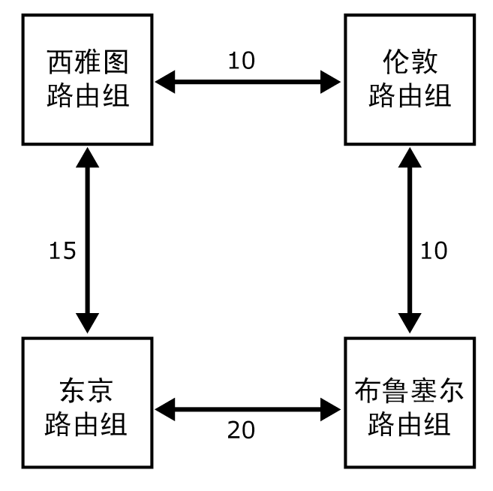
图 1.1 路由拓扑和开销

如果路由组之间的所有连接均可用，那么“西雅图”路由组中的服务器在向“布鲁塞尔”路由组发送邮件时，将总是首先通过“伦敦”路由组。此路由的开销为 20，是可用的最低开销路由。但是，如果“伦敦”中的桥头服务器不可用，则从“西雅图”发往“布鲁塞尔”的邮件将通过“东京”路由组，此时的开销为 35，比最低开销高。
需要了解的一个重要概念是：如果某个连接器标记为不可用，则该连接器的所有桥头服务器的状态一定都为 down。如果配置了路由组连接器使用默认选项“任何本地服务器都可以通过此连接器发送邮件”，则始终认为该路由组连接器处于工作状态。有关配置路由组连接器的详细信息，请参阅第 5 章中的“连接路由组”。

Exchange 如何将链接状态信息用于外部邮件传递
对于外部邮件传递，路由使用链接状态表中的信息来首先评估地址空间与目的地最为匹配的连接器，然后再评估开销。图 1.2 举例说明了具有下列拓扑的公司：
- 一个地址空间为 *.net 且开销为 20 的 SMTP 连接器。
- 一个地址空间为 *（包含所有外部地址）且开销为 10 的 SMTP 连接器。
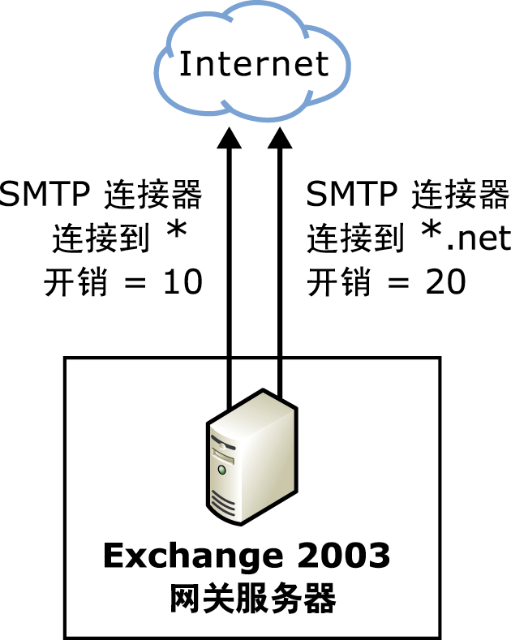
图 1.2 Exchange 如何使用地址空间来路由邮件
在如图 1.2 所示的拓扑中，当邮件发送到电子邮件地址为 ted@treyresearch.net 的外部用户时，路由将首先查找地址空间与目的地 treyresearch.net 最为匹配的连接器。地址空间为 *.net 的 SMTP 连接器与目的地最为匹配，因此路由使用此连接器而不考虑开销。
但是，如果邮件发送到地址为 adam@contoso.com 的外部用户，路由将使用地址空间为 * 的 SMTP 连接器，因为它最为匹配。路由不评估开销。如果存在两个 SMTP 连接器，并且二者的地址空间均为 *，但开销不同，则路由将使用链接状态表中的信息，并选择开销最低的 SMTP 连接器。只有在开销较低的连接器不可用时，路由才使用开销较高的连接器。
注意 有关链接信息及其传播方式的详细信息，请参阅第 15 章“高级链接状态概念”。
路由不会将地址空间很具体的连接器上的故障转移到地址空间不太具体的连接器上。在上述方案中，如果所有用户都可以使用这两个连接器，那么当用户尝试向位于 treyresearch.net 的用户发送邮件时，路由会将地址空间为 .net 的连接器视为其目的地。如果该连接器不工作或不可用，路由不会尝试查找具有限制较少的不同地址空间（如 *）的连接器，因为它认为这是一个不同的目的地。
但是，在该拓扑中，假定地址空间为 *.net 的连接器上存在限制，并且限制仅允许销售部的用户通过此连接器发送邮件。在这种情况下，如果此连接器不工作，路由将不会通过地址为 * 的连接器重新路由销售部的用户发往 .net 地址的邮件。邮件会进行排队，直到地址为 *.net 的连接器可用。但是，此连接器不可用时，销售部以外的用户决不会受到影响，因为他们的邮件始终是通过地址空间为 * 的 SMTP 连接器路由的。

在纯模式和混合模式下使用路由组
在 Exchange 2003 和 Exchange 2000 中，管理功能和路由功能划分成不同的单元：
- 管理组定义 Exchange 服务器的逻辑管理边界。
- 路由组定义邮件在网络中传输时所经过的物理路径。
如果 Exchange 组织处于纯模式，即所有服务器都运行 Exchange 2000 或更高版本，那么通过管理组与路由组之间的这种划分，将能够创建跨管理组的路由组，并在存在于不同管理组中的路由组之间移动服务器。此功能还使您能够将路由功能和管理功能分开。例如，要管理两个中心管理组中的服务器，可以基于网络拓扑和使用要求将各个管理组中的服务器放置在不同的路由组中。
但是，在混合模式环境中（一些服务器运行 Exchange 2003 或 Exchange 2000，而另一些服务器则运行 Exchange 5.5），路由组的功能不同于纯模式下路由组的功能。在混合模式下，有以下特点：
- 路由组不能跨多个管理组。
- 不能在存在于不同管理组中的路由组之间移动服务器。
之所以存在这种情形，是因为 Exchange 5.5 中的路由拓扑是通过站点（由高带宽的可靠网络连接起来的逻辑服务器组合）定义的。在 Exchange 2003 和 Exchange 2000 中，站点同时提供管理组和路由组的功能。路由拓扑的这一不同限制了路由组在混合模式环境中的功能。
第 2 章

了解 SMTP
在配置 Exchange 组织发送和接收邮件之前，应很好地了解简单邮件传输协议 (SMTP) 如何在 Microsoft® Exchange Server 2003 中实现邮件流。Exchange Server 2003 使用 SMTP 在 Exchange 服务器与路由组之间传递内部邮件。同样，Exchange 2003 也使用 SMTP 在 Exchange 组织外部传递 Internet 邮件。本章提供了 SMTP 的详细介绍，其中包括 SMTP 在 Exchange 2003 中如何工作，并说明了发送和接收 Internet 邮件的过程。

第 2 章中的步骤
表 2.1 列出了本章将详细说明的具体步骤，以及执行这些步骤所需的权限。
表 2.1 第 2 章中的步骤及相应的权限

步骤 | 所需的权限或角色
基于安全组限制向 SMTP 服务器提交邮件 | 本地管理员组的成员，以及在管理组级别应用了 Exchange 管理员角色的组的成员。
基于安全组限制中继 | 本地管理员组的成员，以及在管理组级别应用了 Exchange 管理员角色的组的成员。

了解 SMTP 和 Exchange
SMTP 是用于传输和投递电子邮件的 Internet 标准。根据征求意见文档 (RFC) 2821 和 RFC 2822 中的规范，Microsoft SMTP 服务随附于 Microsoft Windows® 2000 Server 和 Windows Server™ 2003 中。
Windows SMTP 服务是 Internet 信息服务 (IIS) 的组件，并作为 Inetinfo.exe 的一部分运行。Exchange 2003 依赖 Windows SMTP 服务，并将其作为自己固有的传输协议；因此，Exchange 使用 SMTP 路由所有内部和外部邮件。
安装 Exchange 时，它通过下列途径扩展基本的 SMTP 功能：
- 将 SMTP 服务的管理功能（通过 SMTP 虚拟服务器）从 IIS 管理控制台移动到 Exchange 系统管理器。
- 实现对链接状态信息的支持。Exchange 使用链接状态信息，根据邮件连接的当前状态和开销，并根据拓扑定义的路由的关联开支，确定在服务器之间发送邮件的最佳方法。
- 扩展 SMTP 以支持用于支持链接状态路由和其他 Exchange 功能的命令谓词。安装 Exchange 时，会添加下列命令：
- X-EXPS GSSAPI
- X-EXPS=LOGIN
- X-EXCH50
- X-LINK2STATE
注意 有关所有 SMTP 命令及其定义的列表，请参阅附录 A 中的“SMTP 命令和定义”。
- 设置 Exchange 可安装文件系统 (IFS) 存储驱动程序，以便可以从 Exchange 存储中检索邮件并将邮件传递到其中。
- 将邮件在其中排队的磁盘位置设置为 \exchsrv\mailroot\vs 1\queue。这是 Exchange 服务器上的第一个 SMTP 虚拟服务器的位置。如果添加第二个 SMTP 虚拟服务器，Exchange 会创建另一个位置 (\exchsrv\mailroot\vs 2\queue)。
- 实现对高级排队的支持。Exchange 增强 Windows 2000 和 Windows Server 2003 的排队功能。高级排队引擎处理 Exchange 中的基础传输功能。
- 改善邮件分类。邮件分类是邮件分类程序（高级排队引擎的一个组件）执行的一个进程。分类程序向全局编录服务器发送轻型目录访问协议 (LDAP) 查询，以检索存储在 Microsoft Active Directory® 目录服务中的用户和配置信息。邮件分类程序检索收件人策略信息和 Exchange 虚拟服务器信息，以实现邮件传递。它使用这一信息来验证收件人地址，确认邮件未超出限制，并最终确定如何使用 Exchange 路由和 SMTP 来传递邮件。有关分类程序和其他内部传输组件的详细信息，请参阅第 14 章“了解内部传输组件”。
关于 SMTP 以及 Exchange 2000 和更高版本，有一个重要的概念需要了解，那就是 Exchange、Active Directory 和 IIS 元数据库之间的交互。使用 Exchange 系统管理器所做的任何配置更改（例如，对收件人策略和 SMTP 虚拟服务器的更改）都写入到 Active Directory 中，从而使用户可以轻松地进行远程管理。但是，由于 SMTP 服务从 IIS 元数据库中读取其设置，因此 DS2MB 服务（Exchange 系统助理的一个组件）将此信息从 Active Directory 复制到本地服务器的 IIS 元数据库中。

接收 Internet 邮件
如果下列条件存在，Exchange 2003 将能够使用其默认配置来接收 Internet 邮件：
- 存在与 Internet 的持续连接。
注意 与 Internet 的拨号连接需要特殊的配置。有关拨号连接的详细信息，请参阅第 7 章中的“针对何时连接到网络服务提供商设置连接器日程安排”。
- 您所在域的外部域名系统 (DNS) 服务器必须具有指向邮件服务器的邮件交换器 (MX) 资源记录，或者，如果您使用的是 Internet 服务提供商 (ISP) 或外部系统，那么该外部系统必须具有一条针对于您所在域的 MX 记录，以及将邮件转发到 Exchange 服务器的机制。有关如何验证 MX 记录的详细信息，请参阅第 4 章中的“为实现 Internet 邮件传递而配置 DNS”。
- 您的邮件服务器对于 Internet 上的其他服务器而言必须是可访问的。有关如何确认邮件服务器在 Internet 上可访问的详细信息，请参阅第 4 章中的“使用 Telnet 来确保在 Internet 上的可访问性”。如果使用 ISP 或外部系统来接收邮件，那么该外部系统必须能够与 Exchange 服务器联系以传递邮件。
- 必须正确配置收件人策略。要接收 Internet 邮件，必须配置包含与 SMTP 域匹配的地址空间的收件人策略。此外，Exchange 组织必须负责将邮件传递到此地址（这是默认设置）。例如，要接受发往 ted@example.com 的 Internet 邮件，必须具有包含 @example.com 的收件人策略。但是，此规则也存在一些例外情况。例如，可以创建允许中继到指定域的连接器。有关如何配置收件人策略的详细信息，请参阅第 7 章中的“配置收件人策略”。
入站 Internet 邮件以下列方式通过 Exchange 服务器：
- 发送方 SMTP 服务器查询 DNS，以找到收件人的 SMTP 邮件服务器的 IP 地址。
- 然后，发送方 SMTP 服务器在收件人的 SMTP 服务器（25 端口）上启动一个会话。在 Exchange 网关上，收件人的 SMTP 服务器就是配置用来接受入站 Internet 邮件的 SMTP 虚拟服务器。
- 理想情况下，入站 SMTP 服务器仅在传入邮件是发送给其 SMTP 邮件域中的收件人时才接受此传入邮件。这些收件人是在收件人策略中指定的（除非服务器开放中继功能，但强烈反对这样做）。
注意 如果使系统开放中继功能，则未经授权的用户可能使用您的服务器向外部地址发送邮件。因此，系统可能出现在阻止列表中，此过程阻止来自可疑服务器（发送未经请求的商业电子邮件（垃圾邮件））的邮件。有关中继的详细信息，请参阅本章后面的“中继限制”。有关如何验证中继限制的详细信息，请参阅第 7 章中的“验证入站 SMTP 虚拟服务器上的默认中继限制”。
- 接受邮件后，SMTP 虚拟服务器使用 Exchange 内部的传输机制来确定传递邮件的方法。Exchange 在 Active Directory 中查找收件人，并确定将由 Exchange 组织中的哪一台服务器来传递邮件。
- 最后，SMTP 虚拟服务器使用其内部传输机制将邮件传递到适当的 Exchange 服务器。
有关内部传输机制的详细信息，请参阅第 14 章“了解内部传输组件”。

发送 Internet 邮件
如果存在持续的 Internet 连接，Exchange 将通过下列方法发送 Internet 邮件：
- 直接使用 DNS 联系远程邮件服务器。
- 通过负责 DNS 名称解析和邮件传递的智能主机来路由邮件。
在详细描述上述每一种方法之前，应对出站邮件在 Exchange 组织中的传递有一个大致的了解。
出站 Internet 邮件以下列方式通过 Exchange 2003 服务器：
- 内部用户向远程域中的收件人发送邮件。
- 为了确定收件人是本地的还是远程的，发件人 Exchange 服务器上的 SMTP 虚拟服务器使用内部传输功能在全局编录服务器中查询收件人地址。如果邮件上的收件人地址不存在于收件人策略中，则说明它未存储在 Active Directory 中；因此，Exchange 确定该邮件是发往远程域的。
- 如有必要，Exchange 服务器会将邮件传递到相应的 SMTP 虚拟服务器。
- SMTP 虚拟服务器使用自己的 IIS 元数据库信息来确定将邮件传递到远程域的方法。
- 然后，Exchange 服务器上的 SMTP 虚拟服务器执行以下两个操作之一：
- 使用 DNS 来查找目标域的 IP 地址，然后尝试传递邮件。
- 将邮件转发到负责 DNS 解析和邮件传递的智能主机。
有关内部传输机制的详细信息，请参阅第 14 章“了解内部传输组件”。

SMTP 元素
此部分描述 SMTP 的基本构建块，它们是：
SMTP 虚拟服务器
SMTP 虚拟服务器为 Exchange 提供管理 SMTP 的机制。每个 SMTP 虚拟服务器都代表运行在 Exchange 服务器上的一个 SMTP 服务实例。应使用 Exchange 系统管理器来配置控制 SMTP 行为的 SMTP 虚拟服务器。
SMTP 连接器
SMTP 连接器用于为邮件指定单独的路由。可以使用 SMTP 连接器来建立 Internet 邮件网关或智能主机，或者在内部连接路由组。使用连接器可以为指定的邮件路由定义具体的选项。

SMTP 虚拟服务器
SMTP 虚拟服务器本质上是一个 SMTP 协议堆栈（既接收电子邮件又用作发送电子邮件的客户端的进程或服务器）。每个 SMTP 虚拟服务器都代表服务器上的一个 SMTP 服务实例。SMTP 虚拟服务器由 IP 地址和端口号的唯一组合定义。默认 SMTP 虚拟服务器使用服务器上所有可用的 IP 地址，并对入站连接使用 25 端口。一个物理服务器可以驻留多个虚拟服务器。
使用 Exchange 系统管理器可以控制大多数 SMTP 设置。SMTP 虚拟服务器的属性设置控制入站邮件设置和出站邮件设置，但对出站邮件设置的控制程度较低。
要点 由于 SMTP 虚拟服务器在邮件传递过程中发挥了重要作用，因此在修改其属性设置时应小心。例如，默认 SMTP 虚拟服务器在路由组内部发送邮件。此外，如果服务器是域控制器，Active Directory 将使用此虚拟服务器进行 SMTP 目录复制。因此，建议另外创建一个 SMTP 虚拟服务器，或者创建一个 SMTP 连接器以覆盖默认虚拟服务器设置，而不要修改默认的 SMTP 虚拟服务器。

关于多个 SMTP 虚拟服务器的错误理解
一种常见的错误理解是：在一台 Exchange 服务器上创建多个 SMTP 虚拟服务器可增加吞吐量。需要了解的重要一点是：每个 SMTP 虚拟服务器都是多线程的。在一个 Exchange 服务器上创建额外的 SMTP 虚拟服务器非但不会提高性能，反而会增加 Exchange 组织的复杂性。需要多个 SMTP 虚拟服务器的一种情况是双宿主服务器配置。对于其他大多数情况，使用具有默认设置的默认 SMTP 虚拟服务器通常已足够。
注意 有关配置双宿主服务器的详细信息，请参阅第 6 章中的“使用双宿主 Exchange 服务器作为 Internet 网关”。

SMTP 虚拟服务器上的入站邮件设置
可以使用虚拟服务器的属性设置来配置下列入站设置：
入站端口和 IP 地址
SMTP 虚拟服务器在所分配的 IP 地址上侦听是否有传入的通信，并在所分配的端口上接受入站连接。要配置这些设置，请使用 SMTP 虚拟服务器属性的“常规”选项卡。
要点 SMTP 服务将 25 端口指定为其标准端口。请不要更改此设置。

注意 在安装后的初始配置中，默认虚拟服务器连接到远程 SMTP 服务器上的 25 端口，以发送出站邮件。这是与入站端口设置分开的一个独立设置。要配置此设置，请使用“传递”选项卡上的“出站连接”按钮。
中继限制
要阻止未经授权的用户使用您的服务器向外部地址发送邮件，请使用“访问”选项卡上的“中继”按钮。默认情况下，默认 SMTP 虚拟服务器只为已通过身份验证的用户中继邮件。有关中继限制的详细信息，请参阅本章后面的“中继限制”。
仅将提交和中继权限授予特定的用户和组
在 Exchange 2003 中，可以通过使用“访问”选项卡上的“中继”和“身份验证”按钮来限制谁可以向 SMTP 虚拟服务器提交邮件。有关限制谁可以向 SMTP 虚拟服务器提交邮件的详细信息，请参阅第 9 章中的“在内部 SMTP 虚拟服务器上限制提交和中继权限”。
安全性
可以在传入连接上要求传输层安全性 (TLS)，这是安全套接字层 (SSL) 的一种实现。
还可以配置其他设置，如入站连接限制、性能调整，以及传递报告通知的处理。

中继限制
中继是指将邮件转发到您所在域以外的域的能力。更具体地说，当使用与您的 SMTP 服务器的入站连接来向外部域发送电子邮件时，便发生了中继。默认情况下，Exchange 服务器接受内部用户或已通过身份验证的用户提交的邮件，并将其发送到外部域。如果服务器开放了中继功能，或者服务器上的中继功能未加以保护，那么未经授权的用户便可以使用您的服务器来发送未经请求的商业电子邮件（垃圾邮件）。因此，要保护 SMTP 虚拟服务器，至关重要的一点是设置中继限制。
了解已通过身份验证的中继与匿名中继或开放中继之间的区别很重要：
已通过身份验证的中继
已通过身份验证的中继允许内部用户向 Exchange 组织以外的域发送邮件，但在发送邮件之前要求身份验证。默认情况下，Exchange 仅允许已通过身份验证的中继。
匿名中继
匿名中继允许任何用户连接到 Exchange 服务器，并使用它将邮件发送到 Exchange 组织以外的目的地。
下面的示例说明了 Exchange 2003 如何使用已通过身份验证的中继来接受和中继邮件：
- 匿名用户连接到 SMTP 虚拟服务器，并尝试将邮件传递到 Exchange 组织中的内部用户。
在这种情况下，SMTP 虚拟服务器接受邮件，因为它是发往内部域的，并且该用户存在于 Active Directory 中。
- 匿名用户连接到 SMTP 虚拟服务器，并尝试将邮件传递到外部域中的外部用户。
在这种情况下，SMTP 虚拟服务器拒绝该邮件，因为它是发往不在 Exchange 服务器职责范围内的外部域的。由于用户未通过身份验证，因此 SMTP 虚拟服务器不会将此邮件中继到 Exchange 组织以外的目的地。
- 用户使用邮局协议 (POP) 或 Internet 邮件访问协议 (IMAP) 客户端（如 Microsoft Outlook® Express）连接到 SMTP 虚拟服务器，通过身份验证，然后尝试将邮件发送到外部域中的用户。
在这种情况下，电子邮件客户端直接连接到 SMTP 虚拟服务器，并证明该用户的身份。虽然邮件是发往远程域的，但是 SMTP 虚拟服务器接受并中继此邮件，因为用户通过了身份验证。
通过使用 Exchange 2003 的中继控制功能，可以阻止第三方通过您的服务器中继邮件。通过中继控制可以指定有权通过您的服务器中继邮件的传入远程 IP 地址和子网掩码对列表。Exchange 根据允许中继邮件的 IP 网络列表检查传入 SMTP 客户端的 IP 地址。如果不允许该客户端中继邮件，将只允许发送到本地收件人的邮件。还可以通过域来实现中继控制 - 但是，这种方法需要实现反向 DNS 解析（在 SMTP 虚拟服务器级别控制）。

默认中继限制
默认情况下，SMTP 虚拟服务器仅允许已通过身份验证的用户中继邮件。此配置设计用于防止未经授权的用户使用您的 Exchange 服务器中继邮件。如图 2.1 所示，虚拟服务器的默认配置仅允许已通过身份验证的计算机中继邮件。
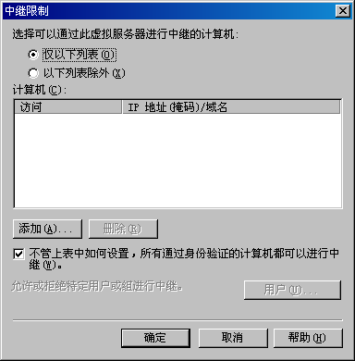
图 2.1 默认中继限制
未经请求的商业电子邮件通常来自带欺骗性质或伪造的地址，并通常通过中继功能未加以保护的服务器来中继。为此，默认情况下，Exchange 2003 仅允许已通过身份验证的用户中继。更改此设置时请小心 - 许多 Internet 提供商阻止开放中继功能的服务器。

SMTP 虚拟服务器上的出站邮件设置
如果希望 SMTP 虚拟服务器直接向 Internet 发送邮件，可以配置出站邮件设置。具体地说，可以配置虚拟服务器使用外部 DNS 服务器来解析外部地址，并将邮件直接发送到组织外部的邮件服务器。
要点 由于 SMTP 虚拟服务器在邮件传递过程中发挥了重要作用，因此在修改其属性设置时应小心。例如，默认 SMTP 虚拟服务器在路由组内部发送邮件。此外，如果服务器是域控制器，Active Directory 将使用此虚拟服务器进行 SMTP 目录复制。因此，建议另外创建一个 SMTP 虚拟服务器，或者创建一个 SMTP 连接器以覆盖默认虚拟服务器设置，而不要修改默认的 SMTP 虚拟服务器。
在许多情形下，首选方法（但不是必需的方法）是设置 SMTP 连接器以处理出站邮件。有关 SMTP 连接器的详细信息，请参阅本章后面的“SMTP 连接器”。
注意 如果使用 SMTP 连接器，该连接器将覆盖某些出站邮件设置，并控制出站邮件传递。
要控制虚拟服务器上的出站传递，可以配置下列设置：
- 出站端口
- 出站限制
- 出站传递选项
- 出站安全
- 性能调整
- 传递报告通知
有关如何配置这些设置的详细信息，请参阅第 7 章“在 SMTP 虚拟服务器上配置出站设置”。

SMTP 连接器
SMTP 连接器主要用于连接到其他邮件系统，或者为 SMTP Internet 网关指定更多选项。SMTP 连接器还可以用于将路由组连接到内部的另一个路由组，但是通常不建议将 SMTP 连接器用于这一用途。SMTP 连接器本质的作用是使您可以为邮件指定独立的路由，以使其流动到特定的域，或通过 Internet 传递。
使用 SMTP 连接器的一个好处是可以指定更多的配置设置，以便影响邮件的传递。这些设置包括：
出站邮件传递
配置连接器时，可以通过下面的两种方式之一路由邮件：
- 使用 DNS 路由通过连接器的所有传出邮件。如果使用 DNS 路由传出邮件，则 SMTP 连接器将使用 DNS 来解析远程 SMTP 服务器的 IP 地址，然后传递该邮件。
- 指定智能主机（连接器将所有邮件路由到该服务器）。智能主机负责 DNS 解析和传递邮件。
本地桥头服务器
SMTP 虚拟服务器驻留一个连接器。创建连接器时，至少应将一台 Exchange 服务器和一个 SMTP 虚拟服务器指定为桥头服务器。该连接器继承 SMTP 虚拟服务器的大小限制和其他设置；但是，可以覆盖该连接器上的这些设置。还可以指定多个桥头服务器，以平衡负载、提高性能并实现冗余。
地址空间
地址空间用于定义您希望通过连接器路由的电子邮件的邮件地址或域。例如，地址空间 *（星号）包含所有外部域 - 该连接器用于路由所有外部电子邮件。如果创建另一个地址空间为 *.net 的连接器，Exchange 将通过该连接器路由发往扩展名为 .net 的域的所有邮件。由于 Exchange 选择地址空间最为类似的连接器，因此会发生此操作。此设置是在 SMTP 连接器属性的“地址”选项卡上配置的。
作用域
可以选择整个组织或路由组作为连接器的作用域。作用域也是在 SMTP 连接器属性的“地址”选项卡上指定的。
传递限制
可以限制哪些人能够通过连接器发送邮件。默认情况下，接受来自每个人的邮件。这些设置是在 SMTP 连接器属性的“传递”选项卡上配置的。
注意 默认情况下，不能限制邮件，除非您更改注册表项的设置。如果选择启用传递限制，应注意到限制传递极其占用处理器资源，并且可能对服务器的性能造成不利影响。 有关如何启用传递限制的详细信息，请参阅第 7 章中的“指定传递限制”。
内容限制
可以指定哪些类型的邮件将通过连接器传递。这些设置是在 SMTP 连接器属性的“内容限制”选项卡上配置的。
传递选项
如果需要连接到网络服务提供商以检索邮件，可以将连接器配置为按指定日程安排运行，并实现高级排队和出列功能。这些设置是在 SMTP 连接器属性的“传递选项”选项卡上配置的。
SMTP 通信
可以控制连接器如何使用 SMTP 与其他 SMTP 服务器通信。具体地说，可以指定连接器是使用 SMTP，还是使用扩展简单邮件传输协议 (ESMTP) 命令来启动与另一个服务器的会话，并控制 ERTN 和 TURN 命令的使用（这些命令用于请求另一个 SMTP 服务器发送它所拥有的任何电子邮件）。这些设置是在 SMTP 连接器属性的“高级”选项卡上配置的。
出站安全
还可以确保流经连接器的任何邮件都经过身份验证。如果要建立安全的路由以便与合作公司通信，此设置很有用。使用此设置，可以建立一种身份验证方法并要求 TLS 加密。所有这些设置都是通过使用 SMTP 连接器属性的“高级”选项卡上的“出站安全”按钮来配置的。

SMTP 连接器的功能
SMTP 依赖 DNS 来确定它下一个目标服务器的 IP 地址。要将邮件直接发送到外部邮件服务器，SMTP 连接器必须使用 DNS 来解析外部域名。或者，连接器也可以仅将邮件转发到负责 DNS 名称解析和邮件传递的智能主机。有关 SMTP 对 DNS 的依赖性的详细信息，请参阅第 3 章中的“DNS”。
设置 SMTP 连接器后，只要目标地址与 SMTP 连接器上配置的地址空间匹配，服务器就不再直接路由邮件，而是通过 SMTP 连接器路由邮件。（这些服务器称为网关或桥头服务器。）
为了说明这一点，假定您希望所有外部邮件都通过连接器路由到桥头服务器（这是与 Internet 通信的唯一服务器）。为了配置这一功能，在桥头服务器上创建一个地址空间为 *（星号）（指定所有外部域）的连接器。当向外部域发送电子邮件时，Exchange 自动将它路由到此连接器，而不是由 SMTP 虚拟服务器直接发送外部邮件。如果有多个连接器，Exchange 将首先尝试通过地址空间最为类似（地址空间限制最多）的连接器路由邮件。
注意 在混合模式环境中，Exchange 2003 将 Exchange Server 5.5 Internet 邮件连接器（如果有）视为有效路由。如果在发送或接收 Internet 电子邮件的过程中遇到问题，请检查 Exchange Server 5.5 服务器上的 MTA 队列以及 Exchange 2003 服务器上的 X.400 队列。Exchange 2003 使用 MTA 与旧版的 Exchange 通信。

SMTP 连接器的使用
由于存在 Exchange 2003 虚拟服务器功能，因此不必创建 SMTP 连接器来允许邮件流动，也不必将其连接到 Exchange 组织中的其他服务器或 Internet。此外，如果所有 Exchange 2003 服务器都连接到 Internet，并能够为查找 Internet 地址而成功地执行域名系统 (DNS) 查找，则不需要使用连接器。
虽然 SMTP 连接器对于 Internet 邮件传递而言不是必不可少的，但是，使用 SMTP 连接器具有下列优势：
- 简化管理。
- 限制服务器在 Internet 上的暴露。
- 建立与另一个域或另一个邮件系统通信的独立路由。
- 将邮件路由到另一个邮件系统，或者将邮件中继到另一个域。
- 可以为平衡负载而使用多个桥头服务器。
- 可以控制如何使用 SMTP 与其他服务器通信。
- 使用自定义设置来计划连接时间。
下面的部分提供了有关上述每个优势的详细信息。有关 SMTP 连接器的详细信息，请参阅 Microsoft 知识库文章 294736“When to Create SMTP Connectors in Exchange 2000 and Later”(http://go.microsoft.com/fwlink/?linkid=3052&kbid=294736)（英文）

简化邮件流的管理
SMTP 连接器可以针对 Internet 邮件如何流出组织而提供更多的管理控制。可以使用 SMTP 连接器或一组连接器来限制传出 Internet 邮件的可用路由。此外，由于只需要检查一台服务器上的 SMTP 队列和其他配置，因此，使用一台服务器作为桥头服务器可简化故障排除过程。

限制在 Internet 上的暴露
创建 SMTP 连接器的主要好处之一是，可以通过特定的服务器或桥头服务器组来路由所有入站或出站的外部 SMTP 邮件。通过为使用连接器的 Internet 邮件指定独立的路由，可以限制 Exchange 组织在 Internet 上的暴露程度。
要使用 SMTP 连接器来路由 Internet 邮件，应将一台服务器或一组服务器指定为通向 Internet 的网关，并创建 SMTP 连接器，然后将这些服务器指定为该连接器的源桥头服务器。

专门建立用于与其他域通信的路由
还可以使用 SMTP 连接器来建立用于与其他域通信的独立路由。当您希望与特定的公司进行安全的通信时，这种方法很有用。
在 Exchange 的以前版本中，可以针对每个电子邮件域配置设置。虽然这些选项在 Exchange 2003 中不可用，但是可以创建多个 SMTP 连接器，并为这些连接器设置地址空间，然后指定要对这些域使用的设置。
例如，假定要使用 SSL 来保护发送到军事机构的所有电子邮件，但不希望对其他电子邮件通信使用 SSL。要实现这一目的，需要两个 SMTP 连接器：
- 一个地址空间为 SMTP:*.mil 的连接器
- 一个地址空间为 SMTP:* 的连接器
由于 Exchange 通过地址空间最为匹配的连接器路由所有邮件，因此发往 .mil 域的所有邮件最初都尝试通过 *.mil 连接器传递。可以指定 *.mil 连接器仅将邮件发送到一台服务器（智能主机），并且使用 SSL 并要求身份验证。由于路由将 *.mil 和 * 视为两个独立的目的地，因此，如果 *.mil 连接器不可用，邮件将排队，直到该连接器可用。邮件不会通过使用 * 地址空间的 SMTP 连接器重新路由。

使用多个桥头服务器平衡负载
如果仅有一个连接器，并且多个桥头服务器驻留在该连接器上，则使用该连接器的服务器将随机地选择它们所使用的桥头服务器，从而使各个桥头服务器上的请求负载保持平衡。如果拥有具有相同地址空间的多个连接器，并且每个连接器都对应于一个桥头服务器，情形则有所不同。使用这些连接器的服务器将使用基于服务器 GUID 的方法来确定它们将使用哪一个可用的连接器。该算法可能不会在可用的连接器上平均地分配服务器选择。因此，要实现负载平衡，建议使用驻留多个桥头服务器的单个连接器。

使用特定的 SMTP 或 ESMTP 命令
可以使用连接器来控制 Exchange 服务器如何使用 SMTP 与其他服务器通信。要启动 SMTP 会话，可以选择服务器使用 ESMTP 命令还是 SMTP 命令，并且可以控制服务器发出哪一类命令。
配置 SMTP 连接时，可以使用下列通信选项：
- 发送或不发送服务器端或客户端的 ETRN/TURN 命令。
TURN 是 SMTP 命令，它使客户端和服务器可以在相反的方向切换角色并发送邮件，而不必建立新的连接。ETRN 是 SMTP 服务器所发送的 ESMTP 命令，用以请求另一个服务器发送它所拥有的任何电子邮件。如果依赖网络服务提供商来保存邮件并根据请求来传递这些邮件，可以使用这些命令。
- 向特定服务器请求 ETRN/TURN。
- 发送 HELO（SMTP 命令），而不是 EHLO（ESMTP 命令）。
HELO 是客户端所发送的用以标识自身的 SMTP 命令（通常包含域名）；EHLO 是 ESMTP 命令，服务器使用该命令来标示自身对 ESMTP 命令的支持。

计划并自定义出站连接
可以使用连接器并在指定的时间打开出站连接。如果使用网络服务提供商来传递出站邮件，或者具有有限的带宽并希望控制何时发送外部邮件，则此功能很有用。
还可以配置连接器来实现下列功能：
- 对域设置高、普通或低邮件优先级。
- 允许系统或非系统邮件。
- 在其他时间传递超大邮件。
- 将邮件排队，以等待远程触发传递。
- 设置特定的传递限制。
第 3 章

传输相关项
简单邮件传输协议 (SMTP) 依赖下列组件才能正常工作：
- Internet 信息服务 (IIS)，这是 Microsoft® Windows Server™ 2003 中的一项功能
- Microsoft Active Directory® 目录服务
- 域名系统 (DNS)
- 收件人策略
- 收件人更新服务
- 目录服务到元数据库服务 (DS2MB)
本章提供了有关上述每个组件的详细信息，并说明了它们如何与 SMTP 交互。

第 3 章中的步骤
表 3.1 列出了本章将详细说明的具体步骤，以及执行这些步骤所需的权限。
表 3.1 第 3 章步骤和对应的权限

步骤 | 所需的权限或角色
为用户添加额外的 SMTP 地址 | 本地管理员组的成员，以及在组织级别应用了 Exchange 管理员角色的组的成员。

Internet 信息服务
Internet 信息服务 (IIS) 为 Internet 服务（例如，World Wide Web Publishing 服务 (W3SVC)、SMTP 服务 (SMTPSVC)，以及 Network News Transfer Protocol 服务 (NntpSvc)）提供框架进程。请不要将 IIS 与 Web 服务混淆，因为其他几个服务（如 SMTP）依赖 IIS 才能工作。
安装 IIS 后，将会提供下列组件：
- 称为 IIS Admin Service (IISADMIN) 的框架进程（使用户可以通过 IIS 管理单元管理服务）。
- Microsoft 管理控制台 (MMC) 的管理控制台或管理单元。
- IIS 元数据库（IIS 的配置库）。
- 上述 Internet 服务的公用文件（提供套接字连接池的共享库）、注册和管理。
要安装 Microsoft Exchange 2000 Server 和 Exchange Server 2003，必须首先安装 World Wide Web Publishing 服务、SMTP 服务和 NNTP 服务。这一先决条件确保了在安装 Exchange 之前，已安装所有必要的组件。Exchange 通过事件基础结构来利用核心的 SMTP 服务。（有关事件基础结构的详细信息，请访问 MSDN® 网站 http://msdn.microsoft.com/）。安装 Exchange 后，SMTP 服务将仅依赖于 IIS Admin Service。可以禁用 World Wide Web Publishing 服务，而不会影响 SMTP 服务；但是，不能使用“添加或删除程序”中的“添加/删除 Windows 组件”选项来禁用 IIS Admin Service 或完全删除该 IIS 组件。
安装 IIS 的过程中会在 World Wide Web Publishing 服务下创建几个虚拟服务，这些目录对于任何 Exchange 组件（包括 Microsoft Outlook® Web Access）而言都不是必需的。为了帮助保护 IIS，Microsoft 提供下列工具：
- URLScan 2.5（用于 Windows Server 2003）
URLScan 2.5 是一个安全工具，它限定了 IIS 将处理的 HTTP 请求类型。要提高运行 Windows Server 2003 的服务器的安全性，应运行 URLScan。可以从 Microsoft 下载中心下载 URLScan。有关 URLScan 的详细信息，请参阅 Microsoft 知识库文章 823175“Fine-Tuning and Known Issues When You Use the Urlscan Utility in an Exchange 2003 Environment”(http://go.microsoft.com/fwlink/?linkid=3052&kbid=823175)（英文）。
- IIS 锁定向导（用于 Windows® 2000 Server）
IIS 锁定向导是一个安全工具，它删除不必要的虚拟目录，增强文件的安全性，并根据用户定义的配置处理实时的 URL 请求。如果是在 Windows 2000 服务器上运行 Exchange，那么，要增强在发生不可靠事件（例如，World Wide Web Publishing 服务启动时出错）情况下的保护，应在每一台 Exchange 服务器和域控制器上部署 IIS 锁定向导。可以从 Microsoft 下载中心 (http://go.microsoft.com/fwlink/?LinkId=12281) 下载 IIS 锁定向导。有关使用 IIS 锁定向导的详细信息，请参阅第 8 章中的“在 Windows 2000 Server 上使用 IIS 锁定向导”。

Active Directory
Exchange 2003 与 Windows 2000 和 Windows Server 2003 以及 Active Directory 紧密集成。Exchange 将其全部配置信息都存储在 Active Directory 中，其中包括有关收件人策略、路由和连接器配置、SMTP 虚拟服务器配置、用户邮箱等信息。但是，SMTP 从 IIS 元数据库中读取其设置。因此，为了向 IIS 提供实现 SMTP 功能所需的信息，Microsoft Exchange System Attendant（Exchange 默认服务中的一项服务）将 Active Directory 中的配置信息复制到 IIS 元数据库中。
此外，路由依赖 Active Directory 来获取有关当前路由拓扑的信息。启动时，每一台 Exchange 服务器都从 Active Directory 中读取有关路由拓扑的信息，如现有的连接器配置、路由组，以及本地和远程桥头服务器。如果诸如路由组或连接器这样的对象被破坏，将无法从 Active Directory 中读取该对象。如果发生这种情况，服务器将无法拥有完整的拓扑视图。可以监视事件查看器中的事件 929 以检测此情形。有关事件查看器的详细信息，请参阅第 12 章中的“使用事件查看器”。
启动后，每个路由组中的路由组主服务器（负责在路由组中维护并传递有关路由拓扑信息的服务器）都在 Active Directory 中注册，并会收到配置域控制器所发出的关于重大路由版本变更的通知。当路由组主服务器收到路由拓扑的更新时，会将更新信息发送到路由组中的所有成员服务器，并通知远程路由组中的所有桥头服务器。然后，这些桥头服务器会通知其各自的路由组主服务器。此外，分类程序（内部传输组件）还会使用 DSAccess 访问 Active Directory 中信息的缓存版本，或者使用 LDAP 查询来直接查询 Active Directory。有关分类程序的详细信息，请参阅第 14 章“了解内部传输组件”。

DNS
虽然关于 DNS 的完整分析和讨论超过了本指南所讲述的范围，但是，此部分提供了有关 Exchange 中 DNS 与 SMTP 之间的关系的信息。由于 Exchange 2003 依赖 DNS 进行名称解析，因此 DNS 在 Internet 邮件流中发挥了至关重要的作用。
SMTP 依赖 DNS 来确定其下一个内部或外部目标服务器的 IP（Internet 协议）地址。通常，内部 DNS 名称不在 Internet 上发布。因此，SMTP 必须能够联系到可以解析外部 DNS 名称以发送 Internet 邮件的 DNS 服务器，以及可以解析内部 DNS 名称以实现组织内传递的 DNS 服务器。有关如何配置 DNS 以发送和接收邮件的信息，请参阅第 4 章“配置 DNS”。
下面的部分提供了有关 DNS 查询的一般概述，并说明了 DNS 在发送和接收邮件的过程中所发挥的作用。

外部 DNS 查询的工作原理
当 DNS 客户端需要解析服务器的名称时，便会查询 DNS 服务器。客户端发送的每个查询的本质作用是请求 DNS 服务器提供信息。客户端指定查询类型，该类型既可以指示资源记录的类型，也可以指示查询操作的专门类型。例如，要找到 Internet 中的 SMTP 邮件服务器，应指定查询类型 MX（邮件交换资源记录）。
例如，指定的名称可能是外部域，如 example.microsoft.com.，而指定查找的查询类型可能是该名称的 MX 记录。可以将 DNS 查询理解为客户端向服务器发出的两步提问：首先提问“您有与名称为‘example.microsoft.com.’的域对应的 MX 资源记录吗？”，然后再提问“如果有，可以将此 MX 记录解析为 A（主机）记录，并解析其 IP 地址吗？”当客户端收到来自服务器的应答时，会读取并解释 MX 记录并获取 A 记录，从而解析计算机的 IP 地址。

查询 DNS 服务器
当 DNS 服务器收到查询时，会首先基于 MX 记录信息（包含在服务器上的本地配置区域中）查看它是否有权应答该查询。如果要查询的名称与本地区域中对应的 MX 记录匹配，则该服务器进行可信的应答，并使用该信息来解析要查询的名称。
如果不存在与要查询的名称对应的区域信息，服务器将查看它是否可以使用在以前的查询过程中缓存在本地的信息来解析该名称。如果找到匹配项，服务器将使用此信息来应答。同样，如果首选服务器能够从其缓存中向请求方客户端提供肯定的匹配响应，则查询完成。
如果既不存在与要查询的名称匹配的区域，也不存在匹配的缓存信息，则查询进程将使用递归来完全解析该名称。递归是一个进程，在该进程中，DNS 服务器代表请求方客户端查询其他 DNS 服务器以完全解析该名称，然后将应答返回给客户端。默认情况下，DNS 客户端服务要求服务器在返回应答之前，先代表客户端使用递归完全解析名称。在大多数情况下，DNS 服务器的配置（默认情况）支持递归进程，如图 3.1 所示。
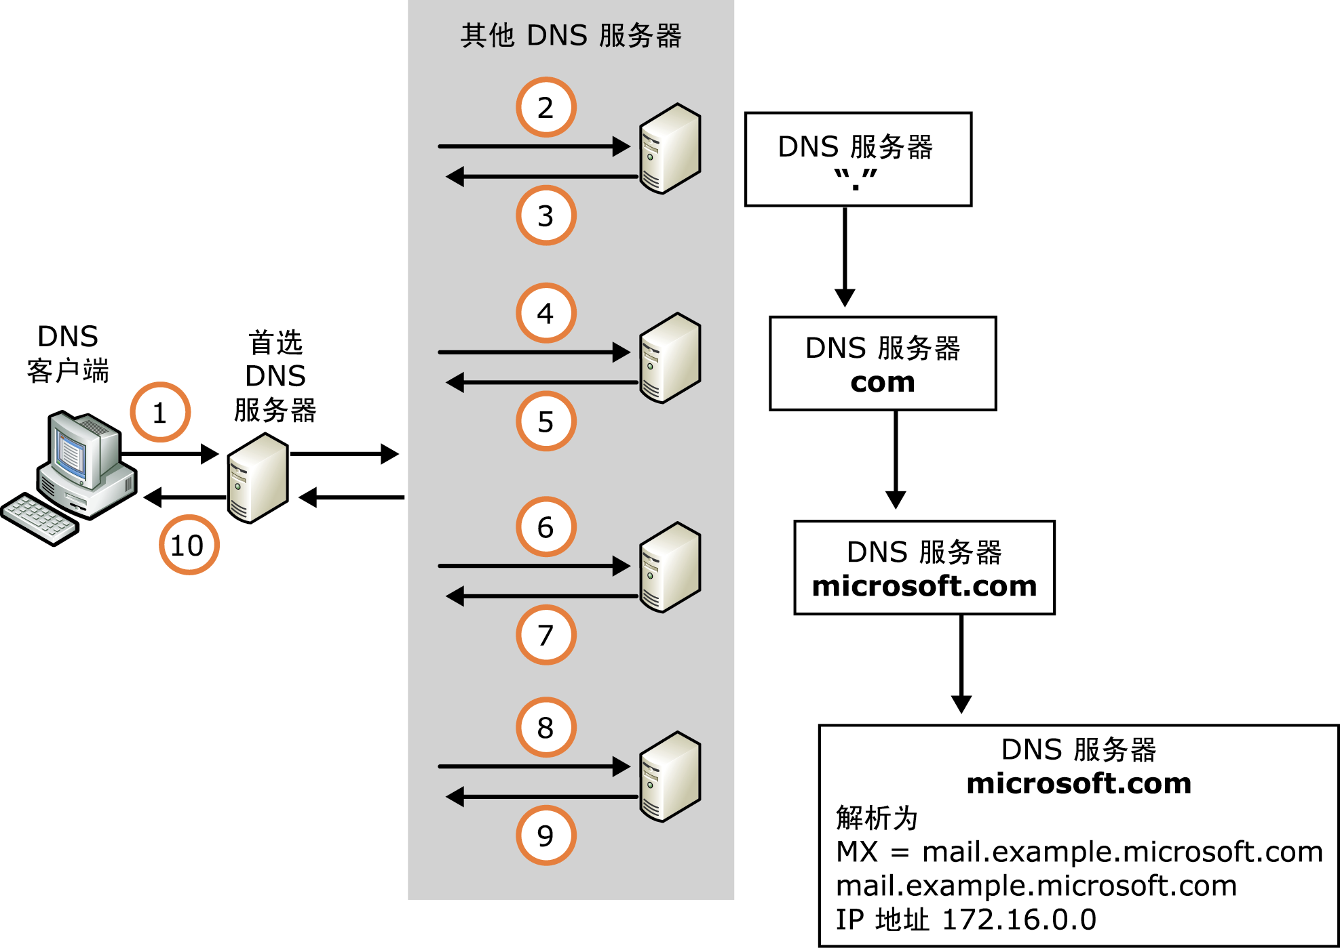
图 3.1 DNS 如何将查询解析为 MX 记录并查找 IP 地址
有关 DNS 的详细信息，请参阅 Windows 2000 或 Windows Server 2003 帮助。

DNS 在发送和接收内部邮件中的作用
Windows 2000 和 Windows Server 2003 均在动态 DNS 中注册每个服务器的完全限定域名 (FQDN)。Exchange 服务器和 SMTP 虚拟服务器也使用该 FQDN。如果更改了 SMTP 虚拟服务器所使用的 FQDN，请务必手动将该 FQDN 的记录添加到 DNS 中。

DNS 在接收 Internet 邮件中的作用
要接收 Internet 邮件，外部 DNS 服务器必须有一个 MX 记录指向包含邮件服务器（或者可以将邮件转发到邮件服务器的服务器）的 IP 地址的 A 记录。要确保 MX 记录的配置正确，可以使用 Nslookup 工具。要验证 Internet 上的其他服务器能否通过 25 端口访问您的服务器，可以使用 telnet。
有关 Nslookup 的详细信息，请参阅第 4 章中的“使用 Nslookup 验证 DNS 配置”。有关 Telnet 的详细信息，请参阅第 4 章中的“使用 Telnet 来确保在 Internet 上的可访问性”。

DNS 在发送 Internet 邮件中的作用
Exchange 使用下面的两种方法之一来发送 Internet 邮件：
- 使用 DNS 来进行外部名称解析。
- 将邮件转发到负责邮件传递和名称解析的智能主机。
为了使用 DNS 发送 Internet 邮件而不是将邮件转发到智能主机，Exchange 服务器解析接收方域以及收件人 SMTP 服务器的 IP 地址。然后，服务器使用 SMTP 与收件人的 SMTP 服务器建立连接，并传递邮件。

使用 DNS 发送 Internet 邮件
使用 DNS 时，最重要的一点是记住 DNS 搜索顺序中的所有服务器都必须能够解析外部域（也称为 Internet 域）。由于您可能使用内部服务器来进行内部名称解析，因此可以选择下面三种设置选项：
- 将内部 DNS 服务器设置为对 Internet 域使用根目录提示的缓存服务器：根目录提示指向对包含域根目录和顶级域的区域拥有权限的 DNS 服务器。根目录提示帮助 DNS 服务器找到正确的服务器以解析域名。
- 将具有转发器的内部 DNS 服务器设置为外部 DNS 服务器：转发器是内部服务器所指定的用于解析外部 DNS 名称的 DNS 服务器。（要设置转发器，请在 DNS 控制台中，选择 DNS 服务器。在“操作”菜单上，单击“属性”，再单击“转发器”选项卡，然后选中“启用转发器”复选框。添加用作该服务器的转发器的其他 DNS 服务器的 IP 地址。）
- 配置 SMTP 服务使用外部 DNS 服务器：要配置外部 DNS 服务器，请用鼠标右键单击 SMTP 虚拟服务器，再单击“属性”，然后单击“传递”选项卡。单击“高级”，然后单击“配置”以设置外部 DNS 服务器。
例如，假定 example.com 域中的内部客户端要向远程域 contoso.com 中的收件人发送邮件。为了路由该邮件，Exchange 使用 DNS 解析 Contoso 域中的 SMTP 服务器的 IP 地址，并将邮件传递给 contoso.com 中的收件人。图 3.2 说明了这一过程。下面的序列还说明了 Exchange 如何使用 DNS 来解析外部 IP 地址：
- example.com 域中的 SMTP 服务器收到发往 contoso.com 中的收件人的邮件后，SMTP 虚拟服务器与相应的 DNS 服务器联系，并发送关于外部域 contoso.com 的 MX 查询。
- DNS 服务器查找与 contoso.com 的 MX 记录关联的 A 记录，然后使用该 A 记录来确定 IP 地址。有关 DNS 服务器如何查找 A 记录的详细信息，请参阅本章前面的“查询 DNS 服务器”。
- DNS 服务器将 contoso.com 中的邮件服务器的 IP 地址 172.234.234.23 返回给 SMTP 虚拟服务器。
- SMTP 虚拟服务器在 IP 地址为 172.234.234.23 的远程 SMTP 服务器的 25 端口上打开连接，并传递邮件。
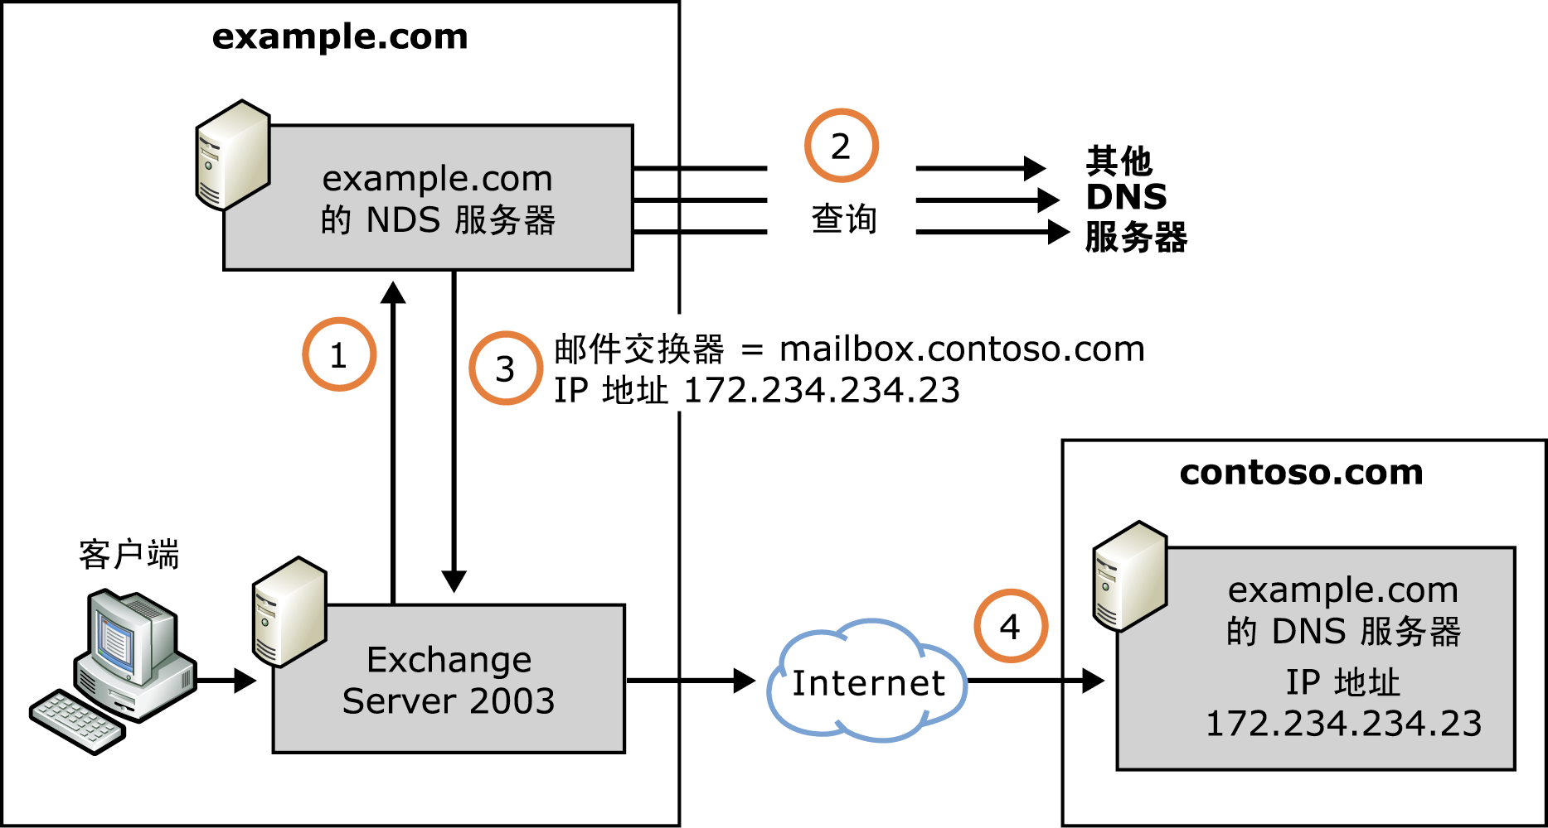
图 3.2 Exchange 如何使用 DNS 来解析外部 IP 地址

将 Internet 邮件转发到智能主机
智能主机是处理 Internet 邮件传递的服务器或邮件进程。智能主机不必是 Exchange 服务器 - 它可以是负责传递邮件（将它发送到另一台 SMTP 服务器，或者使用 DNS 来直接传递邮件）的任何 SMTP 进程或服务器。在存在与 Internet 的持久连接的情况下，智能主机不是必需的。但是，智能主机通常是外围网络中的防病毒扫描程序或 Windows 2000 或 Windows Server 2003 SMTP 服务。
使用智能主机进行 DNS 解析与使用 DNS 服务器类似，不同之处在于智能主机负责解析 IP 地址和发送邮件（详细信息如本章前面的“使用 DNS 发送 Internet 邮件”中的步骤 2 到步骤 4 所述）。
有关如何在外围网络中配置 Windows 2000 SMTP 服务的详细信息，请参阅 Microsoft 知识库文章 293800“XCON: How to Set Up Windows 2000 as a SMTP Relay Server or Smart Host”(http://go.microsoft.com/fwlink/?LinkId=3052&kbid=293800)（英文）。
有关如何在 Microsoft Internet Security and Acceleration (ISA) Server 的后面设置 Exchange 的详细信息，请参阅技术文章 Microsoft ISA Server 2000– Configuring and Securing Exchange 2000 Server and Clients (http://go.microsoft.com/fwlink/?LinkId=10733)（英文）。

收件人策略
收件人策略用于为一组用户建立使用特定协议（如 SMTP）的默认电子邮件地址。电子邮件地址用于定义将入站电子邮件发送到 Exchange 系统所需的有效格式。默认收件人策略设置虚拟服务器可以接受从哪个邮件域传入的电子邮件。它为所有基于 Exchange 2003 并且已启用邮箱的对象指定默认的 SMTP 和 X.400 地址。
在收件人策略中指定的任何 SMTP 域都会复制到 IIS 元数据库中，并设置为权威本地域。因此，SMTP 接受发往这些域的入站邮件。只有在清除了“SMTP 地址属性”中的“此 Exchange 组织负责处理传递到此地址的所有邮件”复选框时，才不会将添加到收件人策略中的 SMTP 地址视为本地地址。
收件人策略可以包含指定协议（如 SMTP 或 X.400）的多个电子邮件地址。例如，如果 Exchange 组织中的所有用户都拥有外部电子邮件地址 @example.com，但是您希望西雅图的用户拥有两个外部邮件地址：一个为 @example.com，另一个为 @seattle.example.com，则可以针对西雅图办事处的所有用户设置一个收件人策略，并添加额外的地址 @seattle.example.com。要实现这一目标，请执行下列步骤。
为用户添加额外的 SMTP 地址
- 在 Exchange 系统管理器中，创建一个新的收件人策略：在控制台树中，展开“收件人”，用鼠标右键单击“收件人策略”，再指向“新建”，然后单击“收件人策略”。
- 在“新建策略”中，单击“电子邮件地址”，然后单击“确定”。
- 在收件人策略属性中的“常规”选项卡上的“筛选规则”下，单击“修改”以创建指定销售部门中所有用户的筛选器。
- 在“电子邮件地址（策略）”选项卡中，单击“新建”。
- 在“新建电子邮件地址”中，单击“SMTP 地址”。
- 在“SMTP 地址属性”的“地址”中，键入 @seattle.example.com。执行此项操作时，SMTP 地址 @seattle.example.com 是在 @example.com SMTP 地址之外额外添加的。
- 指定主地址。
当拥有多个地址类型时，必须将一个地址指定为主地址。主地址是默认出现在传出电子邮件的“发件人”一行中的地址（除非用户指定了另一个地址后缀）。如果希望西雅图用户的返回电子邮件地址始终显示为 @seattle.example.com，应将此地址设置为主地址。
有关如何创建收件人策略的详细信息，请参阅第 7 章中的“配置收件人策略”。

收件人更新服务
收件人更新服务是 Microsoft Exchange System Attendant 服务 (MSExchangeSA) 的一部分，它监视 Active Directory 中是否存在新的收件人，并将用户的相应电子邮件地址和其他 Exchange 属性写入到 Active Directory 中。收件人更新服务使用收件人策略中定义的信息，以及包含在每个收件人策略中的收件人的正确用户信息来更新 Active Directory。
组织中的每个域都必须有一个收件人更新服务。在大型组织中，建议采用多个收件人更新服务。应考虑为每个 Active Directory 站点分别设置一个收件人更新服务。否则，即便在简单的复制拓扑中，复制新的收件人及其更新信息也需要长达三十分钟的时间。在此复制过程完成前，这些收件人无法发送或接收邮件。

目录服务到元数据库服务
DS2MB 服务（目录服务到元数据库服务）是 Exchange 系统助理服务的一个组件，它负责将 Active Directory 中的信息传播到 IIS 元数据库中。DS2MB 对于 SMTP、Internet 邮件访问协议 4 (IMAP4)、邮局协议 3 (POP3) 以及 World Wide Web Publishing 服务 (W3SVC)（Microsoft Outlook® Web Access 的服务）的运行至关重要。
DS2MB 将 Active Directory 中的下列信息复制到 IIS 元数据库中：
- SMTP 虚拟服务器及其大部分可配置属性。
- SMTP 连接器地址空间（以便高级排队引擎的元数据库可以正确路由邮件）。
- 收件人策略中的权威域（复制到 SMTPSVC/x/Domain 子项中，并由高级排队引擎使用）。
启动时，DS2MB 检查它过去复制过的所有对象，以及自上次复制以来是否发生过任何更改）。如果 DS2MB 检测到之前未发生过复制，则进行初始化并复制所有对象。
启动后，DS2MB 在配置域控制器中注册，以便在对 Exchange 配置进行了任何更改以及删除了对象容器后，收到域控制器的通知。因此，几乎在更改复制到配置域控制器的同时，DS2MB 也将对象复制到了元数据库中。
DS2MB 在遇到问题时记录 ID 为 1040 的事件。如果发生此事件，应将 MSExchangeMU（元数据库更新服务）的诊断日志记录级别增加到 5。可以在 Exchange 系统管理器中打开诊断日志记录，方法是：用鼠标右键单击 Exchange 服务器，单击“属性”，再单击“诊断日志记录”选项卡，然后在“服务”下选择“MSExchangeMU”。有关此过程的详细信息，请参阅第 12 章中的“为 SMTP 协议配置诊断日志记录”。
第 2 部分 配置邮件流
第 2 部分“配置邮件流”说明了在配置组织内的邮件流时应考虑的因素，以及所涉及到的步骤。它包含下面的几章：
第 4 章“配置 DNS”
本章说明了如何确认已正确配置 DNS 进行内部和外部名称解析。此外，本章还说明了如何确认 Internet 中的其他服务器能够找到您的邮件服务器并将邮件传递到您的组织。
第 5 章“配置路由拓扑”
本章介绍了常见的路由拓扑。此外，本章还说明了如何定义和配置路由组和路由组连接器，以及如何指定路由组主服务器。
第 6 章“Internet 连接部署方案”
本章介绍了组织用来连接到 Internet 的常见方案和自定义方案。
第 7 章“连接到 Internet”
本章引导您逐步完成连接到 Internet 并配置组织发送和接收 Internet 邮件的过程。

第 4 章

配置 DNS
本章引导您逐步完成确认已在 Exchange 组织中正确配置域名系统 (DNS) 的过程。它包含两个主要部分：
- 验证内部 DNS 配置
- 为实现 Internet 邮件传递而配置 DNS

第 4 章中的步骤
表 4.1 列出了本章将详细说明的具体步骤，以及执行这些步骤所需的权限。
表 4.1 第 4 章步骤和对应的权限

步骤 | 所需的权限或角色
确认 MX 记录既不指向任何 Exchange 服务器的 FQDN，也不指向内部域 | 本地管理员组的成员。
确认 Exchange 服务器能够解析内部 DNS 名称 | 本地管理员组的成员。
确认正确配置了 MX 记录 | 本地管理员组的成员。
确认在 Internet 上能够访问到您的服务器 | 本地管理员组的成员。
访问服务器的 Internet 协议 (TCP/IP) 属性 | 本地管理员组的成员。
在出站 SMTP 虚拟服务器上配置外部 DNS 服务器 | 本地管理员组的成员。
使用 dnsdiag 确认 DNS 服务器能够解析外部 DNS 名称 | 本地管理员组的成员。
使用 nslookup 确认 DNS 服务器能够解析外部 DNS 名称 | 本地管理员组的成员。

DNS 设计
能够验证 DNS 配置的前提是 DNS 设计满足下列条件：
- 每个域控制器都运行 DNS。
- 现有的递归名称解析是为组织配置的。如果没有任何方法，应在所有服务器上使用根目录提示。
表 4.2 显示了配置 DNS 的首选方法。还存在其他几个有效的配置；但是，表中所示的配置是首选方法。表 4.2 还说明了如何为每个 Exchange 域配置区域。
表 4.2 首选 DNS 配置

设计元素 | 设计
区域类型 | Active Directory 集成
动态更新 | 仅确保动态更新的安全性
清理 | 启用

可用工具
DNS 解析器工具 (Dnsdiag.exe) 可以用在运行 Microsoft Windows Server™ 2003 的 Exchange 服务器上。此工具模拟 SMTP 服务的内部代码路径，并生成诊断消息，以指示 DNS 解析的进展情况。
在要验证其 DNS 配置的计算机上运行 DNS 解析器。路径中应包含 %WINDIR%\System32\Inetsrv，这样该工具才能工作。
可以从 Microsoft 网站 (http://go.microsoft.com/fwlink/?LinkId=25097) 下载 DNS 解析器工具。
如果您是在 Microsoft Windows® 2000 上运行 Exchange，可以使用 Nslookup 工具来诊断并解决 DNS 问题。

验证内部 DNS 配置
SMTP 在查询 DNS 时，总是先查询 MX 记录。如果存在内部 MX 记录并且/或者其配置不正确，则内部邮件传递将不会工作。
确认 MX 记录既不指向任何 Exchange 服务器的 FQDN，也不指向内部域
- 在命令提示符处，键入 nslookup，然后按 Enter。
- 键入 server <IP 地址>，其中“IP 地址”是内部 DNS 服务器的 IP 地址。
- 键入 set q=mx，然后按 Enter。
- 键入 <fqdn>，其中“fqdn”是 SMTP 虚拟服务器（和 Exchange 服务器）的完全限定名称，然后按 Enter。
- 确认不存在与内部服务器对应的 MX 记录。结果应如下所示：
> set q=mx
> server1.example.local
example.local
primary name server = server01.example.local
responsible mail addr = hostmaster.example.local
serial = 6225703
refresh = 900 (15 mins)
retry = 600 (10 mins)
expire = 86400 (1 day)
default TTL = 3600 (1 hour)
- 键入 set q=a，然后按 Enter。
- 键入 <fqdn>，其中“fqdn”是 SMTP 虚拟服务器（和 Exchange 服务器）的完全限定名称，然后按 Enter。
- 确认返回的结果与计算机的 IP 地址匹配。在多宿主计算机上，IP 地址应与 SMTP 虚拟服务器的 IP 地址匹配（一种例外的情况是：只有一个虚拟服务器，并且其 IP 地址为“所有未分配”）。结果应如下所示：
set q=a
> server1.example.local
Name: server1.example.local
Address: 192.168.1.10
如果仅返回正确的 A 记录，则说明内部名称解析成功。如果没有记录，或者返回了指向错误的 FQDN 或 IP 地址的 MX 记录，则说明其他服务器可能无法向该 Exchange 服务器发送邮件。
在要验证其 DNS 配置的计算机上运行 DNS 解析器工具。路径中应包含 %WINDIR%\System32\Inetsrv，这样该工具才能工作。
确认 Exchange 服务器能够解析内部 DNS 名称
- 在 Exchange 服务器上，打开命令提示窗口，导航到如下目录：
<drive letter>:\WINDOWS\system32\inetsrv
- 键入如下命令：
dnsdiag internal host name –v 1
其中：
internal host name 是组织中另一台 Exchange 服务器的完全限定域名。
- 确认返回了该 Exchange 服务器的正确 IP 地址。输出结果应如下所示：
QNAME = example.microsoft.com
Type = MX (0xf)
Flags = UDP default, TCP on truncation (0x0)
Protocol = UDP
DNS Servers: (DNS cache will not be used)
172.16.1.101
Connected to DNS 172.16.1.101 over UDP/IP.
Received DNS Response:
----------------------
Error: 9501
Description: No records could be located for this name
These records were received:
microsoft.com SOA

Querying via DNSAPI:
--------------------
QNAME = example.microsoft.com
Type = A (0x1)
Flags = DNS_QUERY_TREAT_AS_FQDN, (0x1000)
Protocol = Default UDP, TCP on truncation
Servers: (DNS cache will be used)
Default DNS servers on box.
Received DNS Response:
----------------------
Error: 0
Description: Success
These records were received:
example.microsoft.com A 172.16.1.106
1 A record(s) found for example.microsoft.com
Target hostnames and IP addresses
---------------------------------
HostName: "example.microsoft.com"
172.16.1.106

为实现 Internet 邮件传递而配置 DNS
此部分讨论如何配置 DNS 以启用 Internet 邮件传递，并引导您逐步完成下列任务：
- 验证与入站邮件有关的 DNS 设置
- 为出站邮件配置 DNS

验证与入站邮件有关的 DNS 设置
DNS 在 Internet 邮件传递中发挥了至关重要的作用。要接收 Internet 邮件，下列设置是必需的：
- 外部 DNS 服务器上必须存在与邮件服务器对应的邮件交换器 (MX) 记录。可以使用 Nslookup 实用程序来确定是否正确配置了 MX 记录。确保外部 DNS 服务器上存在与用作桥头服务器的邮件服务器或 Internet 邮件服务器对应的 MX 记录。
- 要使外部 DNS 服务器能够解析邮件服务器的 MX 记录并与您的邮件服务器联系，必须能够从 Internet 上访问到您的邮件服务器。可以使用 telnet 程序来确定其他服务器能否访问到您的邮件服务器。
- 必须将 Exchange 服务器配置为与 DNS 服务器联系或解析 DNS 名称。
- DNS 服务器的配置必须正确。
下面的部分说明了如何验证上述各项设置：
注意 建议（但不作要求）在 Microsoft Windows® 2000 或 Windows Server 2003 中使用 DNS Server 服务。还存在其他的 DNS 服务器软件套件，但是 Microsoft 对 DNS Server 服务进行了全面测试；因此，对于 Windows 2000 和 Windows Server 2003 而言，它是最可靠的选择。下面部分中的准则适用于 Windows 2000 和 Windows Server 2003 中的 DNS Server 服务。

使用 Nslookup 验证 MX 记录配置
如果是在 Windows 2000 服务器上运行 Exchange，可以在接受 Internet 邮件的邮件服务器上使用 Nslookup 工具来确认正确配置了 MX 记录。
确认正确配置了 MX 记录
- 在命令提示符处，键入 nslookup，然后按 Enter。
- 键入 server <IP 地址>，其中“IP 地址”是外部 DNS 服务器的 IP 地址。
- 键入 set q=MX，然后按 Enter。
- 键入 <域名>，其中“域名”是您所在域的名称，然后按 Enter。
此时应显示所输入域的 MX 记录。如果未显示该 MX 记录，则说明 DNS 的配置不正确。
下面的示例说明了如何显示与虚构的域 example.com 对应的 MX 记录：
C:\> nslookup
Default Server: pdc.corp.example.com
Address: 192.168.6.13
> server 172.31.01.01
Default Server: dns1.example.com
Address: 172.31.01.01
> set q=mx
> example.com.
Server: dns1.example.com
Address: 10.107.1.7
example.com MX preference = 10, mail exchanger = mail1.example.com
example.com MX preference = 10, mail exchanger = mail2.example.com
example.com MX preference = 10, mail exchanger = mail3.example.com
example.com MX preference = 10, mail exchanger = mail4.example.com
example.com MX preference = 10, mail exchanger = mail5.example.com
mail1.example.com internet address = 172.31.31.01
mail2.example.com internet address = 172.31.31.02
mail3.example.com internet address = 172.31.31.03
mail4.example.com internet address = 172.31.31.04
mail5.example.com internet address = 172.31.31.05
在本例中，预配置的 DNS 服务器位于代理服务器的后面。因此，使用具有已知 IP 地址 172.31.01.01 的外部或 Internet DNS 服务器执行查询。接下来，查询类型设置为 MX 以查找 example.com 的邮件交换器。在本例中，五个 SMTP 服务器的负载保持平衡，并且每个服务器都有它自己的 IP 地址。但是，您所在的域可能只有一个条目，如下例所示：
contoso.com MX preference = 10, mail exchanger = mailbox.contoso.com
mailbox.contoso.com internet address = 10.57.22.3

使用 Telnet 来确保在 Internet 上的可访问性
如果 Internet 上的服务器无法访问您的邮件服务器，您将无法接收 Internet 邮件。可以使用 telnet 来确认 Internet 上的其他服务器能够访问您的邮件服务器。
在确认正确设置了 MX 记录之后，可以确保 Internet 上的其他服务器能够访问您的 Exchange 服务器。为此，从 Intranet 以外的某个位置，使用 telnet 连接到邮件服务器上的 25 端口。需要使用可直接访问 Internet 的计算机，以便在连接时能够验证连接性。如果该服务器拥有多个网络接口卡 (NIC) 或 IP 地址，则必须使用 telnet 来连接到面向 Internet 的 IP 地址。
确认在 Internet 上能够访问到您的服务器
- 在命令提示符处，键入 telnet <您的邮件服务器> 25，然后按 Enter。
确认您收到了与如下示例（显示与 Contoso 的邮件服务器 mailbox.contoso.com 的 telnet 会话结果）类似的响应。
C:\> telnet mailbox.contoso.com 25
220 corp.contoso.com Microsoft ESMTP MAIL Service, Version: 5.0.
2195.1600 ready at Tue, 5 Sep 2002 11:52:36 -0400

为出站邮件配置 DNS
可以使用下面的两种方法之一来为出站邮件配置 DNS：
方法 1
可以配置 Exchange 依赖内部 DNS 服务器。这些服务器自己解析外部名称，或者使用转发器来使外部 DNS 服务器完成此功能。
方法 2
可以配置 Exchange 使用专用的外部 DNS 服务器。

方法 1：使用内部 DNS 服务器进行外部名称解析
在方法 1 中，Exchange 依赖 DNS 服务器解析域名。通常，将 Exchange 服务器配置为内部 DNS 服务器的 DNS 客户端。在内部 DNS 服务器上，配置外部转发器以便指向受信任的外部 DNS 服务器。
下面的部分说明了如何配置：
- Exchange 服务器上的 DNS 设置
- DNS 服务器上的设置

配置 Exchange 服务器上的 DNS 设置
Exchange 服务器通常应指定本地 DNS 服务器 - 也就是说，Exchange 服务器应指向其所在域的内部 DNS 服务器。
要指定 Exchange 服务器将指向哪一台 DNS 服务器，必须访问“Internet 协议 (TCP/IP) 属性”对话框。
访问服务器的 Internet 协议 (TCP/IP) 属性
- 单击“开始”，指向“设置”，然后单击“网络和拨号连接”。
- 双击“本地连接”，然后，在“本地连接状态”中，单击“属性”。
- 在“本地连接属性”中的“此连接使用下列选定的组件”下，双击“Internet 协议 (TCP/IP)”。
- 在“Internet 协议 (TCP/IP) 属性”中，确认正确配置了 DNS。
Exchange 服务器应指向您所在域的主 DNS 服务器。如果有多个本地 DNS 服务器，可以配置 Exchange 指向其中的任意一个。但是，建议使 Exchange 指向该域的主 DNS 服务器。

配置 DNS 服务器上的设置
配置 DNS 服务器时应遵循下列准则。（要访问 DNS 控制台，请单击“开始”，指向“管理工具”，然后单击“DNS”。
注意 此部分中的配置设置假定您在域控制器上运行 DNS。
- 确保 DNS 服务器指向其 IP 地址。要确认此设置，请访问 DNS 服务器的“Internet 协议 (TCP/IP) 属性”对话框。有关如何访问此对话框的详细信息，请参阅本章前面的“访问服务器的 Internet 协议 (TCP/IP) 属性”。
注意 强烈建议在将计算机作为 DNS 服务器运行的情况下，手动配置 TCP/IP 并使用静态 IP 地址。
- DNS 服务器应包含所驻留的每个域的正向查找区域。要配置正向查找区域，请在 DNS 控制台中，展开 DNS 服务器，再展开“正向查找区域”，用鼠标右键单击需要的正向查找区域，单击“属性”，然后使用“常规”选项卡上的设置。对于每个正向查找区域：
- 将“允许动态更新”设置为“是”。
- 将“类型”设置为“Active Directory 集成”。
- DNS 服务器应包含所驻留的每个 IP 子网范围的反向查找区域。要配置反向查找区域，请在 DNS 控制台中，展开 DNS 服务器，再展开“反向查找区域”，用鼠标右键单击需要的反向查找区域，单击“属性”，然后使用“常规”选项卡上的设置。对于每个反向查找区域：
- 将“允许动态更新”设置为“是”。
- 将“类型”设置为“Active Directory 集成”。
注意 如果内部 DNS 服务器上未启用反向查找区域，DNS 仍将正常工作。
- 配置 DNS 服务器以包含外部 (Internet) DNS 服务器的转发器。此设置使 DNS 服务器可以接收外部名称查询，将查询转发到远程服务器，并将响应传递给请求方。要配置此设置，请打开 DNS 控制台，用鼠标右键单击 DNS 服务器，单击“属性”，再单击“转发器”选项卡，然后配置外部 DNS 服务器的转发器。
注意 如果“转发器”选项卡上没有“启用转发器”复选框，则说明 DNS 服务器已配置为根 DNS 服务器。在这种情况下，要配置转发器，必须删除“.”（句点）区域，重新启动 DNS 控制台，然后配置转发器。
有关 Windows 2000 和 Microsoft Active Directory® 目录服务中的 DNS 的详细信息，请参阅 Microsoft 知识库文章 298448“Windows 2000 DNS and Active Directory Information and Technical Resources”(http://go.microsoft.com/fwlink/?LinkId=3052&kbid=298448)（英文）。

方法 2：在 SMTP 虚拟服务器上配置外部 DNS 服务器
此部分说明如何在 SMTP 虚拟服务器上配置外部 DNS 服务器。通过配置外部 DNS 服务器，指定与运行 Exchange 的计算机的 TCP/IP 属性中配置的 DNS 服务器不同的 DNS 服务器。SMTP 使用此 DNS 服务器来解析外部 DNS 名称并传递邮件。
在出站 SMTP 虚拟服务器上配置外部 DNS 服务器
- 单击“开始”，指向“所有程序”，再指向“Microsoft Exchange”，然后单击“系统管理器”。
- 在控制台树中，展开“服务器”，再依次展开“<服务器名>”、“协议”和“SMTP”。
- 用鼠标右键单击 <您的出站 SMTP 虚拟服务器>，然后单击“属性”。
- 单击“传递”选项卡，然后单击“高级”。将出现“高级传递”对话框（图 4.1）。
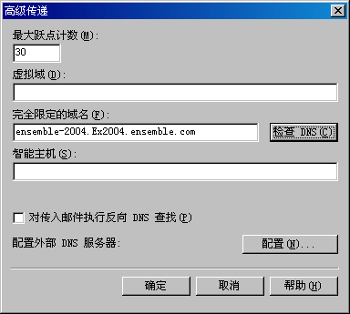
图 4.1 “高级传递”对话框
- 在“高级传递”中，单击“配置”。将出现“配置”对话框（图 4.2）。
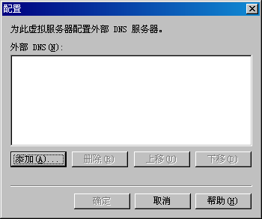
图 4.2 “配置”对话框
- 在“配置”中，单击“添加”，键入要使用的外部 DNS 服务器的 IP 地址，然后单击“确定”。
- 在“配置”中的“外部 DNS”下，确认 IP 地址正确，然后单击“确定”两次以应用设置。

使用 DNS 解析器验证 DNS 配置
要使 Exchange 发送 Internet 邮件，Exchange 对您所在的域使用的 DNS 服务器必须能够解析外部域名。要确认 DNS 服务器能够解析外部域名，可以使用 DNS 解析器工具（如果您是在 Windows Server 2003 上运行 Exchange 2003）。
使用 dnsdiag 确认 DNS 服务器能够解析外部 DNS 名称
- 在 Exchange 服务器上，打开命令提示窗口并键入如下命令：
dnsdiag contoso.com –s 172.16.1.1 –v 1
其中：
contoso.com 是外部域
172.16.1.1 是您要使用的外部 DNS 服务器的 IP 地址
1 是您要使用的 SMTP 虚拟服务器的实例号
此时应显示与所输入的域对应的邮件交换器 (MX) 资源记录。如果未显示该 MX 记录，则说明未配置 DNS 解析外部域名。
下面的示例说明了 example.com 的 DNS 服务器如何解析外部域 contoso.com 的 IP 地址：
Created Async Query:
--------------------
QNAME = contoso.com
Type = MX (0xf)
Flags = UDP default, TCP on truncation (0x0)
Protocol = UDP
DNS Servers: (DNS cache will not be used)
172.16.1.1
Connected to DNS 172.16.1.1 over UDP/IP.
Received DNS Response:
----------------------
Error: 0
Description: Success
These records were received:
contoso.com MX 10 mail.contoso.com
mail.contoso.com A 172.16.1.2

Processing MX/A records in reply.
Sorting MX records by priority.

Target hostnames and IP addresses
---------------------------------
HostName: "mail.contoso.com"
172.16.1.2

使用 Nslookup 验证 DNS 配置
要使 Exchange 发送 Internet 邮件，Exchange 对您所在的域使用的 DNS 服务器必须能够解析外部域名。要确认 DNS 服务器能够解析外部域名，可以使用 Nslookup 工具（如果是在 Windows 2000 服务器上运行 Exchange 2003）。
使用 nslookup 确认 DNS 服务器能够解析外部 DNS 名称
- 在命令提示符处，键入 Nslookup，然后按 Enter。
- 键入 server <IP 地址>，其中“IP 地址”是外部 DNS 服务器的 IP 地址。
- 键入 set q=MX，然后按 Enter。
- 键入 <域名>，其中“域名”是外部邮件域的名称，然后按 Enter。
此时应显示与所输入的域对应的邮件交换器 (MX) 资源记录。如果未显示该 MX 记录，则说明未配置 DNS 解析外部域名。
下面的示例说明了 example.com 的 DNS 服务器如何解析外部域 contoso.com 的 IP 地址：
C:\> nslookup
Default Server: pdc.corp.example.com
Address: 192.168.6.13
> server 10.255.255.255
Default Server: dns1.example.com
Address: 10.255.255.255
> set q=mx
> contoso.com.
Server: dns1.example.com
Address: 192.168.10.10
contoso.com MX preference = 10, mail exchanger = mail1.contoso.com
contoso.com MX preference = 10, mail exchanger = mail2.contoso.com
contoso.com MX preference = 10, mail exchanger = mail3.contoso.com
mail1.contoso.com internet address = 192.168.255.011
mail2.contoso.com internet address = 192.168.255.012
mail3.contoso.com internet address = 192.168.255.013
在本例中，预配置的 DNS 服务器位于代理服务器的后面。因此，使用具有已知 IP 地址 10.255.255.255 的外部或 Internet DNS 服务器执行查询。接下来，查询类型设置为 MX 以查找 contoso.com 的邮件交换器。在本例中，三个 SMTP 服务器的负载保持平衡，并且每一个都有它自己的 IP 地址。

第 5 章

配置路由拓扑
本章说明了配置路由拓扑的过程中所涉及到的规划、概念和步骤。它包含下列部分：
注意 如果只在一台服务器上运行 Microsoft® Exchange，则有关路由组的大部分主题都不适用于您的组织。但是，如果计划扩展邮件系统以支持多个服务器，您会发现这些主题很有用。
常规的规划考虑因素
此部分说明了在配置路由拓扑之前需要收集的信息，以及影响路由拓扑的变化因素。
常见的路由拓扑
此部分介绍了两种常见的路由拓扑：集中式路由拓扑和分布式路由拓扑，并说明了这两种拓扑通常在什么情况下使用。
定义路由组
此部分说明了如何创建路由组和路由组连接器，以及如何连接路由组。
了解连接器作用域和限制
此部分说明了在使用连接器作用域和限制的过程中所涉及到的决策。
指定路由组主服务器
此部分说明了什么是路由组主服务器，它的工作原理，以及指定路由组主服务器的标准。
高级路由配置
此部分介绍了高级路由配置主题。它讨论了如何使用连接器来实现负载平衡和故障转移，以及如何抑制链接状态通信量。

第 5 章中的步骤
表 5.1 列出了本章将详细说明的具体步骤，以及执行这些步骤所需的权限。
表 5.1 第 5 章步骤和对应的权限

步骤 | 所需的权限或角色
创建路由组 | 本地管理员组的成员，以及在管理组级别应用了 Exchange 管理员角色的组的成员。
配置路由组连接器的选项 | 本地管理员组的成员，以及在管理组级别应用了 Exchange 管理员角色的组的成员。
指定路由组连接器的远程桥头服务器 | 本地管理员组的成员，以及在管理组级别应用了 Exchange 管理员角色的组的成员。
为限制传递而启用注册表项 | 本地管理员组的成员。
更改作为路由组主服务器的服务器 | 本地管理员组的成员，以及在管理组级别应用了 Exchange 管理员角色的组的成员。
在服务器上抑制链接状态信息 | 本地管理员组的成员，以及在管理组级别应用了 Exchange 管理员角色的组的成员。

常规的规划考虑因素
设计周密的路由拓扑对于实现有效而可靠的邮件流至关重要。设计路由拓扑之前，应注意到单个 Exchange 组织存在下列限制。单个 Exchange 组织不能超过：
- 1,000 个管理组。
- 1,000 台服务器。
配置路由拓扑之前，必须对当前环境进行详细的评估，并考虑下列变化因素：
网络拓扑以及每个地点的用户
地点之间的连接性与可用带宽，并考虑当前正在使用网络的应用程序以及需要现有带宽的将来项目。
用户数、地点和使用模式
通过网络发送邮件的用户数是一个重要的考虑因素。此外，还需考虑用户的分布，以及他们主要与所在地点的其他用户通信，还是与不同地点的其他用户通信。此外，还应考虑特定地点的用户发送的邮件大小。例如，设计部可以向各个业务合作伙伴发送以大型图形文件作为附件的邮件。相对于很少通过网络发送附件的部门而言，此部门的通信对网络的影响更大。
公司使用的应用程序的类型
网络使用的应用程序类型以及网络的高峰使用时间。
数据中心位置
数据中心所在的位置以及与地区办事处和其他数据中心的可用连接性。
忙/闲要求
最新忙/闲信息在不同地理位置的使用。公用文件夹复制包括忙/闲信息的复制。不同地理位置的用户需要其地理位置以外的用户的最新忙/闲信息，还是通常仅需要其所在位置以内的用户的最新信息？
当前的 Microsoft Active Directory® 目录服务设计
全局编录服务器和域控制器的放置、Microsoft Windows® 站点的设计方式，以及它们如何对应于您的路由组。

常见的路由拓扑
此部分讨论两种通常部署的邮件传递拓扑：
- 集中式邮件拓扑（所有服务器都具有全网交织连接，并进行点对点通信）。
- 分布式邮件拓扑（一个集线器或数据中心连接到大量的分支机构站点）。

集中式邮件拓扑
在集中式邮件拓扑中，只有一个数据中心或中心站点，并且其中的所有服务器都通过高速的可靠带宽连接。即便该站点跨越很大的地理区域，只要所有服务器都是通过相同的可靠带宽连接的，就可以使用一个路由组。
集中式邮件传递拓扑的优点包括易于管理且邮件流效率高，因为所有服务器都是以点对点方式进行通信的。
但是，如果中心位置的某些服务器是以速度较慢的网络连接的，则最好将这些服务器组织成一个单独的路由组。单个路由组中具有不可靠网络连接的一台服务器可能产生链接状态通信。由于在该服务器或其上的路由组连接器不可用时需要通知其他所有服务器，因此路由组主服务器（负责将有关路由拓扑的信息传递给路由组内部的服务器的服务器）必须将该服务器状态的变化信息传递给路由组中的所有服务器。有关路由组主服务器的详细信息，请参阅本章后面的“指定路由组主服务器”。

分布式邮件传递拓扑
分支机构或分布式邮件传递拓扑中，通常使用中心辐射型网络设计将一个或多个数据中心连接到若干个较小的分支机构处。在此方案中，中心的服务器组织在一起，形成一个路由组，并且其中的所有服务器都具有可靠的网络连接。每个分支机构处都建立它自己的路由组。
通常，在中心站点，指定了连接到分支机构路由组的专用桥头服务器。这些路由组通常是“叶节点路由组”，即，在恰好相反的连接方向上只有一个入站路由组连接器和一个出站路由组连接器的路由组。叶节点路由组中不能存在其他任何连接器。
叶节点路由组存在三种可能的配置：
- 具有连接到一个路由组的入站连接器、而不具有出站连接器的路由组。
- 具有连接到一个路由组的出站连接器、而不具有入站连接器的路由组。
- 具有连接到一个路由组的出站连接器的路由组。有关叶节点路由组的示例，请见图 5.1。
在 Exchange Server 2003 中，如果连接目标或连接来源为叶节点路由组的连接器不存在备用的路径，则连接器状态将始终标记为“up”（正在工作）。如果不存在备用的路径，Exchange Server 2003 不再将连接器的状态更改为“down”（不可用），而仅将要传递的邮件排队，并在路由变为可用时再将其发送出去。这一更改增强了性能，因为它减少了链接状态信息的传播，这一优势在使用中心辐射型拓扑的分布式邮件传递环境中尤为突出。假定您拥有一个将远程站点（叶节点路由组）连接到中心的路由组连接器，以及另一个将中心连接到该远程站点的路由组连接器。如果中心或远程站点的路由组连接器不可用，则邮件将排队，直到连接器可用。不生成链接状态通信，也不会影响到网络。
图 5.1 说明在典型的中心辐射型配置中的分布式邮件传递拓扑。在此拓扑中，每个物理站点都对应一个路由组。在中心站点，所有服务器都在一个路由组中，并进行点对点通信。由于每个远程办事处站点都只有一个与中心站点的可用路由，因此，如果远程站点中的连接器不可用，则邮件将排队，直到连接器可用，并且不会传播链接状态变化信息。
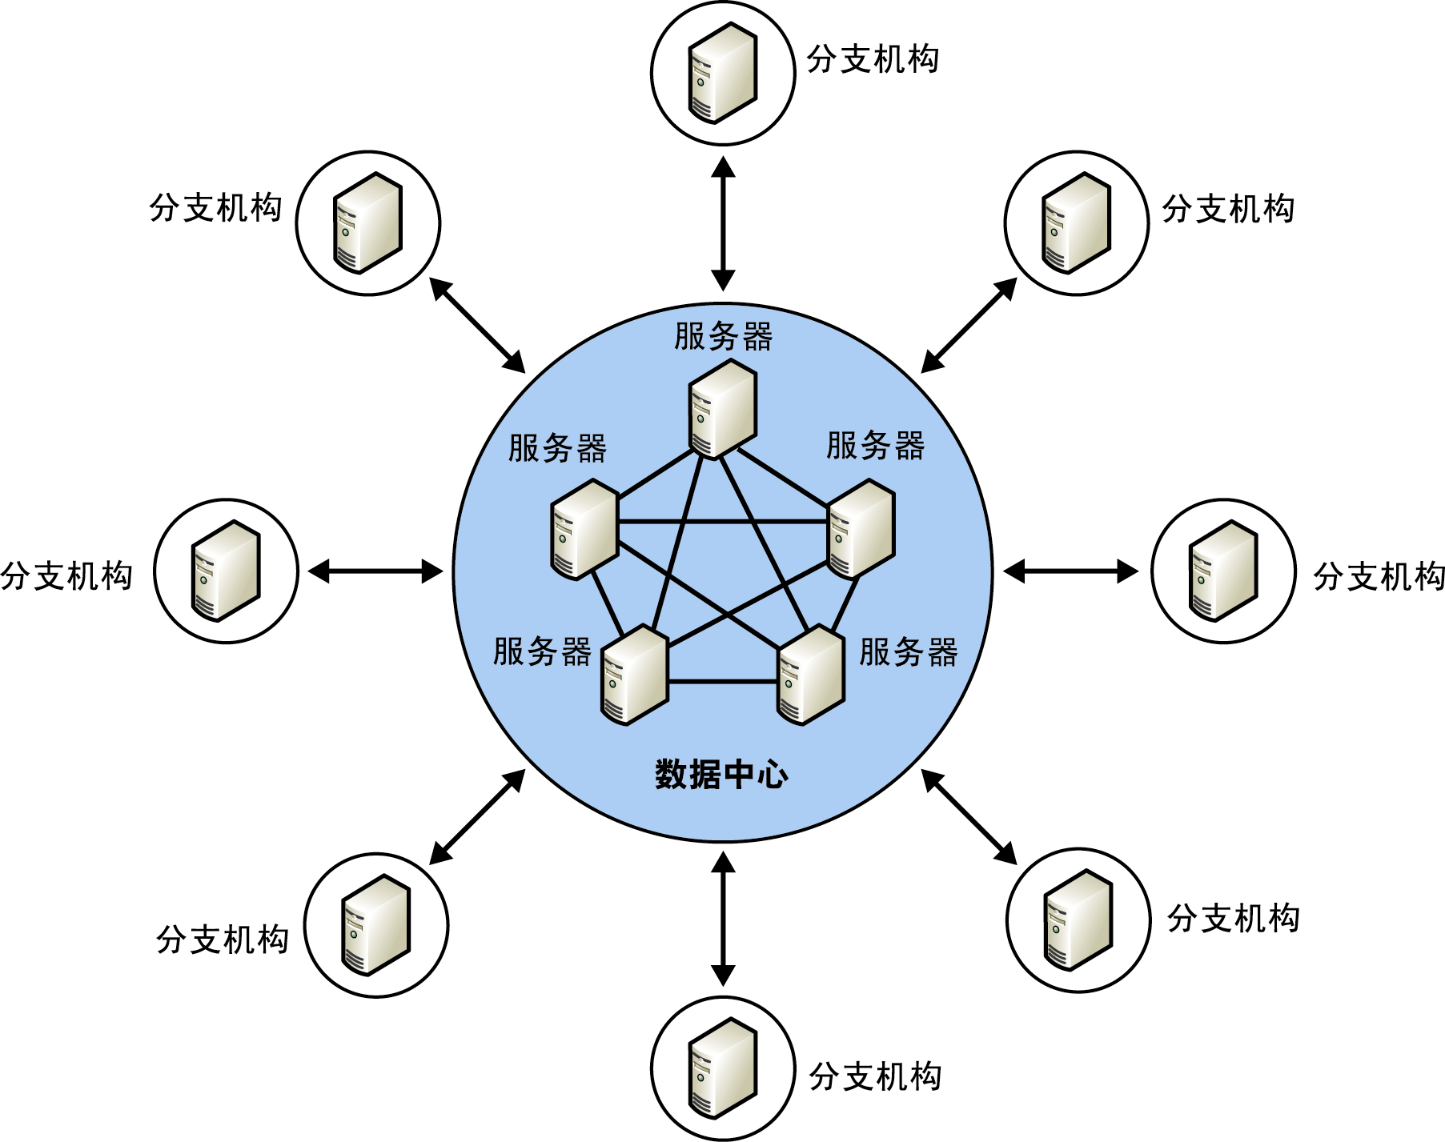
图 5.1 典型的中心辐射型配置中的分布式邮件传递拓扑

定义路由组
通常的准则是，应只定义一个路由组，并只有在必要时才添加其他路由组。环境中的路由组越少，环境的复杂性越低，且越易于管理。但是，地理因素和管理上的需求，以及网络的可用性可能导致不得不创建更多的路由组。
创建路由组的原因通常有二：
- 适应服务器之间变化的网络连接。
- 仅允许特定区域中的用户使用连接器。有关使用路由组来限制连接器使用的详细信息，请参阅本章后面的“了解连接器作用域和限制”。
定义路由组之前，应考虑多个路由组的优缺点，如表 5.2 所示。
表 5.2 多个路由组的优缺点
多个路由组的优点 | 多个路由组的缺点
- 允许计划并控制邮件流。可以仅允许特定的路由组使用连接器，或者计划连接器的使用。  - 使您可以通过使用连接器限制并基于邮件大小和内容来控制使用。 | - 在到达最终目的地的路由中引入了更多的跃点，以致降低了传递效率。  - 增加了邮件环境的复杂性。  - 可能降低邮件传递的可靠性，因为路由中的跃点数越多，可能的故障点数也就越多。  - 具有良好连接的 TCP/IP 环境中的简单邮件传输协议 (SMTP) 可以处理延迟，而这通常不需要具有多个路由组。  - 两个路由通常使用相同的网络，而该网络具有相同的内在可靠性或稳定性。

图 5.2 所示的图表有助于确定如何定义路由组边界。
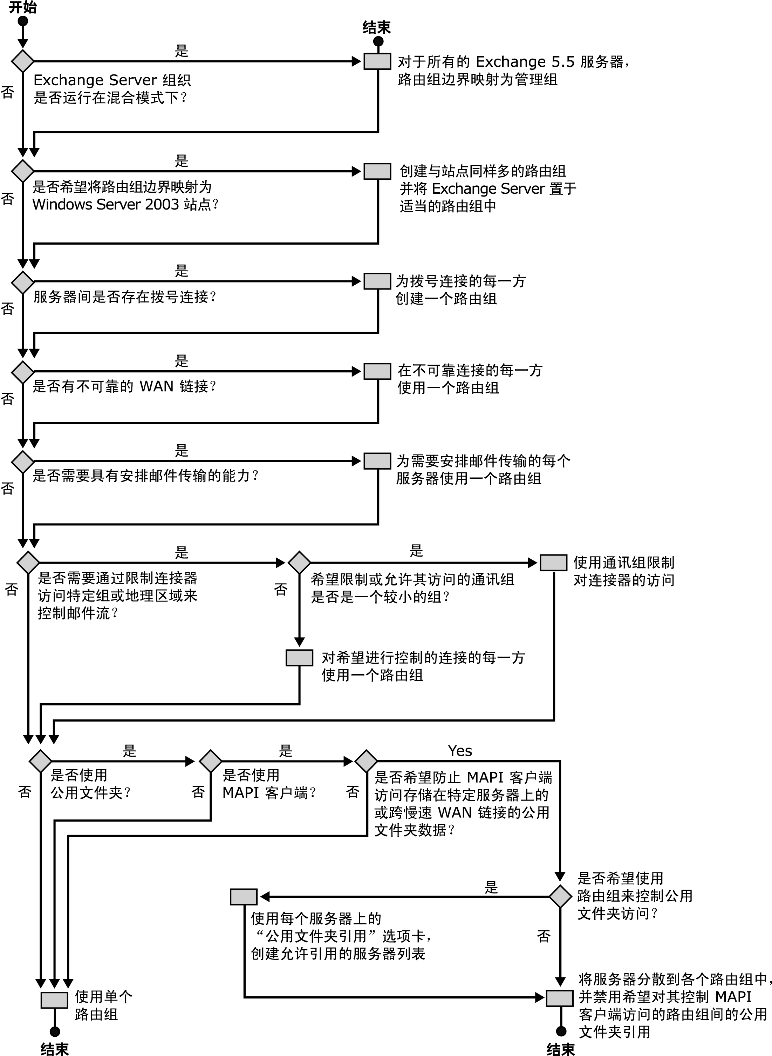
图 5.2 确定路由组边界

创建路由组
默认情况下，Exchange 运行时，所有服务器好像在一个路由组中。可以基于管理需求、网络拓扑以及表 5.2 中说明的原因，将服务器组织成路由组，以使 Exchange 可以尽可能提高邮件流的效率。
默认情况下，纯模式 Exchange 组织中的所有服务器都放置在一个路由组（称为“第一个路由组”）中，并且这些服务器彼此之间直接通信。在混合模式环境（一些服务器运行 Exchange Server 5.5 或更早版本）中，每个 Exchange Server 5.5 站点都是一个路由组。
注意 有关混合模式下路由组与纯模式下路由组之间的不同的详细信息，请参阅第 1 章中的“在纯模式和混合模式下使用路由组”。
安装后，可以在 Exchange 组织中创建更多的路由组。将更多的 Exchange 服务器安装到现有的组织中之后，可以为这些服务器指定相应的路由组。安装后，还可以在路由组之间移动服务器。
创建路由组时，路由组的下面会出现两个容器：
- 连接器：显示路由组内部的服务器上所安装的任意连接器。此列表包含连接第三方邮件系统的任意连接器（如 Lotus Notes 或 Novell GroupWise 连接器），以及您配置的任意路由组连接器、X.400 连接器和 SMTP 连接器。
- 成员：显示此路由组内部的服务器。默认情况下，路由组主服务器是添加到路由组中的第一台服务器。
注意 必须先配置 Exchange 组织显示路由组，然后才能创建路由组。在 Exchange 系统管理器中，用鼠标右键单击 Exchange 组织，再单击“属性”，然后选中“显示路由组”复选框。
创建路由组
- 在 Exchange 系统管理器中，用鼠标右键单击“路由组”，指向“新建”，然后选择“路由组”。
- 在“常规”选项卡（图 5.3）上的“名称”框中，输入路由组的名称，然后单击“确定”。
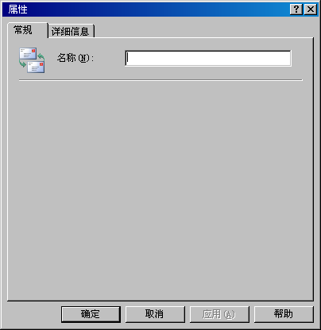
图 5.3 路由组的“常规”选项卡

定义路由组连接器和桥头服务器
虽然路由组内部的所有服务器彼此之间都直接通信，但是当一个路由组中的服务器需要与另一个路由组中的服务器通信时，则无法直接通信。要允许服务器与其他路由组中的服务器通信，需要创建路由组连接器。虽然可以使用 X.400 连接器或 SMTP 连接器连接路由组，但是路由组连接器是专门为此目的而设计的，并且在大多数情况下是连接路由组的首选方法。
默认情况下，路由组内部的所有服务器都可以通过路由组连接器发送邮件。能够通过路由组连接器发送邮件的服务器是“桥头服务器”。桥头服务器是 SMTP 虚拟服务器与负责通过连接器传递所有邮件的 Exchange 服务器的组合。
创建路由组连接器时，可以选择保留所有服务器作为该连接器的桥头服务器，或者指定仅由选定的一组服务器用作该连接器的桥头服务器。表 5.3 对比了两种方法的优点。
表 5.3 选择路由组中的桥头服务器数

桥头服务器数 | 优点
路由组中的所有服务器 | - 由于路由组中的所有服务器都可以直接将邮件传递到其他路由组，因此邮件流更高效。  - 利用了如下配置：一个路由组中的所有服务器具有与其他路由组中服务器相同的网络连接。  - 在所有服务器都以点对点方式进行通信的大型组织中，此配置增加了复杂性。解决邮件流问题可能更困难。  - 直接的点对点连接可以提供负载平衡。
路由组中选定的几台服务器 | - 由于路由组之间仅存在有限的连接点，因此有利于对邮件流进行故障排除。  - 如果预计路由组之间的邮件流量很大，可以分散邮件传递负载。  - 在大型环境中，如果不希望邮箱服务器处理通过桥头服务器发送的通信，可以指定桥头服务器和邮箱服务器的服务器角色。  - 在某些服务器的网络连接优于其他服务器的配置情况下，可以使邮件流更可靠、更高效。

图 5.4 说明了迄今为止所讨论的路由的基本组件。该图显示了路由组内部的服务器之间以及路由组之间的邮件流。它还显示了每个路由组中仅采用一个桥头服务器的拓扑。
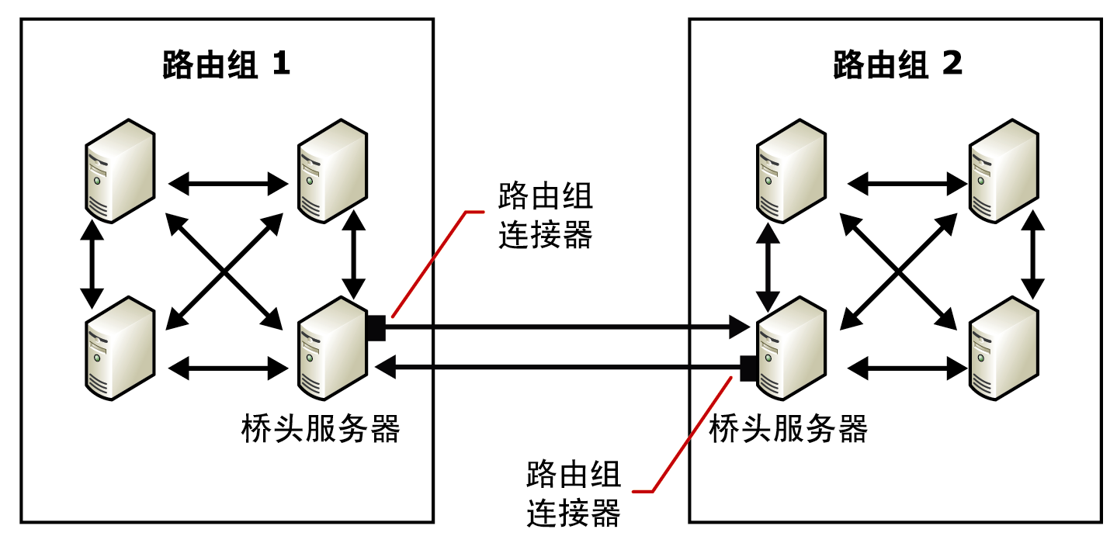
图 5.4 路由组内部以及路由组之间的通信

如果拓扑像图 5.4 一样简单，可以不必考虑如何在路由组之间实现最佳的邮件路由。随着拓扑越来越复杂（大量的路由组分布在不同的地理位置），路由组之间的邮件路由就会变得至关重要。
通过为路由组使用的路由组连接器分配开销（基于网络可用性、网络通信量以及管理需求为路由分配的关联开支）来配置路由组之间的路由。当某个路由组中的服务器上的用户向另一个路由组中的服务器上的用户发送邮件时，Exchange 会使用这些开销（Exchange 所维护的链接状态信息的一部分）来确定最高效的路由。Exchange 始终使用开销最低的路由，除非该路由中的某个连接器或服务器不可用。因此，每个路由组都知道每个连接器的开销是多少，以及这些连接器的状态，而每个路由组都有一个路由组主服务器负责更新此信息，并与路由组中的其他所有服务器协调该信息。有关路由组主服务器的详细信息，请参阅本章后面的“指定路由组主服务器”。

连接路由组
创建路由组时，应指定彼此之间可以直接通信的一组服务器。要使不同路由组中的服务器彼此之间可以通信，需要连接路由组。
可以使用 SMTP 连接器或 X.400 连接器连接路由组。但是，通常不推荐使用这些类型的连接器。首选的连接方法是使用路由组连接器，因为此连接器是专门为连接路由组而设计的。
注意 如果必须在路由组之间使用 SMTP 或 X.400 连接器，则不要在连接器上添加地址空间。应当仅指定连接的路由组；否则，路由将不会正常工作。
路由组连接器是传出邮件的单向路由，这意味着可以将邮件向外传递到连接的路由组。要使两个路由组通信，每个路由组中都必须存在一个路由组连接器才能将邮件向外发送到另一个路由组。创建连接路由组的连接器时，Exchange 会显示一条消息，询问您是否要在远程路由组中创建路由组连接器，以便可以从远程路由组向创建第一个连接器时所在的路由组发送邮件。
在创建并配置路由组连接器之前，应考虑下列问题：
- 此连接器向哪个路由组传递邮件？此信息至关重要。通过确定连接器向哪个路由组传递邮件，可以在发送方和接收方路由组与拓扑的其余部分之间建立关系。需要了解发送方路由组和接收方路由组在拓扑中的作用，以便可以为关联的连接器确定开销。
- 此连接器应具有多少开销？开销是 Exchange 用来确定最高效邮件传递路由的变量。Exchange 认为开销最低的路由最高效。只有在开销最低的路由中的服务器或连接器不可用的情况下，Exchange 才会使用开销更高的路由。应当为可用网络带宽最高的路由分配最低的开销。
- 路由组中的哪些服务器可以用作桥头服务器？只有指定的桥头服务器才能通过连接器向所连接的路由组发送邮件。默认和首选设置是使本地路由组中的服务器使用此连接器发送邮件。如果路由组中的所有服务器都可以直接通过网络连接到远程桥头服务器，并且共享相同的邮件传递负载，那么应使用此默认选项。直接连接到远程桥头服务器可以提供更高效的邮件流。
但是，本地路由组中的特定服务器与指定的远程桥头服务器之间可能具有更好的直接网络连接。例如，服务器 A 与某个远程桥头服务器之间具有 56 Kbps 的直接连接，而服务器 B 和服务器 C 均与该远程桥头服务器具有 10 Mbps 的直接连接。这种情况下，应将具有更好的直接网络连接的服务器（即服务器 B 和服务器 C）指定为桥头服务器，并将这些特定的服务器添加到允许的桥头服务器列表中。
可以通过下面的两种方式之一配置路由组中的所有服务器用作桥头服务器：
- 选择默认选项“任何本地服务器都可以通过此连接器发送邮件”。如果选择此选项，则连接器将始终标记为正在工作或可用，即便所有桥头服务器都不可用也是如此。此选项的优势在于生成的链接状态信息较少，因为此连接器从不标记为不可用。
- 选择“下列服务器可以通过此连接器发送邮件”，并手动将路由组中的每个服务器作为桥头服务器添加进来。如果以这种方式配置桥头服务器，则当所有桥头服务器都不可用时，路由组连接器将标记为不可用。但是，使用此选项会增加链接状态表的大小，因为之后每个桥头虚拟服务器的完全限定域名 (FQDN) 都写入到链接状态表中。有关链接状态的详细信息，请参阅第 15 章“高级链接状态概念”。
有关评估使用多个桥头服务器与使用指定的桥头服务器的优点的详细信息，请参阅本章前面的表 5.3。
- 用户是否应使用此连接器访问本地不可用的公用文件夹？默认情况下，在连接路由组的连接器之间启用公用文件夹引用。但是，当用户访问远程路由组中的公用文件夹时，网络通信量会增加。如果路由组通过速度较慢的网络链接进行连接，或者网络无法处理更多的通信，应禁用公用文件夹引用。
- 什么是此连接器可以向其发送邮件的远程桥头服务器？远程桥头服务器是所连接的路由组中的服务器，负责接收发送到该路由组的所有邮件。远程桥头服务器还从连接器的桥头服务器接收链接状态信息。
考虑这些问题之后，可以在“路由组连接器属性”对话框中的“常规”选项卡上设置配置选项。可以通过在“远程桥头”选项卡上指定远程桥头服务器来解决上述列表中的最后一个问题。
配置路由组连接器的选项
- 在 Exchange 系统管理器中，展开路由组，用鼠标右键单击“连接器”，指向“新建”，然后单击“路由组连接器”。
- 在“常规”选项卡上（图 5.5），选择以下选项：
- 通常使用路由组连接器所连接的两个路由组的名称作为该连接器的名称。例如，可以使用名称 ParisToSeattle 来定义将“巴黎”路由组连接到“西雅图”路由组的连接器。
- 在“此路由组与下列路由组连接”中，选择要连接到的路由组。
- 在“开销”中，为连接器分配开销。
- 要使本地路由组内部的所有服务器都用作桥头服务器，请选择“任何本地服务器都可以通过此连接器发送邮件”。
要点 请记住，如果选择该选项，将会认为连接器始终可用，即便所有桥头服务器都不可用也是如此。如果希望在所有桥头服务器都不可用时将连接器标记为不可用，请使用下面描述的“下列服务器可以通过此连接器发送邮件”选项，手动将路由组中的每个服务器作为桥头服务器添加进来。
- 要指定本地路由组中的哪些服务器可以用作此连接器的桥头服务器，请选择“下列服务器可以通过此连接器发送邮件”，然后单击“添加”将适当的服务器添加到列表中。
- 要禁止用户使用此连接器访问本地不可用的公用文件夹，请选中“禁止公用文件夹引用”复选框。
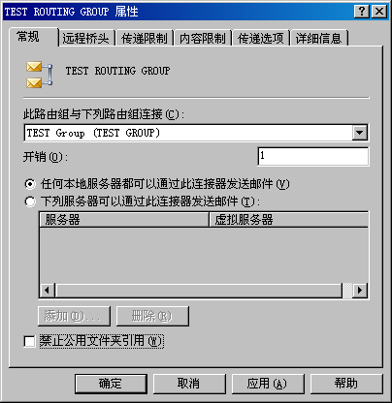
图 5.5 “路由组连接器属性”对话框中的“常规”选项卡

指定路由组连接器的远程桥头服务器
- 在“路由组连接器属性”对话框中的“远程桥头”选项卡上（图 5.6），单击“添加”，然后从要连接到的路由组服务器列表中选择远程桥头服务器。
注意 必须指定远程桥头服务器。为实现冗余，应在可能的情况下指定多个远程桥头服务器。

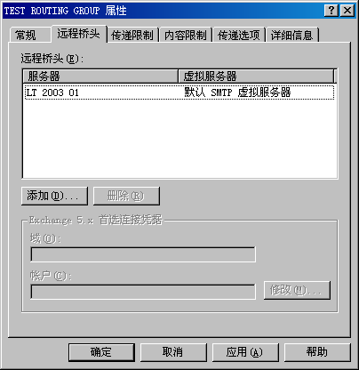
图 5.6 “路由组连接器属性”对话框中的“远程桥头”选项卡

- 如果要在包含 Exchange 5.5 服务器的路由组之间创建路由组连接器，请在“Exchange 5.x 首选连接凭据”中单击“修改”，然后对于要连接到的 Exchange 5.5 服务器输入相应的 Exchange 5.5 服务帐户凭据。
- 单击“应用”创建连接器。
- 当出现消息，询问您是否要在远程路由组中创建路由组连接器时，单击“是”。
单击“是”后，Exchange 会在远程路由组中创建路由组连接器。新建的此路由组连接器使远程路由组可以向本地路由组发送邮件。创建这一新的路由组连接器时，Exchange 将完成下列工作：
- Exchange 将远程路由组连接器的桥头服务器指定为在本地路由组连接器的“远程桥头”选项卡中列出的那些服务器。
注意 如果 Exchange 以这种方式指定服务器，则只有“远程桥头”选项卡中列出的那些服务器才能成为新连接器的桥头服务器。如果希望使远程路由组中的所有服务器（而不只是列出的那些服务器）都用作新连接器的桥头服务器，则必须在新连接器的“常规”选项卡上手动选择“任何本地服务器都可以通过此连接器发送邮件”选项，或者分别将每一台服务器作为桥头服务器添加进来。
- Exchange 将远程路由组连接器的远程桥头服务器指定为在本地路由组的“常规”选项卡上作为桥头服务器列出的那些服务器。

了解连接器作用域和限制
如果需要按组或按特定的地理区域控制对特定连接器的访问，可以选择下面的两个选项：
- 使用连接器作用域限制连接器使用：按照定义，只有特定路由组中的用户能够使用该路由组的连接器。但是，还可以为另一类连接器（如 SMTP 连接器）指定路由组作用域，以便只有特定路由组中的用户能够使用该 SMTP 连接器。如果要确保特定位置的用户始终使用该 SMTP 连接器，应对 SMTP 连接器使用路由组作用域。
- 创建连接器限制：可以通过使用连接器属性的“传递限制”选项卡来限制对任意类型连接器的访问。可以指定明确地拥有此连接器使用权限的通讯组，也可以指定被明确拒绝访问该连接器的通讯组。

使用连接器作用域限制其使用
为了说明路由组拓扑和连接器作用域如何影响邮件流，假定存在一个名为 Contoso, Ltd. (contoso.com) 的公司，该公司只在美国有两个主要办事处，一个在科罗拉多州，一个在缅因州（图 5.7）。所有服务器都通过高速网络连接，但每个站点都存在传真连接器和 SMTP 连接器。如果传真连接器具有组织范围的作用域，则科罗拉多州的用户可以使用缅因州的传真连接器，但可能发生长话费用。此外，Contoso 的管理员希望缅因州的所有用户都使用位于缅因州站点且连接到 Internet 的 SMTP 连接器，而科罗拉多州的所有用户都使用本地的 SMTP 连接器和传真连接器。在这种情况下，尽管所有服务器之间都具有高速网络连接，但是仍有必要使用路由组，并将连接器的作用域限定为适当的路由组。
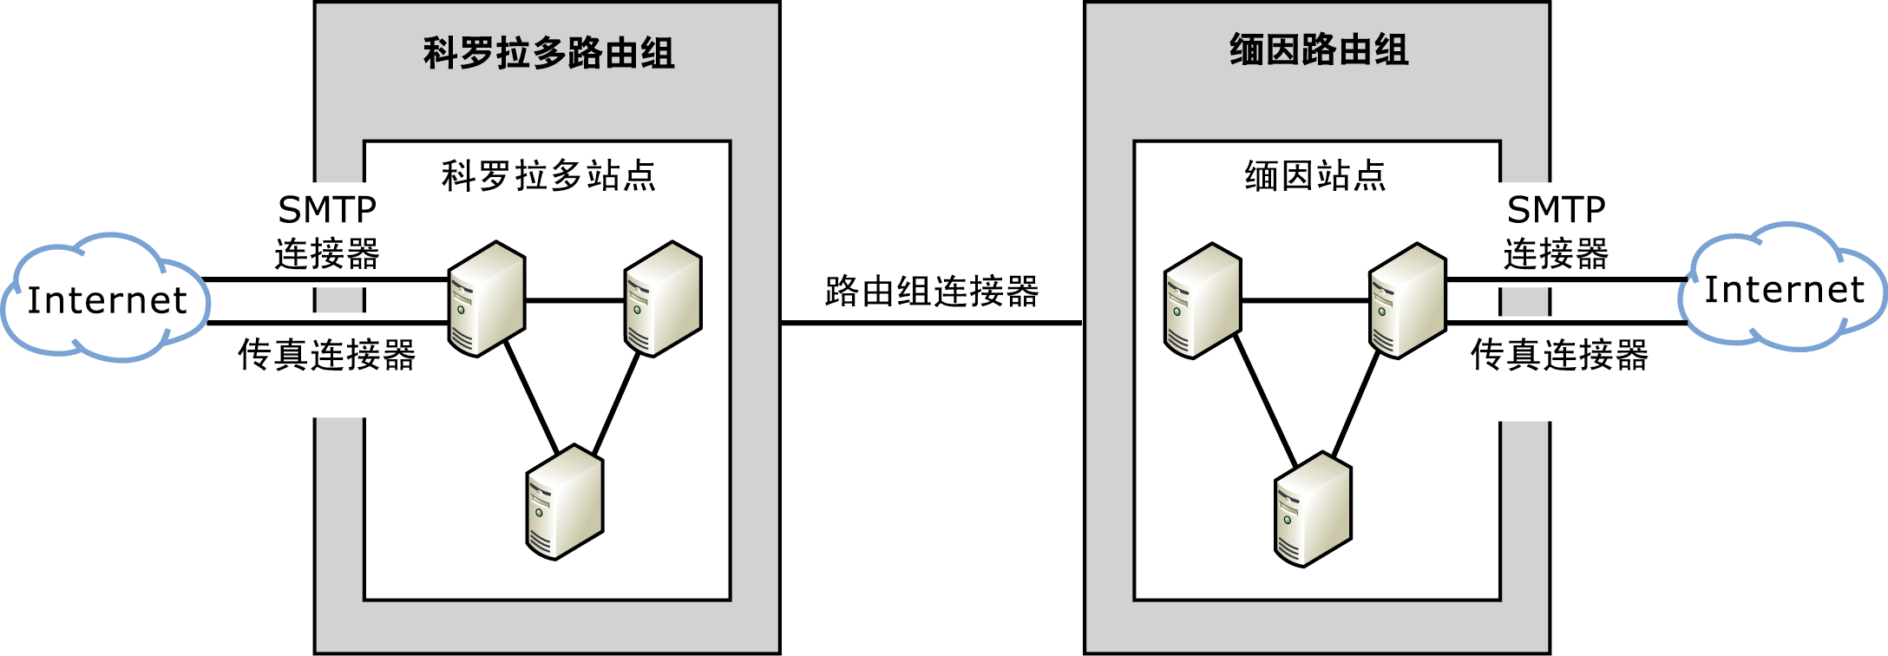
图 5.7 Contoso.com 的拓扑
在这一拓扑中，每个站点都有下列连接器：
- 连接到 Internet 且具有路由组作用域的 SMTP 连接器。
- 具有路由组作用域的传真连接器。
- 路由组连接器，允许路由组中的任何服务器都通过此连接器发送邮件，并将远程站点中的全部三台服务器都指定为远程桥头服务器。由于每个站点中的所有服务器都共享相同的网络连接，因此有必要将它们全部指定为桥头服务器，以便服务器可以通过点对点的方式进行通信。

使用传递限制来限制使用
可以仅允许特定的一组用户使用您的连接器。使用传递限制来限制使用的优点在于：使用了该选项，便无需创建路由组。使用限制的缺点在于：对于通过该连接器发送的每封邮件，都必须将通讯组展开为各个收件人的形式，以强制执行此限制。此展开过程从性能的角度来衡量是很昂贵的。因此，建议只在通讯组很小或者确信性能影响在用户可接受的范围内时，才使用连接器上的“传递限制”选项卡。
要点 应注意限制传递极其占用处理器资源，并且可能影响服务器性能。
限制检查功能由基于 Exchange 2003 的桥头服务器（正在检查的连接器的源端）上的注册表项控制。如果需要配置连接器以限制谁能够向指定的链接发送数据，必须手动添加限制检查注册表值。
为限制传递而启用注册表项
警告 错误地编辑注册表可能导致严重的问题，甚至可能需要重新安装操作系统。因注册表编辑不当而导致的问题可能没有办法解决。在编辑注册表之前，请备份所有重要数据。
- 启动注册表编辑器：从命令提示符处，键入 Regedt32.exe。
- 导航到注册表中的下列项并选择该项：
HKEY_LOCAL_MACHINE/System/CurrentControlSet/Services/RESvc/Parameters/
- 在“编辑”菜单上，单击“添加值”，然后添加下列注册表值：
Value Name: CheckConnectorRestrictions
Data Type: REG_DWORD
Date: 1
Radix: Decimal
- 退出注册表编辑器：在“注册表”菜单上，单击“退出”。
- 启用注册表项设置后，在 Exchange 服务器上重新启动下列服务：
- Microsoft Exchange MTA Stacks (MSExchangeMTA)
- Microsoft Exchange Routing Engine (RESvc)
- Simple Mail Transport Protocol (SMTPSVC)
启用注册表项并重新启动上述服务后，可以通过使用“传递限制”选项卡（图 5.8）设置连接器属性中的传递限制。
注意 还可以在“传递限制”选项卡上指定特定的用户或基于查询的通讯组。不推荐采用这一方法，因为每个用户都是作为链接状态表中的条目添加的，而这会导致链接状态表变得非常庞大。庞大的链接状态表会影响网络和性能，因为它需要复制到组织中的其他所有服务器上。
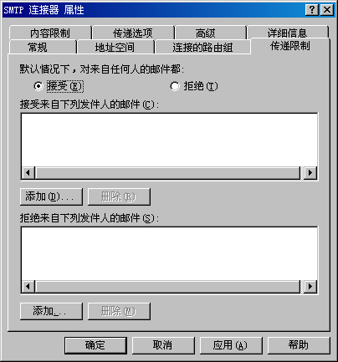
图 5.8 “SMTP 连接器属性”对话框中的“传递限制”选项卡

指定路由组主服务器
创建路由组时，会为该路由组中的第一台服务器指定“路由组主服务器”角色。路由组主服务器维护其路由组的最新链接状态信息，并将它传播到路由组内的其他服务器。路由组主服务器仅监视写入到 Active Directory 中的路由配置中与其路由组有关的部分。成员服务器可以将任何连接器状态或服务器可用性信息传递到路由组主服务器。例如，如果成员服务器试图通过连接器连接另一个路由组中的另一台服务器，而该链接不可用，则成员服务器会立即通知路由组主服务器。同样，当非主服务器收到新的链接状态信息时，会立即将连接器状态信息传递到路由组主服务器，以便其他服务器可以收到有关路由变化的信息。
指定路由组主服务器时，应确保选定的服务器具有足够的域控制器访问权限，因为主服务器从该控制器中读取存储在 Active Directory 中的配置信息。此外，在路由组的配置发生变化时，Exchange 系统管理器将此信息直接写入 Active Directory 中，然后由域控制器将此变化通知路由组主服务器。然后，路由组主服务器将此信息传播到所有的成员服务器。
在路由组内部，路由组主服务器和其他 Exchange 服务器通过 TCP/IP 端口 691 传递链接状态信息。但是，链接状态信息在路由组之间的传递有所不同。如果路由组主服务器不是该路由组的桥头服务器，那么路由组主服务器会将链接状态信息通过 TCP/IP 端口 691 发送到该组的桥头服务器。然后由该桥头服务器将此信息（使用 SMTP 和 X-LINK2STATE 动作并通过 TCP/IP 端口 25）转发到其他路由组的桥头服务器。
注意 有关链接信息及其更新方式的详细信息，请参阅第 15 章“高级链接状态概念”。
如果不希望路由组中安装的第一台服务器作为路由组主服务器（默认设置），可以通过下列步骤将路由组主服务器更改为另一台服务器。
注意 不要经常更改路由组主服务器。当指定新的路由组主服务器时，所有成员服务器都需要重新连接，并且应用这一更改需要在整个组织中复制链接状态表，而这会增加网络通信量。
更改作为路由组主服务器的服务器
- 在 Exchange 系统管理器中，展开路由组，单击“成员”，用鼠标右键单击要指定为主服务器的 Exchange 服务器，然后选择“设置为主服务器”。
要点 路由组主服务器无自动故障转移功能。如果路由组主服务器失败，必须在 Exchange 系统管理器中手动配置新的路由组主服务器。如果路由组主服务器出现故障，则路由组中的其他服务器将使用最后已知的链接状态信息，直到路由组主服务器可用，或者指定了另一台路由组主服务器。有关路由组主服务器故障的详细信息，请参阅 Microsoft 知识库文章 261827“XCON: Consequences of an Unavailable Routing Group Master Server”(http://go.microsoft.com/fwlink/?linkid=3052&kbid=261827)（英文）。

高级路由配置
此部分介绍了一些高级路由配置主题。它说明了下列过程：
- 使用连接器以实现负载平衡和故障转移：可以用来在连接器之间实现负载平衡或故障转移的配置。
- 高级链接状态配置：禁用或抑制链接状态信息的特定方案。

使用连接器以实现负载平衡和故障转移
路由使用与路由组连接器关联的开销来确定在内部传递邮件的最佳途径。路由还使用与 SMTP 和 X.400 连接器关联的开销来确定传递外部邮件的最佳方法。需了解的重要一点是：路由总是首先选择地址空间最为匹配的连接器，然后才选择开销最低的连接器。还可以使用连接器来平衡邮件负载，或配置连接器以实现故障转移。
使用连接器实现负载平衡或故障转移的缺点在于：两种配置都增加了在 Exchange 组织中复制的链接状态表的大小。请记住，链接状态表越大，对系统性能的要求越高。

配置连接器以实现负载平衡
如果希望配置连接器以平衡两个或多个桥头服务器之间的请求负载，应创建一个具有所需要的地址空间的连接器，例如，对 SMTP 连接器使用 *，然后将两台不同的 Exchange 服务器和 SMTP 虚拟服务器指定为桥头服务器。路由随机地选择桥头服务器，并有效地平衡通过此连接器发送的请求负载。但是，如果邮件到达其中的某个桥头服务器，而该服务器不可用，则路由将不会自动选择备用路由。邮件只进行排队，直到该服务器可用。在邮件到达原定的桥头服务器之后，桥头服务器之间将不会存在重新路由过程。
链接状态仅包含一个连接器的状态，只要有一台桥头服务器可用，将始终认为该连接器可用。如果一台桥头服务器不可用，路由仍然将该连接器视为有效路径，并随机地选择可用的桥头服务器。

配置连接器以实现故障转移
如果希望配置连接器以自动进行故障转移，可以在不同的桥头服务器上创建两个单独的连接器，并使每个连接器的开销不同。连接器的链接状态是由其本地桥头服务器来确定的。如果开销最低的首选连接器上的桥头服务器不可用，将认为该连接器不可用，并且路由将自动选择第二个连接器。当开销最低的连接器所在的桥头服务器可用时，Exchange 服务器将再次开始使用它。
如果使用开销相同的两个连接器，Exchange 服务器将随机地选择它们所使用的桥头服务器和连接器，并且，如果该桥头服务器不可用，它们将故障转移到第二个连接器。但是，在第一台桥头服务器变为可用时，服务器将不会重新转移到这一台服务器上，因为其路由开销与它们正在使用的服务器的开销相同。

抑制连接器的链接状态通信
Exchange 2003 在连接振荡或者不存在到达叶节点路由组的备用路由时抑制链接状态通信。这些改进减少了链接状态所生成的通信量。此外，如果对路由组连接器使用默认选项“任何本地服务器都可以通过此连接器发送邮件”，则此连接器的状态将始终标记为“up”。使用这一选项可以有效地抑制由于此连接器的状态发生变化而产生的任何链接状态通信。但是，此选项对于 SMTP 连接器或 X.400 连接器不可用。
在带宽极低且延迟很高的环境中，一些公司选择抑制路由组之间的链接状态通信。可以通过更改注册表项值来抑制所有连接器的各个服务器上的链接状态通信。如果在某一台服务器上抑制链接状态通信，则该服务器将忽略选择它作为桥头服务器的任何连接器上的任何链接状态变化。其他服务器上的连接器的链接状态信息仍然更新，并且组织的链接状态信息仍然在组织中的所有服务器之间传播；但是，链接状态通信被抑制的服务器不会发送有关其连接器的任何信息。表 5.4 列出了抑制链接状态通信的优缺点。
如果满足下列条件，应在服务器上抑制链接状态通信：
- 某个连接器的状态对于 Exchange 组织的其余部分的其他服务器不重要（例如，专门被路由组或少量的服务器用来向 Internet 发送邮件的连接器）。
- 遇到了导致连接器在可用状态和不可用状态之间来回变换的网络问题。请记住，在 Exchange 2003 中，振荡连接是指连接器的状态在一个链接状态间隔（默认为 10 分钟）内变化两次（up 和 down）。如果连接器在链接状态间隔之后标记为不可用，然后在另一段时间间隔之后又变为可用，将产生链接状态通信。此外，如果 Exchange 组织包含 Exchange 2000 服务器，这些服务器将不具备 Exchange 2003 所提供的链接状态改进，并且在链接振荡的情况下仍然产生通信。
表 5.4 抑制链接状态通信的优缺点

优点 | 缺点
相对而言，链接状态通信的抑制较为容易配置，并且可以分别应用于每一台服务器，以适应不同的条件。 | 不能在链接状态通信被抑制的服务器上创建冗余路径或备用连接器。永远也检测不到主连接器上的链接状态更新；因此，邮件将不会重新路由到备用连接器，因为路由认为主连接器不可用。
在服务器上抑制链接状态通信可以减少由于频繁更改而导致的网络通信量。减少网络通信量的好处在网络带宽非常有限的情况下尤为突出。减少通信量的实际收益取决于 Exchange 组织的规模，以及链接状态变化信息的复制频率。 | 在一台服务器上抑制链接状态通信不会完全消除路由组之间的链接状态通信。

在服务器上抑制链接状态信息
需了解的重要一点是：更改此注册表项不会阻止链接状态表在服务器之间的传播。它仅抑制由于连接器状态变化而导致的链接状态通信。
警告 错误地编辑注册表可能导致严重的问题，甚至可能需要重新安装操作系统。因注册表编辑不当而导致的问题可能没有办法解决。在编辑注册表之前，请备份所有重要数据。
- 启动注册表编辑器：从命令提示符处，键入 Regedt32.exe。
- 导航到注册表中的下列项并用鼠标右键单击该项：
HKEY_LOCAL_MACHINE\SYSTEM\CurrentControlSet\Services\RESvc\Parameters
- 在“编辑”菜单上，单击“添加值”，然后添加下列注册表值：
Value Name: SuppressStateChanges
Data Type: REG_DWORD
Data: 1
Radix: Decimal
- 退出注册表编辑器：在“注册表”菜单上，单击“退出”。
- 重新启动下列服务：
- Microsoft Exchange Routing Engine (RESvc)
- SMTP Service (SMTPSVC)
- Microsoft Exchange MTA Stacks (MSExchangeMTA)
第 6 章

Internet 连接部署方案
既然已配置内部邮件流，接下来，您可能希望了解可以怎样连接到 Internet，以便用户可以发送和接收 Internet 邮件。第 6 章提供一些常见的和自定义的 Internet 连接部署方案。
常见的部署方案描述了公司用来连接到 Internet 的典型配置，其中包括使用默认配置下的 Microsoft® Exchange、使用双宿主服务器、在防火墙的后面使用 Exchange 桥头服务器，以及使用 Microsoft Windows® 中继服务器。
自定义部署方案包括满足特殊要求的拓扑，例如，使用网络服务提供商、配置跨目录林的邮件协作，以及共享简单邮件传输协议 (SMTP) 邮件域，或者支持两个 SMTP 邮件域。Exchange Server 2003 引入了一个新的工具 - 地址重写，使用该工具可以重写子公司的传出电子邮件地址。因此，在合并或收购期间，所有用户都显示相同的电子邮件地址。
无论哪一种方案最适用于您的组织，在规划自己的实施方案时，都应考虑下列提示信息：
- 如果组织包含多个服务器，应在规划部署时包含网关桥头服务器。
- 防火墙为 Internet 连接提供最高的安全性。
- SMTP 连接器为路由传出 Internet 邮件提供了一种既安全又易于管理的途径。
- 默认配置下的默认 SMTP 虚拟服务器对于大多数方案已足够。
- 如果在一台 Exchange 服务器上使用多个 SMTP 虚拟服务器，则在配置这些虚拟服务器时应小心。默认情况下，多个虚拟服务器彼此之间无法通信。要实现正确的邮件流，需要对其进行适当的配置，以便邮件可以在它们之间路由。此外，每个 SMTP 虚拟服务器都必须配置一个唯一的 Internet 协议 (IP) 地址和端口组合。通常，所有 SMTP 虚拟服务器都要求使用 25 端口，因此必须为其分配唯一的 IP 地址。
注意 一些公司在一台桥头服务器上配置多个虚拟服务器，并配备两个网络接口卡 (NIC)：一个 NIC 负责接受入站 Internet 邮件，而另一个 NIC 负责路由出站 Internet 邮件。有关此配置的详细信息，请参阅本章后面的“使用双宿主 Exchange 服务器作为 Internet 网关”。

第 6 章中的步骤
表 6.1 列出了本章将详细说明的具体步骤，以及执行这些步骤所需的权限。
表 6.1 第 6 章步骤和对应的权限

步骤 | 所需的权限或角色
启动 Internet 邮件向导 | 本地管理组的成员，以及在组织级别应用了 Exchange 管理员角色的组的成员。
将 Windows Server™ 2003 服务器配置为中继服务器或智能主机 | 本地管理员组的成员。
通过使用 exarcfg 工具来启用地址重写 | 本地管理员组的成员。
在 Microsoft Active Directory® 目录服务中创建联系人 | 本地管理员组的成员。
查看确定 Exchange 是否具有权威性的设置 | 本地管理员组的成员，以及在组织级别应用了 Exchange 管理员（仅查看）角色的组的成员。
修改默认收件人策略 | 本地管理员组的成员，以及在组织级别应用了 Exchange 管理员角色的组的成员。
针对共享的邮件域创建一个优先级更高的收件人策略 | 本地管理员组的成员，以及在组织级别应用了 Exchange 管理员角色的组的成员。
修改要共享的 SMTP 域的现有收件人策略 | 本地管理员组的成员，以及在组织级别应用了 Exchange 管理员角色的组的成员。
针对收件人策略中不存在的 SMTP 邮件域新建一个收件人策略 | 本地管理员组的成员，以及在组织级别应用了 Exchange 管理员角色的组的成员。
创建 SMTP 连接器以便将邮件路由到特定的  主机 | 本地管理员组的成员，以及在管理组级别应用了 Exchange 管理员角色的组的成员。
在 Exchange 组织中共享所有地址空间 | 本地管理员组的成员，以及在组织级别应用了 Exchange 管理员角色的组的成员。
创建用于跨目录林身份验证的帐户 | 本地管理员组的成员，以及在组织级别应用了 Exchange 管理员角色的组的成员。
为跨目录林身份验证配置连接器并要求身份  验证 | 本地管理员组的成员，以及在管理组级别应用了 Exchange 管理员角色的组的成员。
在接收方桥头服务器上限制通过 IP 地址进行  访问 | 本地管理员组的成员，以及在管理组级别应用了 Exchange 管理员角色的组的成员。
配置 SMTP 虚拟服务器以解析匿名电子邮件  地址 | 本地管理员组的成员，以及在管理组级别应用了 Exchange 管理员角色的组的成员。
使 Exchange 服务器能够接受匿名发送的邮件扩展属性 | 本地管理员组的成员。
使 SMTP 虚拟服务器能够接受匿名发送的邮件扩展属性 | 本地管理员组的成员，以及在管理组级别应用了 Exchange 管理员角色的组的成员。

常见部署方案
此部分提供了一些常见的 Internet 连接部署方案。这些方案是按复杂性的顺序提供的，并首先讲述最简单的配置（一台采用默认配置的 Exchange 服务器）。表 6.2 概述了其中每一种常见方案。
表 6.2 常见的 Internet 连接部署方案概要
拓扑 | 最适用于 | 优点 | 考虑因素
一台采用默认配置的 Exchange 服务器 | 具有很小的用户群的小型企业 | 由于使用默认配置，因此在安装 Exchange 之后不需要进行其他配置。 | 此拓扑无法提供更可靠的防火墙保护。Exchange 服务器暴露在 Internet 中。
双宿主 Exchange 服务器 | 具有很小的用户群的小型企业 | 当位于防火墙的后面时，可提供安全的配置。 | 此拓扑应与防火墙结合起来使用。否则，Exchange 服务器仍然暴露在 Internet 中。  应考虑使用 Internet 协议安全 (IPSec) 策略来筛选 Internet NIC 上的端口。
在防火墙的后面使用 Exchange 桥头服务器 | 任意规模的公司 | 对 Internet 邮件使用专用桥头服务器，从而将 Internet 通信分开。  防火墙保护 Intranet。 | 通常，只有在规模较大的公司才部署桥头服务器。由于该服务器不驻留邮箱，因此在较小的公司可能得不到充分的利用。
使用 Exchange 桥头服务器将邮件发送到外围网络中的中继服务器 | 具有多服务器环境的中到大型公司 | 具有与“在防火墙的后面使用 Exchange 桥头服务器”相同的优点，但是由于将 SMTP 服务器从 Internet 中分离出来，因此额外增加了一层安全性。SMTP 中继服务器（而不是处理 Internet 邮件的 Exchange 服务器）是独立的网络。用户信息在防火墙后面的 Exchange 服务器上被保护起来。 | 此拓扑所涉及到的配置和设置比上面列出的方案多。

注意 如果小型公司需要功能全面的网络解决方案，以便为最多包含五十台计算机的环境提供统一的电子邮件、组计划、传真和数据库设置，以及共享的 Internet 连接，则适宜采用 Microsoft Windows Small Business Server 2003 作为解决方案。有关 Small Business Server 的详细信息，请访问 Small Business Server 网站 (http://go.microsoft.com/fwlink/?LinkId=23456)。

使用一台默认配置下的 Exchange 服务器
此方案描述了默认配置下的 Exchange 如何传递 Internet 邮件。

基本配置
在此方案中，需要下列配置：
- 与 Internet 的持久连接。
- 可以解析外部域名的域名系统 (DNS) 服务器，以及 Internet 上具有指向 Exchange 服务器的邮件交换器 (MX) 记录的 DNS 服务器。
- 一个收件人策略，并且该策略应配置了您希望 Exchange 服务器接收其邮件的 SMTP 邮件域。

入站 Internet 邮件
当使用一台默认配置下的 Exchange 服务器时，传入的 Internet 邮件以下列方式流入 Exchange 服务器：
- 远程 SMTP 服务器查询 DNS，以解析邮件域的 MX 记录，并获取 Exchange 服务器的 IP 地址。
- 然后，远程 SMTP 服务器连接到 Exchange 服务器上的 25 端口（这是默认 SMTP 虚拟服务器接受的端口）。
- 默认 SMTP 服务器确认传入邮件上的域与其收件人策略中的 SMTP 域匹配。
- 然后默认 SMTP 服务器接受邮件并将其传递给收件人。

出站 Internet 邮件
当使用一台默认配置下的 Exchange 服务器时，传出的 Internet 邮件以下列方式流出 Exchange 服务器：
- 内部用户发送收件人为外部用户的邮件。
- 默认 SMTP 虚拟服务器根据其收件人策略信息确定该邮件是发往远程域的。
- 由于内部用户已经过身份验证，因此默认 SMTP 虚拟服务器接受该邮件以便进行出站传递。请记住，默认 SMTP 虚拟服务器仅允许为已通过身份验证的用户中继邮件。
- 默认 SMTP 虚拟服务器查询 DNS，以便将远程邮件服务器的 MX 记录解析为该服务器的 IP 地址。
- 默认 SMTP 虚拟服务器连接到远程 SMTP 服务器上的 25 端口，并开始传递过程。

使用双宿主 Exchange 服务器作为 Internet 网关
此方案描述了用作 Exchange 组织的网关服务器的双宿主 Exchange 服务器的支持配置。此服务器既可以单独处理邮件，也可以用作组织中其他服务器的桥头服务器。为安全起见，应在防火墙的后面使用此配置。

基本配置
基本配置包含一台配置了两个网络接口的邮件网关；该网关用作 Intranet 与 Internet 之间的单个连接点。
下面的列表提供了两个虚拟服务器和一个 SMTP 连接器的常规配置要求：
注意 如果在一台 Exchange 服务器上配置两个虚拟服务器，则必须使用唯一的 IP 地址和端口组合。不要配置其中的任意一个虚拟服务器使用“所有可用的 IP 地址”这一默认值。
虚拟服务器 1
- 将虚拟服务器 1 配置为 SMTP 连接器的桥头服务器。
- 配置虚拟服务器 1 使用外部 DNS 服务器列表中的全部外部 DNS 服务器。
- 将虚拟服务器 1 绑定到 Intranet IP 地址和 25 端口。
- 输入本地公司域（如 contoso.com）。
虚拟服务器 2
- 配置虚拟服务器 2，以使它不中继邮件（这是默认配置）。有关默认中继限制的详细信息，请参阅第 7 章中的“验证入站 SMTP 虚拟服务器上的默认中继限制”。
- 配置虚拟服务器 2 以便允许匿名访问（这是默认配置）。有关如何允许匿名访问的详细信息，请参阅第 7 章中的“在出站虚拟服务器上允许匿名访问”。
- 将虚拟服务器 2 绑定到 Internet IP 地址和 25 端口。
- 选择本地公司域（如 contoso.com）。
SMTP 连接器
- 配置 SMTP 连接器，以便使用 DNS 来路由到连接器上的每个地址空间。
- 使 SMTP 连接器驻留在虚拟服务器 1 上（通过将其指定为桥头服务器）。
- 创建地址空间 *（星号）或等效的地址空间。
- 使用两个网络接口卡 (NIC) - 一个是内部 NIC，一个是外部 NIC。
- 确认服务器上不存在两个网络之间的 IP 路由配置。（这是默认配置。）
有关如何配置 SMTP 连接器的详细信息，请参阅第 7 章中的“配置 SMTP 连接器”。

入站 Internet 邮件
邮件以下列方式流入 Exchange 组织：
- 来自 Internet 的邮件使用 Internet IP 地址向本地域中的收件人发送邮件。
- 虚拟服务器 2 监视此 Internet IP 地址以侦听邮件，并接收传入的所有 Internet 邮件。由于未配置虚拟服务器 2 中继邮件，因此它拒绝目标地址非公司域（如 contoso.com）的邮件。
- 当虚拟服务器 2 收到从 Internet 发往本地域内部的主机的邮件时，通过内部 NIC 与 Microsoft Active Directory® 目录服务联系，以确定邮件要发往的目的地。因此，虚拟服务器 2 收到的邮件被直接发送到内部主机或另一台桥头服务器（以传递到另一个路由组）。
注意 虽然虚拟服务器 2 监视外部 IP 地址以侦听传入的邮件，但是它基于路由表中的条目来使用适于路由邮件的任意 IP 地址。虚拟服务器 2 仅使用内部 DNS 服务来进行名称解析。虚拟服务器 2 未配置外部 DNS 服务器列表，因此不解析外部地址。它拒绝发往公司域（本例中为 contoso.com）以外的域的所有邮件。

出站 Internet 邮件
邮件以下列方式流出 Exchange 组织：
- 用户向外部收件人发送邮件。
- 由于此邮件是出站邮件，因此它使用驻留在虚拟服务器 1 上的 SMTP 连接器。
- 当虚拟服务器 1 收到发往远程域的邮件时，使用外部 DNS 服务器列表来查找邮件收件人的 IP 地址，然后使用外部 NIC 来传递外部邮件。（通常，外部 Internet IP 地址在内部 DNS 服务器上不可用。）
要点 虽然将虚拟服务器 1 配置为监视 Intranet IP 地址，但是它对外部邮件使用 Internet NIC。
图 6.1 说明了通过双宿主服务器的邮件流。
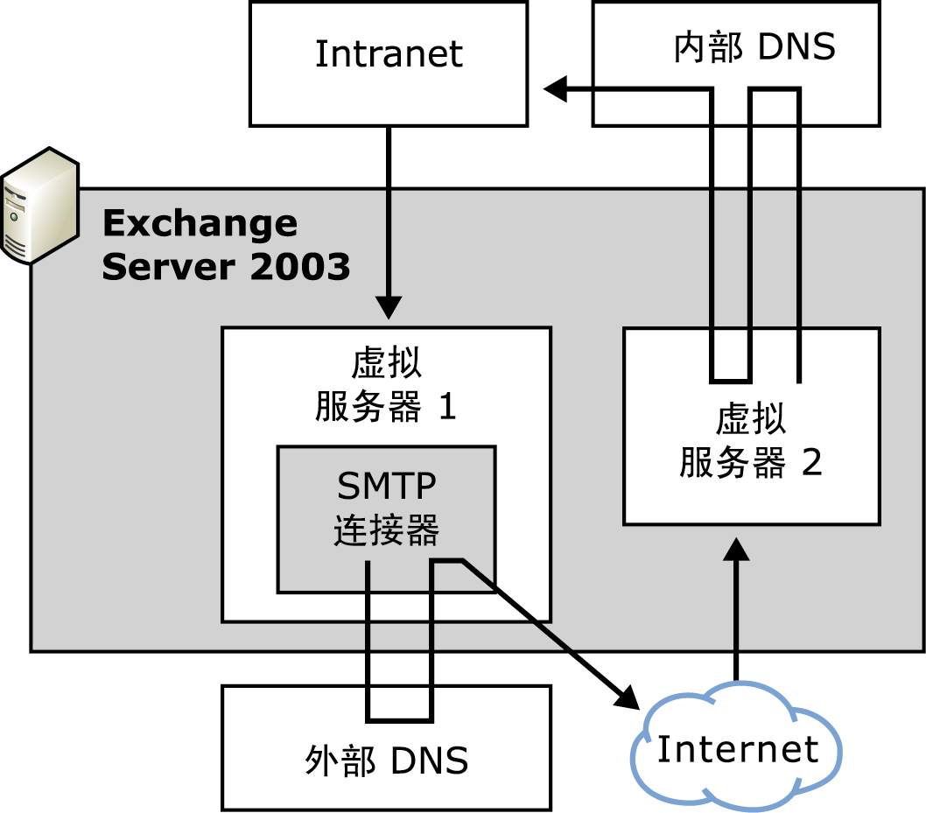
图 6.1 通过双宿主 Exchange 网关服务器的 Internet 邮件流

使用 Internet 邮件向导配置双宿主 Exchange 服务器
可以使用 Internet 邮件向导来配置双宿主 Exchange 服务器。此向导引导您逐步完成必要的配置，并自动在出站 SMTP 虚拟服务器上创建连接器。
使用以下过程，可以配置一台具有两个 SMTP 虚拟服务器的双宿主 Exchange 服务器，以便发送和接收 Internet 邮件。运行 Internet 邮件向导之后，Exchange 服务器将按照您在向导中指定的配置来发送和接收所有 Internet 邮件。
注意 如果已经在 Exchange 服务器上配置了 SMTP 连接器或创建了额外的 SMTP 虚拟服务器，则不能使用 Internet 邮件向导。在这种情况下，必须首先还原默认配置，然后才能运行 Internet 邮件向导。
启动 Internet 邮件向导
- 在 Exchange 系统管理器中，用鼠标右键单击 Exchange 组织，然后单击“Internet 邮件向导”。
注意 要运行 Internet 邮件向导，必须使用 Exchange Server 2003 自带的 Exchange 系统管理器版本。

- 按照向导中的说明执行配置 Internet 邮件传递所必需的配置任务。
该向导在 Exchange 服务器上创建额外的 SMTP 虚拟服务器。它以下列方式配置 Internet 邮件
传递：
- 要配置服务器发送 Internet 邮件，该向导将引导您逐步完成为默认 SMTP 虚拟服务器（将在其上创建 SMTP 连接器以发送出站邮件）分配 Intranet IP 地址的过程。为该虚拟服务器分配 Intranet IP 地址，以便只有 Intranet 上的内部用户能够发送出站邮件。
- 要配置服务器接收 Internet 邮件，该向导将引导您逐步完成为 Internet SMTP 虚拟服务器分配 Internet IP 地址的过程。之所以要为该虚拟服务器分配 Internet IP 地址，是因为外部服务器需要能够连接到该 SMTP 虚拟服务器，才能向您的公司发送 Internet 邮件。此外，Internet DNS 服务器上必须存在引用该服务器的 MX 记录。
Internet 邮件向导还对 Internet SMTP 虚拟服务器执行必要的检查，以确保其配置的正确性。它确认下面的两点：
- Internet SMTP 虚拟服务器接受匿名连接。
- Internet SMTP 不允许中继。
有关 Internet 邮件向导的详细信息，请参阅第 7 章中的“使用 Internet 邮件向导配置 Internet 邮件传递”。

安全性考虑因素
要提高双宿主网关服务器配置的安全性，请考虑下列推荐设置：
- 使用 Internet 协议安全 (IPSec) 策略来筛选 Internet NIC 上的端口。有关 IPSec 策略的详细信息，请参阅 Microsoft Windows 2000 或 Windows Server 2003 联机文档。
- 严格限制允许哪些用户登录到该服务器。一种简单的方法是在不使用键盘、鼠标或监视器的情况下运行服务器，而使用终端服务来管理服务器。然后，仅允许管理员访问终端服务器。
通过在此配置中使用双宿主 Exchange 服务器作为网关服务器，公司可以通过尽量减少从 Internet 到其 Intranet 的入口点来限制自身的暴露。通过防止 Internet 上的虚拟服务器将邮件中继到其他 Internet 主机，可以确保虚拟服务器仅路由发往有效的内部收件人的邮件。由于虚拟服务器 1 使用外部 DNS 服务器列表并仅路由出站 Internet 邮件（而非内部邮件），因此外部 DNS 服务器问题不会影响内部的邮件通信。通过将传入 Internet 邮件过程、内部邮件过程和传出 Internet 邮件过程分开，上述任何过程中的故障点都保持独立，并且更易于管理。

在防火墙的后面使用桥头服务器
通常，如果组织包含多个 Exchange 服务器，则应使用桥头服务器，以便为路由组或 Exchange 组织提供 Internet 连接。
图 6.2 说明了此拓扑。
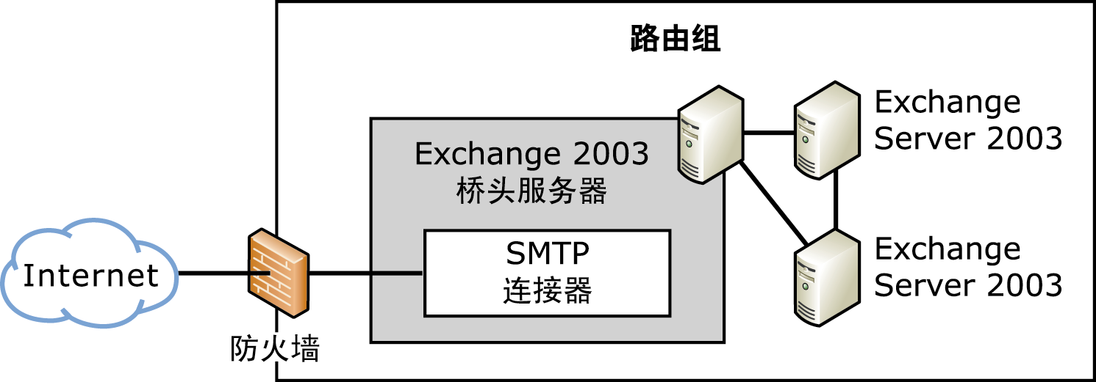
图 6.2 为路由组提供 Internet 连接
如果使用桥头服务器，则没有必要使每一台 Exchange 服务器都拥有 Internet 连接。此配置提高了安全性，因为只有桥头服务器暴露在 Internet 中。
要点 由于网关服务器通常具有与内部计算机不同的安全要求，因此必须认真地检查网关服务器，以了解可能的安全风险。

基本配置
基本配置包含一台连接到 Internet 并具有适当的 DNS 配置的 Exchange 桥头服务器。SMTP 连接器安装在桥头服务器上，并提供通过 Internet 的传出邮件传递。此外，为了保护内部网络，防火墙筛选传入的 Internet 通信，并路由来自内部和外部 IP 地址的邮件。
下面的列表提供了对 DNS 服务器、Exchange 桥头服务器、Exchange 成员服务器以及防火墙的常规配置要求。
DNS 服务器
Exchange 依赖组织中现有的 DNS 服务器。具体地说，Exchange 使用内部 DNS 来路由内部邮件，并依赖内部 DNS 服务器来转发到外部 DNS 服务器，并通过外部 DNS 服务器来解析外部地址。要以这种方式配置 DNS，应确保满足下列条件：
- 要将桥头服务器识别为域的邮件服务器，组织的外部 DNS 服务器必须包含与该桥头服务器对应的 MX 记录。此 DNS 配置使入站邮件能够被发送到桥头服务器。
- 组织的内部 DNS 服务器必须具有外部 DNS 服务器的转发器。
- Exchange 服务器应指向内部 DNS 服务器。
有关如何以这种方式配置 DNS 的详细信息，请参阅第 4 章中的“验证与入站邮件有关的 DNS 设置”和“为出站邮件配置 DNS”。
Exchange 桥头服务器
- Exchange 桥头服务器具有通过防火墙上的 25 端口的 Internet 连接。
- 默认 SMTP 虚拟服务器被配置为使用下列默认设置发送和接收 Internet 邮件：
• 25 端口（标准 SMTP 端口）的 IP 地址。
• 配置为允许匿名访问。必须允许匿名访问 Exchange 桥头服务器上的 SMTP 虚拟服务器，因为向此域发送邮件的 Internet SMTP 服务器将不会通过身份验证。
• 配置为不中继邮件。
- SMTP 虚拟服务器所驻留的 SMTP 连接器配置了地址空间 *（星号），以强制所有传出邮件都使用该桥头服务器。
Exchange 成员服务器
- 这些服务器没有与 Internet 的直接连接。
- 这些服务器使用 SMTP 虚拟服务器上的默认设置。
防火墙
防火墙的配置依照组织的指导方针和供应商的说明。
注意 关于防火墙配置的全面讨论超出了本指南所讲述的范围。可以通过许多种方法来配置防火墙使用 SMTP 中继服务器。可以允许防火墙或 SMTP 中继服务器在内部地址与外部地址之间执行网络地址转换。在本指南中，通过防火墙的邮件流被看作是透明的。

入站 Internet 邮件
邮件以下列方式流入 Exchange 组织：
- 远程 SMTP 服务器查询 DNS，以解析邮件域的 MX 记录，并获取 Exchange 服务器的 IP 地址。
- 远程 SMTP 服务器通过防火墙连接到 SMTP 虚拟服务器上的 25 端口。
- SMTP 虚拟服务器接受传入邮件，然后将邮件路由到驻留用户邮箱的 Exchange 服务器，或者路由到桥头服务器，以便将邮件传递到另一个路由组。

出站 Internet 邮件
邮件以下列方式流出 Exchange 组织：
- 内部用户向外部域中的收件人发送邮件。
- 内部用户的 Exchange 服务器将邮件发送到桥头服务器上的 SMTP 连接器。
由于该连接器配置了地址空间 *（表示所有外部域），因此路由组中的每个 Exchange 服务器都通过桥头服务器上的 SMTP 连接器发送外部电子邮件。
- SMTP 连接器使用 DNS 来解析收件人电子邮件服务器的 IP 地址，并直接将邮件路由到收件人的 SMTP 服务器。

在外围网络中使用 Windows SMTP 中继服务器
许多组织都将外围网络中的独立 Windows 2000 或 Windows Server 2003 SMTP 服务器用作传入和传出 Internet 邮件的邮件中继服务器。如果采用这种配置，则 Exchange 组织位于内部域中的防火墙的后面，而 SMTP 服务器位于外围网络的独立域中。内部 Exchange 桥头服务器通过连接器将传出邮件路由到 SMTP 中继服务器（负责 DNS 解析和邮件传递）。同样，可以配置 SMTP 中继服务器接受传入的 Internet 邮件并在内部对它进行路由。
图 6.3 说明了此拓扑。
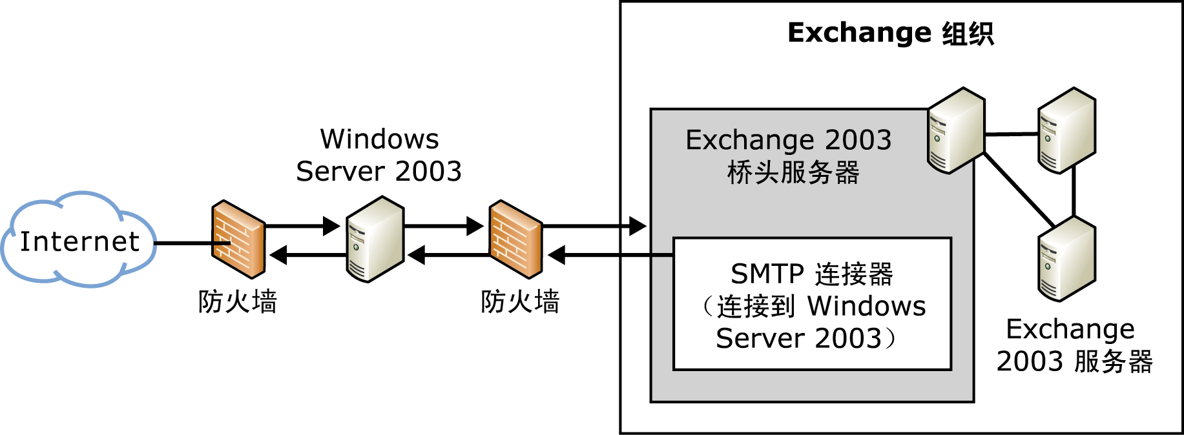
图 6.3 外围网络中的 Windows Server 2003 中继服务器
在外围网络中使用 SMTP 中继服务器具有下列优点：
- 限制在 Internet 上的暴露：内部网络保护包含用户信息以及其他配置数据的 Exchange 服务器。
- 更高的安全性：可以安装病毒扫描软件，以便在传入的邮件到达内部网络之前先对它进行扫描。

基本配置
基本配置包含下列组件：
Windows Server 2003 SMTP 中继服务器
SMTP 中继服务器配置了默认的公用域。它还被配置为仅中继发往 Exchange 组织内部的 SMTP 邮件域的邮件，而不中继发往其他域的邮件。有关说明如何配置 SMTP 中继服务器的详细步骤，请参阅此部分后面的“将 Windows Server 2003 服务器配置为中继服务器或智能主机”。
DNS 服务器
- 外部 DNS 服务器配置了一条 MX 记录，该记录指向 SMTP 中继服务器所在域的 IP 地址。
- 所有 Exchange 服务器都指向内部 DNS 服务器。
Exchange 桥头服务器
Exchange 桥头服务器通过防火墙上的 25 端口连接到 Internet。
SMTP 虚拟服务器
SMTP 虚拟服务器被配置为使用下列默认设置发送和接收 Internet 邮件：
- 25 端口（标准 SMTP 端口）的 IP 地址。
- 允许匿名访问。必须允许匿名访问 Exchange 桥头服务器上的 SMTP 虚拟服务器，因为向此域发送邮件的 Internet SMTP 服务器将不会通过身份验证。
- 不中继邮件。
SMTP 连接器
- 由 SMTP 虚拟服务器驻留该连接器。
- 连接器配置了地址空间 *（星号），以强制所有传出邮件都使用 Exchange 桥头服务器。
- 连接器被配置为将 SMTP 中继服务器用作智能主机以中继邮件。
- 其他所有设置都保留默认值。
其他 Exchange 成员服务器
- 成员服务器没有与 Internet 的直接连接。
- 所有成员服务器都使用默认设置下的默认 SMTP 虚拟服务器。
防火墙
防火墙的配置依照组织的指导方针和供应商的说明。
注意 关于防火墙配置的全面讨论超出了本指南所讲述的范围。可以通过许多种方法来配置防火墙使用 SMTP 中继服务器。可以允许防火墙或 SMTP 中继服务器执行网络地址转换（在内部地址与外部地址之间）。在本指南中，通过防火墙的邮件流被看作是透明的。

将 Windows Server 2003 服务器配置为中继服务器或智能主机
- 确认 Windows Server 2003 服务器上安装了 SMTP。要确认安装了 SMTP，请执行下列操作：
- 在控制面板中，双击“添加/删除程序”，然后单击“添加/删除 Windows 组件”。
- 在“组件”下，选择“Internet 信息服务 (IIS)”，然后单击“详细信息”。
- 在“Internet 信息服务 (IIS) 的子组件”下，确认选中了“SMTP 服务”复选框。如果该复选框不处于选中状态，请将其选中，单击“确定”，然后按照安装说明完成操作。
- 在 Internet 服务管理器中，添加您希望 Windows 服务器中继其邮件的 SMTP 邮件域。要添加 SMTP 域，请执行下列操作：
- 单击“开始”，指向“程序”，再指向“管理工具”，然后单击“Internet 服务管理器”。
- 展开需要的服务器，然后展开默认的 SMTP 虚拟服务器。默认情况下，默认 SMTP 虚拟服务器具有一个本地域，且该域具有该服务器的完全限定域名 (FQDN)。
- 要创建入站 SMTP 邮件域，请用鼠标右键单击“域”，指向“新建”，然后单击“域”。
- 在“新建 SMTP 域向导”中，单击“远程”作为域类型，然后单击“下一步”。
- 在“名称”中，键入 Exchange 组织的 SMTP 邮件域的域名。
- 单击“完成”。
- 配置刚刚为实现中继而创建的 SMTP 邮件域：
- 在 Internet 服务管理器中，用鼠标右键单击 SMTP 邮件域，然后单击“属性”。
- 单击“允许将传入邮件中继到此域”。
- 单击“将所有邮件转发到智能主机”，然后键入负责为该域接收电子邮件的 Exchange 服务器的 IP 地址（带方括号 ([ ])）或 FQDN。例如，要输入 IP 地址，请键入 [123.123.123.123]。
- 单击“确定”。
- 指定您希望其对所有域开放中继功能的主机。
- 在 Internet 服务管理器中，用鼠标右键单击“默认虚拟服务器”，然后单击“属性”。
- 在“访问”选项卡上，单击“中继”。
- 单击“仅以下列表”，再单击“添加”，然后添加您希望其使用该 SMTP 服务器发送邮件的主机。
- 在“一台计算机”下，指定您希望其使用该 SMTP 服务器中继邮件的 Exchange 桥头服务器的 IP 地址。单击“DNS 查找”以查找特定服务器的 IP 地址。
有关如何将 Windows 服务器配置为中继服务器或智能主机的详细信息，请参阅 Microsoft 知识库文章 293800“XCON: How to Set Up Windows 2000 as a SMTP Relay Server or Smart Host”(http://go.microsoft.com/fwlink/?LinkId=3052&kbid=293800)（英文）。

入站 Internet 邮件
当使用外围网络中的中继服务器时，入站 Internet 邮件以下列方式流入 Exchange 组织：
- 传入的 Internet 邮件通过防火墙上的 25 端口。
- 然后，邮件被发送到外围网络中的 SMTP 中继服务器的 25 端口。
- SMTP 中继服务器将邮件重新通过防火墙路由到 Exchange 桥头服务器。
- Exchange 桥头服务器使用 SMTP 和内部路由将邮件传递到驻留用户邮箱的 Exchange 服务器。

出站 Internet 邮件
当使用外围网络中的中继服务器时，出站 Internet 邮件以下列方式流出 Exchange 组织：
- 内部用户将邮件提交给远程用户。
- 用户邮箱所在的 Exchange 服务器将邮件转发到 Exchange 桥头服务器上的 SMTP 连接器。
- SMTP 连接器将邮件通过防火墙中继到外围网络中的 SMTP 中继服务器。
- SMTP 中继服务器使用 DNS 查找远程用户的 SMTP 服务器的 MX 记录和 IP 地址。
- SMTP 中继服务器通过防火墙将邮件重新发送到远程用户的 SMTP 服务器的 25 端口。

自定义部署方案
此部分提供了两种自定义部署方案，并概述了其中每一种方案的常规配置要求。
- 使用网络服务提供商来发送和接收邮件：此方案说明了如何配置 Exchange 服务器使用拨号连接来传递 Internet 邮件。
- 支持两个 SMTP 域以及共享一个 SMTP 域：此方案解决了在合并或收购的过程中经常出现的问题。在收购的早期阶段，您可能需要支持两个现有的 SMTP 邮件域；在后期阶段，常见的方案是在两个邮件系统之间共享一个 SMTP 邮件域。此部分说明了如何在这两种情形下配置 Exchange。此外，它还说明了如何使用一个名为地址重写的新工具，以便重写子公司邮件系统上的用户的传出电子邮件地址。

使用网络服务提供商来发送和接收邮件
如果 Exchange 服务器使用拨号连接来发送和检索 Internet 邮件，您必须拥有网络服务提供商提供的拨号帐户。此外，还必须配置 Windows 2000 或 Windows Server 2003 的 Routing and Remote Access 服务 (RRAS) 来按需拨叫网络服务提供商，并通过其身份验证。有关如何配置 RRAS 的详细信息，请参阅 Microsoft Windows 2000 或 Windows Server 2003 帮助。
如果希望将网络服务提供商的 SMTP 服务器用作智能主机（也称中继服务器）来传递出站电子邮件，可以在发送传出邮件时验证该邮件上的地址。可以按需发送邮件，也可以设置特定的传递日程安排。要配置这些设置，请使用 SMTP 连接器属性中的“传递选项”选项卡。
要从智能主机检索电子邮件，请在 SMTP 连接器属性的“高级”选项卡上，单击“发送邮件时请求 ETRN/TURN”。前面已提到，ETRN 是 SMTP 服务器所发送的 ESMTP 命令，用以请求另一个服务器发送它所拥有的任何电子邮件。TURN 是 SMTP 命令，它使客户端和服务器可以在相反的方向切换角色并发送邮件，而不必建立新的连接。在 SMTP 会话期间切换角色的能力很有用，因为您可以发送邮件，然后发出 TURN 命令以接收邮件，而无须重新建立新的连接。还可以指定在其他某些时间段只检索邮件。
如果希望直接向远程域发送电子邮件，而不使用网络服务提供商的电子邮件服务器作为智能主机，可以配置 SMTP 连接器使用 DNS 发送邮件。但是，仍然可以从网络服务提供商那里检索邮件。要从网络服务提供商那里检索邮件，请在 SMTP 连接器属性的“高级”选项卡上选择“从其他服务器请求 ETRN/TURN”。如果以这种方式配置 SMTP 连接器，将要求您设置检索日程安排。

支持两个 SMTP 邮件域以及与另一个系统共享一个 SMTP 邮件域
在特殊情况下（尤其是合并和收购期间），必须支持两个命名空间，以及与另一个系统共享一个命名空间。为了帮助说明这种情形，请考虑两个虚构公司的合并：Contoso, Ltd. 和 Fourth Coffee。Contoso (contoso.com) 收购 Fourth Coffee (fourthcoffee.com)。合并域命名空间的过程如下：
- Contoso 配置其 Exchange 组织接受发往非本地域 fourthcoffee.com 的邮件。有关如何接受多个域的邮件的详细信息，请参阅本章后面的“支持两个 SMTP 邮件域”。
- 两个系统最终共享 SMTP 邮件域 contoso.com。
- 最后，将用户迁移到一个 Exchange 组织中，并删除旧的组织或系统。

支持两个 SMTP 邮件域
支持两个 SMTP 邮件域在合并或收购的初始阶段是很常见的。为了说明一个 Exchange 组织如何支持两个 SMTP 邮件域，仍以 Contoso 与 Fourth Coffee 的合并为例。在收购的初始阶段，Contoso 继续使用 contoso.com 的本地 SMTP 邮件域。但是，为了使 Fourth Coffee 的员工能够接收采用其原地址发送的电子邮件，Contoso 还必须接受发往非本地邮件域 fourthcoffee.com 的邮件。图 6.4 说明了如何支持 fourthcoffee.com 和 contoso.com 这两个域。
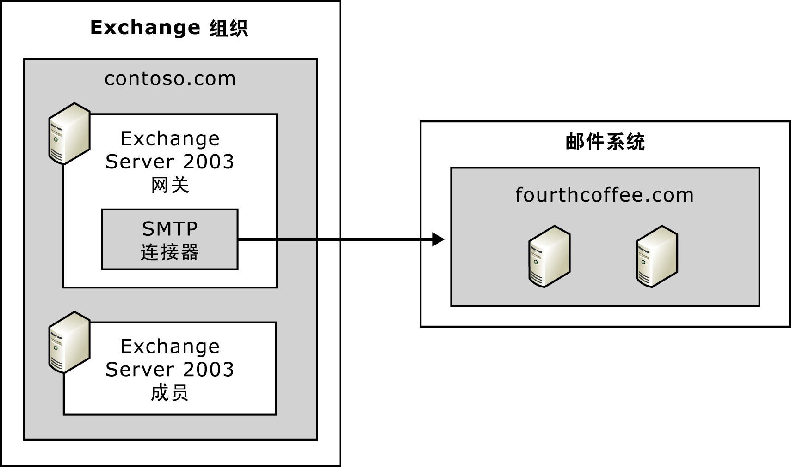
图 6.4 支持两个 SMTP 邮件域
为了接受发往新收购的公司 Fourth Coffee（非本地域）的邮件，Contoso 的管理员创建一个连接到 fourthcoffee.com 的 SMTP 连接器。此连接器配置了 Fourth Coffee 使用的 SMTP 域的地址空间 (fourthcoffee.com)，并配置为将邮件中继到该域。为此，管理员打开 SMTP 连接器的属性，单击“地址空间”选项卡，然后选中“允许将邮件中继到此域”复选框。
要点 对于接受发往 fourthcoffee.com 域的传入 Internet 电子邮件的每一台桥头服务器，都必须在其上配置此连接器。
此外，管理员应确保对于要接受其邮件的邮件域 (fourthcoffee.com)，Internet DNS 服务器上存在相应的 MX 记录。此 MX 记录应指向接受入站邮件的网关服务器的 IP 地址。有关 DNS 的详细信息，请参阅第 3 章中的“DNS”。

使用地址重写作为一种中间解决方案
在 Exchange 2003 中，可以使用一个名为地址重写的新工具，并将这作为合并或收购方案的中间步骤。此工具重写发送到 Exchange 且目标地址为外部或 Internet 地址的传出邮件上的电子邮件地址。（地址重写与 Exchange 5.5 的 ReRouteViaStore 功能类似。）在合并或收购方案中，可以用父公司的单个 SMTP 邮件域重写传出的所有 Internet 邮件，并继续支持父公司与收购的公司的 SMTP 域，直到您准备好将所有用户迁移到 Exchange 系统。
仍以 Contoso 收购 Fourth Coffee 为例。假定您希望 Fourth Coffee 的所有用户都开始使用 SMTP 邮件域 contoso.com，并以此作为此次收购的一个中间解决方案。由于这些用户尚未迁移到 Exchange 系统，因此可以使用“地址重写”重写 Fourth Coffee 系统的用户发出的所有传出电子邮件（替换为电子邮件地址 contoso.com）。但是，您也希望继续接受使用旧的 fourthcoffee.com 电子邮件地址发送给用户的电子邮件。
要重写传出地址并继续支持两个 SMTP 域，请执行下列操作：
- 使用“地址重写”重写 Fourth Coffee 用户发出的所有传出电子邮件地址。
- 针对 Fourth Coffee 邮件系统中的所有用户，在 Active Directory 中创建相应的联系人，并使其目标地址为 fourthcoffee.com，主 SMTP 地址为 contoso.com。
- 创建地址空间为 fourthcoffee.com 的 SMTP 连接器。

步骤 1：使用“地址重写”重写电子邮件地址
在配置 Fourth Coffee Company 使用的邮件系统，以便使用 SMTP 并通过 Exchange 服务器路由传出的 Internet 邮件后，需要在 Exchange 组织中相应的 SMTP 虚拟服务器（负责接受来自子公司邮件系统的邮件）上启用地址重写。在本例中，您在接收来自子公司 Fourth Coffee 的邮件的所有 SMTP 虚拟服务器上启用地址重写。
地址重写只有在下列条件下才能正常工作：
- 邮件是从外部提交且发送到 Exchange 桥头服务器的 SMTP 邮件。
- 电子邮件是发往 Internet 的。
对于内部邮件或者从组织中的其他 Exchange 服务器发送到桥头服务器（启用了地址重写）的邮件，此地址重写过程不会发生。但有一个例外：使用 Outlook Express 或其他任何 SMTP 客户端提交的邮件在经过此桥头服务器时，其地址会被重写。
请记住，此工具的目的只是重写从子公司（由外部的 SMTP 服务器提交）发送到您公司的电子邮件服务器、然后发送到 Internet 的邮件的地址。
可以从 Microsoft 网站 http://go.microsoft.com/fwlink/?LinkId=25097 下载地址重写工具 (exarcfg)。下载该工具后，使用以下过程在相应的 SMTP 虚拟服务器上启用地址重写。
要点 必须在从子公司的邮件系统接收邮件的桥头 SMTP 虚拟服务器上启用地址重写。如果邮件首先提交到未启用地址重写的 SMTP 虚拟服务器，则地址重写过程将不会发生。
通过使用 exarcfg 工具来启用地址重写
- 将 exarcfg 下载到选定的目录中。
- 打开命令提示窗口。
- 导航到安装 exarcfg 的目录。
- 键入如下命令：
exarcfg –e -s server –v: SMTP virtual server instance number
其中
server 是要在其上启用地址重写的 Exchange 服务器的完全限定域名 (FQDN)。
SMTP virtual server instance number 是代表 SMTP 虚拟服务器实例的编号。如果不指定 –v 选项，该命令将默认使用第一个虚拟服务器实例（通常是默认的 SMTP 虚拟服务器）。

步骤 2：在 Active Directory 中创建与 Fourth Coffee 用户对应的联系人
必须在 Active Directory 用户和计算机中为 Fourth Coffee 公司邮件系统中的每个用户创建一个相应的联系人。每个联系人都必须有一个目标地址 fourthcoffee.com 和一个主 SMTP 地址 contoso.com。
目标地址出现在联系人属性的“Exchange 常规”选项卡上。在联系人属性的“电子邮件地址”选项卡上设置主 SMTP 地址。可以使用自动过程将这些联系人添加到 Active Directory 中，也可以手动执行这些步骤。
下面的步骤说明了如何使用非 Microsoft 邮件系统（本例中为 Fourth Coffee）的目标地址以及 Exchange 组织（本例中为 Contoso）使用的主 SMTP 地址在 Active Directory 中手动创建联系人。
在 Active Directory 中创建联系人
- 打开 Active Directory。
- 导航到希望在其中创建联系人的文件夹，用鼠标右键单击该文件夹，指向“新建”，然后单击“联系人”。
- 在“新建对象”页上，填写名称信息，然后单击“下一步”。
- 在下一页上，确认选中了“创建 Exchange 电子邮件地址”复选框。
- 在“电子邮件地址”中，单击“修改”。
- 在“新建电子邮件地址”中，为目标地址选择电子邮件地址类型。在本例中，选择“SMTP 地址”，然后单击“确定”。
- 在“Internet 地址属性”中，键入新收购的公司使用的电子邮件地址。在本例中，键入 <用户> @fourthcoffee.com，然后单击“确定”。
- 按照向导的说明完成操作，以创建具有适当的目标地址的联系人。
- 用鼠标右键单击该联系人，然后单击“属性”。
- 单击“电子邮件地址”选项卡，然后选择父公司的 SMTP 地址，本例中为 user1@contoso.com。单击“设为主地址”（图 6.5）。
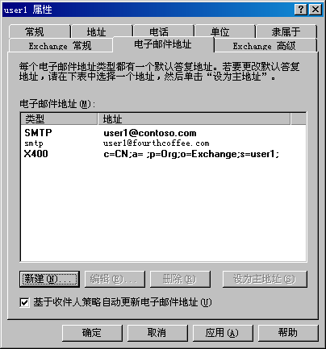
图 6.5 “用户属性”对话框中的“电子邮件地址”选项卡

步骤 3：创建具有 fourthcoffee.com 地址空间的 SMTP 连接器
为了接受 Fourth Coffee Company 用户的邮件，Contoso 的管理员创建一个连接到 fourthcoffee.com 的 SMTP 连接器，并将接受传入 Internet 邮件的每个 SMTP 虚拟服务器指定为该连接器的本地桥头服务器。此连接器配置了 Fourth Coffee 使用的 SMTP 域的地址空间 (fourthcoffee.com)，并配置为将邮件中继到该域。为此，管理员打开 SMTP 连接器的属性，单击“地址空间”选项卡，然后选中“允许将邮件中继到此域”复选框。
注意 出于性能方面的考虑，建议不要将同一个 SMTP 虚拟服务器既用于接收来自子公司的邮件，也用于接受传入的 Internet 邮件。应分别针对每个功能在单独的 Exchange 服务器上指定单独的 SMTP 虚拟服务器。
图 6.6 说明了 Contoso 和 Fourth Coffee 使用的拓扑。请注意，一台 Exchange 服务器接受从 Fourth Coffee 传出的邮件，而另一台服务器将传入的邮件路由给 Fourth Coffee 用户。接受从 Fourth Coffee 发出的邮件的 SMTP 虚拟服务器还能够用作出站网关服务器，但这不作要求。此 SMTP 虚拟服务器既能够将从 Fourth Coffee 用户那里收到的 Internet 邮件直接路由到 Internet，也能够将此邮件路由到适当的网关服务器。
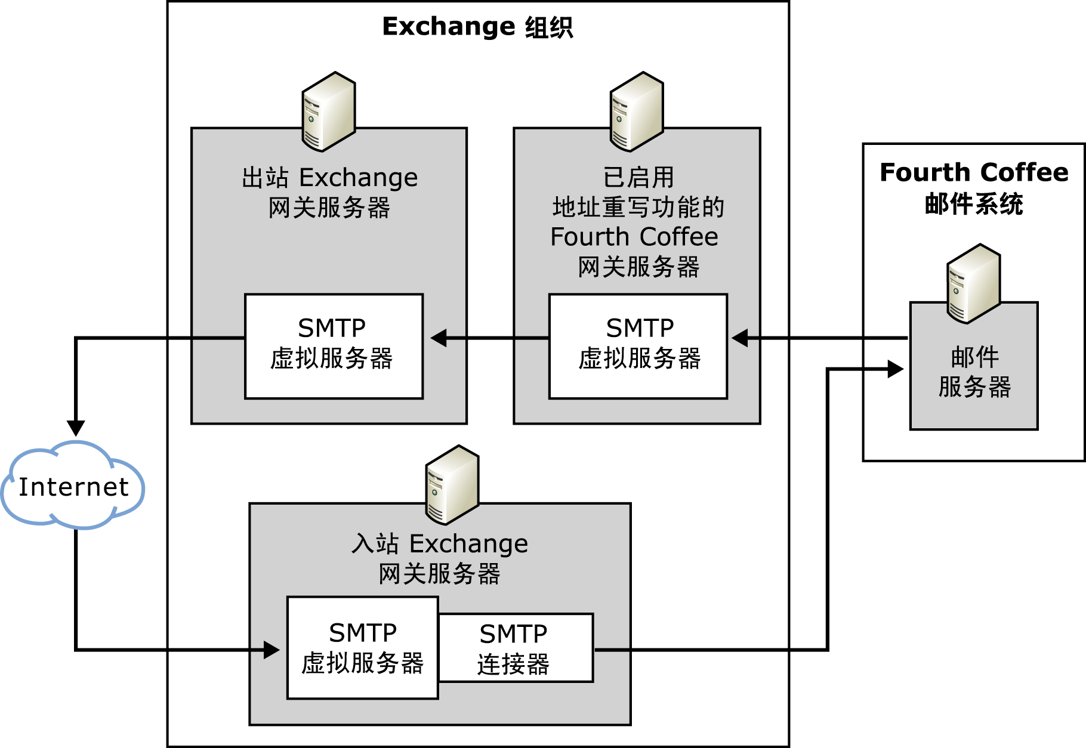
图 6.6 启用了地址重写的拓扑

与另一个系统共享 SMTP 邮件域
在合并或收购的最后阶段，在 Exchange 2003 组织与另一个电子邮件系统或另一个 Exchange 2003 组织之间共享 SMTP 邮件域是很常见的。为了继续说明前一方案，假定 Contoso 进入了将自己的系统与新收购的 Fourth Coffee 公司的系统合并的最后阶段。Exchange 2003 组织（包含 Contoso 的所有员工）和其他系统（包含 Fourth Coffee 的所有员工）中的邮箱的地址现在都使用同一个 SMTP 域 contoso.com。理想情况下，共享 SMTP 邮件域的最佳途径是允许 Exchange 接受来自 Internet 的传入邮件、在 Exchange 组织中找到匹配的收件人，然后将邮件转发给其他邮件系统中的用户。图 6.7 说明了与另一个系统共享的域。
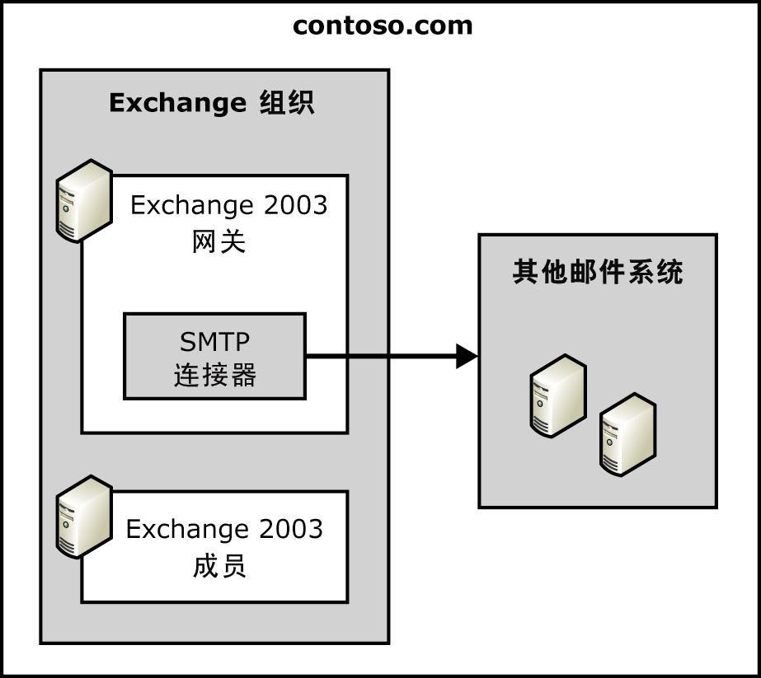
图 6.7 共享 SMTP 域
如果 Exchange 用作第一台邮件服务器，则可以使用两种方法来配置 Exchange 共享 SMTP 地址空间。
方法 1：共享选定的命名空间
在方法 1 中，邮件系统仅共享选定的 SMTP 地址空间 - Exchange 保留对其他地址空间的权威。这是首选方法，因为它最具灵活性。此外，如果您的环境满足下列任意条件，则必须使用此方法或前面描述的地址重写工具：
- 在 Active Directory 中创建联系人，以便向外部收件人发送邮件。
- 这些外部收件人的目标 SMTP 地址与 Exchange 2003 收件人策略中配置的任意一个 SMTP 域匹配。例如，如果某个收件人策略中配置了 @contoso.com 地址，并且希望创建目标地址为 @contoso.com 的联系人，则必须使用此方法来共享 @contoso.com SMTP 邮件域。
方法 2：共享所有地址空间
尽管方法 2 不够灵活，但在小型环境中却比较容易配置。但是，如果 Active Directory 中存在与其他邮件系统中的外部收件人匹配的联系人，则不能使用此方法。有关如何在共享的 SMTP 域中使用联系人的详细信息，请参阅 Microsoft 知识库文章 319759“XADM: How to Configure Exchange 2000 Server to Forward Messages to a Foreign Messaging System That Shares the Same SMTP Domain Name Space”(http://go.microsoft.com/fwlink/?LinkId=3052&kbid=319759)（英文）。

方法 1：共享选定的命名空间
方法 1 具有很强的灵活性，因为可以在 Active Directory 中创建联系人，并且可以更轻松地将用户迁移到一个系统中。此方法使用了两条基本原则：
- SMTP 连接器是使用远程域的地址空间 fourthcoffee.com 创建的：此连接器使邮件可以中继到该域。允许中继到远程域使 Exchange 可以接受发往该域的入站邮件。
要点 对于接受发往 fourthcoffee.com 域的传入 Internet 电子邮件的每一台桥头服务器，都必须在其上配置此连接器。

- Exchange 对该域不具有权威性：如果 Exchange 对某个域具有权威性，则它假定该域中的所有地址都存在于自己的组织中。因此，如果无法在本地解析邮件，Exchange 绝不会尝试将邮件通过外部连接器发送。可以将 Exchange 配置为对该域不具有权威性，这样，如果在本地找不到用户，Exchange 会将邮件通过连接器路由到远程系统。
注意 在这种情况下，由于对该 SMTP 邮件域不具有权威性，因此便无所谓 Exchange 接受发往它具有权威性的域的入站邮件。连接器配置确保了 Exchange 组织接受发往该域的邮件 - 这是因为连接器配置了远程域的 SMTP 地址空间，并允许将邮件中继到该域。Exchange 仅接受发往共享 SMTP 域的入站电子邮件，因为连接到远程电子邮件系统的连接器允许将邮件中继到该地址空间。由于 Exchange 对共享邮件域不具有权威性，因此，如果删除该连接器，Exchange 将不再接受发往该 SMTP 域的入站邮件。因此，如果删除该连接器，请记住同时更改收件人策略，并使 Exchange 对该 SMTP 邮件域具有权威性。

方法 1 中主要使用了三个步骤（将在随后的部分进一步对每个步骤进行详细的说明）：
- 确定 Exchange 对要共享的 SMTP 邮件域是否具有权威性。
- 针对要共享的 SMTP 邮件域配置收件人策略。此步骤的具体实施方法取决于 SMTP 邮件域存在于默认收件人策略中还是另一个收件人策略中，亦或尚未存在于收件人策略中。
- 创建 SMTP 连接器以便将邮件路由到另一个邮件系统或主机。

步骤 1：确定 Exchange 对要共享的 SMTP 邮件域是否具有权威性
在针对要共享的 SMTP 邮件域配置收件人策略之前，必须确定 Exchange 对该域是否具有权威性。
请记住，在 Exchange 2003 具有权威性和不具有权威性的两种情况下，Exchange 处理特定 SMTP 地址的电子邮件的方式是不同的。由于 Exchange 不转发无法在本地解析且发往权威域的邮件，因此，必须确保 Exchange 对要共享的 SMTP 邮件域不具有权威性。
查看确定 Exchange 是否具有权威性的设置
- 单击“开始”，指向“程序”，再指向“Microsoft Exchange”，然后单击“系统管理器”。
- 在控制台树中，展开“收件人”，然后单击“收件人策略”。
- 在详细信息窗格中，用鼠标右键单击某个收件人策略，然后单击“属性”。
- 单击“电子邮件地址（策略）”选项卡，选择某个 SMTP 地址，然后单击“编辑”。将出现与图 6.8 类似的对话框。
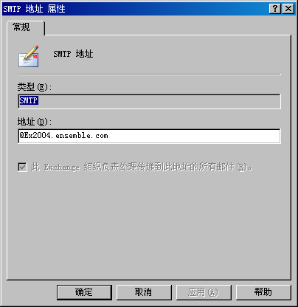
图 6.8 权威域的“SMTP 地址属性”对话框
- 如果选中了“此 Exchange 组织负责处理传递到此地址的所有邮件”复选框，则 Exchange 对该地址具有权威性。如果未选中该复选框，则 Exchange 对该地址不具有权威性。
有关 Exchange 中的权威和非权威 SMTP 域的详细信息，请参阅 Microsoft 知识库文章 315591“XCON: Authoritative and Non-Authoritative Domains in Exchange 2000”(http://go.microsoft.com/fwlink/?LinkId=3052&kbid=315591)（英文）。

步骤 2：针对要共享的 SMTP 邮件域配置收件人策略
当针对要共享的 SMTP 邮件域配置收件人策略时，可能遇到三种情形：
情形 1：要共享的 SMTP 邮件域存在于默认收件人策略中。
情形 2：要共享的 SMTP 邮件域存在于另一个收件人策略中。
情形 3：要共享的 SMTP 邮件域不存在于收件人策略中。
情形 1：配置存在于默认收件人策略中的共享 SMTP 域
不能设置 Exchange 对默认收件人策略的主 SMTP 地址空间不具有权威性。要禁止 Exchange 对该域具有权威性，需要通过新添严格限定在内部使用的主地址空间来更改默认收件人策略。该地址可能与 @localhost 类似，这种形式的地址表明仅用于 Exchange 组织内的内部邮件流。添加新的地址空间后，必须使共享的地址空间不具有权威性。
要配置 Exchange 共享作为主地址空间存在于默认收件人策略中的邮件域，必须执行下列任务：
- 在默认收件人策略上，新添 Exchange 对其具有权威性的主地址空间，然后使该共享地址空间不具有权威性。
- 创建第二个收件人策略，并使它具有与默认收件人策略相同的搜索筛选器。然后，为第二个收件人策略分配比默认收件人策略更高的优先级，以使答复或返回地址显示为共享的地址空间。
此步骤是必要的，因为 Exchange 将主地址空间用作显示在传出邮件中的答复地址。由于您希望传出邮件的答复行中显示共享的命名空间，因此必须创建另一个也不具权威性但具有更高优先级的收件人策略，以使 Exchange 在传出邮件的返回地址中使用此地址空间。由于新的收件人策略不是默认的收件人策略，因此可以使该地址空间不具有权威性。
执行下列过程，以便在默认收件人策略上新建主地址空间，并使共享的地址空间不具有权威性。
修改默认收件人策略
- 单击“开始”，指向“程序”，再指向“Microsoft Exchange”，然后单击“系统管理器”。
- 在控制台树中，展开“收件人”，然后单击“收件人策略”。
- 在详细信息窗格中，用鼠标右键单击默认收件人策略，然后单击“属性”。
- 单击“电子邮件地址（策略）”选项卡，然后单击“新建”。
- 在“新建电子邮件地址”中，单击“SMTP 地址”，然后单击“确定”。
- 在“SMTP 地址属性”中的“地址”框中，键入 @localhost 或者 Exchange 组织可以对其具有权威性的另外某个地址空间。可以使用 @localhost 或 Active Directory 域（如果不同于您的 Internet 域）。此地址空间被严格限定在内部使用。
- 确认选中了“此 Exchange 组织负责处理传递到此地址的所有邮件”复选框，然后单击
“确定”。
- 在“电子邮件地址（策略）”选项卡上，单击刚刚新建的 SMTP 地址，然后单击“设为主
地址”。
- 单击要共享的 SMTP 地址空间（如 contoso.com），然后单击“编辑”。
- 要使 Exchange 对此 SMTP 地址不具有权威性，请清除“此 Exchange 组织负责处理传递到此地址的所有邮件”复选框，然后单击“应用”。
- 出现一条消息，询问您是否要更新所有相应的收件人电子邮件地址。单击“是”。
- 在“电子邮件地址（策略）”选项卡上，单击“确定”。
以这种方式更改默认收件人策略会导致 Exchange 将新建的主地址用作传出电子邮件中的返回或答复地址。在上面的示例中，此策略中的所有用户现在都拥有一个与新建的主地址空间 @localhost 匹配的返回电子邮件地址。由于您希望所有用户都拥有共享邮件域（本例中为 contoso.com）的返回地址，因此必须新建一条优先级更高的收件人策略，并在该策略中包含 contoso.com 地址空间。Exchange 在返回地址中使用优先级更高的收件人策略。此外，由于此收件人策略不是默认的收件人策略，因此可以使其不具有权威性。（请记住，此地址空间必须是非权威地址空间，只有这样，Exchange 才能将它通过连接器路由到外部系统。）
执行下列步骤以创建一条优先级更高的收件人策略，从而使传出的电子邮件显示正确的返回（答复）地址。
使用共享邮件域创建优先级更高的收件人策略
- 单击“开始”，指向“程序”，再指向“Microsoft Exchange”，然后单击“系统管理器”。
- 在控制台树中，展开“收件人”，用鼠标右键单击“收件人策略”，再指向“新建”，然后单击“收件人策略”。
- 在“新建策略”中，选中“电子邮件地址”复选框，然后单击“确定”。
- 在“常规”选项卡上的“名称”框中，键入适当的名称，如“用户地址”。
- 在“筛选规则”下，单击“修改”。
- 在“查找 Exchange 收件人”中，选中或清除相应的复选框，以指定所有适用的用户。如果要将策略应用于所有用户，请单击“确定”。
- 在“电子邮件地址（策略）”选项卡上，单击要共享的 SMTP 邮件域，然后单击“设为主地址”（将 @local 域保留为辅助代理），然后单击“应用”。
- 出现一条消息，询问您是否要更新所有相应的收件人电子邮件地址。单击“是”。
- 在“电子邮件地址（策略）”选项卡上，单击“确定”。
情形 2：要共享的 SMTP 域存在于另一个收件人策略中
如果要共享的 SMTP 域不存在于默认收件人策略中，可以使该地址空间不具有权威性。
针对要共享的 SMTP 域修改现有的收件人策略
- 单击“开始”，指向“程序”，再指向“Microsoft Exchange”，然后单击“系统管理器”。
- 在控制台树中，展开“收件人”，然后单击“收件人策略”。
- 在详细信息窗格中，用鼠标右键单击包含要共享的 SMTP 地址空间的收件人策略，然后单击“属性”。
- 在“电子邮件地址（策略）”选项卡上，单击“SMTP”地址空间，然后单击“设为主地址”。
- 单击要共享的 SMTP 地址空间，然后单击“编辑”。
- 要使 Exchange 对该 SMTP 地址不具有权威性，请清除“此 Exchange 组织负责处理传递到此地址的所有邮件”复选框，然后单击“应用”。
- 出现一条消息，询问您是否要更新所有相应的收件人电子邮件地址。单击“是”。
- 在“电子邮件地址（策略）”选项卡上，单击“确定”。
情形 3：要共享的 SMTP 域不存在于收件人策略中
如果要共享的 SMTP 域不存在于收件人策略中，可以新建一条包含该地址空间的收件人策略，并使其不具有权威性。
针对收件人策略中不存在的 SMTP 邮件域新建一条收件人策略
- 单击“开始”，指向“程序”，再指向“Microsoft Exchange”，然后单击“系统管理器”。
- 在控制台树中，展开“收件人”，用鼠标右键单击“收件人策略”，再指向“新建”，然后单击“收件人策略”。
- 在“新建策略”中，选中“电子邮件地址”复选框，然后单击“确定”。
- 在“常规”选项卡上的“名称”框中，键入新策略的名称。
- 在“电子邮件地址（策略）”选项卡上，单击“SMTP”地址空间，然后单击“新建”。
- 在“新建电子邮件地址”中，单击“SMTP 地址”，然后单击“确定”。
- 在“SMTP 地址属性”中的“地址”框中，键入要共享的 SMTP 地址空间。
- 要使 Exchange 对该 SMTP 地址不具有权威性，请清除“此 Exchange 组织负责处理传递到此地址的所有邮件”复选框。
- 在“SMTP 地址属性”中，单击“确定”。
- 在“电子邮件地址（策略）”选项卡上，单击“确定”。

步骤 3：创建 SMTP 连接器以便将邮件路由到另一个邮件系统
由于 Exchange 2003 现在对共享的 SMTP 域不具有权威性，因此当 Exchange 2003 在 Active Directory 中找不到匹配的地址时，会尝试查找到达该域的外部路径。为了找到该路径，Exchange 首先搜索连接器，然后检查域名系统 (DNS)。除非该域的邮件交换器 (MX) 记录已指向另一个邮件系统所在的服务器（在许多情况下，MX 记录指向 Exchange 2003 服务器本身），否则，必须创建一个 SMTP 连接器，以便将邮件路由到特定的主机。
要点 对于接受发往 fourthcoffee.com 域的传入 Internet 电子邮件的每一台桥头服务器，都必须在其上配置此连接器。
创建 SMTP 连接器以便将邮件路由到特定的主机
- 单击“开始”，指向“程序”，再指向“Microsoft Exchange”，然后单击“系统管理器”。
- 在控制台树中，用鼠标右键单击“连接器”，指向“新建”，再单击“SMTP 连接器”。
- 在“常规”选项卡上，键入适当的名称，然后单击“将通过此连接器的所有邮件转发到下列智能主机”。在方括号 ([ ]) 中，键入发往共享 SMTP 地址空间的电子邮件将被路由到的服务器的完全限定域名 (FQDN) 或 IP 地址。
- 单击“添加”配置桥头服务器，然后选择接受发往该域的 Internet 邮件的 Exchange 网关服务器。
- 单击“地址空间”选项卡，单击“添加”，再单击“SMTP”，然后单击“确定”。
- 在“电子邮件域”中，键入不带“at”符 (@) 的 SMTP 地址空间，如 fourthcoffee.com，然后单击“确定”。
警告 输入特定的 SMTP 邮件域很重要。不要在 SMTP 连接器上键入 *（星号）。设置 * 会导致 Exchange 接受发往所有外部域的邮件，然后将其中继到外部域。此配置使该连接器对 Internet 上的任何人都开放中继功能，因此非常不安全。
- 由于 Exchange 2003 也必须接收发往该域的邮件，因此，在“地址空间”选项卡上，单击“允许将邮件中继到这些域”，然后单击“确定”。此设置使“本地桥头”下面列出的所有 SMTP 虚拟服务器都接受发往该域的邮件。
配置这些设置之后，当 Exchange 2003 在该 SMTP 域中找不到匹配的本地地址时，会将邮件转发到具有匹配的地址空间的主机（在 SMTP 连接器上指定）。

方法 2：共享所有地址空间
此方法涉及共享所有地址空间或 SMTP 邮件域。虽然此配置更容易实现，但是灵活性比方法 1 要低得多。在此配置下，Exchange 2003 对所有地址空间都具有权威性。目录中的任何联系人都不得具有与 Exchange 2003 对其具有权威性的域匹配的目标地址。
在 Exchange 组织中共享所有地址空间
- 单击“开始”，指向“程序”，再指向“Microsoft Exchange”，然后单击“系统管理器”。
- 在控制台树中，展开“服务器”，再依次展开“<服务器名>”、“协议”和“SMTP”。
- 用鼠标右键单击 SMTP 虚拟服务器，然后单击“属性”。
- 在 SMTP 虚拟服务器的“属性”中，单击“邮件”选项卡。
- 在“将具有未解析的收件人的所有邮件转发到下列主机”框中，键入将接收未解析邮件的服务器的 IP 地址（括在方括号 ([ ]) 内）或 FQDN，然后单击“确定”。
- 对所有 Exchange 2003 服务器上的默认 SMTP 虚拟服务器（用作另一系统的入站网关的任何虚拟服务器除外）重复上述步骤。建议不要在该服务器上驻留邮箱。
请记住，此设置仅影响权威域。因此，在权威域中，发送到未解析地址的任何邮件都将被转发到在 SMTP 虚拟服务器上指定的服务器。Exchange 2003 中的所有非权威性不受此设置的影响。发送到非权威域中的未解析地址的任何邮件都将被路由到匹配的 SMTP 连接器（如果有）。如果找不到匹配的 SMTP 连接器，邮件将被发送到在 MX 记录（在 DNS 中找到）中指定的服务器。

支持更多的邮件系统
前面的方案已指出，接收 Exchange 转发的邮件的另一个邮件系统可以执行与 Exchange 相同的任务，并将邮件转发到第三方电子邮件系统。为了避免邮件循环，最后一个电子邮件系统（邮件将被转发到该系统）应对该域具有权威性。这一点至关重要。也就是说，最终的接收方邮件系统必须搜索匹配的收件人；如果该系统找不到匹配的收件人，将对邮件生成未送达报告 (NDR)。当接收方系统搜索匹配的收件人时，如果未找到匹配的收件人，便会将邮件重新转发到原系统，此时便发生了邮件循环。
如果 Exchange 是此配置中的最后一个系统，则默认情况下，对未解析的任何邮件返回 NDR。但是，首选方法是：在 Active Directory 中针对驻留在另一邮件系统中的所有收件人创建自定义收件人。这些收件人应具有与 @subdomain.contoso.com 类似的目标地址（如 @sales.contoso.com），其中 subdomain 提供更多的地址信息，以使该地址空间与典型的 @example.com 命名空间区分开来。

配置跨目录林的 SMTP 邮件协作
为防止电子欺骗（即伪造标识），Exchange 2003 要求在将发件人名称解析为全局地址列表 (GAL) 中的相应显示名之前进行身份验证。因此，在跨两个目录林的组织中，从一个目录林向另一个目录林发送邮件的用户不经过身份验证。此外，用户的名称也不会解析为 GAL 中的相应显示名，即使该用户作为联系人存在于目标目录林中也是如此。
要在 Exchange 2003 中启用跨目录林的邮件协作，需要执行额外的配置步骤，以便将组织外的联系人解析为其在 Active Directory 中的显示名。可以使用以下两个选项启用这些联系人的解析：
- 选项 1（推荐）：使用身份验证，以确保从一个目录林向另一个目录林发送邮件的用户是通过身份验证的用户，并将其名称解析为 GAL 中的相应显示名。
- 选项 2：限制对用于跨目录林协作的 SMTP 虚拟服务器进行访问，然后配置 Exchange 解析匿名电子邮件。支持此配置，但不建议使用它。默认情况下，在采用此配置的情况下，当从一个目录林向另一个目录林发送邮件时，不保留 Exch50 邮件属性（邮件的扩展属性）。
要了解配置跨目录林邮件协作的优点，请考虑下面的匿名邮件提交方案和跨目录林的已验证邮件提交方案。
方案：匿名邮件提交
如果提交是匿名的，将不会解析电子邮件地址。因此，如果匿名用户试图欺骗性地使用（伪造）内部用户的标识并发送邮件，则返回地址将不会解析为其在全局地址列表 (GAL) 中的显示名。
例如，Kim Akers 是 Contoso, Ltd. 的合法内部用户。她在 GAL 中的显示名为 Kim Akers，并且电子邮件地址为 kim@contoso.com。
要发送邮件，Kim 必须通过身份验证。由于她通过了身份验证，因此 Kim 邮件的原定收件人所看到的发件人是 Kim Akers。此外，Kim Akers 的属性显示为她的 GAL 条目。但是，如果 Ted Bremer 试图通过在“发件人”行中使用 kim@contoso.com 来伪造 Kim 的地址，然后向 Contoso 的 Exchange 2003 服务器发送邮件，则该电子邮件地址将不解析为 Kim 的显示名，因为 Ted 未经过身份验证。因此，在 Microsoft Office Outlook® 中显示的此电子邮件中，发件人地址显示为 kim@contoso.com，而不像 Kim 所发出的已通过身份验证的邮件那样解析为 Kim Akers。
方案：跨目录林的邮件传递
假定一个公司拥有两个目录林：Adatum 目录林和 Fabrikam 目录林。这两个目录林都是单域目录林，并且分别使用 adatum.com 域和 fabrikam.com 域。为了允许跨目录林的邮件协作，Adatum 目录林中的所有用户都被表示为 Fabrikam 目录林的 Active Directory 中的联系人。同样，Fabrikam 目录林中的所有用户也都被表示为 Adatum 目录林的 Active Directory 中的联系人。
如果 Adatum 目录林中的用户向 Fabrikam 目录林发送邮件，并且邮件是通过匿名连接提交的，则尽管发件人作为联系人存在于 Active Directory 和 Outlook GAL 中，也不会解析发件人的地址。这是因为 Adatum 目录林中的用户不是 Fabrikam 目录林中已通过身份验证的用户。
例如，Ted Bremer 是 Adatum 目录林中的邮件用户，他的邮件地址是 ted@adatum.com，而在 Outlook GAL 中的显示名是 Ted Bremer。Adam Barr 是 Fabrikam 目录林中的用户，他的电子邮件地址是 adam@fabrikam.com，而在 Outlook GAL 中的显示名为 Adam Barr。由于 Adam 被表示为 Adatum 目录林中的 Active Directory 联系人，因此 Ted 可以查看 Adam 的电子邮件地址，并将它解析为 Outlook GAL 中的相应显示名 Adam Barr。而当 Adam 收到来自 Ted 的邮件时，则不会解析 Ted 的地址；Adam 看到的是 Ted 的未经解析的电子邮件地址 ted@adatum.com，而不是他在 GAL 中的相应显示名。由于 ted 是以匿名用户的身份发送的邮件，因此不会解析他的电子邮件地址。虽然发送邮件时 Ted 通过了身份验证，但这两个目录林间的连接未经过身份验证。
要确保一个目录林中的发件人能够向其他目录林中的收件人发送邮件，并确保他们的电子邮件地址均解析为 GAL 中的相应显示名，应启用跨目录林的邮件协作。以下部分说明了在两个目录林之间配置邮件协作时可用的两个选项。

启用跨目录林的身份验证
要启用跨目录林的 SMTP 身份验证，必须在使用另一目录林中的已经过身份验证的帐户的每个目录林中创建连接器。这样，已通过身份验证的用户在两个目录林之间发送的任何邮件都将解析为 GAL 中的相应显示名。此部分说明了如何启用跨目录林的身份验证。
以 Adatum 目录林和 Fabrikam 目录林为例（请参阅本章前面的“方案：跨目录林的邮件传递”）。执行下列步骤以设置跨目录林的身份验证：
- 在 Fabrikam 目录林中创建一个具有“Send As”权限的帐户。（对于 Adatum 目录林中的所有用户，在 Fabrikam 目录林中都存在相应的联系人；因此该帐户使 Adatum 用户可以发送已经过身份验证的邮件。）在接受来自 Adatum 的传入邮件的所有 Exchange 服务器上配置这些权限。
- 在 Adatum 目录林中的 Exchange 服务器上，创建一个连接器，该连接器要求在使用该帐户发送出站邮件时进行身份验证。
同样，要设置从 Fabrikam 目录林到 Adatum 目录林的跨目录林身份验证，请重复上述步骤，即：在 Adatum 中创建帐户，在 Fabrikam 中创建连接器。

步骤 1：在目标目录林中创建具有“Send As”权限的用户帐户
在连接方目录林中设置连接器前，必须在目标目录林（要连接到的目录林）中创建具有“Send As”权限的帐户。在目标目录林中的所有服务器（将接受来自连接方目录林的入站连接）上配置这些权限，。以下步骤说明了如何在 Fabrikam 目录林中设置帐户以及如何在 Adatum 目录林中设置连接器，从而使 Adatum 目录林中的用户可以使用经过解析的电子邮件地址向 Fabrikam 目录林用户发送邮件。
创建用于跨目录林身份验证的帐户
在目标目录林中（本例中为 Fabrikam 目录林），使用 Active Directory 用户和计算机创建用户帐户。该帐户必须为活动帐户，但它不需要本地登录以及通过终端服务器登录等权限。
- 在要接受连接方目录林发起的传入连接的每个 Exchange 服务器上，为该帐户配置“Send As”权限：
注意 创建密码策略时要小心。如果要设置密码的有效期，请确保设置了相应的策略以便在有效期结束前更改密码。如果该帐户的密码已过期，跨目录林的身份验证将失败。
- 启动 Exchange 系统管理器：单击“开始”，指向“所有程序”，再指向“Microsoft Exchange”，然后单击“系统管理器”。
- 在控制台树中，展开“服务器”，用鼠标右键单击要接受连接方目录林发起的传入连接的 Exchange 服务器，然后单击“属性”。
- 在“<服务器名> 属性”中的“安全”选项卡上，单击“添加”。
- 在“选择用户、计算机或组”中，添加刚刚创建的帐户，然后单击“确定”。
- 在“安全”选项卡上的“组或用户名称”下，选择该帐户。
- 在“连接器的权限”下的“Send As”旁，选中“允许”复选框（图 6.9）。
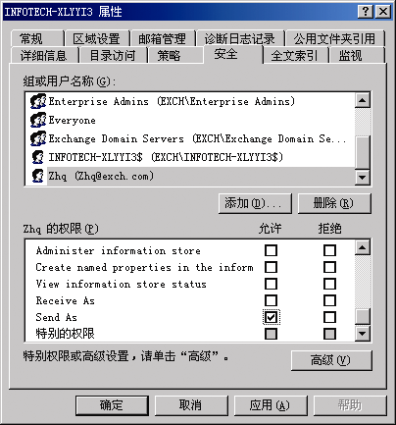
图 6.9 为连接器授予“Send As”权限

步骤 2：在连接方目录林中创建连接器
在目标目录林中创建具有适当权限的帐户后，应在连接方目录林中创建连接器，并要求在使用刚刚创建的帐户时进行身份验证。以下步骤假定您在 Adatum 目录林中的 Exchange 服务器（连接到 Fabrikam 目录林）上创建连接器。
针对跨目录林身份验证配置连接器并要求身份验证
- 启动 Exchange 系统管理器：单击“开始”，指向“所有程序”，再指向“Microsoft Exchange”，然后单击“系统管理器”。
- 在控制台树中，用鼠标右键单击“连接器”，指向“新建”，然后单击“SMTP 连接器”。
- 在“常规”选项卡上的“名称”框中，键入连接器的名称。
- 单击“将通过此连接器的所有邮件转发到下列智能主机”，然后键入接收方桥头服务器的 FQDN 或 IP 地址。
- 单击“添加”以选择驻留该连接器的本地桥头服务器和 SMTP 虚拟服务器（图 6.10）。
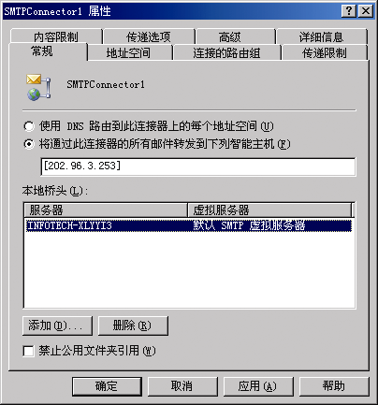
图 6.10 SMTP 虚拟服务器“属性”对话框中的“常规”选项卡
- 在“地址空间”选项卡上，单击“添加”，再选择“SMTP”，然后单击“确定”。
- 在“Internet 地址空间属性”中，键入要连接的目录林的域，然后单击“确定”。在本例中，由于连接器从 Adatum 目录林向 Fabrikam 目录林发送邮件，因此地址空间与后者的域 fabrikam.com 匹配（图 6.11）。
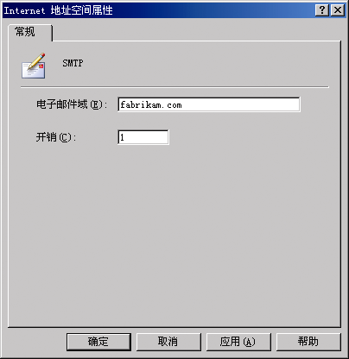
图 6.11 “Internet 地址空间属性”对话框
现在，Exchange 将通过该连接器路由发往 fabrikam.com（Fabrikam 目录林）的所有邮件。
- 在“高级”选项卡上，单击“出站安全”。
- 单击“集成 Windows 身份验证”（图 6.12）。
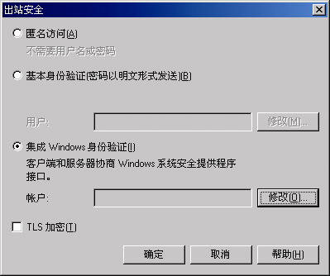
图 6.12 “出站安全”对话框中的“集成 Windows 身份验证”按钮
- 单击“修改”。
- 在“出站连接凭据”中的“帐户”、“密码”和“确认密码”框中，指定目标目录林（本例中为 Fabrikam）中的帐户和密码，该帐户具有“Send As”权限，并且是已通过身份验证的 Fabrikam 帐户（图 6.13）。帐户名采用以下格式：domain\username，其中：
- domain 是目标目录林中的域。
- username 代表目标目录林中的帐户，它在目标目录林中的所有从该连接器接受邮件的 Exchange 服务器上都拥有“Send As”权限。
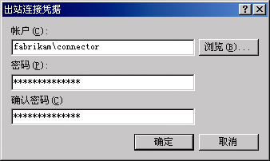
图 6.13 “出站连接凭据”对话框
- 单击“确定”。

通过解析匿名邮件来启用跨目录林协作
配置 Exchange 将组织外的联系人解析为 Active Directory 中的相应显示名的另一种方法是：配置 Exchange 解析匿名电子邮件。假定您公司有两个目录林，一个是 Adatum 目录林，另一个是 Fabrikam 目录林。
要点 配置 Exchange 服务器解析匿名邮件提交将使恶意用户可以提交带伪造的返回地址的邮件。收件人无法区分可信邮件和带欺骗性质的邮件。要尽量减小这种可能性，应确保仅允许您 Exchange 服务器的 IP 地址访问 SMTP 虚拟服务器。
通过执行以下步骤，可以将与 Adatum 用户对应的联系人解析为 Fabrikam 目录林中的相应显示名。其中的每个步骤都将在后面的部分中详细说明。
- 在 Adatum 目录林中创建一个连接到 Fabrikam 目录林的连接器。
- 在 Fabrikam 目录林中的接收方桥头服务器上，通过 IP 地址限制对 SMTP 虚拟服务器的访问。这样，可以确保只有 Adatum 目录林中的服务器能够向该服务器发送邮件。
- 在驻留该连接器的 SMTP 虚拟服务器上，启用“解析匿名电子邮件”设置。
- 更改注册表项，以确保扩展的邮件属性（Exch50 属性）在目录林之间具有持久性。否则，您将丢失重要的邮件信息。
完成上述步骤后，所有从 Adatum 目录林向 Fabrikam 目录林发送邮件的用户都将解析为 Fabrikam 全局地址列表 (GAL) 中的相应显示名。然后在生产环境中重复此过程，以便在 Adatum 目录林中配置 Fabrikam 联系人的解析。

步骤 1：在连接方目录林中创建连接器
- 启动 Exchange 系统管理器：单击“开始”，指向“所有程序”，再指向“Microsoft Exchange”，然后单击“系统管理器”。
- 在控制台树中，用鼠标右键单击“连接器”，指向“新建”，然后单击“SMTP 连接器”。
- 在“常规”选项卡上的“名称”框中，键入连接器的名称。
- 单击“将通过此连接器的所有邮件转发到下列智能主机”，然后键入接收方桥头服务器的完全限定域名或 IP 地址。
- 单击“添加”以选择驻留该连接器的本地桥头服务器和 SMTP 虚拟服务器（图 6.14）。
图 6.14 SMTP 虚拟服务器“属性”对话框中的“常规”选项卡
- 在“地址空间”选项卡上，单击“添加”，选择“SMTP”，然后单击“确定”。
- 在“Internet 地址空间属性”中，键入要连接的目录林的域，然后单击“确定”。在本例中，由于连接器从 Adatum 目录林向 Fabrikam 目录林发送邮件，因此地址空间与后者的域 fabrikam.com 匹配（图 6.15）。
图 6.15 “Internet 地址空间属性”对话框
现在，Exchange 将通过该连接器路由发往 fabrikam.com（Fabrikam 目录林）的所有邮件。

步骤 2：在接收方桥头服务器上限定 IP 地址
在 Adatum 目录林（连接方目录林）中创建连接器后，必须限制对接收方桥头服务器的访问。为此，可以仅允许 Adatum 目录林中的连接方服务器的 IP 地址向 Fabrikam 目录林中的接收方桥头服务器发送邮件。
在接收方桥头服务器上通过 IP 地址限制访问
- 启动 Exchange 系统管理器：单击“开始”，指向“所有程序”，再指向“Microsoft Exchange”，然后单击“系统管理器”。
- 在控制台树中，展开“服务器”，再依次展开“<桥头服务器名>”、“协议”和“SMTP”。
- 用鼠标右键单击相应的 SMTP 虚拟服务器，然后单击“属性”。
- 在“访问”选项卡上，单击“连接”。
- 在“连接”中，单击“仅以下列表”以便将访问权限仅授予指定的 IP 地址列表。
- 单击“添加”，然后执行以下步骤之一：
- 单击“一台计算机”，在“IP 地址”框中，键入 Adatum 目录林（连接方目录林）中的连接方 Exchange 服务器的 IP 地址。对 Adatum 目录林中的每台计算机重复此步骤。
- 单击“一组计算机”，然后在“子网地址”和“子网掩码”框中，键入一组计算机（驻留与 Fabrikam 目录林的连接器）的子网地址和子网掩码。

步骤 3：在 SMTP 虚拟服务器上解析匿名邮件
限制对接收方桥头服务器的访问后，必须在该桥头服务器上配置 SMTP 虚拟服务器以解析匿名电子邮件地址。
配置 SMTP 虚拟服务器以解析匿名电子邮件地址
- 启动 Exchange 系统管理器：单击“开始”，指向“所有程序”，再指向“Microsoft Exchange”，然后单击“系统管理器”。
- 在控制台树中，展开“服务器”，再依次展开“<桥头服务器名>”、“协议”和“SMTP”。
- 用鼠标右键单击相应的 SMTP 虚拟服务器，然后单击“属性”。
- 在“访问”选项卡上，单击“身份验证”。
- 在“身份验证”中，确保选中了“匿名访问”复选框，然后选中“解析匿名电子邮件”复选框。

步骤 4：启用注册表项以使邮件属性在目录林之间具有持久性
前面已指出，当邮件在目录林之间匿名发送时，并不传输邮件的扩展邮件属性。对于实现跨目录林方案的单个公司而言，由于有关邮件的信息可能丢失，因此必须传输这些邮件属性。例如，SCL 属性（扩展的 Exchange 属性）包含由第三方解决方案生成的垃圾邮件等级。匿名发送邮件时，并不传输此属性。因此，如果在 Adatum 目录林中部署了防垃圾邮件解决方案，并且该目录林中收到了发往 Fabrikam 目录林中的收件人的邮件，则防垃圾邮件解决方案将在该邮件上标记 SCL 属性。但是，在邮件被传递到 Fabrikam 目录林之后，包含该垃圾邮件等级的扩展属性不再存在。
要配置 Exchange 接受扩展的邮件属性，可以在接收方桥头服务器上或者驻留在该桥头服务器上的 SMTP 虚拟服务器上启用某个注册表项。只需在 Exchange 服务器上启用该注册表项，便配置了 Exchange 服务器上的所有 SMTP 虚拟服务器都接受扩展的属性。

配置 Exchange 服务器接受匿名连接上的扩展邮件属性
使用以下过程可以配置 Exchange 服务器接受匿名连接上的扩展属性。如果 Exchange 服务器仅用作跨目录林通信的桥头服务器，则可能需要在服务器级别配置该设置。如果该 Exchange 服务器上还存在其他的 SMTP 虚拟服务器，应考虑仅在该 SMTP 虚拟服务器上设置该注册表项。
注意 如果在 Exchange 服务器上启用此注册表项，则该设置将应用于 Exchange 服务器上的所有 SMTP 虚拟服务器。如果希望仅对一台 SMTP 虚拟服务器配置此设置，应在 SMTP 虚拟服务器上启用该注册表项。
警告 错误地编辑注册表可能导致严重的问题，甚至可能需要重新安装操作系统。因注册表编辑不当而导致的问题可能没有办法解决。在编辑注册表之前，请备份所有重要数据。
使 Exchange 服务器接受匿名发送的邮件扩展属性
- 启动注册表编辑器：单击“开始”，再单击“运行”，然后键入 regedit。
- 在控制台树中，导航到以下注册表项：
HKEY_LOCAL_MACHINE\SYSTEM\CurrentControlSet\Services\SMTPSVC\
XEXCH50
- 用鼠标右键单击“XEXCH50”，指向“新建”，然后单击“DWORD 值”。
- 在详细信息窗格中，键入 Exch50AuthCheckEnabled 作为值名称。默认情况下，值数据为 0，它表示匿名发送邮件时传输 XEXCH50 属性。

配置 SMTP 虚拟服务器接受匿名发送的扩展邮件属性
使用以下过程可以配置 Exchange 服务器上的 SMTP 虚拟服务器接受扩展的属性。
使 SMTP 虚拟服务器接受匿名发送的邮件扩展属性
- 启动注册表编辑器：单击“开始”，再单击“运行”，然后键入 regedit。
- 在控制台树中，导航到以下注册表项：
HKEY_LOCAL_MACHINE\SYSTEM\CurrentControlSet\Services\SMTPSVC\
XEXCH50
- 用鼠标右键单击“XEXCH50”，指向“新建”，再单击“项”。
- 键入 SMTP 虚拟服务器实例的编号作为项值。例如，默认 SMTP 虚拟服务器实例为 1，而在服务器上创建的第二个 SMTP 虚拟服务器实例为 2。
- 用鼠标右键单击刚刚创建的注册表项，指向“新建”，然后单击“DWORD 值”。
- 在详细信息窗格中，键入 Exch50AuthCheckEnabled 作为值名称。默认情况下，值数据为 0，它表示匿名发送邮件时传输 XEXCH50 属性。

第 7 章

连接到 Internet
现在，您已配置了内部邮件，并了解了各个 Internet 连接方案，接下来，可以将 Exchange 组织连接到 Internet 了。本章包含程序化的信息，以逐步讲述如何配置 Microsoft® Exchange Server 2003 组织发送和接收 Internet 邮件。具体地说，您将了解如何：
- 确认正确安装了 SMTP：在连接到 Internet 之前，应确认 Exchange 服务器上的简单邮件传输协议 (SMTP) 可以正常工作。
- 使用向导配置 Internet 邮件传递：Internet 邮件向导主要用于环境复杂度低于大型或企业级公司的中小型公司。
- 手动配置 Internet 邮件传递：在大型或企业环境中，可能需要依照公司的策略手动配置 Internet 邮件传递。手动配置 Internet 邮件时，必须完成一组独立的任务，以配置 Exchange 发送和接收 Internet 邮件。

第 7 章中的步骤
表 7.1 列出了本章将详细说明的具体步骤，以及执行这些步骤所需的权限。
表 7.1 第 7 章步骤和对应的权限

步骤 | 所需的权限或角色
确认 SMTP 已正确安装。 | 本地管理员组的成员。
启动 Internet 邮件向导 | 本地管理员组的成员，以及在管理组级别应用了 Exchange 管理员角色的组的成员。
确认收件人策略中不包含与 FQDN 匹配的地址 | 本地管理员组的成员，以及在管理组级别应用了 Exchange 管理员角色的组的成员。
确认用户能够接收来自其他 SMTP 域的电子  邮件 | 本地管理员组的成员。
为用户配置必要的 SMTP 电子邮件地址 | 本地管理员组的成员，以及在组织级别应用了 Exchange 管理员角色的组的成员。
在 SMTP 虚拟服务器上配置入站端口和 IP  地址 | 本地管理员组的成员，以及在管理组级别应用了 Exchange 管理员角色的组的成员。
确认 SMTP 虚拟服务器允许匿名访问 | 本地管理员组的成员，以及在管理组级别应用了 Exchange 管理员（仅查看）角色（以查看配置）或 Exchange 管理员角色（以更改配置）的组的成员。
验证 SMTP 虚拟服务器上的中继限制 | 本地管理员组的成员，以及在管理组级别应用了 Exchange 管理员（仅查看）角色（以查看配置）或 Exchange 管理员角色的组的成员。
确认出站端口设置为使用 25 端口 | 本地管理员组的成员，以及在管理组级别应用了 Exchange 管理员（仅查看）角色（以查看配置）或 Exchange 管理员角色（以更改配置）的组的成员。
在出站 SMTP 虚拟服务器上允许匿名访问 | 本地管理员组的成员，以及在管理组级别应用了 Exchange 管理员角色的组的成员。
创建 SMTP 连接器 | 本地管理员组的成员，以及在管理组级别应用了 Exchange 管理员角色的组的成员。
为连接器指定地址空间 | 本地管理员组的成员，以及在管理组级别应用了 Exchange 管理员角色的组的成员。
配置访问控制和身份验证方法 | 本地管理员组的成员，以及在管理组级别应用了 Exchange 管理员角色的组的成员。
指定邮件限制 | 本地管理员组的成员，以及在管理组级别应用了 Exchange 管理员角色的组的成员。
确保 Exchange 服务器不仅仅使用 RTF 格式 | 本地管理员组的成员，以及在管理组级别应用了 Exchange 管理员角色的组的成员。
在 SMTP 虚拟服务器上设置出站限制 | 本地管理员组的成员，以及在管理组级别应用了 Exchange 管理员角色的组的成员。
为限制传递而启用注册表项 | 本地管理员组的成员。
在 SMTP 连接器上设置传递限制 | 本地管理员组的成员，以及在管理组级别应用了 Exchange 管理员角色的组的成员。
设置连接器日程安排 | 本地管理员组的成员，以及在管理组级别应用了 Exchange 管理员角色的组的成员。
在 SMTP 连接器上设置内容限制 | 本地管理员组的成员，以及在管理组级别应用了 Exchange 管理员角色的组的成员。
指定如何管理无法送达的邮件 | 本地管理员组的成员，以及在管理组级别应用了 Exchange 管理员角色的组的成员。

确认 SMTP 已正确安装
要使邮件正确流动，必须使用所有必要的命令在 Exchange 服务器上正确安装 SMTP。如果遇到了邮件问题，应首先验证所安装的 SMTP 的基本功能。
使用 SMTP 进行通信的 Exchange 服务器必须能够访问 25 端口。正确配置了 SMTP 后，Exchange 将提供扩展的 SMTP 动作以便可以进行正常通信。这些动作是通过 Internet 信息服务 (IIS) 元数据库和 Exchange 事件接收器来管理的。
要确定是否加载了正确的扩展 Exchange 动作，可以执行 telnet 测试。要执行此测试，请 telnet 到 Exchange 服务器 IP 地址的 25 端口。例如，在命令提示符处键入下列文本：
telnet <服务器 IP 地址> 25
其中，“服务器 IP 地址”是 Exchange 服务器的 IP 地址，而 25 表示连接到 TCP 端口 25。下面的示例显示了连接到 IP 地址为 172.16.0.1 的服务器的 25 端口的 telnet 命令：
telnet 172.16.0.1 25
接下来，键入 ehlo <服务器名>，其中“服务器名”是 Exchange 服务器的完全限定域名 (FQDN)。然后，Exchange 服务器通过列出它所支持的 SMTP 和 ESMTP 动作来进行响应。
示例 1 列出了在正确加载了 SMTP 的情况下显示的动作。如果 SMTP 的配置不正确，您将只能看到在示例 2 中列出的动作。
示例 1 SMTP 扩展动作（如果正确加载了 Exchange 事件接收器）
ehlo example.com
250-mail1.example.com Hello [172.16.0.1]
250-TURN
250-ATRN
250-SIZE 5242880
250-ETRN
250-PIPELINING
250-DSN
250-ENHANCEDSTATUSCODES
250-8bitmime
250-BINARYMIME
250-CHUNKING
250-VRFY
250-X-EXPS GSSAPI NTLM *
250-AUTH GSSAPI NTLM
240-X-EXPS=LOGIN *
250-X-LINK2STATE *
250-XEXCH50 *
250 OK
* 以上是应该显示的扩展动作。
如果 Exchange SMTP 未正确加载，或者 IIS 元数据库被破坏，则扩展的 Exchange 动作将不会出现在服务器的响应中。示例 2 列出了在未正确加载 Exchange SMTP 的情况下显示的动作。
注意 示例 2 中列出的动作与从未安装过 Exchange 的情况下所显示的动作相同。
示例 2 SMTP 扩展动作（如果未加载 Exchange 2003 事件接收器）
ehlo example.com
250-mail1.example.com Hello [172.16.0.1]
250-TURN
250-ATRN
250-SIZE 5242880
250-ETRN
250-PIPELINING
250-DSN
250-ENHANCEDSTATUSCODES
250-8bitmime
250-BINARYMIME
250-CHUNKING
250-VRFY
250-AUTH GSSAPI NTLM
250 OK
如果仅收到了示例 2 中列出的 SMTP 动作，则说明 Microsoft Windows® 2000 Server 或 Windows Server 2003™ 的 SMTP 服务已安装，但 Exchange 中的 SMTP 未正确加载。请注意缺少所有以“X”（“X”= eXtended）开头的动作。
其他不完整的列表还可能说明 Exchange 未正确加载，或者 IIS 元数据库可能被破坏。在下列任意情况下，IIS 元数据库可能被破坏：
- 重新安装 Exchange 2003
- 重新安装 Windows 2000 Server 或 Windows Server 2003
- 删除或禁用 IIS
- 防病毒软件扫描 %systemroot%\system32\inetsrv\metabase.bin 文件
- IIsadmin.exe 进程异常停止（不正确的关机操作）
- 对元数据库执行了不支持的编辑操作
- 磁盘损坏或其他硬件故障
如果 IIS 元数据库被破坏，必须正确加载 Exchange SMTP。

正确加载 Exchange SMTP
警告 如果执行此操作，则对 IIS 服务的任何自定义都将丢失。可能丢失的内容包括在 Microsoft Office Outlook® Web Access 或其他任何 IIS 服务上执行的自定义。
- 卸载 IIS。
- 删除 metabase.bin 文件。
- 重新启动服务器。
- 重新安装 IIS。
- 如果是在 Windows 2000 服务器上运行 Exchange，应重新应用最新的 Windows 2000 服务包。
- 重新安装 Exchange。重新安装 Exchange 会补充丢失的所有文件，并且不会影响 Exchange 服务器上的设置。
- 重新应用所有 Exchange 服务包以及其他任何与 Exchange 有关的程序更新（例如，可以从 Microsoft 网站 http://www.microsoft.com/china/exchange 获得的所有 Exchange 更新）。
注意 订阅 Microsoft 安全通知服务可自动收到关于任何与安全有关的 Exchange 更新的通知。可以在 (http://go.microsoft.com/fwlink/?LinkId=12322) 登记您的姓名以订阅该服务。

使用 Internet 邮件向导配置 Internet 邮件传递
Exchange 2003 实现了新版的 Internet 邮件向导，该向导可以帮助您在 Exchange Server 2003 或 Exchange 2000 Server 中配置 Internet 邮件连接。使用 Internet 邮件向导，可以配置 Exchange 服务器发送和/或接收 Internet 邮件。此外，使用 Internet 邮件向导意味着不必手动配置 SMTP 连接器和 SMTP 虚拟服务器。Internet 邮件向导自动创建传出 Internet 邮件所必需的 SMTP 连接器，并配置 SMTP 虚拟服务器以接受传入邮件。
注意 如果已设置了 SMTP 连接器、修改了默认 SMTP 服务器的 IP 地址或端口号，或者在 Exchange 服务器上创建了额外的 SMTP 虚拟服务器，将无法运行 Internet 邮件向导，除非将服务器的配置重置为其默认状态。
要点 Internet 邮件向导主要用于环境复杂性低于大型企业公司的中小型公司。如果您具有复杂的或企业级邮件传递环境，应手动配置 Exchange 传递 Internet 邮件。有关手动配置的详细信息，请参阅本章后面的“手动配置 Exchange 服务器传递 Internet 邮件”。

Internet 邮件传递的先决条件
尽管 Internet 邮件向导自动配置 SMTP 虚拟服务器和 SMTP 连接器以实现 Internet 邮件传递功能，但是在运行该向导之前，必须完成表 7.2 中所示的任务。
表 7.2 运行 Internet 邮件向导的先决条件

步骤 | 任务 | 注释
1 | 确认 Exchange 服务器上正确安装了 SMTP。 | 有关如何确认 SMTP 已正确安装的详细信息，请参阅本章前面的“确认 SMTP 已正确安装”。
2 | 确认 DNS 已正确配置。 | 要发送 Internet 邮件，Exchange 服务器使用的 DNS 服务器必须能够解析外部地址。  要接收 Internet 邮件，必须具有指向接收入站 Internet 邮件的 SMTP 虚拟服务器的 IP 地址的邮件交换器 (MX) 资源记录。此外，必须能够从 Internet 上访问到您的邮件服务器，以便其他 DNS 服务器能够解析该 MX 记录。  有关如何确认 DNS 已正确配置的详细信息，请参阅第 4 章中的“为出站邮件配置 DNS”。

运行向导
可以使用 Internet 邮件向导来配置 Exchange 发送和/或接收 Internet 邮件。请记住，如果邮件环境很庞大或者很复杂，则不能使用 Internet 邮件向导。在这种情况下，必须手动配置 Exchange 传递 Internet 邮件。

使用 Internet 邮件向导
- 在 Exchange 系统管理器中，用鼠标右键单击 Exchange 组织，然后单击“Internet 邮件向导”。
注意 要运行 Internet 邮件向导，必须使用 Exchange Server 2003 自带的 Exchange 系统管理器版本。
- 按照向导中的说明执行配置 Internet 邮件传递所必需的配置任务（表 7.3 和 7.4）。
表 7.3 使用 Internet 邮件向导配置邮件发送功能
任务 | 注释
选择组织内将发送 Internet 邮件的 Exchange 服务器。 | 不能在已设置 SMTP 连接器或创建了额外的 SMTP 虚拟服务器的服务器上运行该向导。只能使用该向导指定 Exchange 2000 或更高版本的服务器。
指定桥头服务器。 | 这是 Exchange 服务器以及该服务器上的 SMTP 虚拟服务器。该向导在选定的 SMTP 虚拟服务器和 Exchange 服务器上创建 SMTP 连接器。出站桥头服务器处理通过此连接器发送的所有邮件。
配置 SMTP 连接器以发送 Internet 邮件。 | Internet 邮件向导引导您逐步完成配置 SMTP 连接器的过程。可以选择下列选项：  - 可以允许 Internet 邮件传递到所有外部域，或者限定将 Internet 邮件传递到特定的域。  - 可以指定在 SMTP 连接器发送出站邮件时，使用 DNS 解析外部域名，还是使用负责解析外部名称和传递邮件的智能主机。
确认 SMTP 虚拟服务器未开放中继支持。 | 开放中继支持后，外部用户将能够使用您的服务器发送未经请求的商业电子邮件（也称垃圾邮件），从而导致其他合法的服务器阻止来自您的 Exchange 服务器的邮件。如果阻止服务器进行中继，则只有已通过身份验证的用户才能使用您的服务器向 Internet 发送邮件。

表 7.4 使用 Internet 邮件向导配置邮件接收功能
任务 | 注释
选择组织内将要接收 Internet 邮件的 Exchange 服务器。 | 不能在已设置 SMTP 连接器或创建了额外的 SMTP 虚拟服务器的服务器上运行该向导。只能使用该向导指定 Exchange 2000 或更高版本的服务器。
配置 SMTP 服务器以接收 Internet 邮件。 | 要接收传入的 Internet 电子邮件，服务器必须只有一个 SMTP 虚拟服务器，并且该虚拟服务器必须具有默认的 IP 地址“所有未分配”以及分配的 TCP 端口 25。如果 Exchange 服务器上存在多个 SMTP 虚拟服务器，或者 IP 地址或分配的端口不同于默认设置，则向导将无法继续。之后，可以将 Exchange 服务器还原到它的默认配置并重新运行该向导，或者使用 Exchange 系统管理器来手动配置 Exchange。
确认 SMTP 虚拟服务器允许匿名访问。 | Internet 上的其他服务器希望匿名连接到您的 SMTP 虚拟服务器。因此，必须在 SMTP 虚拟服务器上允许匿名访问。如果未配置匿名访问，向导将引导您逐步完成启用匿名访问的过程。
在收件人策略中配置要接收其入站邮件的 SMTP 域。 | 要接收其 Internet 邮件的 SMTP 域是在 Exchange 系统管理器的“收件人策略”中配置的。必须针对要接受其 Internet 邮件的每个 SMTP 域配置一个收件人策略，并且 Exchange 必须对该域具有权威性，或者具有用于连接该域的连接器（允许将邮件中继到该域）。如果默认收件人策略中包含您组织的正确邮件域，应使用此策略。  如果在 Exchange 系统管理器中创建了多个收件人策略，将无法使用此向导创建更多的收件人策略。在这种情况下，如果需要添加或修改收件人策略，必须使用 Exchange 系统管理器。有关如何配置收件人策略的详细信息，请参阅本章后面的“配置收件人策略”。  请记住，DNS 服务器必须能够在本地或者使用 DNS 中配置的转发器来解析所有域名。如果 DNS 服务器无法解析任何域名，Exchange 将无法处理邮件。

使用向导配置双宿主服务器
使用 Internet 邮件向导在双宿主服务器（配置了两个或多个网络地址、并且通常配置了两个网络接口卡的服务器）上配置 Internet 邮件传递时，该向导将执行表 7.3 和 7.4 中描述的配置步骤。
该向导还会在 Exchange 服务器上创建额外的 SMTP 虚拟服务器。它通过下面的途径在 SMTP 虚拟服务器上启用 Internet 邮件传递：
- 要配置服务器发送 Internet 邮件，该向导将引导您逐步完成为默认 SMTP 虚拟服务器（将在其上创建 SMTP 连接器以发送出站邮件）分配 Intranet IP 地址的过程。应为该虚拟服务器分配 Intranet IP 地址，以便只有 Intranet 上的内部用户能够发送出站邮件。
- 要配置服务器接收 Internet 邮件，该向导将引导您逐步完成为 Internet SMTP 虚拟服务器分配 Internet IP 地址的过程。之所以要为该虚拟服务器分配 Internet IP 地址，是因为外部服务器需要能够连接到该 SMTP 虚拟服务器才能发送 Internet 邮件。此外，Internet DNS 服务器上必须具有引用您的服务器以及 Internet SMTP 虚拟服务器的 IP 地址的 MX 记录。
要点 要提高双宿主服务器的安全性，应使用 Internet 协议安全 (IPSec) 策略来筛选 Internet 网络接口卡 (NIC) 上的端口，并严格限制允许登录到该服务器的用户。有关 IPSec 的详细信息，请参阅 Windows 文档。

手动配置 Exchange 服务器传递 Internet 邮件
如果您的邮件环境很庞大或者很复杂，则不能使用 Internet 邮件向导来配置 Exchange 发送和接收 Internet 邮件。在这种情况下，必须手动配置 Exchange 传递 Internet 邮件。下面的部分讲述了：
- 设置 Exchange 服务器接收 Internet 邮件
- 设置 Exchange 服务器发送 Internet 邮件
- 配置高级设置

设置 Exchange 服务器接收 Internet 邮件
此部分讲述了如何设置 Exchange 服务器接收 Internet 邮件。具体地说，您将了解如何：
- 配置收件人策略。
- 配置入站 SMTP 虚拟服务器设置。
使用表 7.5 中的检查表可确保您完成所有的配置步骤。

表 7.5 设置 Exchange 服务器接收 Internet 邮件的配置步骤

步骤 | 任务 | 注释
1 | 确认 Exchange 服务器上正确加载了 SMTP。 | 请参阅本章前面的“确认 SMTP 已正确安装”。
2 | 确认 Internet DNS 服务器上存在引用您的服务器以及接受入站 Internet 邮件的 SMTP 虚拟服务器的 IP 地址的 MX 记录。 | 请参阅第 4 章中的“为出站邮件配置 DNS”。
3 | 确认在 Internet 上能够访问到您的邮件服务器。 | 要使外部 DNS 服务器能够解析您邮件服务器的 MX 记录，并与您的邮件服务器联系，必须能够从 Internet 上访问到您的邮件服务器。请参阅第 4 章中的“为出站邮件配置 DNS”。
4 | 确认不存在与 Exchange 服务器的完全限定域名匹配的收件人策略。 | 请参阅本章后面的“配置收件人策略”。
5 | 确认您要接收其入站 Internet 邮件的每个域都在收件人策略中列出，并且 Exchange 对该域具有权威性（如果不具有权威性，则 Exchange 应具有为域配置的连接器，并允许将邮件中继到该域）。 | 请参阅本章后面的“配置收件人策略”。
6 | 确认入站 SMTP 虚拟服务器使用 25 端口，并被分配了正确的 IP 地址。 | 其他 SMTP 服务器希望连接到您的 SMTP 虚拟服务器上的 25 端口。请参阅本章后面的“在 SMTP 虚拟服务器上配置入站端口和 IP 地址”。
7 | 确认入站 SMTP 虚拟服务器允许匿名访问。 | 其他 SMTP 服务器希望匿名连接到您的 SMTP 虚拟服务器。请参阅本章后面的“确认入站 SMTP 虚拟服务器允许匿名访问”。
8 | 确认在入站 SMTP 虚拟服务器上配置了默认中继限制。 | SMTP 虚拟服务器上的默认限制禁止开放中继支持。开放中继支持后，外部用户将能够使用您的服务器发送垃圾邮件，从而导致其他合法的服务器阻止来自您的 Exchange 服务器的邮件。

配置收件人策略
Exchange 使用收件人策略来确定应接受哪些邮件并将其路由到组织内的邮箱。错误地配置收件人策略可能破坏邮件系统中的部分或全部收件人的邮件流。要确保正确配置了收件人策略，应确认满足下列条件：
- 确认收件人策略中不包含与组织中的任何 Exchange 服务器的 FQDN 匹配的 SMTP 地址。例如，如果 @exchangeserver.example.com 作为 SMTP 地址和域名在任何收件人策略中列出，则会阻止邮件路由到路由组中的其他服务器。
- 确认要接收其 SMTP 邮件的域在收件人策略（默认策略或其他收件人策略）中列出。这样便确保了用户能够接收来自其他 SMTP 域的邮件。
- 确认配置了必要的 SMTP 电子邮件地址以接收发往其他域的电子邮件。如果当前未能接收发往您的所有 SMTP 域的电子邮件，则可能需要为收件人配置更多的 SMTP 地址。例如，某些用户当前接收的可能是发往 contoso.com 的电子邮件，但您还希望他们接收发往 fourthcoffee.com 的电子邮件。

确认收件人策略中不包含与 Exchange 服务器的 FQDN 匹配的 SMTP 地址
请执行下列步骤，以确保收件人策略的配置正确，并且匹配的是您的邮件域（如 @example.com），而不是 Exchange 服务器的 FQDN（如 @exchange.example.com）。
确认收件人策略中不包含与 FQDN 匹配的地址
- 在控制台树中，展开“收件人”，然后单击“收件人策略”。
- 在详细信息窗格中，用鼠标右键单击服务器上配置的某个收件人策略，然后单击“属性”。
- 在该策略的“电子邮件地址（策略）”选项卡上，查看该策略配置的 SMTP 地址，并确保没有任何 SMTP 地址与组织中的任何 Exchange 服务器的 FQDN 匹配（图 7.1）。
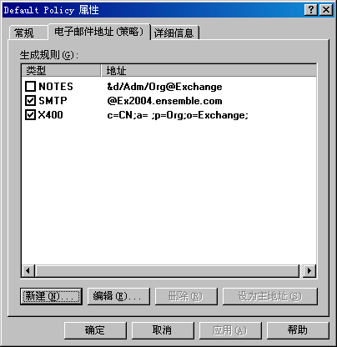
图 7.1 收件人策略上的 SMTP 地址
- 对该服务器上配置的每个收件人策略重复上述过程中的步骤 2 和步骤 3。
有关收件人策略为什么不能与 Exchange 服务器的 FQDN 匹配的详细信息，请参阅 Microsoft 知识库文章 288175“XCON: Recipient Policy Cannot Match the FQDN of Any Server in the Organization, 5.4.8 NDRs”(http://go.microsoft.com/fwlink/?LinkId=3052&kbid=288175)（英文）。虽然该文章是针对 Exchange 2000 撰写的，但其中的基本要素也适用于 Exchange 2003。

确认收件人能够接收来自其他 SMTP 域的邮件
要接收来自其他 SMTP 域的电子邮件，收件人策略必须正确地指定了您要接收其邮件的域。
要点 默认情况下，默认收件人策略上的 SMTP 域名就是 Microsoft Active Directory® 目录服务所在的域的名称。您要对 SMTP 邮件使用的名称并不总是该默认 SMTP 域名。
例如，如果您的组织是一个大型的分布式公司，则您可以使用唯一的 SMTP 地址为每个分部的收件人创建不同的电子邮件地址。例如，Wingtip Toys 公司的某个分部的用户拥有的是 someone@administration.wingtiptoys.com 地址，而另一个分部的用户则拥有的是 someone@marketing.wingtiptoys.com 地址。
请执行下列步骤，以确认组织中的收件人能够接收来自其他 SMTP 域的邮件。
确认用户能够接收来自其他 SMTP 域的电子邮件
- 在 Exchange 系统管理器的控制台树中，展开“收件人”，然后单击“收件人策略”。
- 在详细信息窗格中，用鼠标右键单击该服务器上配置的某个收件人策略，然后单击“属性”。
- 在该策略的“电子邮件地址（策略）”选项卡上，查看该策略配置的 SMTP 地址，然后确保您要接收其 SMTP 邮件的域作为地址在该选项卡上列出。确认该地址旁边的复选框处于选中状态。
- 双击相应的 SMTP 地址，然后，在“SMTP 地址属性”中，确认“此 Exchange 组织负责处理传递到此地址的所有邮件”复选框处于选中状态（图 7.2）。
图 7.2 “SMTP 地址属性”对话框
注意 如果在服务器上配置了多个收件人策略，则您要尝试确认的 SMTP 电子邮件地址可能位于另一个收件人策略中。
- 如果在服务器上配置了多个收件人策略，请对每个收件人策略重复上述过程的步骤 3 到步骤 5。

为用户配置 SMTP 电子邮件地址
使用以下过程可以确保在收件人策略中正确配置了每个用户的电子邮件地址。请记住，Exchange 仅接受发往收件人策略中正确配置的地址的邮件。这些地址存储在 Active Directory 和 IIS 元数据库中。邮件分类程序在 Active Directory 和 IIS 元数据库中检查地址和配置信息。

为用户配置必要的 SMTP 电子邮件地址
- 在 Exchange 系统管理器的控制台树中，展开“收件人”，然后单击“收件人策略”。
- 在详细信息窗格中，用鼠标右键单击要修改的收件人策略，然后单击“属性”。
- 在“电子邮件地址（策略）”选项卡上，单击“新建”。
- 在“新建电子邮件地址”中，单击“SMTP 地址”，然后单击“确定”。
- 在“SMTP 地址属性”的“地址”框中，键入选定的地址类型所要求的信息。例如，要将邮件路由到 Example Corporation，请键入 @example.com（图 7.3）。
图 7.3 “SMTP 地址属性”对话框
- 确保“此 Exchange 组织负责处理传递到此地址的所有邮件”复选框处于选中状态，然后单击“确定”。
注意 “此 Exchange 组织负责处理传递到此地址的所有邮件”复选框决定了 Exchange 对选定的域是否具有权威性。如果 Exchange 对某个域具有权威性，它将接受发送到该域的所有邮件；如果在 Active Directory 中找不到有效的收件人，Exchange 将返回该邮件的 NDR。
- 要记录与已修改的收件人策略有关的信息，请在收件人策略属性中，单击“详细信息”选项卡。在“管理注释”下，键入与添加到收件人策略中的地址有关的信息。
- 在“电子邮件地址（策略）”选项卡上的“生成规则”下，选择添加的地址，然后单击“应用”。
要点 单击“应用”时，Exchange 可能会提示更新所有相应的收件人电子邮件地址，以匹配您所做的更改。如果单击“是”，对收件人策略所做的更改将在下一个收件人更新服务周期应用于为该策略定义的收件人。以前为这些收件人配置的电子邮件地址降级为辅地址。
如果希望该电子邮件地址仅应用于一部分用户，请使用选择您指定的那部分收件人的筛选器新建一个收件人策略。如果筛选器过于复杂，或者只有一小部分用户需要额外的地址，可以设计一个相应的筛选器，以创建仅适用于个别收件人的电子邮件地址。
警告 Exchange 接受其邮件的所有 SMTP 邮件域都应拥有一个针对其配置的收件人策略；但是，该收件人策略不需要应用于每个用户。可以添加新的 SMTP 电子邮件地址，但是该 SMTP 电子邮件地址不得与组织中的任何 Exchange 服务器的 FQDN 匹配。如果 SMTP 电子邮件地址与服务器的 FQDN 匹配，则远程和本地的电子邮件将停止流动。
有关如何配置收件人策略的详细信息，请参阅 Microsoft 知识库文章 260973“XCON: Setting Up SMTP Domains for Inbound and Relay E-Mail in Exchange 2000 Server and Exchange Server 2003”(http://go.microsoft.com/fwlink/?LinkId=3052&kbid=260973)（英文）。虽然该文章是针对 Exchange 2000 撰写的，但其中的基本要素也适用于 Exchange 2003。
有关如何更正 SMTP 代理地址问题的详细信息，请参阅 Microsoft 知识库文章 140933“XFOR: SMTP Proxy Address Generated Incorrectly”(http://go.microsoft.com/fwlink/?LinkId=3052&kbid=140933)（英文）。虽然该文章是针对 Exchange 2000 撰写的，但其中的基本要素也适用于 Exchange 2003。

在 SMTP 虚拟服务器上配置入站设置
要配置 SMTP 虚拟服务器以接收 Internet 邮件，必须执行下列任务：
- 将入站端口配置为 25，并指定 IP 地址。
- 确认入站 SMTP 虚拟服务器允许匿名访问。
- 为安全起见，验证入站虚拟服务器上的中继限制。默认情况下，中继设置仅允许已经过身份验证的用户中继邮件。
要点 应确认 SMTP 虚拟服务器设置的正确性。还应熟悉在解决与 SMTP 有关的邮件流问题时，选择特定配置选项的顺序。

在 SMTP 虚拟服务器上配置入站端口和 IP 地址
入站端口是 SMTP 虚拟服务器在其上侦听传入通信的端口；IP 地址是传入请求将发送到的地址。默认情况下，默认 SMTP 虚拟服务器使用端口 25 以及所有可用的 IP 地址来侦听传入请求。

在 SMTP 虚拟服务器上配置入站端口和 IP 地址
- 用鼠标右键单击“默认 SMTP 虚拟服务器”，然后单击“属性”。
- 在“默认 SMTP 虚拟服务器属性”中，单击“常规”选项卡（图 7.4）。
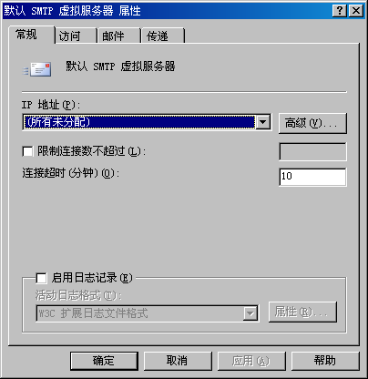
图 7.4 “默认 SMTP 虚拟服务器属性”对话框中的“常规”选项卡
- 在“默认 SMTP 虚拟服务器”下，验证下列设置：
- IP 地址：默认设置为“（所有未分配）”。除非要配置多个 SMTP 虚拟服务器，否则不应更改此设置。（这是用于传入连接的 IP 地址。）
- 如果有多个网络接口卡 (NIC)，或者为该 SMTP 虚拟服务器所侦听的一个 NIC 分配了多个 IP 地址，并且希望选择单个 IP 地址，请单击“高级”，然后指定默认端口以外的端口。
注意 请谨慎地使用“高级”选项。其他服务器（例如 Internet 上的服务器）希望通过默认 TCP 端口 25 与您的服务器通信。

确认入站 SMTP 虚拟服务器允许匿名访问
众所周知，Internet 上的其他 SMTP 服务器预计您的 SMTP 虚拟服务器以匿名的方式与它们连接。请记住，如果不在接受 Internet 邮件的网关服务器上允许匿名访问，Internet 上的其他 SMTP 服务器将无法向您的组织发送邮件。

确认 SMTP 虚拟服务器允许匿名访问
- 用鼠标右键单击 SMTP 虚拟服务器，然后单击“属性”。
- 单击“访问”选项卡，然后单击“身份验证”。
- 在“身份验证”中，确认选中了“匿名访问”复选框（图 7.5）。
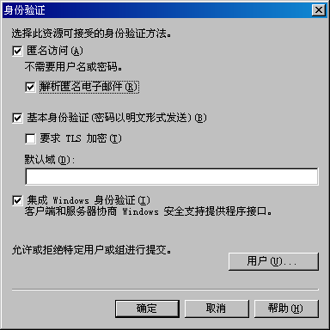

图 7.5 “身份验证”对话框

验证入站 SMTP 虚拟服务器上的默认中继限制
默认情况下，默认 SMTP 虚拟服务器仅允许已通过身份验证的用户中继电子邮件。此设置是首选的，因为它阻止未通过身份验证的用户使用您的 Exchange 服务器向外部域发送电子邮件。最安全的中继配置要求从 Internet 连接到该虚拟服务器并试图中继邮件的任何人都通过身份验证。
前面已提到，连接到 Internet 并接受 Internet 邮件的桥头服务器必须广泛地接受匿名连接；但是，默认情况下，这些桥头服务器不允许匿名中继。强烈反对启用匿名中继。如果允许匿名中继，其他用户将能够使用您的服务器发送垃圾邮件。此行为所导致的后果便是其他 Internet 服务器将您的服务器列在阻止列表中。

验证 SMTP 虚拟服务器上的中继限制
- 单击“开始”，指向“程序”，再指向“Microsoft Exchange”，然后单击“系统管理器”。
- 展开“服务器”，再依次展开“<服务器名>”、“协议”和“SMTP”。
- 用鼠标右键单击“默认 SMTP 虚拟服务器”，然后单击“属性”。
- 在“默认 SMTP 虚拟服务器属性”中，单击“访问”选项卡（图 7.6）。
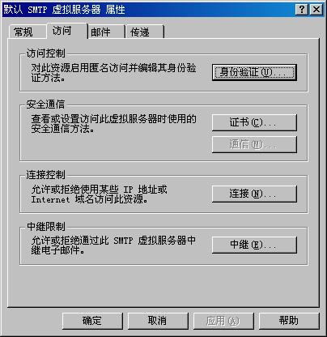
图 7.6 “默认 SMTP 虚拟服务器属性”对话框中的“访问”选项卡
- 在“中继限制”下，单击“中继”以验证中继限制。将出现“中继限制”对话框（图 7.7）。
图 7.7 “中继限制”对话框中的默认中继限制
- 在“中继限制”中，验证下列设置：
- 确认选中了“仅以下列表”。要仅列出您要允许其中继邮件的那些主机，请单击“添加”，然后按照说明执行操作。如果单击“以下列表除外”，则您的服务器的行为可能与 Internet 上的未经请求的商业电子邮件来源服务器类似。
- 请确认选中了“不管上表中如何设置，所有通过身份验证的计算机都可以进行中继”复选框。通过此设置可以对未通过身份验证的所有用户拒绝访问权限。任何访问该服务器的远程邮局协议 (POP) 和 Internet 邮件访问协议 (IMAP) 用户要发送邮件，都必须通过身份验证。如果您的用户都不通过 POP 或 IMAP 来访问该服务器，则可以清除此复选框以完全阻止中继，从而提高安全性。

设置 Exchange 服务器发送 Internet 邮件
此部分讲述了如何配置 Exchange 服务器发送 Internet 邮件。具体地说，您将了解如何：
- 在 SMTP 虚拟服务器上配置出站设置。
- 在 SMTP 虚拟服务器上配置智能主机。
- 配置 SMTP 连接器。
使用表 7.6 中的检查表可确保您完成设置 Exchange 服务器发送 Internet 邮件所必需的全部配置步骤。每一步都在后面的部分或本文档的前面进行了详细的说明。

表 7.6 设置 Exchange 服务器发送 Internet 邮件的配置步骤
步骤 | 任务 | 注释
1 | 确认 Exchange 服务器上正确加载了 SMTP。 | 请参阅本章前面的“确认 SMTP 已正确安装”。
2 | 确认 DNS 服务器能够解析外部 (Internet) 名称。 | 请参阅第 4 章中的“为出站邮件配置 DNS”。
3 | 确认 SMTP 虚拟服务器的出站端口设置为 25。 | Internet 上的其他 SMTP 服务器预计您的 SMTP 虚拟服务器通过 25 端口与它们进行连接。请参阅本章后面的“确认出站 TCP 端口设置为 25”。
4 | 确认出站 SMTP 虚拟服务器允许匿名访问。 | Internet 上的其他 SMTP 服务器预计您的 SMTP 服务器不要求身份验证。请参阅本章后面的“在出站虚拟服务器上允许匿名访问”。
5 | 如果必须在 SMTP 虚拟服务器上配置智能主机，请确认它的配置正确。 | 建议在 SMTP 连接器（而不是在虚拟服务器本身）上配置智能主机。如果必须在 SMTP 虚拟服务器上配置智能主机，请确保它满足本章后面的“在 SMTP 虚拟服务器上配置智能主机”中所指定的标准。
6 | 在出站 SMTP 虚拟服务器上创建地址空间为 *（星号）的 SMTP 连接器，以路由 Internet 邮件。 | 当创建地址空间为 * 的 SMTP 连接器时，Exchange 将通过此连接器路由所有 Internet 邮件。请参阅本章后面的“配置 SMTP 连接器”。

在 SMTP 虚拟服务器上配置出站设置
SMTP 虚拟服务器上的出站设置控制将通过哪些端口和 IP 地址发送出站邮件。在桥头服务器（向 Internet 路由邮件）上配置的连接器使用这些设置。其中的大部分设置都是在 SMTP 虚拟服务器属性中的“传递”选项卡上配置的。
要配置 SMTP 虚拟服务器传递出站邮件，必须：
- 确保出站端口设置为 25 端口（这是默认设置）。
- 对出站连接允许匿名访问（这是默认设置）。
- 设置 SMTP 将使用的外部 DNS 服务器（如果需要）。可以配置 SMTP 虚拟服务器使用外部 DNS 服务器；但是，更容易且更常见的方法是：依赖内部 DNS 服务器将 DNS 查询转发到所配置的外部 DNS 服务器。

确认出站 TCP 端口设置为 25
要配置服务器用来传递 Internet 邮件的出站端口，请使用 SMTP 虚拟服务器属性中的“传递”选项卡。如果使用相同的网关服务器来发送和接收 Internet 邮件，则入站端口和出站端口都应设置为 25 端口。

确认出站端口设置为使用端口 25
- 用鼠标右键单击“默认 SMTP 虚拟服务器”，然后单击“属性”。
- 在“默认 SMTP 虚拟服务器属性”中，单击“传递”选项卡。在该选项卡上，可以指定出站设置，如重试计时器、出站安全和连接限制，以及其他高级设置（图 7.8）。
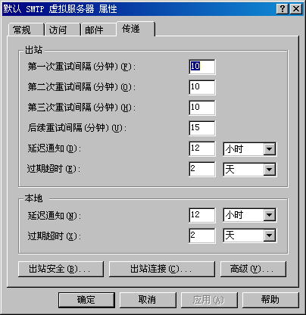
图 7.8 “默认 SMTP 虚拟服务器属性”中的“传递”选项卡
- 在“传递”选项卡上，单击“出站连接”以设置该服务器将用来连接到远程服务器的 TCP 端口。将出现“出站连接”对话框（图 7.9）。
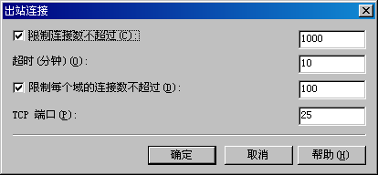
图 7.9 “出站连接”对话框
- 在“出站连接”中，确认“TCP 端口”设置为 25。Internet 上的远程服务器预计您的服务器使用 TCP 端口 25。不建议将“TCP 端口”更改为 25 以外的值。

在出站虚拟服务器上允许匿名访问
对于出站 SMTP 虚拟服务器，应启用匿名访问（除非直接连接到智能主机）。Internet 上的远程服务器预计您的服务器不要求身份验证。
注意 通常，更好的做法是在连接器上配置智能主机。在 SMTP 虚拟服务器上配置智能主机不是首选方法。

在出站 SMTP 虚拟服务器上允许匿名访问
- 用鼠标右键单击“<您的出站 SMTP 虚拟服务器>”，然后单击“属性”。
- 单击“传递”选项卡。
- 单击“出站安全”以选择该服务器将用于远程服务器的身份验证类型。
- 在“出站安全”中，单击“匿名访问”（图 7.10）。
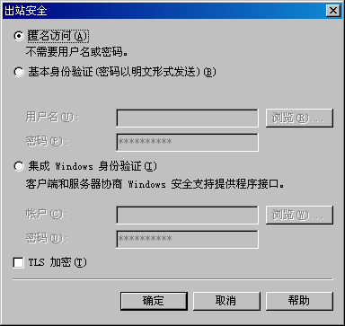
图 7.10 “出站安全”对话框
注意 如果连接到智能主机（通过单击“传递”选项卡上的“高级”配置），智能主机可能要求您进行身份验证。要查明是否要求身份验证，请与智能主机的所有者或 Internet 服务提供商 (ISP) 联系。

在 SMTP 虚拟服务器上配置智能主机
如果在虚拟服务器级别（而不是在 SMTP 连接器级别）设置智能主机，可能会出现问题。当在虚拟服务器级别配置智能主机时，应考虑下列局限性：
注意 下列智能主机设置位于“高级传递”对话框中。要访问该对话框，请在“<您的出站 SMTP 虚拟服务器> 属性”中的“传递”选项卡上，单击“高级”。
- 如果 Exchange 组织包含多个运行 Exchange 的计算机，则不应在“智能主机”框中键入任何数据。邮件将无法在服务器之间流动。
- 在“智能主机”框中列出的 IP 地址应括在方括号内，如 [10.0.0.1]。
- 如果“智能主机”框中列出了某个 IP 地址，应确认它不与该 Exchange 服务器的 IP 地址匹配。
- “智能主机”框中列出的名称应为 FQDN。例如，“Server Name”不是 FQDN；而 servername.contoso.com 则是 FQDN。
- “智能主机”框中列出的名称不应为该服务器的 FQDN。
- 如果网络内没有智能主机，则应与 ISP 联系以查明此处应输入的 IP 地址或 FQDN。
- 如果输入了智能主机，请选中“发送到智能主机之前尝试直接进行传递”复选框。选中此复选框有助于减小邮件在该服务器上排队的可能性。
- 如果要使用多个智能主机并平衡它们之间的请求负载，需要进行特定的配置。

配置 SMTP 连接器
SMTP 连接器是一种路由 Internet 邮件的有效途径。此部分描述了如何创建并配置 SMTP 连接器以发送 Internet 邮件。

创建 SMTP 连接器
使用以下过程可创建 SMTP 连接器。

创建 SMTP 连接器
- 在 Exchange 系统管理器中，用鼠标右键单击“连接器”，指向“新建”，然后单击“SMTP 连接器”。
- 在“属性”中的“常规”选项卡上的“名称”框中，键入连接器的名称（图 7.11）。
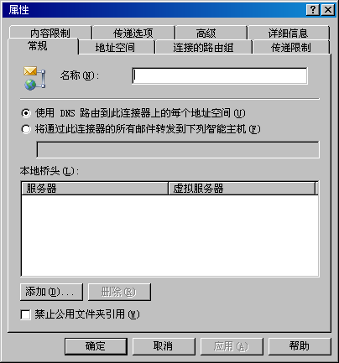
图 7.11 SMTP 连接器属性
- 选中下面的某个复选框：
- 如果希望此连接器使用 DNS 名称将邮件直接路由到远程服务器，请选中“使用 DNS 路由到此连接器上的每个地址空间”。选择此选项将使连接器使用配置为路由电子邮件的 DNS 服务器。如果选中此复选框，请确认以下信息：
- 确认能够使用 Nslookup 成功地解析 Internet 上的名称。有关路由拓扑的详细信息，请参阅第 5 章“配置路由拓扑”。
- 如果希望将邮件路由到负责 DNS 名称解析和邮件传递的智能主机，请选中“通过此连接器的所有邮件转发到下列智能主机”复选框。如果要将邮件路由到外围网络中的 Windows SMTP 服务器或另一台服务器，通常使用此选项。如果选中此复选框，请确认下列信息：
- 如果列出智能主机的 IP 地址，应将 IP 地址括在方括号内，如 [10.0.0.1]。
- 如果指定智能主机的 IP 地址，则它不应与该服务器的 IP 地址匹配。
- 如果指定智能主机的名称，该名称应为 FQDN。例如，“Server Name”不是 FQDN；而 servername.contoso.com 则是 FQDN。
- 如果指定名称，则它不应是该服务器的 FQDN。
- 如果网络内没有智能主机，则应与 ISP 联系以查明此处应输入的 IP 地址或 FQDN。
- 在“本地桥头”下，单击“添加”以至少指定一个桥头服务器和一个 SMTP 虚拟服务器。连接器使用在 SMTP 虚拟服务器上配置的出站端口来发送出站邮件。

配置地址空间
连接器的地址空间指定了连接器向其发送邮件的域或域范围。可以指定特定的连接器将处理的地址组。如果使用多个 SMTP 连接器路由 Internet 邮件，则至少应有一个连接器具有地址空间 *（星号）。星号代表所有外部域。

为连接器指定地址空间
- 在 SMTP 连接器的“属性”中，单击“地址空间”选项卡。
- 单击“添加”。将出现“添加地址空间”对话框（图 7.12）。
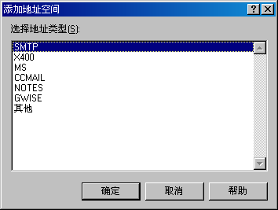
图 7.12 “添加地址空间”对话框
- 在“选择地址类型”下，单击“SMTP”，然后单击“确定”。将出现“Internet 地址空间属性”对话框（图 7.13）。
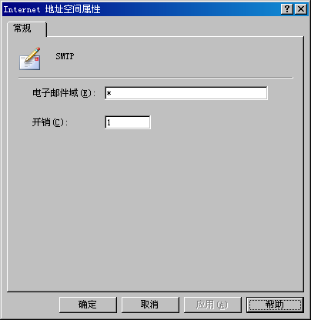
图 7.13 “Internet 地址空间属性”对话框
要点 在“Internet 地址空间属性”中的“电子邮件域”框中，存在默认值 *。* 代表所有地址。组织中至少应有一个连接器具有此地址空间，才能确保所有外部域都能被路由到 Internet。
- 在“Internet 地址空间属性”中的“电子邮件域”框中，键入该连接器的电子邮件域。在“开销”框中，为该连接器分配适当的开销。例如，如果希望所有用户始终使用该连接器，并且只有在该连接器不可用时才使用备份连接器，则应为该连接器分配开销 1，而为辅连接器分配更高的开销。请记住 Exchange 总是选择开销最低的路由（如果该路由可用）。
要点 不要在连接器的 SMTP 地址空间中列出入站域。入站域是在收件人策略中列出的。（有关收件人策略的详细信息，请参阅本章前面的“配置收件人策略”。）如果列出了某些或全部入站域，您可能会收到指出发生了邮件循环的 NDR（这些 NDR 的诊断代码可能为 5.3.5）。通过在“地址空间”选项卡上指定域，可以将这些域配置为可路由的域。
- 单击“确定”以返回“地址空间”选项卡。
- 在“连接器作用域”下，基于路由拓扑选择下面的某个选项：
- 选择“整个组织”（如果希望任何路由组中的用户都能够通过此连接器发送 Internet 邮件）。如果选择该选项，则组织中的所有 Exchange 用户都能够通过此连接器将邮件路由到 Internet。
- 选择“路由组”（如果希望只有该桥头服务器的路由组中的用户能够通过此连接器发送邮件）。
注意 有关指定开销和作用域的详细信息，请参阅第 5 章中的“了解连接器作用域和限制”。
- 如果希望邮件通过您的系统中继到指定的域，请选中“允许将邮件中继到这些域”复选框。
注意 如果创建的是具有地址空间 * 的连接器，则不要选中此复选框。
- 单击“确定”。

配置高级设置
此部分说明了如何配置控制 Internet 邮件传递的某些高级设置。尽管这些设置对于邮件流而言不是必不可少的，但是可以将它们用于改善性能，控制对 SMTP 虚拟服务器的访问，以及其他许多方面。
具体地说，您将了解如何：
- 配置高级入站设置。
- 配置高级出站设置。
- 在 SMTP 连接器上配置高级设置。
- 配置传递报告通知。

配置高级入站设置
此部分向您说明了如何为入站邮件配置高级设置。具体地说，您将了解如何：
- 配置访问控制以及其他安全设置。
- 配置邮件筛选器。
- 为传入邮件设置限制。

配置访问控制和安全设置
对于 SMTP 虚拟服务器，可以指定接受或拒绝哪些类型的连接，并且可以在传递邮件之前要求用户进行身份验证。如果支持从 Internet 连接的 IMAP 或 POP 客户端，则身份验证方法很有用。但是，如果希望接收来自 Internet 上的用户的邮件，则在用作 Internet 网关的 SMTP 虚拟服务器上，不能要求身份验证。

配置访问控制和身份验证方法
- 用鼠标右键单击“默认 SMTP 虚拟服务器”，然后单击“属性”。
- 单击“访问”选项卡，然后，在“访问控制”下，单击“身份验证”以指定用户在向该服务器发送邮件之前，必须通过哪些方式的身份验证。将出现“身份验证”对话框（图 7.14）。
图 7.14 “身份验证”对话框
- “身份验证”中提供了下列复选框：
- 匿名访问：通常，对直接连接到 Internet 的服务器选中此复选框。如果选中此复选框，则 Internet 上的其他服务器在发送邮件之前，将无需通过该服务器的身份验证。为提高安全性，应在不接受传入 Internet 邮件的内部 SMTP 虚拟服务器上禁用匿名访问。出于同样的安全目的，还可以在用于远程 IMAP 和 POP 用户的专用 SMTP 虚拟服务器上禁用匿名访问。
注意 如果不在 Internet 网关服务器上选中“匿名访问”复选框，您可能收不到来自 Internet 的传入邮件。但是，对于内部 SMTP 虚拟服务器或者 IMAP 和 POP 用户专用的 SMTP 虚拟服务器，可以清除此复选框，因为它们必须通过身份验证。
- 基本身份验证：对使用邮局协议版本 3 (POP3) 或 Internet 邮件访问协议版本 4 (IMAP4) 连接到该服务器的邮件客户端，使用此复选框。要发送电子邮件，这些客户端必须通过该服务器的身份验证。
要点 如果选中“基本身份验证（密码以明文形式发送）”复选框，则用户名和密码将以明文形式在网络中发送。此信息在 Internet 上很容易被拦截。如果使用基本身份验证，应考虑实现传输层安全 (TLS) 以提高安全性。
- 要求 TLS 加密：如果拥有数字证书，应使用此复选框。这在高安全性环境中是很常见的。如果选中此复选框，则必须在相应的“默认域”框中，键入 Windows 2000 或 Windows Server 2003 域名。当用户未指定域时，将针对该域对其进行身份验证。有关 TLS 加密的详细信息，请参阅 Exchange 联机文档。
- 集成 Windows 身份验证：仅对 Windows 用户帐户使用该复选框。将使用 NTLM 协议对用户名和密码进行加密，然后将其传递到 SMTP 虚拟服务器以进行身份验证。
注意 默认情况下，“匿名访问”、“基本身份验证”和“集成 Windows 身份验证”复选框处于选中状态。如果使用的是单个默认虚拟服务器，则建议使用默认设置；这样，用户便可以使用最常用的方法来进行身份验证。
- 在“<SMTP 虚拟服务器> 属性”中的“访问”选项卡上的“安全通信”下，单击“证书”以配置证书（用于 TLS 加密），以便在邮件从服务器移动到服务器时对其进行加密。有关 TLS 加密的详细信息，请参阅 Exchange 联机文档。
- 在“访问”选项卡上的“连接控制”下，单击“连接”以便基于 IP 地址来允许或拒绝对该服务器的访问权限。如果使用了多个 SMTP 虚拟服务器，并且要对特定的主机拒绝访问权限，则必须对每一个虚拟服务器执行下列操作：
- 在“连接”中，对直接连接到 Internet 的服务器单击“以下列表除外”。
- 要仅列出不希望接收其邮件的那些主机，请单击“添加”，然后按照“计算机”对话框中的说明执行操作。可以包括您认为是垃圾邮件来源的任何服务器。
- 单击“确定”两次应用设置。

指定邮件限制
在虚拟服务器属性的“邮件”选项卡上，可以配置每封邮件的默认收件人数。减小此数字可以阻止将一封邮件传递给大量的用户，从而减轻垃圾邮件的影响。还可以减小最大邮件大小以及每个会话的长度。
注意 如果您的组织使用 Internet 用户通过 SMTP 发来的大型通讯组列表，则减少每封邮件的收件人数可能影响到用户。但是，MAPI 收件人（如 Outlook 用户）不会受此影响。

指定邮件限制
- 用鼠标右键单击要配置的 SMTP 虚拟服务器，然后单击“属性”。
- 单击“邮件”选项卡为该服务器指定邮件限制（图 7.15）。
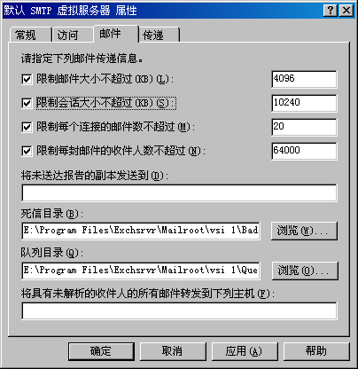
图 7.15 “默认 SMTP 虚拟服务器属性”对话框中的“邮件”选项卡
- 在“请指定下列邮件传递信息”下，选中“限制邮件大小不超过 (KB)”复选框以限制最大邮件大小。要阻止用户发送大型文档，应在相应的框中键入一个较小的值。如果不将限制设置为最大邮件大小，则可能会影响性能。建议将限制设置为与您的组织适宜的最大邮件大小相等。
注意 当文档发送到路由组或组织之外后，大小增加约 33%。例如，如果要发送大小达 3 MB 的文档，应将最大邮件大小设置为 4,096 KB。
- 选中“限制会话大小不超过 (KB)”复选框，然后键入大于最大邮件大小的值。
- 选中“限制每个连接的邮件数不超过”复选框，以配置系统在达到指定的邮件数后断开连接。此默认设置可优化大多数邮件传递拓扑中的邮件流。但是，选中此复选框会导致在系统接收来自一个源的许多邮件时性能稍有下降。
- 选中“限制每封邮件的收件人数不超过”复选框，以使 Exchange 在邮件的收件人数超过最大收件人数时，向发件人返回未送达报告 (NDR)。选中此复选框可阻止用户将一封电子邮件发送给过多的收件人。

配置高级出站设置
此部分向您说明了如何配置高级设置以控制出站邮件。具体地说，您将了解如何配置 Internet 邮件格式、出站邮件限制，以及高级连接器设置。

配置 Internet 邮件格式
对于“Internet 邮件格式”中列出的每个域，都能配置如何发送 Internet 邮件。一条通用的准则是：不限定发送 RTF 格式的邮件，因为许多非 Microsoft 邮件服务器都无法读取 RTF 格式邮件，因此，用户收到的将是带 winmail.dat 文件附件的空电子邮件。为了避免出现此问题，应确保全局邮件设置不限定使用 Exchange RTF。

确保 Exchange 服务器不限定使用 RTF
- 在 Exchange 系统管理器中，展开“全局设置”，然后单击“Internet 邮件格式”。
- 在详细信息窗格中，用鼠标右键单击相应的名称，然后单击“属性”。
- 单击“高级”选项卡。
- 在“Exchange RTF 格式”下，确保选中了“从不使用”或“由每个用户的设置确定”（图 7.16）。
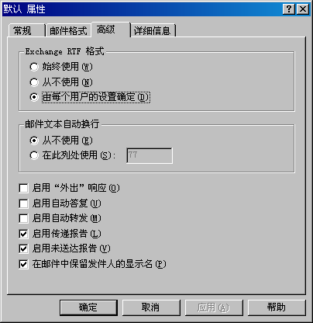
图 7.16 用于配置 Internet 邮件格式的“高级”选项卡
注意 选中“始终使用”可防止非 Microsoft 服务器上的用户阅读您的电子邮件。他们可能收到带 winmail.dat 文件附件的电子邮件。

配置出站邮件限制
在处理出站邮件传递的 SMTP 虚拟服务器上，可以配置该服务器对远程服务器使用的连接限制和超时设置。配置这些限制可确保服务器不会超载。

在 SMTP 虚拟服务器上设置出站邮件限制
- 单击“开始”，指向“程序”，再指向“Microsoft Exchange”，然后单击“系统管理器”。
- 在控制台树中，展开“服务器”，再依次展开“<服务器名>”、“协议”和“SMTP”。
- 用鼠标右键单击“<您的出站 SMTP 虚拟服务器>”，然后单击“属性”。
- 单击“传递”选项卡。
- 在“出站”下，可以为组织输入适当的值，以修改第一次、第二次、第三次和后续重试的持续时间（分钟）（图 7.17）。这些出站设置控制发送到组织外的邮件的邮件传递。
图 7.17 “传递”选项卡上的出站设置
注意 将重试间隔设置得过低会使性能下降，尤其是在 Internet 连接或指定的智能主机不可用时这种下降更为明显。
- 在“本地”下，为本地邮件传递设置“延迟通知”和“过期超时”，方法是：在相应的框中键入值，然后选择时间单位（“分钟”、“小时”或“天”）。建议使用默认设置。这些本地设置适用于发送到本地邮箱存储或 Microsoft Exchange MTA 中的邮件。
注意 Internet 上的系统可能具有不同的延迟通知值和过期超时值。此处输入的值适用于在该服务器上排队的邮件。
- 单击“出站连接”，以配置该服务器对远程服务器使用的连接限制和超时值。将出现“出站连接”对话框（图 7.18）。
图 7.18 “出站连接”对话框
- 根据您的硬件，可以选中“限制连接数不超过”复选框，以限制与其他服务器的连接并减少通信量。还可以选中“限制每个域的连接数不超过”复选框。选中复选框后，输入与您的组织相应的值。
- 根据带宽和连接质量，可以更改“超时（分钟）”值。
注意 减少出站连接数以及延长超时时间可能会导致所有出站连接都等待来自远程服务器的响应。当使用这些设置时，电子邮件将在队列中停留更长的时间（可能导致邮件传递出现延迟），但是网络通信量保持在最小。

在 SMTP 连接器上配置高级设置
SMTP 连接器提供了几个配置选项，可以使用这些选项并根据自己的需要为通过此服务器路由的电子邮件指定相应的规范。但邮件大小限制例外，即 SMTP 连接器上的设置优先于 SMTP 虚拟服务器上的设置。在这种情况下，将强制执行最小大小限制。

在此部分，您将了解如何执行以下任务：
- 指定传递限制。
- 针对何时连接到网络服务提供商设置连接器日程安排。
- 在 SMTP 连接器上设置内容限制。
- 配置如何处理未送达报告。

指定传递限制
默认设置允许组织中的每个人都使用该连接器。在大多数情况下，此设置已足够，因为您通常希望用户能够发送 Internet 邮件。如果要设置更严格的限制，应使用下列步骤来设置传递限制。
可以使用“传递”选项卡来限制连接器的使用。但是，要启用这些限制，还必须更改某些注册表项设置。
要点 应注意到限制传递极其占用处理器资源，并且可能影响服务器性能。
基于 Exchange 2003 的桥头服务器（正在检查的连接器的源端）上的注册表项控制限制检查功能。如果需要配置连接器以限制谁能够向指定的链路发送数据，则必须手动添加限制检查注册表值。

为限制传递而启用注册表项
警告 错误地编辑注册表可能导致严重的问题，甚至可能需要重新安装操作系统。因注册表编辑不当而导致的问题可能没有办法解决。在编辑注册表之前，请备份所有重要数据。
- 启动注册表编辑器：从命令提示符处，键入 Regedit.exe。
- 导航到注册表中的下列项并选择该项：
HKEY_LOCAL_MACHINE/System/CurrentControlSet/Services/RESvc/Parameters/
- 在“编辑”菜单上，单击“添加值”，然后添加下列注册表值：
Value Name: CheckConnectorRestrictions
Data Type: REG_DWORD
Date: 1
Radix: Decimal
- 退出注册表编辑器：在“注册表”菜单上，单击“退出”。
- 启用注册表项设置后，需要在 Exchange 服务器上重新启动下列服务：
- Microsoft Exchange MTA Stacks (MSExchangeMTA)
- Microsoft Exchange Routing Engine (RESvc)
- Simple Mail Transfer Protocol (SMTPSVC)
启用注册表项并重新启动服务后，可以在 SMTP 连接器上设置传递限制。

在 SMTP 连接器上设置传递限制
- 在 Exchange 系统管理器中，通过执行下列步骤之一来展开“连接器”：
- 如果路由组和管理组均未显示，请展开 Exchange 组织，然后展开“连接器”。
- 如果仅显示了路由组，请展开“路由组”，再展开“<路由组名称>”，然后展开“连接器”。
- 如果仅显示了管理组，请展开“管理组”，再展开“<管理组名称>”，然后展开“连接器”。
- 如果管理组和路由组均显示，请展开“管理组”，再依次展开“<管理组名称>”、“路由组”、“<路由组名称>”和“连接器”。
- 用鼠标右键单击“<您的 SMTP 连接器>”，然后单击“属性”。
- 单击“传递限制”选项卡（图 7.19）。
图 7.19 “SMTP 连接器属性”对话框中的“传递限制”选项卡
- 要接受来自每个人的邮件，但拒绝指定用户的邮件，请执行下列操作：
- 在“默认情况下，对来自任何人的邮件都”下，确认选中了“接受”。
- 在“拒绝来自下列发件人的邮件”下，单击“添加”，然后，在“选择收件人”中，键入要阻止其使用该连接器的每个用户或组的名称。
- 要拒绝来自每个人的邮件，但接受指定用户的邮件，请执行下列操作：
- 在“默认情况下，对来自任何人的邮件都”下，单击“拒绝”。
- 在“接受来自下列发件人的邮件”下，单击“添加”，然后，在“选择收件人”中，键入要允许其使用该连接器的每个用户的名称。

针对何时连接到网络服务提供商设置连接器日程安排
如果使用 SMTP 连接器连接到网络服务提供商并下载 Internet 电子邮件，可能要安排该连接器在特定的时间连接到网络服务提供商的服务器。或者，可以指定连接器保留电子邮件，直到远程服务器触发传递。

设置连接器日程安排
- 在 Exchange 系统管理器中，通过执行下列步骤之一来展开“连接器”：
- 如果路由组和管理组均未显示，请展开 Exchange 组织，然后展开“连接器”。
- 如果仅显示了路由组，请展开“路由组”，再展开“<路由组名称>”，然后展开“连接器”。
- 如果仅显示了管理组，请展开“管理组”，再展开“<管理组名称>”，然后展开“连接器”。
- 如果管理组和路由组均显示，请展开“管理组”，再依次展开“<管理组名称>”、“路由组”、“<路由组名称>”和“连接器”。
- 用鼠标右键单击“<您的 SMTP 连接器>”，然后单击“属性”。
- 单击“传递选项”选项卡（图 7.20）。
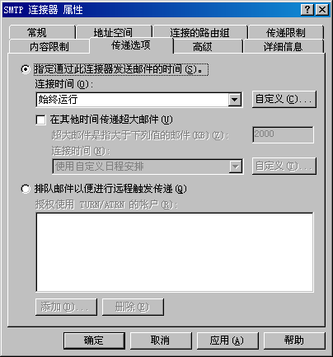
图 7.20 “SMTP 连接器属性”对话框中的“传递选项”选项卡
- 要指定该连接器运行的时间，请单击“指定通过此连接器发送邮件的时间”。
- 在“连接时间”列表中，选择一个时间，或者单击“自定义”以创建自定义日程安排。
- 要为连接器传递超大邮件安排另一个时间，请选中“在其他时间传递超大邮件”复选框。如果选中此复选框，将出现下列选项：
- 超大邮件是指大于下列值的邮件 (KB)：在该框中，键入定义超大邮件的阈值。
- 连接时间：在此列表中，选择一个时间，或者单击“自定义”以创建自定义日程安排。
- 要保留电子邮件，直到远程服务器触发传递，请单击“排列邮件以便进行远程触发传递”，然后单击“添加”以添加可以触发远程传递的已授权帐户。

设置内容限制
可以限定通过连接器传递的邮件的类型。例如，如果您有特殊的业务或管理需求，可以限定邮件类型，仅允许高优先级邮件通过特定的连接器。

在 SMTP 连接器上设置内容限制
- 单击“开始”，指向“程序”，再指向“Microsoft Exchange”，然后单击“系统管理器”。
- 在控制台树中，通过执行下列步骤之一来转到“连接器”：
- 在 Exchange 组织下，展开“连接器”。
- 如果未定义路由组，请展开“管理组”，再展开“<管理组名称>”，然后展开“连接器”。
- 如果定义了路由组，请展开“管理组”，再依次展开“<管理组名称>”、“路由组”、“<路由组名称>”和“连接器”。
- 用鼠标右键单击“<您的 SMTP 连接器>”，然后单击“属性”。
- 单击“内容限制”选项卡（图 7.21）。
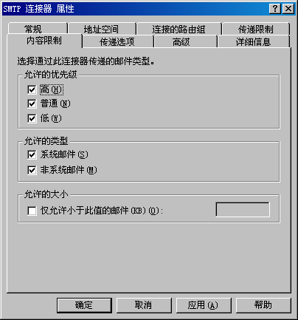
图 7.21 “SMTP 连接器属性”对话框中的“内容限制”选项卡
- 在“允许的优先级”下，选择要通过该连接器发送的每种邮件的优先级类型。
- 在“允许的类型”下，选择要通过该连接器发送的每种邮件的类型（系统或非系统）。
- 如果希望设置大小限制，请在“允许的大小”下，选中“仅允许小于此值的邮件 (KB)”复选框，然后键入大小限制。

配置传递报告通知
使用以下过程，可以控制在特定的虚拟服务器上如何处理无法送达的邮件。可以始终使用邮局主管帐户来处理组织的所有 NDR。如果与另一个邮件系统共享一个命名空间，并且要接受这些用户的邮件然后将该邮件转发到另一个系统（通过将该系统指定为智能主机），则在虚拟服务器上指定如何处理无法送达的邮件可能会很有用。

指定如何管理无法送达的邮件
- 单击“开始”，指向“程序”，再指向“Microsoft Exchange”，然后单击“系统管理器”。
- 在控制台树中，展开“服务器”，再依次展开“<服务器名>”、“协议”和“SMTP”。
- 用鼠标右键单击相应的 SMTP 虚拟服务器，然后单击“属性”。
- 单击“邮件”选项卡（图 7.22）。
图 7.22 “默认 SMTP 虚拟服务器属性”对话框中的“邮件”选项卡
- 在“将未送达报告的副本发送到”框中，键入希望其接收 NDR 副本的 Exchange 管理员的 SMTP 地址。可以使用 NDR 来帮助诊断用户所遇到的问题。有关检查 NDR 的详细信息，请参阅第 13 章“排除未送达报告的故障”。
注意 产生 NDR 的通常原因是用户键入了错误的电子邮件地址。可以禁用此功能，直到遇到问题并需要调查 NDR 时再将其启用。
- 在“死信目录”框中，可以修改错误路由并且无法送达的邮件的位置。建议保留默认位置。默认位置为 \Exchsrvr\Mailroot\vsi #virtual server instance\badmail。
警告 将死信目录移动到与队列目录所在磁盘不同的磁盘，可能会导致性能下降，并且难以跟踪死信。
- 在“将具有未解析的收件人的所有邮件转发到下列主机”框中，可以指定备用主机，将无法送达的邮件转发到此主机。如果与另一个邮件系统共享一个命名空间，尤其是在某些使用您的域名的邮件收件人不属于 Exchange 组织的情况下，此功能很有用。例如，exchange.user@contoso.com 在 Exchange 组织中，而 unix.user@contoso.com 在 Exchange 组织外。在这种情况下，exchange.user@contoso.com 的用户能够向 unix.user@contoso.com 的用户发送邮件，并且 Exchange 会将邮件转发到指定的备用主机。
第 3 部分 确保传输的安全性
网络攻击比以往任何时候都更为常见，并且大有继续泛滥的趋势。因此，在 Exchange 组织中配置邮件流后，至关重要的一步是采取措施以帮助保护此邮件流的安全性。出入 Microsoft® Exchange 服务器以及其他外部系统的邮件还通过本地网络与 Internet 进行传递。要防止恶意的 Internet 用户拦截您组织的邮件并攻击您的服务器，很重要的一点是确保 Internet 连接的安全性。Internet 连接有三种类型，它们分别是：
- 在 Internet 上使用连接器，以便在组织与其他外部系统之间建立电子邮件连接。
- 使用连接器并通过 Internet 来连接组织内部的 Exchange 路由组。
- 允许 Exchange 客户端使用 Internet 邮件协议或 Microsoft Office Outlook® Web Access 来访问组织中的 Exchange 邮箱。
通常，上述每一类连接都要求不同的安全级别。第 3 部分中的章节讲述了保护 Exchange 组织的不同方法：
第 8 章“保护基础结构”
本章集中讲述可以用来帮助保护基础结构的方法（通过在 Internet 信息服务 (IIS) 中禁用不必要的服务以及使用防火墙和虚拟专用网络）。
第 9 章“保护 Exchange 服务器”
本章讨论了可以用来保护 Exchange 服务器的常见安全措施。
第 10 章“配置筛选并控制垃圾邮件”
本章说明了如何通过使用 Exchange 收件人、发件人和连接筛选来控制未经请求的商业电子邮件（也称垃圾邮件）。

注意 有关确保 Exchange 安全性的详细信息，请参阅《Exchange Server 2003 安全强化指南》(http://go.microsoft.com/fwlink/?linkid=3052&kbid=25210)。
第 8 章

保护基础结构
本章集中讲述为提高安全性可以实现的重要基础结构组件。它讨论了下面的几点：
- 确保 Internet 信息服务 (IIS) 框架的安全性以保护 Internet 服务。
- 防火墙在防止服务器从 Internet 上被直接访问到这一方面的重要性。
- 使用虚拟专用网络作为一种访问专用网络资源的安全手段。

保护 IIS
在第 3 章的“Internet 信息服务”中已指出，IIS 为 Internet 服务（如 HTTP、Simple Mail Transfer Protocol (SMTP)、Internet 邮件访问协议 (IMAP) 和 Network News Transfer Protocol (NNTP)）提供了一个框架。因此，确保 IIS 的安全性至关重要。保护 IIS 可以采用的方法取决于 Exchange 服务器上运行的 Microsoft® Windows® 的版本。Windows 2000 Server 提供 IIS 锁定向导；而 Windows Server 2003™ 则提供 URLScan。应根据 Windows 的版本采用相应的工具来保护 IIS。

在 Windows 2000 Server 上使用 IIS 锁定向导
Windows 2000 为 IIS 5.0 提供的 IIS 锁定向导禁用了不必要的 IIS 服务，从而减小了您受到通过这些服务而发起的攻击的可能性。为了抵御攻击者，IIS 锁定向导将 URLScan 与用于 Exchange 服务器的自定义模板集成。IIS 锁定向导主要是为保护 Microsoft Office Outlook® Web Access 服务器和前端服务器而设计的；但是，它也可以用于检查任何 Exchange 服务器上的安全配置。
为了尽可能提高安全性，应在组织中的每一台 Exchange 服务器和域控制器上运行 IIS 锁定向导。可以从 Microsoft 下载中心 (http://go.microsoft.com/fwlink/?LinkId=12281) 下载 IIS 锁定向导。
有关 IIS 锁定向导的详细信息，请参阅 Microsoft 知识库文章 309508“XCCC: IIS Lockdown and URLscan Configurations in an Exchange Environment”(http://go.microsoft.com/fwlink/?LinkId=3052&kbid=309508)（英文）。
运行 IIS 锁定向导两次会存在一些问题。有关运行 IIS 锁定向导两次的详细信息，请参阅 Microsoft 知识库文章 317052“HOW TO: Undo Changes Made by the IIS Lockdown Wizard”(http://go.microsoft.com/fwlink/?LinkId=3052&kbid=317052)（英文）。

在 Windows Server 2003 上运行 URLScan
IIS 锁定向导不能用于 Windows Server 2003；但是，可以运行 URLScan 以保护 Windows Server 2003 上的 IIS。URLScan 2.5 是一个安全工具，它限定 IIS 将处理的 HTTP 请求类型。URLScan 安全工具通过阻止特定的 HTTP 请求，来帮助防止具有潜在危害性的请求到达您的 Exchange 服务器。
有关 URLScan 工具的详细信息，请参阅 Microsoft 知识库文章 823175“Fine-Tuning and Known Issues When You Use the Urlscan Utility in an Exchange 2003 Environment”(http://go.microsoft.com/fwlink/?linkid=3052&kbid=823175)（英文）。

使用防火墙
防火墙阻止未经授权的用户访问位于防火墙后面的服务器上的数据。无论您的组织已有现成的网络，还是正在搭建一个新的网络，防火墙的规划都是一个极其重要的考虑因素。
使用诸如 Microsoft Internet Security and Acceleration (ISA) Server 等软件，可以通过一个位置来路由所有的 Internet 通信。虽然这比简单地直接连接到 Internet 需要更多的设置和规划，但是它为组织中的服务器提供了更高的安全性。
可以使用防火墙来仅允许必要的 Internet 通信通过您指定的端口。例如，可以配置网络以便仅允许 SMTP（端口 25）通信通过您的防火墙，从而阻止其他所有端口上的连接。
要使 Exchange 在防火墙环境中正常工作，尤其是对于远程客户端而言，某些要求对于维持 Internet 连接是必不可少的。例如，防火墙可以筛选某些 TCP 端口或者将其全部禁用。因此，对于要通过防火墙进行通信的远程客户端和服务器，不能更改或禁用为 Exchange 支持的各个协议分配的端口。有关 Exchange 需要的端口的详细信息，请参阅附录 A 中的“Exchange 常用的端口”以及 Microsoft 知识库文章 278339“XGEN: TCP/UDP Ports Used By Exchange 2000 Server”(http://go.microsoft.com/fwlink/?linkid=3052&kbid=278339)（英文）。虽然该文章是针对 Exchange 2000 Server 撰写的，但其中的信息也适用于 Exchange 2003。
如果需要在防火墙的外围网络中有一个简单的 SMTP 服务器，则通常只需一台 Windows 2000 或 Windows Server 2003 SMTP 服务计算机就足够了。Exchange 2003 Enterprise Server、Windows 2000 或 Windows Server 2003 网络地址转换 (NAT)、Microsoft ISA Server 或者在内部 LAN 中缓存 Internet 内容的任何解决方案都有助于提高安全性。
如果不实现与 Internet 的防火墙连接，则必须考虑安全性将受到的影响。网络内部所有可直接连接到 Internet 的 Exchange 服务器都将暴露在 Internet 中。

使用虚拟专用网络
Windows 2000 和 Windows Server 2003 的 Routing and Remote Access 服务 (RRAS) 是提供路由和网络互联的开放式可扩展平台。RRAS 通过使用安全的虚拟专用网络 (VPN) 连接来提供 Internet 上的远程访问，以及对 LAN 和 WAN 环境中的组织的远程访问。VPN 是公用或专用网络（如 Internet）之间经过身份验证的安全链路。
Windows 2000 和 Windows Server 2003 远程访问服务 (RAS) 和 RRAS 工具提供了一些选项，远程用户可以将这些选项用于拨号 Internet 访问。这些访问服务要求满足下列条件才能正常工作：
- 采用称为点对点隧道协议 (PPTP) 的远程连接方法。
- 具有 Internet 连接（以创建 VPN）。
PPTP 设计用于支持 VPN。由于使用数字用户线 (DSL) 和电缆调制解调器 Internet 连接，因此 VPN 的建立和支持成本比传统的 WAN 低。VPN 消除了长途电话费，并提供了安全连接、相互身份验证以及数据包筛选。
在 PPTP 服务器验证了远程客户端的身份后，VPN 连接便打开了。PPTP 会话用作一个隧道，网络数据包在其中流动。数据包在发送之前先经过加密。然后，数据包通过隧道传递，并在接收时解密。例如，组织可以允许远程客户端使用 VPN 并通过 Internet 连接到公司网络。虽然 VPN 不要求宽带连接，但是宽带 VPN 连接对远程 VPN 用户是有益的。通过使用宽带 VPN 连接，用户可以通过 Internet 连接到公司网络，然后使用公司网络，就好像他们直接登录到了公司网络一样。
第 9 章

保护 Exchange 服务器
本章集中讲述可以通过哪些途径来保护 Microsoft® Exchange 服务器。执行以下任务有助于保护您的服务器（这些任务将在后面的部分详细地说明）：
- 在所有 SMTP 虚拟服务器上禁止开放中继支持：默认中继限制可以阻止未经授权的用户使用您的 Exchange 服务器向外部位置发送邮件。如果您的服务器开放了中继支持，则未经授权的用户将能够使用您的服务器来发送垃圾邮件。因此，其他组织可能将您的服务器看作开放中继的源服务器，并因此而阻止您的服务器发送合法的邮件。
- 在内部 SMTP 虚拟服务器以及 IMAP 和 POP 客户端专用的 SMTP 虚拟服务器上阻止匿名访问：由于组织内部的所有 Exchange 服务器彼此之间都进行身份验证（以发送邮件），因此不需要在内部简单邮件传输协议 (SMTP) 虚拟服务器上启用匿名访问。此外，所有邮局协议 (POP) 和 Internet 邮件访问协议 (IMAP) 客户端都必须通过您的 SMTP 虚拟服务器的身份验证，因此，在 POP 和 IMAP 客户端专用的服务器上也不需要匿名访问。在这些服务器上禁用匿名访问可以防止未经授权的用户对它们进行访问。
- 在内部 SMTP 虚拟服务器上限制提交和中继权限：在 Microsoft Exchange Server 2003 中，可以通过标准的 Microsoft Windows® 2000 Server 或 Windows Server™ 2003 随机访问控制列表 (DACL) 来使用安全要素，从而进一步限制对 SMTP 虚拟服务器的访问。这样，您便可以明确地对要允许其使用 SMTP 虚拟服务器的用户和组授予权限。

第 9 章中的步骤
表 9.1 列出了本章将详细说明的具体步骤，以及执行这些步骤所需的权限。
表 9.1 第 9 章步骤和对应的权限

步骤 | 所需的权限或角色
针对用户设置限制 | 本地管理员组的成员，以及在组织级别应用了 Exchange 管理员角色的组的成员。
针对通讯组设置限制 | 本地管理员组的成员，以及在组织级别应用了 Exchange 管理员角色的组的成员。
基于安全组限制向 SMTP 服务器提交邮件 | 本地管理员组的成员，以及在管理组级别应用了 Exchange 管理员角色的组的成员。
基于安全组限制中继 | 本地管理员组的成员，以及在管理组级别应用了 Exchange 管理员角色的组的成员。

在所有 SMTP 虚拟服务器上禁止开放中继支持
在第 2 章的“中继限制”中已指出，在 SMTP 虚拟服务器上禁止匿名访问或开放中继支持是至关重要的。当用户使用 Exchange 服务器向外部域发送邮件时，便发生了中继。
在默认配置下，Exchange 仅允许已通过身份验证的用户中继邮件 - 也就是说，只有已通过身份验证的用户才能够使用 Exchange 向外部域发送邮件。如果修改默认中继设置，以便允许未通过身份验证的用户中继邮件，或者，允许开放中继支持（即允许任何用户通过连接器将邮件中继到某个域），则未经授权的用户将能够使用您的 Exchange 服务器发送垃圾邮件。因此，您的服务器便可能出现在阻止列表中，从而被阻止向合法的远程服务器发送邮件。要阻止未经授权的用户使用您的 Exchange 服务器中继邮件，应始终使用默认的中继限制。
注意 用户通常容易将中继与垃圾邮件混淆。中继控制不阻止垃圾邮件。有关控制垃圾邮件的详细信息，请参阅第 10 章“配置筛选并控制垃圾邮件”。
有关如何控制中继的详细信息，请参阅 Microsoft 知识库文章 304897“XIMS: Microsoft SMTP Servers May Seem to Accept and Relay E-Mail Messages in Third-Party Tests”(http://go.microsoft.com/fwlink/?LinkId=3052&kbid=304897)（英文）。

在内部 SMTP 虚拟服务器以及 IMAP 和 POP 客户端专用的 SMTP 虚拟服务器上阻止匿名访问
为提高安全性，可以在内部 SMTP 虚拟服务器上，以及专门负责接受来自远程 IMAP 和 POP 用户的传入邮件的任何 SMTP 虚拟服务器上，阻止匿名访问。当发送内部邮件时，Exchange 服务器自动进行身份验证；因此，在内部服务器上阻止匿名访问不会导致邮件流中断，并且会在内部 SMTP 虚拟服务器上提供额外的一层安全保护。
同样，IMAP 和 POP 客户端在向 SMTP 虚拟服务器发送邮件之前，也必须通过身份验证。因此，如果对 IMAP 和 POP 客户端使用专用的 SMTP 虚拟服务器，便可以配置这些服务器仅允许已通过身份验证的访问。要阻止匿名访问，请在 SMTP 虚拟服务器属性中的“访问”选项卡上，单击“身份验证”，然后清除“匿名访问”复选框。有关如何阻止匿名访问的分步说明，请参阅第 7 章中的“配置访问控制和安全设置”。
要点 不要在 Internet 桥头 SMTP 虚拟服务器上禁止匿名访问。接受来自 Internet 的邮件的 SMTP 虚拟服务器必须允许匿名访问。

限定哪些用户能够向通讯组列表和用户提交邮件
在 Exchange 2003 中，可以限定哪些用户能够向特定的用户或通讯组列表发送电子邮件。通讯组列表上的限定提交功能可以防止不受信任的发件人（如未经授权的 Internet 用户）向仅供内部使用的通讯组列表发送邮件。例如，All Employees 通讯组列表对于公司外部的任何人都是不可用的（无论是通过欺骗的手段还是其他方式）。
注意 受限通讯组列表和用户提交限制只能在运行 Exchange Server 2003 的桥头服务器或 SMTP 网关服务器上起作用。
应考虑在与全职员工和其他内部组有关的内部通讯组列表上设置限制。这样，便阻止了这些通讯组列表收到垃圾邮件，并且限制了所有匿名用户向这些通讯组列表发送邮件。
使用以下过程可以分别针对用户和通讯组列表设置提交限制。

针对用户设置限制
- 单击“开始”，指向“所有程序”，再指向“Microsoft Exchange”，然后单击“Active Directory 用户和计算机”。
- 展开组织单位容器，然后单击“Users”或驻留用户的容器。
- 在详细信息窗格中，用鼠标右键单击要限制提交权限的用户，然后单击“属性”。
- 单击“Exchange 常规”选项卡，然后单击“传递限制”。
- 在“邮件限制”下的“接受邮件”下，执行下列操作之一：
- 单击“仅来自通过身份验证的用户”，以便仅允许已通过身份验证的用户向选定的用户发送邮件。如果选择“仅来自通过身份验证的用户”，该选项将影响到其他选项的实现。
- 单击“来自任何人”，以便允许已通过身份验证的任何人向选定的用户发送邮件。
- 单击“仅来自”，以指定一组能够向选定的用户发送邮件的用户或组（已通过身份验证）。单击“添加”以指定要允许其向该用户发送邮件的用户或组。
- 单击“来自任何人，除”，以便允许除选定的一组用户以外的所有已通过身份验证的用户向选定的用户发送邮件。单击“添加”以指定要禁止其向该用户发送邮件的用户或组列表。
- 保留“仅来自通过身份验证的用户”为未选中状态。如果保留此复选框为未选中状态，则上述选项将按如下方式实现：
- 单击“来自任何人”，以便允许任何人向选定的用户发送邮件。这包括来自 Internet 的匿名用户。
- 单击“仅来自”，以指定只有选定的一组用户或组能够向选定的用户发送邮件。单击“添加”以指定要允许其向该用户发送邮件的用户或组。
- 单击“来自任何人，除”，以便允许除选定的一组用户或组以外的任何人向选定的用户发送邮件。单击“添加”以指定要禁止其向该用户发送邮件的用户或组列表。这些用户或组可以是已通过身份验证的用户，也可以是匿名用户。

针对通讯组列表设置限制
- 单击“开始”，指向“所有程序”，再指向“Microsoft Exchange”，然后单击“Active Directory 用户和计算机”。
- 展开组织单位容器，然后单击“Users”或驻留通讯组列表的容器。
- 在详细信息窗格中，用鼠标右键单击要限制提交权限的通讯组列表，然后单击“属性”。
- 在“<通讯组列表> 属性”中，单击“Exchange 常规”选项卡。
- 在“邮件限制”下的“接受邮件”下，执行下列操作之一：
- 选中“仅来自通过身份验证的用户”复选框，以便仅允许已通过身份验证的用户向选定的通讯组列表发送邮件。如果选中此复选框，则下列选项将按如下方式实现：
- 单击“来自任何人”，以便允许已通过身份验证的用户向选定的通讯组列表发送邮件。
- 单击“仅来自”，以指定只有选定的一组已通过身份验证的用户或组能够向选定的通讯组列表发送邮件。单击“添加”以指定要允许其向该通讯组列表发送邮件的用户或组。
- 单击“来自任何人，除”，以允许除选定的一组用户以外的所有已通过身份验证的用户向选定的通讯组列表发送邮件。单击“添加”以指定要禁止其向选定的该通讯组列表发送邮件的用户或组列表。
- 保留“仅来自通过身份验证的用户”为未选中状态。如果保留此复选框为未选中状态，则上述选项将按如下方式实现：
- 单击“来自任何人”，以便允许任何人向选定的通讯组列表发送邮件。这包括来自 Internet 的匿名用户。
- 单击“仅来自”，以指定只有选定的一组用户或组能够向选定的通讯组列表发送邮件。单击“添加”以指定要允许其向该通讯组列表发送邮件的用户或组。
- 单击“来自任何人，除”，以便允许除选定的一组用户或组之外的任何人向选定的通讯组列表发送邮件。单击“添加”以指定要禁止其向选定的该通讯组列表发送邮件的用户或组列表。这些用户或组可以是已通过身份验证的用户，也可以是匿名用户。

在内部 SMTP 虚拟服务器上限制提交和中继权限
在 Exchange Server 2003 中，可以使用标准的 Windows 2000 Server 或 Windows Server 2003 随机访问控制列表 (DACL)，以限定只有有限数目的用户或组能够向 SMTP 虚拟服务器提交邮件或通过它中继邮件。这样，您便可以指定可以向虚拟服务器提交邮件或通过它中继邮件的用户组。

在 SMTP 虚拟服务器上限制提交
如果您有一些特殊的用户，并希望允许他们在特定的虚拟服务器上发送 Internet 邮件，则在 SMTP 虚拟服务器上限制提交很有用。可以仅允许这些用户或组向这些 SMTP 虚拟服务器提交邮件。
注意 不要在接受 Internet 邮件的 SMTP 虚拟服务器上限制提交。

基于安全组限制向 SMTP 服务器提交邮件
- 启动 Exchange 系统管理器：单击“开始”，指向“所有程序”，再指向“Microsoft Exchange”，然后单击“系统管理器”。
- 在控制台树中，展开“服务器”，然后依次展开相应的服务器、“协议”和“SMTP”。
- 用鼠标右键单击要限制提交的 SMTP 虚拟服务器，然后单击“属性”。
- 在“<SMTP 虚拟服务器> 属性”中，单击“访问”选项卡，然后单击“身份验证”。
- 在“身份验证”中，清除“匿名访问”复选框，然后单击“用户”以指定要允许其向该 SMTP 虚拟服务器提交邮件的那部分用户。
- 在“提交和中继的权限”中，要删除组或用户，请选择该组或用户，再单击“删除”。
- 要添加组或用户，请单击“添加”，然后选择要为其指定权限的组或用户。请选择下列选项之一：
- 在 Windows Server 2003 上，在“选择用户、计算机或组”中的“输入要选择的对象名”下，键入用户或组的名称。如果要搜索用户或组，请单击“高级”，搜索该用户名或组名，然后单击“检查名称”以验证输入的名称。
提示 单击“示例”链接可查看输入名称的可接受格式。
- 在 Windows 2000 Server 上的“选择用户、计算机或组”中，选择要授予其提交权限的组或用户，然后单击“添加”。
- 单击“确定”以返回“提交和中继的权限”对话框。
- 在“组或用户名称”下，选择刚刚添加的组。
- 在“<选定组> 的权限”下的“提交权限”旁，单击“允许”，以便允许选定的用户或组通过该 SMTP 虚拟服务器提交邮件（如有必要）。
- 单击“确定”。

在 SMTP 虚拟服务器上限制中继
如果要允许一组用户通过虚拟服务器中继发往 Internet 的邮件，但要对另一组用户拒绝中继特权，则在虚拟服务器上限制中继很有用。

基于安全组限制中继
- 启动 Exchange 系统管理器：单击“开始”，指向“所有程序”，再指向“Microsoft Exchange”，然后单击“系统管理器”。
- 在控制台树中，展开“服务器”，然后依次展开相应的服务器、“协议”和“SMTP”。
- 用鼠标右键单击要应用中继限制的 SMTP 虚拟服务器，然后单击“属性”。
- 在“<SMTP 虚拟服务器> 属性”中，单击“访问”选项卡，再单击“中继”。
- 在“中继限制”中，清除“不管下表中如何设置，所有通过身份验证的计算机都可以进行中继”复选框，然后单击“用户”以指定要允许其通过该 SMTP 虚拟服务器中继邮件的那部分用户。
- 在“提交和中继的权限”中，要删除组或用户，请选择该组或用户，然后单击“删除”。
- 要添加用户或组，请单击“添加”，然后选择要为其指定权限的用户或组。请选择下列选项之一：
- 在 Windows Server 2003 上，在“选择用户、计算机或组”中的“输入要选择的对象名”下，键入用户或组的名称。如果要搜索用户或组，请单击“高级”，搜索该用户名或组名，然后单击“检查名称”以验证输入。
提示 单击“示例”链接可查看输入名称的可接受格式。
- 在 Windows 2000 Server 上的“选择用户、计算机或组”中，选择要授予其提交权限的组或用户，然后单击“添加”。
- 单击“确定”以返回“提交和中继的权限”对话框。
- 在“组或用户名称列表”下，选择刚刚添加的组。
- 在“<选定组> 的权限”下的“提交权限”旁，选中“允许”下的复选框，以便允许选定的用户或组通过该 SMTP 虚拟服务器提交邮件（如有必要）。
- 在“中继权限”旁，选中“允许”下的复选框以便允许选定的对象通过该 SMTP 虚拟服务器中继邮件，或者选中“拒绝”下的复选框以便阻止选定的对象通过该虚拟服务器中继邮件。
注意 如果要授予中继权限，则必须授予提交权限。
- 单击“确定”。
第 10 章

配置筛选并控制垃圾邮件
控制垃圾邮件是一项挑战，但是也可以采用一些方法来减少垃圾邮件：
- 使用 Exchange 2003 筛选功能：Microsoft® Exchange Server 2003 提供连接筛选、收件人筛选以及发件人筛选，以减少发送到组织中的用户的垃圾邮件。
- 提醒用户不要答复或转发垃圾邮件：指示用户不要单击包括在邮件中的任何“删除”链接，因为这些链接通常用于确认地址。
在 Exchange Server 2003 中，可以在 SMTP 虚拟服务器上配置并启用筛选，以限制对虚拟服务器的访问。筛选是在 Exchange 系统管理器中的“全局设置”下的“邮件传递属性”中配置的。虽然筛选是作为全局设置配置的，但是必须在各个虚拟服务器上启用。
使用筛选可以通过下列途径来阻止发送到 SMTP 虚拟服务器的传入电子邮件：
- 连接筛选：基于连接方 SMTP 服务器的 Internet 协议 (IP) 地址来阻止发送到组织的邮件。可以配置全局接受列表（始终接受来自其中 IP 地址的邮件）和全局拒绝列表（始终拒绝来自其中 IP 地址的邮件）。还可以订阅第三方阻止列表提供程序，并确认连接方 IP 地址未出现在它们的被阻止 IP 地址列表中。
注意 如果要阻止特定的 IP 地址向您的 SMTP 虚拟服务器发送邮件，可以通过使用 SMTP 虚拟服务器属性的“访问”选项卡上的“连接”按钮来添加这些 IP 地址。应在网关 SMTP 虚拟服务器上配置这些限制。
- 收件人筛选：阻止发送到组织内的特定收件人地址的邮件。
- 发件人筛选：阻止特定的发件人发送的邮件。如果您的组织反复收到来自相同发送地址的垃圾邮件，可以选择阻止这些发件人向您的组织发送邮件。

第 10 章中的步骤
表 10.1 列出了本章将详细说明的具体步骤，以及执行这些步骤所需的权限。
表 10.1 第 10 章步骤和对应的权限

步骤 | 所需的权限或角色
创建全局接受列表 | 本地管理员组的成员，以及在组织级别应用了 Exchange 管理员角色的组的成员。
创建全局拒绝列表 | 本地管理员组的成员，以及在组织级别应用了 Exchange 管理员角色的组的成员。
创建连接筛选器 | 本地管理员组的成员，以及在组织级别应用了 Exchange 管理员角色的组的成员。
指定连接规则的例外 | 本地管理员组的成员，以及在组织级别应用了 Exchange 管理员角色的组的成员。
将连接筛选器应用于 SMTP 虚拟服务器 | 本地管理员组的成员，以及在管理组级别应用了 Exchange 管理员角色的组的成员。
创建收件人筛选器 | 本地管理员组的成员，以及在组织级别应用了 Exchange 管理员角色的组的成员。
将收件人筛选器应用于 SMTP 虚拟服务器 | 本地管理员组的成员，以及在管理组级别应用了 Exchange 管理员角色的组的成员。
确认将 Exchange 2003 服务器配置为不解析匿名邮件 | 本地管理员组的成员，以及在管理组级别应用了 Exchange 管理员角色的组的成员。
配置 Exchange 2000 不解析来自组织外的电子邮件地址 | 本地管理员组的成员，以及在管理组级别应用了 Exchange 管理员角色的组的成员。

连接筛选
Exchange 2003 支持基于阻止列表的连接筛选。连接筛选充分利用了基于 IP 地址列出已知的垃圾邮件来源、拨号用户帐户以及开放中继支持的服务器的外部服务。连接筛选是对第三方内容筛选产品的补充。通过此项功能，可以对照阻止列表提供程序针对要筛选的类别提供的列表来检查传入 IP 地址。此外，还可以使用多个连接筛选器，并设定应用各个筛选器的优先次序。
使用连接筛选，还可以执行下列操作：
- 配置全局接受列表和全局拒绝列表：全局接受列表是您将始终接受来自其中 IP 地址的邮件的 IP 地址列表。全局拒绝列表是您将始终拒绝来自其中 IP 地址的邮件的 IP 地址列表。在使用全局接受列表和全局拒绝列表时，可以使用也可以不使用阻止列表服务提供程序。
- 将某个收件人地址配置为所有连接筛选规则的例外：当邮件发送到该地址时，将自动被接受，即使其发件人出现在阻止列表中也是如此。

连接筛选规则的工作原理
创建连接筛选规则后，SMTP 将使用此规则在第三方阻止列表服务所提供的列表中执行 DNS 查找。连接筛选器检查每个传入 IP 地址是否与第三方阻止列表中的 IP 地址匹配。阻止列表提供程序将发出下面两个响应中的一个响应：
- 找不到主机：表明 IP 地址不存在于其阻止列表中。
- 127.0.0.x：一个响应状态代码，表明在违犯者列表中找到了与该 IP 地址匹配的条目。x 值因阻止列表提供程序的不同而不同。
如果在阻止列表中找到了传入的 IP 地址，SMTP 将返回 5.x.x 错误以响应 RCPT TO 命令（连接方服务器为识别原定邮件收件人而发出的 SMTP 命令）。
可以自定义返回给发件人的响应。此外，由于阻止列表提供程序通常包含不同的违犯者类别，因此可以指定要拒绝的匹配项。大多数阻止列表提供程序都筛选以下三种类型的违犯者：
- 垃圾邮件来源：这些列表是通过扫描未经请求的商业电子邮件并将源地址添加到列表中来生成的。
- 已知的开放中继服务器：这些列表是通过识别 Internet 上的开放中继 SMTP 服务器来创建的。出现开放中继服务器的最常见原因是系统管理员配置错误。
- 拨号用户列表：这些列表是根据现有的 Internet 服务提供商 (ISP) 列表（包含拨号访问的 IP 地址）创建的，或者是通过检查可能意味着拨号连接的地址创建的。

阻止列表提供程序如何匹配违犯的 IP 地址
设置连接筛选器之后，当电子邮件发送到您的组织时，Exchange 将与阻止列表提供程序联系。提供程序在其 DNS 中检查是否存在 A（主机）记录。Exchange 以特定格式查询此信息。例如，如果连接地址是 192.168.5.1，而阻止列表提供程序的组织是 contoso.org，则 Exchange 将查询是否存在以下记录：
<reverse IP address of the connecting server>.<dns name for the block list organization> IN A 127. 0.0.x
在本例中为：

1.5.168.192..contoso.org
如果在提供程序的列表中找到了此 IP 地址，则提供程序将返回 127.0.0.x 状态代码，以指示违犯的 IP 地址和违犯类型。所有阻止列表提供程序都返回响应代码 127.0.0.x，其中 x 指示违犯类型。x 值因阻止列表提供程序的不同而不同。

了解阻止列表提供程序响应代码
前面已提到，如果阻止列表提供程序找到了匹配项，将总是返回状态代码 127.0.0.x。状态代码是显式的返回代码或位掩码，后者是多功能返回代码。如果阻止列表提供程序返回一个值，则可以指定进行筛选所要依据的值。但是，如果阻止列表提供程序返回一个位掩码，则必须了解位掩码的工作原理才能指定要筛选的匹配项。
位掩码是一种用于验证是否为条目设置了特定位的方法。位掩码与传统掩码不同，前者检查特定位的值，而后者检查的则是一定范围的值。请考虑下面的示例。
假定阻止列表提供程序对阻止列表中的每个匹配项返回表 10.2 中列出的状态代码。
表 10.2 阻止列表状态代码示例

类别 | 返回的状态代码
已知的垃圾邮件来源 | 127.0.0.3
拨号用户帐户 | 127.0.0.2
已知的中继服务器 | 127.0.0.4

但是，如果某个 IP 地址同时存在于两个列表中，则阻止列表提供程序对最后八位字节的值进行求和。因此，如果某个 IP 地址同时包含在已知中继服务器列表中和已知垃圾邮件来源列表中，则阻止列表提供程序将返回状态代码 127.0.0.7，其中 7 是分别针对已知的未经请求的商业电子邮件来源和已知的中继服务器来源返回的状态代码中最后一个八位字节的组合值。
如果希望仅根据已知的未经请求的商业电子邮件来源进行筛选，则应输入位掩码值 0.0.0.3；之后，阻止列表将根据任何可能的值（在本例中为 127.0.0.3、127.0.0.5、127.0.0.7 和 127.0.0.9）来进行筛选。
表 10.3 列出了与每个示例状态代码关联的位掩码值。
表 10.3 阻止列表状态代码和相应的位掩码值示例

类别 | 返回的状态代码 | 位掩码值
已知的垃圾邮件来源 | 127.0.0.3 | 0.0.0.3
拨号用户帐户 | 127.0.0.2 | 0.0.0.2
已知的中继服务器 | 127.0.0.4 | 0.0.0.4
已知的中继服务器和拨号用户帐户 | 127.0.0.6 | 0.0.0.6

在表 10.3 的最后一个类别（“已知的中继服务器和拨号用户帐户”）中，仅当 IP 地址同时出现在已知的中继服务器列表和拨号用户帐户列表中时，位掩码 0.0.0.6 才返回该地址的匹配项。如果 IP 地址仅出现在其中一个列表中，则位掩码 0.0.0.6 将不会返回匹配项。不能使用位掩码在多个列表中查找单个匹配。
注意 位掩码仅对照单个值来进行检查。如果设置了一个位掩码值，并且只有当某个 IP 地址同时出现在两个列表中时才返回该掩码值，则该掩码将只匹配同时出现在这两个列表中的 IP 地址。如果要在其中的一个列表中查找 IP 地址，则应输入这些设置的相应状态代码。

指定连接筛选规则的例外
可以允许将邮件传递给特定的收件人，而不考虑他们是否出现在阻止列表中。如果希望允许合法的组织通过联系邮局主管帐户来与您的管理员进行通信，则此例外很有用。例如，如果某个合法公司由于疏忽而将其服务器配置为允许开放中继，将导致从该公司发往您的用户的电子邮件被阻止。但是，如果将连接筛选配置为允许将邮件传递到组织中的邮局主管帐户，则被阻止的公司中的管理员可以将邮件发送到您的邮局主管帐户，以报告其情况或询问为何拒绝其邮件。

启用连接筛选
要启用连接筛选，请执行下列操作：
- 使用“邮件传递属性”对话框上的“连接筛选”选项卡来创建连接筛选器。
- 在 SMTP 虚拟服务器级别应用该筛选器。
下面详细说明了上述每个步骤。

步骤 1：配置连接筛选
若要配置连接筛选，请执行下列任务：
- 创建全局接受列表和全局拒绝列表。
- 创建连接筛选规则。
- 创建连接筛选规则的例外。

创建全局接受列表和全局拒绝列表
通过连接筛选，可以创建全局接受列表和全局拒绝列表。无论是否使用阻止列表服务提供程序，都可以使用这些列表来始终接受或始终拒绝来自特定 IP 地址的邮件。出现在全局接受列表上的任何 IP 地址都将被自动接受，并绕过所有连接筛选规则。同样，出现在全局拒绝列表上的任何 IP 地址都将被自动拒绝。
全局接受列表中的条目优先于全局拒绝列表中的条目。Exchange 将先检查全局接受列表然后再检查全局拒绝列表；因此，要拒绝来自特定子网和掩码的连接，但接受来自此范围内单个 IP 地址的连接，请执行下列操作：
- 在全局接受列表上输入要接受其连接的 IP 地址。
- 在全局拒绝列表上输入要拒绝其连接的 IP 地址范围的子网和掩码。
当添加到了全局接受列表中的连接方 IP 地址试图连接到您的 Exchange 服务器时，Exchange 将首先检查全局接受列表。由于 Exchange 找到了此 IP 地址的匹配项，因此接受其连接，并且不再执行其他连接筛选检查。

创建全局接受列表
- 启动 Exchange 系统管理器：单击“开始”，指向“所有程序”，再指向“Microsoft Exchange”，然后单击“系统管理器”。
- 在控制台树中，展开“全局设置”，用鼠标右键单击“邮件传递”，然后单击“属性”。
- 单击“连接筛选”选项卡。
- 单击“接受”。将出现“接受列表”对话框（图 10.1）。
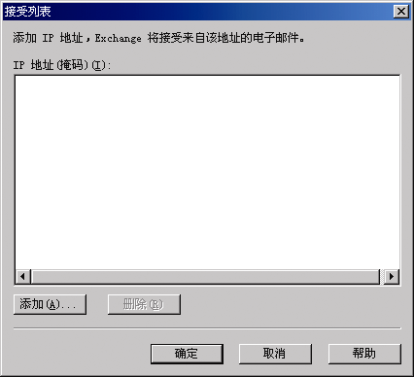
图 10.1 “接受列表”对话框
- 单击“添加”。
- 在“IP 地址（掩码）”中，执行下列操作之一：
- 单击“一个 IP 地址”，然后将单个 IP 地址添加到此连接筛选规则的全局接受列表中。
- 单击“一组 IP 地址”，然后将子网地址和掩码添加到全局接受列表中。
- 单击“确定”。

创建全局拒绝列表
- 启动 Exchange 系统管理器：单击“开始”，指向“所有程序”，再指向“Microsoft Exchange”，然后单击“系统管理器”。
- 在控制台树中，展开“全局设置”，用鼠标右键单击“邮件传递”，然后单击“属性”。
- 单击“连接筛选”选项卡。
- 单击“拒绝”。将出现“拒绝列表”对话框（图 10.2）。
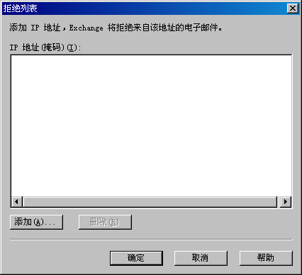
图 10.2 “拒绝列表”对话框
- 单击“添加”。
- 在“IP 地址（掩码）”中，执行下列操作之一：
- 单击“一个 IP 地址”，然后将单个 IP 地址添加到此连接筛选规则的全局拒绝列表中。
- 单击“一组 IP 地址”，然后将子网地址和掩码添加到全局拒绝列表中。
- 单击“确定”。

创建连接筛选规则
使用以下过程可以创建连接筛选规则以及要对该规则配置的任何例外。

创建连接筛选器
- 启动 Exchange 系统管理器：单击“开始”，指向“所有程序”，再指向“Microsoft Exchange”，然后单击“系统管理器”。
- 在控制台树中，展开“全局设置”，用鼠标右键单击“邮件传递”，然后单击“属性”。
- 单击“连接筛选”选项卡（图 10.3）。
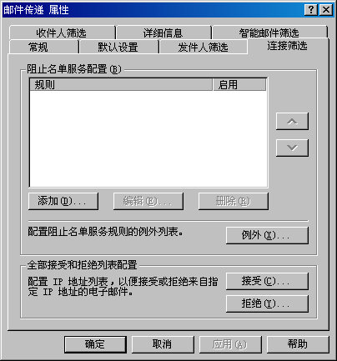
图 10.3 “邮件传递属性”对话框中的“连接筛选”选项卡
- 要创建连接筛选规则，请单击“添加”。将出现“连接筛选规则”对话框（图 10.4）。
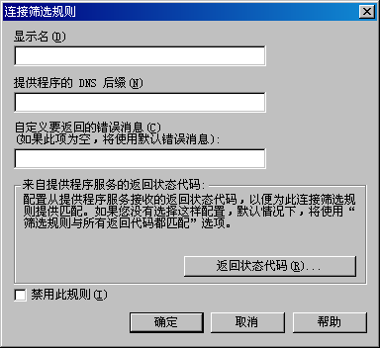
图 10.4 “连接筛选规则”对话框
- 在“显示名”框中，键入连接筛选器的名称。
- 在“提供程序的 DNS 后缀”框中，键入由提供程序追加到 IP 地址后的 DNS 后缀。
- 在“自定义要返回的错误消息（如果此项为空，将使用默认错误消息）”框中，键入将返回给发件人的自定义错误消息（如果需要）。如果将此框保留为空，则使用如下的默认错误消息：
<IP 地址> 已被 <连接筛选规则名称> 阻止
可以使用下列变量生成自定义消息：
- %0 - 连接方 IP 地址
- %1 - 连接筛选规则的名称
- %2 - 阻止列表提供程序的名称
例如，如果希望使用如下的自定义消息：
IP 地址 <IP 地址> 已被阻止列表提供程序 <阻止列表提供程序名称> 阻止。
在自定义错误消息中键入以下内容：

IP 地址 %0 已被阻止列表提供程序 %2 阻止。
Exchange 将 %0 替换为连接方的 IP 地址，而将 %2 替换为阻止列表提供程序。
注意 如果要在错误消息中包含百分号 (%)，则必须键入两次百分号 (%%)。
- 要在此连接筛选器中配置要与从阻止列表提供程序那里接收的返回状态代码匹配，请单击“返回状态代码”。将出现“返回状态代码”对话框（图 10.5）。
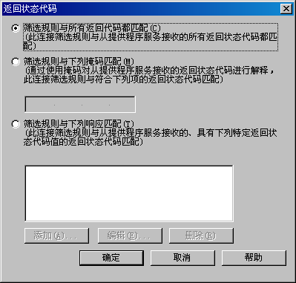
图 10.5 “返回状态代码”对话框
- 请执行下列操作之一：
- 单击“筛选规则与所有返回代码都匹配（此连接筛选规则与从提供程序服务接收的所有返回状态代码都匹配）”，设置使连接筛选器与所有返回代码都匹配的默认值。
- 单击“筛选规则与下列掩码匹配（通过使用掩码对从提供程序服务接收的返回状态代码进行解释，此连接筛选规则与符合下列项的返回状态代码匹配）”，然后键入要对照提供程序所使用的掩码来筛选的掩码。
注意 位掩码仅对照单个值来进行检查。如果设置了一个位掩码值，并且只有当某个 IP 地址同时出现在两个列表中时才返回该掩码值，则该掩码将只匹配同时出现在这两个列表中的 IP 地址。如果要在其中的一个列表中查找 IP 地址，请输入这些设置的状态代码。
- 单击“筛选规则与下列响应匹配（此连接筛选规则与从提供程序服务接收的、具有下列特定返回状态代码值的返回状态代码匹配）”。单击“添加”，然后在“返回状态代码”中键入要匹配的状态代码。对于其他每个状态代码，单击“添加”，键入代码，然后单击“确定”。
- 单击“确定”。

可以创建此连接筛选规则的例外。具体地说，就是可以允许将邮件传递到特定的收件人（如邮局主管），而不考虑连接方 IP 地址是否在阻止列表中。

指定连接规则的例外
- 在“邮件传递属性”的“连接筛选”选项卡上，单击“例外”。将出现“阻止名单服务配置设置”对话框（图 10.6）
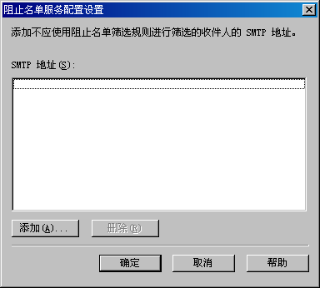
图 10.6 “阻止名单服务配置设置”对话框
- 单击“添加”。
- 在“添加收件人”中，键入要接受其所有邮件（而不考虑连接方 IP 地址是否出现在阻止名单中）的收件人的 SMTP 地址。
- 单击“确定”两次。

步骤 2：将连接筛选器应用于相应的 SMTP 虚拟服务器
创建连接筛选器以及该筛选器的任何例外之后，必须将它应用于相应的 SMTP 虚拟服务器。通常，将连接筛选器应用于 SMTP 虚拟服务器（存在于接受入站 Internet 电子邮件的网关服务器上）。使用以下过程可以将连接筛选器应用于 SMTP 虚拟服务器。

将连接筛选器应用于 SMTP 虚拟服务器
- 启动 Exchange 系统管理器：单击“开始”，指向“所有程序”，再指向“Microsoft Exchange”，然后单击“系统管理器”。
- 在控制台树中，展开“服务器”，再依次展开相应的服务器、“协议”和“SMTP”。
- 用鼠标右键单击要应用筛选器的 SMTP 虚拟服务器，然后单击“属性”。
- 在“<SMTP 虚拟服务器> 属性”的“常规”选项卡上，单击“高级”。
- 在“高级”选项卡上，选择要对其应用筛选器的 IP 地址，然后单击“编辑”。
- 在“标识”中，选中“应用连接筛选器”复选框以应用前面设置的筛选器（图 10.7）。
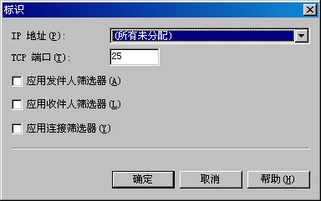
图 10.7 “标识”对话框
- 如果有多个虚拟服务器，应对要应用筛选器的每个虚拟服务器重复步骤 3 到步骤 6。

收件人筛选
使用收件人筛选，可以筛选发送到组织中不存在的收件人的邮件，或者添加通常被垃圾邮件发件人视为目标的特定收件人地址。

启用收件人筛选
若要启用收件人筛选，请执行下列操作：
- 使用“邮件传递属性”对话框中的“收件人筛选”选项卡创建收件人筛选器。
- 在 SMTP 虚拟服务器级别应用该筛选器。
下面详细说明了上述每个步骤。

步骤 1：创建收件人筛选器
使用下面的过程可创建收件人筛选器。

创建收件人筛选器
- 启动 Exchange 系统管理器：单击“开始”，指向“所有程序”，再指向“Microsoft Exchange”，然后单击“系统管理器”。
- 在控制台树中，展开“全局设置”，用鼠标右键单击“邮件传递”，然后单击“属性”。
- 在“邮件传递属性”中，单击“收件人筛选”选项卡（图 10.8）。
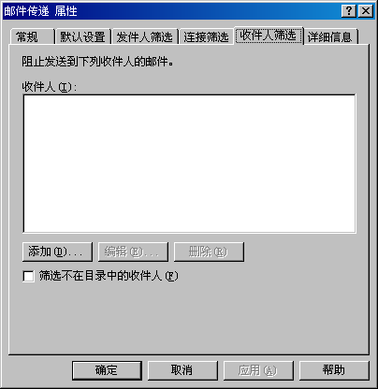
图 10.8 “邮件传递属性”对话框中的“收件人筛选”选项卡
- 要添加特定收件人的地址，请单击“添加”，在“添加收件人”中键入该收件人地址，然后单击“确定”。收件人地址必须满足下列条件：
- 收件人地址必须包含 at 符号 (@)。
- 显示名必须用引号括起来，并且其后紧跟 @ 符号。确保引号和 @ 符号之间没有空格。例如，如果要筛选 contoso.com 域中显示名为 Ted Bremer 的收件人的邮件，应键入：

“Ted Bremer”@contoso.com
- 使用星号 (*) 或者仅输入 @domain 可表示域中的所有成员。例如，要筛选发送到域后缀为 contoso.com 的所有用户的电子邮件，请键入下面的某个地址：
*@contoso.com
@contoso.com
- 要筛选发往 Microsoft Active Directory® 目录服务中不存在的用户的邮件，请选中“筛选不在目录中的收件人”复选框。
注意 选中“筛选不在目录中的收件人”复选框有可能使恶意发件人发现您 Exchange 组织中的有效电子邮件地址。

步骤 2：将收件人筛选器应用于相应的 SMTP 虚拟服务器
创建收件人筛选器之后，必须将它应用于相应的 SMTP 虚拟服务器。通常，在 SMTP 虚拟服务器（存在于接受入站 Internet 电子邮件的网关服务器上）上应用收件人筛选器。使用以下过程可以将收件人筛选器应用于 SMTP 虚拟服务器。

将收件人筛选器应用于 SMTP 虚拟服务器
- 启动 Exchange 系统管理器：单击“开始”，指向“所有程序”，再指向“Microsoft Exchange”，然后单击“系统管理器”。
- 在控制台树中，展开“服务器”，然后依次展开相应的服务器、“协议”和“SMTP”。
- 用鼠标右键单击要应用筛选器的 SMTP 虚拟服务器，然后单击“属性”。
- 在“<SMTP 虚拟服务器> 属性”的“常规”选项卡上，单击“高级”。
- 在“高级”选项卡上，选择要对其应用筛选器的 IP 地址，然后单击“编辑”。
- 在“标识”中，选中“应用收件人筛选器”复选框以应用前面设置的筛选器（图 10.9）。
图 10.9 “标识”对话框
- 如果有多个虚拟服务器，应对要应用筛选器的每个虚拟服务器重复步骤 3 到步骤 6。

发件人筛选
Exchange Server 2003 中的发件人筛选功能与 Exchange 2000 Server 中的相同；使用它可以筛选特定的发件人发送的邮件。可以阻止域中的任何用户或特定的发件人发送的邮件。

启用发件人筛选
若要启用发件人筛选，请执行下列操作：
- 使用“全局设置”中的“邮件传递属性”对话框中的“发件人筛选”选项卡创建发件人筛选器。
- 在 SMTP 虚拟服务器级别应用该筛选器。

了解如何应用启用的筛选器和 IP 限制
Exchange 2003 支持下列筛选器和 IP 限制：
- 连接筛选
- 收件人筛选
- 发件人筛选
- 基于虚拟服务器的 IP 限制
虽然连接筛选、收件人筛选和发件人筛选都是在“邮件传递属性”中配置的，但是它们必须分别在各个 SMTP 虚拟服务器上启用。与此不同，IP 限制是直接在每个 SMTP 虚拟服务器上配置的。
此部分说明了在 SMTP 会话期间检查所配置并启用的 IP 限制和筛选器的顺序。
- SMTP 客户端尝试连接到 SMTP 虚拟服务器。
- 对照 SMTP 虚拟服务器的 IP 限制（使用 SMTP 虚拟服务器“属性”的“访问”选项卡上的“连接”按钮配置），检查连接方客户端的 IP 地址：
- 如果连接方 IP 地址存在于受限制的 IP 列表中，则连接立即断开。
- 如果连接方 IP 地址不存在于受限制的IP 列表中，则连接被接受。
- SMTP 客户端将发出 EHLO 或 HELO 命令。
- SMTP 客户端发出如下所示的 MAIL FROM: 命令：

MAIL FROM: ted@contoso.com
- 然后，对照全局接受列表（在 Exchange 系统管理器中的“邮件传递属性”对话框中的“连接筛选”选项卡上配置）检查 SMTP 客户端的 IP 地址。
- 如果连接方 IP 地址存在于全局接受列表中，则不检查全局拒绝列表。此过程跳过步骤 6，而直接进入步骤 7。
- 如果连接方 IP 地址不存在于全局接受列表中，则执行步骤 6 和 7。
- 对照全局拒绝列表（在 Exchange 系统管理器中的“邮件传递属性”对话框中的“连接筛选”选项卡上配置）检查 SMTP 客户端的 IP 地址。
- 如果 SMTP 客户端的 IP 地址存在于全局拒绝列表中，则连接断开。
- 如果 SMTP 客户端的 IP 地址不存在于全局拒绝列表中，则会话继续。
- 发件人筛选对照其阻止发件人列表（在 Exchange 系统管理器中的“邮件传递属性”对话框中的“发件人筛选”选项卡上配置）检查 MAIL FROM 命令中指定的发件人。
- 如果发件人出现在阻止发件人列表中，将出现下列两种情况之一（具体出现哪种情况，取决于发件人筛选是如何配置的）：
- 如果发件人筛选配置为断开连接，则连接断开。
- 如果发送人筛选配置为接受邮件而不通知发件人，则会话继续；但邮件将发送到 Badmail 目录，而不会传递给原定的收件人。
- 如果发件人未出现在发件人筛选列表中，则 SMTP 虚拟服务器会发出如下所示的响应：
250 2.1.0 ted@contoso.com...Sender OK
- 连接方 SMTP 服务器发出如下所示的 RCPT TO 命令：

RCPT TO: kim@example.com
- 连接筛选规则对照其阻止列表服务提供程序提供的任何阻止列表检查连接方 IP 地址。
- 如果 SMTP 客户端的 IP 地址存在于接受列表中，则绕过连接筛选规则。此过程进入步骤 10。
- 连接筛选按照连接筛选中配置的顺序检查每个服务提供程序的阻止列表。如果连接筛选在提供程序的阻止列表中找到了匹配项，则 SMTP 虚拟服务器将返回错误代码，然后发送自定义错误消息（在连接筛选规则中配置）。找到匹配项后，将不会检查其他任何服务提供程序列表。
- 如果 SMTP 客户端的 IP 地址未出现在阻止列表服务提供程序的阻止列表中，则会话将继续。
- 连接筛选检查原定收件人是否出现在连接筛选例外列表中。
- 如果收件人出现在此列表中，则接受通信，并且不对 RCPT TO 命令应用其他检查。此过程跳过步骤 11 和 12 而直接进入步骤 13。
- 如果收件人未出现在例外列表中，则对照其他筛选器检查该收件人。
- 如果收件人未出现在连接筛选中配置的例外列表中，则对照在收件人筛选中配置的任何被阻止的收件人检查该收件人。
- 如果收件人是被阻止的收件人，则 SMTP 虚拟服务器返回无效收件人错误。
- 如果收件人不是被阻止的收件人，则会话继续。
- 如果收件人不是被阻止的收件人，则检查 Active Directory 以确保原定收件人存在于 Active Directory 中。
- 如果原定收件人不是 Active Directory 中的有效收件人，则 SMTP 虚拟服务器返回无效收件人错误。
- 如果收件人是 Active Directory 中的有效收件人，则会话继续。
- 对于 RCPT TO 命令中指定的其他每个收件人，应用步骤 10 到步骤 12。
- 然后，连接方服务器发出如下所示的 DATA 命令：

DATA
To: Kim Akers

From: ted@contoso.com<Ted Bremer>
Subject: Mail Message
- 然后，发件人筛选检查“发件人”地址是否与被阻止的发件人不匹配。
- 如果 DATA 命令中指定的发件人是被阻止的发件人，则会出现以下两种情况之一：
- 如果发件人筛选配置为断开连接，则 SMTP 虚拟服务器会返回 5.1.0“发件人被拒绝”错误并断开连接。
- 如果发送人筛选配置为接受邮件而不通知发件人，则会话继续；但邮件将发送到 Badmail 目录，而不会传递给原定的收件人。
- 如果 DATA 命令中指定的发件人不是被阻止的发件人，则接受邮件并对邮件排队以便进行传递。

识别带欺骗性质的邮件
可以教导用户如何识别带欺骗性质的邮件。与 Exchange 2000 不同，Exchange 2003 不将匿名电子邮件解析为其默认配置中的相应显示名。因此，如果邮件来自伪造的地址，则 Exchange 2003 不会将发件人的电子邮件地址解析为全局地址列表中的相应显示名。
为了说明 Exchange 2003 如何防止电子欺骗，假定有一个名为 Ted Bremer 的内部用户，他从您的域 example.com 内部发送邮件。该电子邮件显示他的发送地址为 Ted Bremer，这是在 Active Directory 中针对 ted@example.com 配置的显示名。（这是因为当 Ted Bremer 发送邮件时，他是通过身份验证的用户。）Exchange 经过验证确认 Ted Bremer 的凭据具有“Send As”权限，于是便将他的电子邮件地址解析为 Active Directory 中的相应显示名。当未经授权的用户通过伪造 Ted 的地址来假冒 Ted，然后将邮件发送到域中的另一个用户时，便发生了电子欺骗。
Exchange 2003 不解析来自组织外的电子邮件地址。因此，当匿名用户试图假冒 Ted 的身份发送邮件时，Exchange 不会将“发件人”一行中的发送地址解析为相应的显示名。事实是，出现在电子邮件“发件人”一行中的将是 ted@example.com。如果用户了解这一区别，便至少能够识别带欺骗性质的邮件。
但是，Exchange 2000 服务器默认情况下解析匿名电子邮件。如果组织包含 Exchange 2000 服务器，并且这些服务器解析匿名电子邮件，并将其发送到 Exchange 2003 服务器，则地址将解析为 GAL 中的相应显示名。要防止这一情况，应对 Exchange 2000 服务器进行配置，使其不解析匿名邮件。
确认将 Exchange 2003 服务器配置为不解析匿名邮件
- 启动 Exchange 系统管理器：单击“开始”，指向“所有程序”，再指向“Microsoft Exchange”，然后单击“系统管理器”。
- 在控制台树中，展开“服务器”，再依次展开“<桥头服务器名>”、“协议”和“SMTP”。
- 用鼠标右键单击相应的 SMTP 虚拟服务器，然后单击“属性”。
- 在“访问”选项卡上，单击“身份验证”。
- 在“身份验证”中的“匿名访问”复选框下，确认清除了“解析匿名电子邮件”复选框。
注意 请记住，如果该服务器是内部 SMTP 虚拟服务器，还可以清除“匿名访问”复选框。有关内部 SMTP 虚拟服务器上的匿名访问的详细信息，请参阅第 9 章中的“在内部 SMTP 虚拟服务器以及 IMAP 和 POP 客户端专用的 SMTP 虚拟服务器上阻止匿名访问”。

配置 Exchange 2000 不解析来自组织外的电子邮件地址
警告 错误地编辑注册表可能导致严重的问题，甚至可能需要重新安装操作系统。因注册表编辑不当而导致的问题可能没有办法解决。在编辑注册表之前，请备份所有重要数据。
- 启动注册表编辑器：单击“开始”，再单击“运行”，键入 regedt32，然后单击“确定”。
- 在注册表中找到或创建下列项（其中 1 是 SMTP 虚拟服务器的编号）：
HKEY_LOCAL_MACHINE/SYSTEM/CurrentControlSet/Services/
MsExchangeTransport/Parameters/1
注意 可能需要同时创建 Parameters 项和 1 项。
- 在“编辑”菜单上，单击“添加值”，然后添加下列注册表值：
Value name: ResolveP2
Data type: REG_DWORD
- 使用下列标记确定应使用哪个值：
Field Value
----------- -----

FROM: 2
TO: and CC: 16
REPLY TO: 32
要确定应使用的值，应对与要解析的所有元素对应的值求和。例如，要解析除发件人以外的所有字段，应键入 48 (16+32=48)。要只解析收件人，应只键入 16。默认情况下，Exchange 2000 解析所有字段（可以通过删除该注册表项或者用公式 2+16+32=50 设置值来指定此行为）。
- 退出注册表编辑器。
- 重新启动 SMTP 虚拟服务器。
请谨慎选择要在其上启用此设置的服务器。如果更改默认 SMTP 虚拟服务器的行为，则在组织中存在多个服务器的情况下，来自其他 Exchange 2000 服务器的所有内部邮件也都会受到影响。由于上述原因，并且由于 Exchange 2000 使用 SMTP 在服务器之间路由内部邮件，因此可能要新建一个 SMTP 虚拟服务器，或者可能要仅在传入 SMTP 桥头服务器上应用此设置。

第 4 部分 故障排除
第 4 部分集中讲述可以用来识别并解决传输问题的故障排除技术。它还介绍了一些可能导致邮件流出现问题的常见情形，并举例说明了一些补救的方法。
第 11 章“排除路由故障”
本章说明了如何使用 WinRoute 工具解决 Microsoft® Exchange 2000 Server 和 Exchange Server 2003 邮件环境中的路由问题。
第 12 章“排除邮件流和 SMTP 故障”
本章说明了邮件流中的许多常见问题。此外，本章还提供了有关如何使用几个工具以及如何配置诊断日志记录的信息。
第 13 章“排除未送达报告的故障”
本章提供了当试图解决与未送达报告有关的问题时可以采取的策略以及可以使用的工具。NDR 是一种类型的传递状态通知。
第 11 章

排除路由故障
本章讨论了可能导致 Microsoft® Exchange 组织中的路由中断的一些常见情形。其中包括下列主题：
使用 WinRoute
此部分说明了 WinRoute 工具在解决路由问题中的作用。
常见的链接状态问题
此部分说明了由于路由组之间的连接断开、路由组主服务器存在冲突、路由组被删除、连接器被标记为不可用以及连接振荡而导致的问题，并说明了如何解决这些问题。
链接状态传播被中断
此部分说明了将路由组桥头服务器从 Exchange Server 5.5 服务器更改为 Exchange 2000 Server 或 Exchange Server 2003 桥头服务器，然后将该桥头服务器重新更改为 Exchange 5.5 服务器时会出现的问题。

第 11 章中的步骤
表 11.1 列出了本章将详细说明的具体步骤，以及执行这些步骤所需的权限。
表 11.1 第 11 章步骤和对应的权限

步骤 | 所需的权限或角色
禁用链接状态变化 | 本地管理员组的成员。

使用 WinRoute
WinRoute 是 Exchange 2003 中的一个工具，用于确定路由主服务器已知的路由拓扑和链接状态路由信息。当在 Exchange 2000 和 Exchange 2003 邮件环境中解决路由问题时，应首先使用这一工具。该工具连接到 Exchange 2000 服务器或 Exchange 2003 服务器上的链接状态端口 - TCP 端口 691，并提取组织的链接状态信息。该信息是一系列 GUID，WinRoute 将这些 GUID 与 Microsoft Active Directory® 目录服务中的对象以及连接器和桥头服务器匹配，然后以可读的格式呈现这些 GUID。
注意 可以从 Microsoft 网站 (http://go.microsoft.com/fwlink/?LinkId=25097) 获得 WinRoute 工具和用户文档。建议下载该工具并在组织中的所有 Exchange 2000 和 Exchange 2003 服务器上使用它。应使用下载得到的这个工具，而不是随 Exchange 2000 提供的 WinRoute 工具。

常见的链接状态问题
在路由组内部，Exchange 使用 TCP 端口 691 在路由组主服务器与其路由组成员之间，传递链接状态和路由信息更新。在两个路由组之间，两个路由组桥头服务器使用 X-LINK2STATE 动作交换链接状态信息，方法是比较含有两个路由组桥头链接状态信息的摘要（即 Orginfo 数据包中的加密数字签名）。这些摘要之间的差异会导致两个服务器之间使用 SMTP 端口 25 交换链接状态信息。
路由组主服务器根据路由组内的服务器所了解到的更改来调整链接状态，并从 Active Directory 中检索更新。如果路由组主服务器不可用，则路由组中的所有服务器都将继续使用它们与路由组主服务器失去联系时所持有的同一信息运行。
当路由组主服务器再次变为可用时，它将从标记为不可用的所有服务器和连接器开始，重建链接状态信息。然后，路由组主服务器将查找所有不可用的服务器，以更新路由组内的成员。
此部分讨论了下列链接状态问题，并说明了推荐的解决方案：
- 路由组成员与主服务器之间的连接断开
- 路由组主服务器之间存在冲突
- 删除路由组而导致的问题
- 连接器未标记为“down”
- 连接振荡

路由组成员与主服务器之间的连接断开
当路由组成员无法连接到路由组主服务器时，WinRoute 会在路由组成员旁边标记红色的 X 以指明这一情况（见图 11.1）。
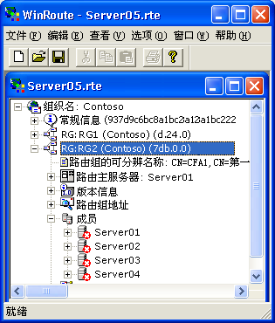
图 11.1 路由组成员与主服务器之间的连接断开
通过执行下列步骤可以解决这些问题：
- 确保路由组中所有受影响的服务器上的 Microsoft Exchange Routing Engine 服务 (RESvc) 都已启动，并且处于受控状态。如果路由引擎服务处于不稳定状态，则路由组成员可能无法连接到路由组主服务器。应首先调查任何不稳定服务的根源。
- 通过启动与受影响的服务器和主节点的 691 端口的 telnet 会话，确认 691 端口未被防火墙禁用。您应该会看到一个表示活动状态的 Microsoft Routing Engine 标志。
- 从命令行中，键入下列命令：
netstat –a –n
输出应显示连接到主节点的 691 端口的所有路由组成员和主服务器本身，如下所示：
TCP 127.0.0.1:691 127.0.0.1:691 ESTABLISHED
- 检查事件查看器应用程序日志，以查找指出未能使用计算机帐户（域\服务器名）通过身份验证的所有事件。监视下列传输事件：
- 当成员服务器未能通过其路由组主服务器的身份验证时记录的事件 ID 961。
- 当客户端节点未能通过路由服务 (RESvc) 的身份验证时记录的事件 ID 962。
- 当客户端路由节点成功地通过路由引擎服务的身份验证时记录的事件 ID 996。
- 当路由组成员成功地通过其路由组主服务器的身份验证时记录的事件 ID 995。
- 通过检查受影响的服务器的网络地址属性中的 ncacn_ip_tcp 值，确认受影响的服务器能够生成身份验证过程中使用的 ServicePrincipalName (SPN)。这是通过使用诸如 LDP (ldp.exe) 或 ADSI Edit (adsiEdit.msc) 等目录访问工具来完成的。
路由组中的成员必须与路由组主服务器进行相互身份验证才能连接。为此，它们使用 Exchange 服务器的网络地址属性中的 ncacn_ip_tcp 值并通过调用 DsClientMakeSpnForTargetServer 来为主节点生成 SPN。然后路由组成员可以使用 Kerberos 进行身份验证。请确保该值是完全限定的域名 (FQDN)，而不是 NetBIOS 名称或 Internet 协议地址。重新启动 Exchange Routing Engine 服务。
- 确认域计算机帐户密码未过期。
- 确认虚拟服务器的 FQDN 与 DNS 中的 FQDN 匹配。
- 如果路由组的成员跨多个域，应确保问题不是由于 DNS 配置错误而导致的子域或根域问题而引起。
- 检查限制权限或安全性的任何非 Microsoft 应用程序或组策略对象。
- 将路由组中的另一台服务器配置为路由组主服务器。此方法是一种中间解决方案。重新指定路由组主服务器角色可以在问题解决之前缓解问题所带来的影响。

路由组主服务器之间存在冲突
路由组中安装的第一台服务器自动被指定为主节点或路由组主服务器。安装其他服务器后，可以将另一台服务器指定为路由组主服务器。
任何时候，都应该只有一台服务器被自身以及其他服务器识别为主服务器。此配置是通过算法（路由组中必须有 (N/2) +1 台服务器同意并认可该主服务器）来强制实现的。N 表示路由组中的服务器数。随后，成员节点向主节点发送链接状态 ATTACH 数据。
有时，会有两台或更多的服务器将另一台服务器错认为路由组主服务器。例如，如果在未选择另一个主节点的情况下移动或删除了路由组主服务器，则 msExchRoutingMasterDN（Active Directory 中指定路由组主服务器的属性）可能会指向已删除的服务器，因为属性未链接上。
此外，如果原来的路由组主服务器拒绝放弃主服务器角色，或者带欺骗性质的节点继续向原来的路由组主服务器发送链接状态 ATTACH 信息，则也会发生这种情况。在 Exchange 2003 中，如果 msExchRoutingMasterDN 指向已删除的对象，则主节点会放弃其主服务器的角色，并关闭主服务器角色。
通过执行下列步骤可以解决这些问题：
- 在端口 691 上检查路由组内部的正常链接状态传播。请确认防火墙或 SMTP 筛选器未阻止
通信。
- 确认没有哪个 Exchange 服务停止运行。
- 通过使用 Windows 资源工具包中提供的 Active Directory 复制监视工具 (Replmon.exe) 来检查 Active Directory 复制延迟。
- 检查网络问题和延迟。
- 检查已删除的路由组主服务器或服务器是否不再存在。如果是，则会在事件查看器的应用程序日志中记录传输事件 958，以指出路由组主服务器不再存在。通过使用诸如 LDP (ldp.exe) 或 ADSI Edit (adsiEdit.msc) 等目录访问工具来确认此信息。

删除路由组而导致的问题
在由于服务器已移出或者其他原因而导致路由组被删除后，WinRoute 会为对象显示文本“object_not_found_in_DS”（图 11.2）。
Exchange 服务器维护的仍然是引用这些对象的链接状态表，但是当路由引擎服务初始化并检查 Active Directory 以查找相关的对象时，在 Active Directory 中找不到这些对象。
Exchange 路由无法自动将已删除的路由组及其成员（即：服务器和连接器）从链接状态表中删除。事实上，路由将已删除的路由组与现有的正在工作的路由组同等对待。在极偶尔的情况下，已删除的路由组会导致路由工作不正常，以及出现邮件循环。已删除的路由组会严重地影响有 Exchange 5.5 站点加入的 Exchange 2003 组织的拓扑。
此外，这些已删除的路由组对象会大大增加链接状态表的大小，从而增加交换链接状态信息而导致的网络通信量。
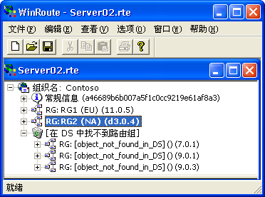
图 11.2 WinRoute 中已删除的路由组
要解决这一问题，应首先确认用来在服务器上查看路由信息的帐户拥有足够的权限。如果可能，应通过使用系统帐户和 AT 交互式命令来登录到 WinRoute。缺少足够的读取权限会导致 WinRoute 中出现错误的 object_not_found_in_DS 消息。
可以通过使用下列方法之一将已删除的路由组从链接状态信息中清除。
- 同时关闭组织中的所有服务器，以刷新路由缓存信息，并清除已删除的路由组和连接器。
- 同时关闭组织中的所有 Exchange 服务器上的所有 Exchange 和 Windows Management Instrumentation (WMI) 服务。

连接器未标记为“Down”
在某些情况下，连接器的链接状态可能标记为“up”，而它实际上不可用或者应标记为“down”。在下列情况下，路由不将连接器的链接状态标记为 down。
- 连接器使用 DNS 将邮件路由到地址空间中的域（例如，使用 DNS 的 SMTP 连接器）。
- Exchange 5.5 或自定义 EDK（Exchange 开发工具包）连接器，因为它们不使用链接状态
路由。
- 将任意本地桥头服务器指定为本地桥头的路由组连接器。创建路由组时，可以通过单击“任何本地服务器都可以通过此连接器发送邮件”将任意本地桥头服务器指定为本地桥头。
- 其中某个桥头服务器为 Exchange 5.5 服务器的路由组连接器。
其他异常情形还包括：
- 在路由组内部，中继邮件未能防止路由组内部出现邮件传输代理 (MTA) 循环。
- 连接器配置了智能主机，而该智能主机最近刚刚变更。
要使路由将连接器标记为 down，所有源桥头服务器都必须关闭，且状态为 VS_CONN_NOT_AVAILABLE 或 VS_CONN_NOT_STARTED。可以通过使用 WinRoute 来检查该状态。

连接振荡
不可靠网络中状态在“up”和“down”之间来回变换的连接器会导致服务器之间的链接状态更新过于频繁。这些变换会导致在 Exchange 内部频繁地重新计算路由，从而增加了成本。此时，在事件查看器中会频繁地记录事件 ID 4005，并显示“重置路由”文本。Exchange 2003 在检测到连接器的状态频繁变化时，会在一个轮询间隔（服务器监视状态变化的时间段）内将状态继续标记为 up，从而降低了变化的频率。但是，如果这些变化是在不同的轮询时间段内发生的，则振荡连接仍然会产生链接状态通信。Exchange 2003 服务器的默认轮询间隔为 10 分钟。
Exchange 路由选择最佳路径，并找到邮件的下一跃点服务器，然后将此“下一跃点”服务器的名称提供给队列。最佳路径是根据开销、邮件类型和限制等变量来选择的。由于连接器的状态出现振荡，因此 Exchange 不得不反复地重新计算最佳路径（此过程涉及到 Active Directory 查询和性能开销）。
当 Exchange 队列将链接故障通知给连接器上的桥头服务器时，路由将此信息中继给路由组主服务器。路由组主服务器抑制此信息达 10 分钟，以防止连接器的状态发生波动。如果路由将连接器标记为 down，则此变化会传播到组织中的所有 Exchange 服务器，其中包括最初发生故障的服务器。此通知称为重置路由，从 CPU 使用率的角度来衡量，这是一个非常昂贵的过程。邮件不再在连接器上排队，并且路由必须产生新的传递路径。当将连接器标记为 up 时，同样会发生上述过程。
在下列情况下，连接会发生振荡：
- 网络问题（这可以从网络跟踪中看出来）。
- 由于非 Microsoft 应用程序在 X.400 或 SMTP 协议级别所引起的干扰，导致从底层的协议服务（SMTP 和 MTA）回调链接状态通知响应。在这种情况下，只有通过网络监视跟踪才能发现问题。此外，还可以使用 Microsoft 产品支持服务提供的 remonitor.exe 工具。
可以使用“网络监视器 (Netmon.exe)”或 remonitor.exe 工具来找到并解决导致连接发生振荡的
根源。

链接状态传播被中断
Exchange 5.5 服务器不使用链接状态信息，而依靠网关地址路由表 (GWART) 来路由邮件。在混合模式组织中，Exchange 2000 和更高版本识别这一限制并直接从 Active Directory 中读取 Exchange 5.5 服务器的配置。因此，Exchange 2000 和 Exchange 2003 服务器预计 Exchange 5.5 服务器不与其交换链接状态信息。
当 Exchange 路由组中的 Exchange 5.5 桥头服务器升级到 Exchange 2000 或 Exchange 2003 服务器并被指定为桥头服务器之后，开始参与链接状态信息交换，并且主版本号不再为零。Exchange 2000 和 Exchange 2003 服务器使用链接状态表中的版本号来比较链接状态表，并确保服务器具有关于链接状态的最新信息。主版本号为零意味着服务器未参与链接状态信息交换，或者从未交换过链接状态信息。所有 Exchange 5.5 服务器的版本号都为零，因为它们不交换链接状态信息。在服务器升级到 Exchange 2000 或 Exchange 2003 服务器之后，开始参与链接状态信息交换，并增大主版本号。因此，其他路由组中的桥头服务器预计新升级的服务器会将其路由组中的链接状态变化通知给它们。
如果现在将某一台 Exchange 5.5 服务器指定为该路由组的桥头服务器，则可能会出现问题。其他服务器仍然预计 Exchange 5.5 桥头服务器（即以前的 Exchange 2000 或 Exchange 2003 桥头服务器）参与链接状态传播，并等待该服务器向它们提供更新后的链接状态信息。但是，由于该服务器已回复到 Exchange 5.5，因此不再拥有链接状态表。这样，该路由组现在成为了孤立的路由组，不参与组织中的动态链接状态更新。
在如图 11.3 所示的情形下，这一孤立的路由组会导致问题。Exchange 5.5 Internet 邮件连接器和 Exchange 2003 SMTP 连接器均使用一台智能主机来向 Internet 路由邮件。该智能主机不可用，因此 Exchange 2003 桥头服务器将通过其 SMTP 连接器的路由标记为不可用。但是，由于该桥头服务器预计 Exchange 5.5 服务器会发送有关其路由组和连接器的链接状态信息，因此它假定通过 Internet 邮件连接器的路由可用，并尝试通过该路由传递邮件。出现一次失败后，Exchange 2003 服务器检测到可能存在循环，而不尝试通过该路由传递邮件。
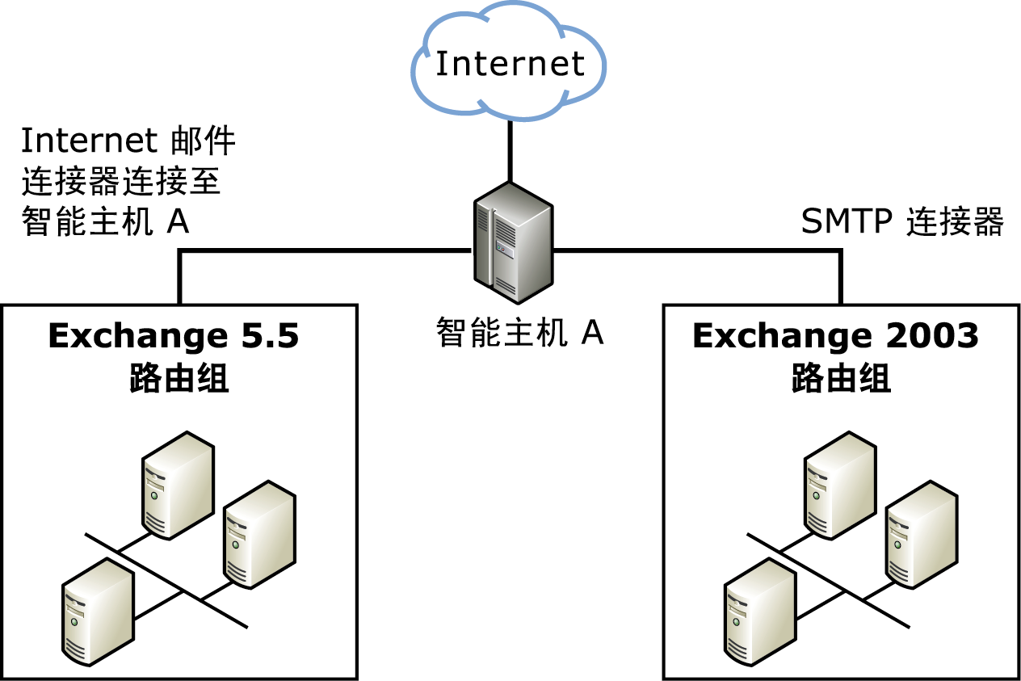
图 11.3 连接到智能主机的 Exchange 5.5 和 Exchange 2003 服务器
要解决此问题，可以采用两种解决方案：
- 将 Exchange 5.5 桥头服务器升级到 Exchange 2000 或 Exchange 2003 服务器，或者使用另一台 Exchange 2000 或 Exchange 2003 服务器再次发送该路由组的链接状态信息。其中的每一种方法都是首选解决方案，也是最简单的解决方案。
- 完全禁用路由组之间的链接状态，并重新启动组织中的所有服务器。
如果无法指定 Exchange 2000 或 Exchange 2003 桥头服务器，则可以禁用链接状态。通过在所有桥头服务器上注销 xlsasink.dll 来禁用 Exchange 组织中的路由组之间的链接状态。该文件启用 SMTP 与路由引擎（用于在路由组之间以及整个组织中传递链接状态信息）之间的接口。如果注销 xlsasink.dll，便删除了在路由组之间启用链接状态通信的命令。如果无法再使用 SMTP 发送链接状态信息，则说明路由组已有效地将其自己与组织的其余部分分离开来（从链接状态的角度来看）。
要点 必须认真地选择禁用链接状态的时间，因为所有服务器都具有零 (0) 主版本号是很重要的。（该信息指明路由组发生了变化。）在新安装的 Exchange 中，应在安装 Exchange 后立即禁用链接状态信息。在禁用链接状态信息之前，应在现有的 Exchange 组织中，使用 Microsoft 产品支持服务来确保您有一个稳定的静态拓扑。
禁用链接状态信息
- 打开命令提示窗口，并导航到 Exchange 安装目录中的 ..\Exchsrvr\bin 目录。默认情况下，该目录为 <驱动器号>:\Program Files\Exchsrvr\bin。
- 键入如下命令：
Regsrv32 –u xlsasink.dll
- 重新启动下列服务：
- Microsoft Exchange Routing Engine (RESvc)
- SMTP Service (SMTPSVC)
- Microsoft Exchange MTA Stacks (MSExchangeMTA)
- 在组织中要抑制连接器状态的每一台桥头服务器重复上述过程。
第 12 章

排除邮件流和 SMTP 故障
即便在 Microsoft® Exchange 组织中成功地配置了简单邮件传输协议 (SMTP)，并采用了每一种必要的措施来对其加以保护，也可能会遇到邮件流问题。本章讨论可能遇到的许多常见问题以及有助于解决这些问题的方法。
具体地说，您将了解如何：
- 使用 Telnet
- 使用 SMTP 和 X.400 队列
- 使用邮件跟踪中心
- 使用事件查看器
- 对 SMTP 配置诊断日志记录
但是，在考虑本章推荐的故障排除方法之前，应首先确保 Exchange 的配置正确（能够发送和接收邮件）。下面的列表简单地概述了使入站和出站邮件正确流动所需满足的要求。
要使传入 Internet 邮件正确流动：
- 必须正确配置收件人策略。
- 接受 Internet 邮件的 SMTP 虚拟服务器必须配置为使用 25 端口，并且允许匿名连接。
- Internet DNS 服务器上必须存在与您的域对应的邮件交换器 (MX) 资源记录，并且该 MX 记录必须指向您邮件服务器的外部或 Internet 域。
- 您的 Internet 邮件服务器对于 Internet 上的远程服务器而言必须是可访问的。
要使传出 Internet 邮件正确流动：
- 发送 Internet 邮件的 SMTP 虚拟服务器必须配置为使用 25 端口。
- 如果使用了 SMTP 连接器，则至少应有一个连接器包含地址空间 *（指定所有外部域）。
- 您的 Exchange 服务器必须能够解析外部 DNS 名称。可以通过下列途径解析外部 DNS 名称：
- 使用将邮件转发到外部 DNS 服务器的内部 DNS 服务器。
- 配置 SMTP 虚拟服务器使用特定的外部 DNS 服务器。
- 将邮件路由到执行 DNS 解析的智能主机。
有关如何配置 Exchange 发送和接收电子邮件的详细信息，请参阅第 5 章“配置 DNS”。

第 12 章中的步骤
表 12.1 列出了本章将详细说明的具体步骤，以及执行这些步骤所需的权限。
表 12.1 第 12 章步骤和对应的权限

步骤 | 所需的权限或角色
使用 telnet 测试 SMTP 通信 | 本地管理员组的成员。
查看队列属性 | 本地管理员组的成员，以及在管理组级别应用了 Exchange 管理员角色的组的成员。
查看队列中的邮件 | 本地管理员组的成员，以及在管理组级别应用了 Exchange 管理员角色的组的成员。
检查性能计数器 | 本地管理员组的成员。
在服务器上启用邮件跟踪中心 | 本地管理员组的成员，以及在管理组级别应用了 Exchange 管理员角色的组的成员。
在事件查看器中查看应用程序日志 | 本地管理员组的成员。
在事件查看器中查看系统日志 | 本地管理员组的成员。
修改 MSExchangeTransport 的日志记录设置 | 本地管理员组的成员，以及在管理组级别应用了 Exchange 管理员角色的组的成员。
对 SMTP 协议启用调试级日志记录 | 本地管理员组的成员，以及在管理组级别应用了 Exchange 管理员角色的组的成员。
对邮件分类程序启用调试级日志记录 | 本地管理员组的成员，以及在管理组级别应用了 Exchange 管理员角色的组的成员。

使用 Telnet
Telnet 是一个非常有用的工具，可用于解决与 SMTP 和邮件流有关的问题。例如，可以使用 telnet 来完成下列操作：
- 确认 SMTP 已正确安装，并且具有所有必要的命令。
- 确保在 Internet 上能够访问到您的服务器。
- 尝试直接通过 TCP 端口传递邮件。
- 确定所有服务器都接受连接。
- 确定防火墙是否阻止连接。
- 确保单个用户能够接收邮件。
- 确保特定的域能够接收邮件。
- 确保特定的用户或域能够向您的域发送邮件。
使用 telnet 测试 SMTP 通信
注意 下面的过程说明了如何测试在向组织外中继邮件时要求基本身份验证的情况下，内部用户向远程用户发送邮件的过程。
- 打开 telnet 会话：从命令提示符处，键入 telnet，然后按 Enter。
- 在运行 Microsoft Windows® 2000 的计算机上键入 set local_echo，或者在运行 Windows Server™ 2003 或 Windows XP 的计算机上键入 SET LOCALECHO，然后按 Enter。通过该命令可以查看系统对命令的响应。
注意 有关可用的 telnet 命令列表，请键入 set ?。
- 键入 o <您的邮件服务器域> 25，然后按 Enter。
- 键入 EHLO <您的邮件服务器域>，然后按 Enter。
- 键入 AUTH LOGIN。服务器提示您输入加密的用户名。
- 输入以 base 64 加密的用户名。可以使用可用的几个工具之一来对用户名进行编码。
- 服务器提示您输入以 base 64 加密的密码。输入以 base 64 加密的密码。
- 键入 MAIL FROM: <sender@domain.com>，然后按 Enter。如果不允许该发件人发送邮件，SMTP 服务器将返回错误。
- 键入 RCPT TO: <recipient@remotedomain.com>，然后按 Enter。如果收件人不是有效的收件人或者服务器不接受发往该域的邮件，则 SMTP 服务器将返回错误。
- 键入 DATA。
- 如果需要，请键入邮件文本，按 Enter，再键入句点 (.)，然后再次按 Enter。
- 如果邮件正常工作，您应看到如下所示的响应（指出邮件排队等待传递）：
250 2.6.0 <INET-IMC-01UWr81nn9000fbad8@mail1.contoso.com> Queued mail for delivery
下面的示例显示了一个从 contoso.com 向远程域发送邮件并显示成功结果的 telnet 测试（用户输入以粗体显示）：
ehlo fourthcoffee.com
250-mail1.fourthcoffee.com Hello [172.16.0.0]
250-TURN
250-ATRN
250-SIZE 5242880
250-ETRN
250-PIPELINING
250-DSN
250-ENHANCEDSTATUSCODES
250-8bitmime
250-BINARYMIME
250-CHUNKING
250-VRFY
250-X-EXPS GSSAPI NTLM
250-AUTH GSSAPI NTLM
250-X-LINK2STATE
250-XEXCH50
250 OK
auth login
334 VXNlcm5hbWU6
c2ZpbmVz
334 UGFzc3dvcmQ6
cGFzc3dvcmQ=
235 2.7.0 Authentication successful.
mail from:kim@fourthcoffee.com
250 2.1.0 kim@fourthcoffee.com....Sender OK
rcpt to:ted@contoso.com
250 2.1.5 ted@contoso.com
data
354 Start mail input; end with <CRLF>.<CRLF>
This is a test mail sent on SMTP port 25 to verify test my SMTP server
.
250 2.6.0 <INET-IMC-01UWr81nn9000fbad8@mail1.fourthcoffee.com> Queued mail for delivery

使用 SMTP 和 X.400 队列
SMTP 在内部和向外部传递邮件时均使用 SMTP 队列。Exchange Server 5.5 服务器、MAPI 客户端（如 Microsoft Office Outlook®）以及其他邮件连接器（如 Microsoft Exchange - Lotus Notes 连接器和 Microsoft Exchange - Novell Groupwise 连接器）均使用 X.400 队列向/从 Exchange 发送/接收邮件。下面的部分说明了如何使用 SMTP 和 X.400 队列来排除邮件流故障。

了解 SMTP 队列
在邮件分类和传递过程中，高级排队引擎通过 SMTP 虚拟服务器的 SMTP 队列发送所有邮件。如果在此过程中的任意一个点上邮件传递出现问题，邮件将留在出现问题时所在的队列中。
使用 SMTP 队列可以找到邮件流出现问题的可能原因。如果队列的状态为“Retry”，应检查队列的属性以确定原因。例如，如果队列属性显示类似“发生 SMTP 错误”这样的消息，应检查服务器的事件日志以找到任何 SMTP 错误。如果日志中没有事件，则应提高 SMTP 协议的日志记录级别。有关如何提高 SMTP 协议日志记录级别的详细信息，请参阅本章后面的“使用事件查看器”和“为 SMTP 协议配置诊断日志记录”。
表 12.2 列出了 SMTP 队列及其描述，以及解决每个队列中的邮件堆积问题的方法。
表 12.2 SMTP 队列的描述以及关联的故障排除信息

SMTP 队列 | 描述 | 故障排除
[本地域名]（本地传递） | 包含在 Exchange 服务器上排队等待本地传递（目标为 Exchange 邮箱或公用文件夹存储）的邮件。 | 如果 Exchange 服务器不接受本地传递的邮件，则邮件可能在此队列中堆积。如果邮件传递速度很慢或者时断时续，则可能意味着邮件传递出现循环或者存在性能问题。  此队列受 Exchange 存储的影响。请按照本章后面的“为 SMTP 协议配置诊断日志记录”中的说明提高 Exchange 存储的诊断日志记录级别。
等待目录查找的邮件 | 包含其收件人尚未在 Microsoft Active Directory® 目录服务中解析的邮件。展开通讯组列表时也会在此处存放邮件。 | 通常，邮件在此队列中堆积，因为高级排队引擎无法对邮件进行分类。高级排队引擎可能无法访问全局编录服务器和收件人信息，或者全局编录服务器不可访问或执行速度很慢。此外，下列原因也可能导致邮件堆积：  - Active Directory 不可用（因为分类程序使用 Active Directory 对邮件进行分类）。  - Active Directory 可能过载（如果分类前队列中有许多邮件在排队）。  - 转换出现故障。分类程序还处理内容转换。  - 邮件分类程序找不到邮箱存储。  - 如果重新安装或删除过 SMTP，则可能使下列 IIS 元数据库项无效：/smtpsvc/DsUseCat 和 /smtpsvc/vsi#/DsUseCat。确定是否重新安装或删除过 SMTP。  分类程序影响此队列。请按照本章后面的“为 SMTP 协议配置诊断日志记录”中的说明提高分类程序的诊断日志记录级别。
等待路由的邮件 | 存放邮件，直到确定了其下一个目标服务器，然后将其移动到各自的链接队列中。 | 如果 Exchange 路由存在问题，邮件将在此队列中堆积。邮件路由可能已备份。  请按照本章后面的“为 SMTP 协议配置诊断日志记录”中的说明提高路由的诊断日志记录级别。
远程传递  [连接器名|  服务名 | 远程域] | 存放要远程传递的邮件。与远程传递目标（可能是连接器、服务器或域）匹配的队列的名称。 | 如果邮件在此队列中堆积，必须首先识别队列的状态。如果队列状态为“重试”，请检查队列属性以确定它处于该状态的原因。对于 DNS 问题，应使用 Nslookup 和 telnet 来解决。如果主机不可访问，应使用 telnet 来确保远程服务器作出响应。
当前无法到达最终目标 | 无法到达这些邮件的最终目标服务器。例如，Exchange 无法确定最终目标的网络路径。 | 如果不存在传递路由，则邮件可能在此队列中堆积。此外，任何时候，只要连接器或远程传递队列在一段时间内不可用或处于“重试”状态，并且不存在到达连接器或远程目标的备用路由，新邮件都将在此处排队。这使管理员可以解决问题或定义备用路由。要使新邮件流动到其远程目标队列，从而强制建立连接并获得网络监视 (Netmon) 跟踪，应重新启动 SMTP 虚拟服务器。
预提交 | 存放已被 SMTP 服务确认并接受的邮件。这些邮件的处理尚未开始。 | 邮件堆积通常意味着存在性能问题。偶尔的性能高峰可能导致此队列中断断续续地出现邮件。
暂缓提交的 DSN 邮件 | 包含 Exchange 准备传递的传递状态通知（也称未送达报告）。  注意 下列操作对于此队列不可用：  - 删除所有邮件（不发送 NDR）  - 删除所有邮件（发送 NDR） | 如果 Microsoft Exchange Information Store 服务不可用或未运行，或者 IMAIL Exchange 存储组件（执行邮件转换的组件）存在问题，则邮件可能会在此队列中堆积。  查看事件日志，可了解 Microsoft Exchange Information Store 服务可能存在的错误。
重试已失败邮件的队列 | 其中包含的邮件是在某类队列中提交失败的邮件，提交失败通常发生在采取其他任何处理之前。默认情况下，将在 60 分钟后重新处理此队列中的邮件。 | 邮件失败的可能原因有：  - 邮件已被破坏。  - 第三方程序或事件接收器可能影响了邮件排队或保真度。  - 系统资源不足可能导致系统响应速度很慢，或者导致其他性能问题。重新启动 IIS 可能有助于临时改善资源状况，但是应确定问题的根源。
正在排队等待稍后传递的邮件 | 包含正在排队以等待稍后传递的邮件，其中包括旧版 Outlook 发送的邮件。（可以在 Outlook 客户端计算机上设置此选项。）  早期的 Outlook 版本依靠邮件传输代理 (MTA) 来传递邮件。现在则由 SMTP（而不是 MTA）来处理邮件传递。因此，旧版 Outlook 发送的邮件对待推迟传递的方式不同。  这些邮件将一直保留在此队列中，直到到达预定的传递时间。 | 发生邮件堆积的可能原  因有：  - 如果在移动用户的邮箱时向该邮箱发送了邮件，则邮件可能会在该队列中排队。  - 用户还没有邮箱，并且没有与该用户关联的主帐户安全标识符 (SID)。有关详细信息，请参阅 Microsoft 知识库文章 316047“XADM: Addressing Problems That Are Created When You Enable ADC-Generated Accounts”(http://go.microsoft.com/fwlink/?linkid=3052&kbid=316047)（英文）。  - 邮件可能已损坏，或者收件人可能无效。  - 要确定邮件是否已损坏，请检查其属性。如果邮件不可访问，则可能已损坏。还可以检查收件人是否有效。

查看队列属性
当邮件在某个队列中堆积时，可以查看队列属性，以获取有关可能的堆积原因的详细信息。
查看队列属性
- 启动 Exchange 系统管理器：单击“开始”，指向“所有程序”，再指向“Microsoft Exchange”，然后单击“系统管理器”。
- 展开“管理组”，再依次展开“<管理组名称>”、“服务器”、相应的服务器，然后单击“队列”。
- 在详细信息窗格中，单击相应的队列。有关该队列的其他任何信息都出现在详细信息窗格底部的“其他队列信息”下。

查看队列中的邮件
如果遇到了邮件流问题，很重要的一点是确定您遇到的是全局性的问题，还是与各个收件人或域有关的问题。查看队列中的邮件有助于确定这一点。
查看队列中的邮件
- 在详细信息窗格中，用鼠标右键单击要检查的队列，然后单击“枚举 100 封邮件”以查看前 100 封邮件。如果该队列中有邮件，则前 100 封邮件将出现在详细信息窗格中。
- 要查看各个邮件的属性，请在详细信息窗格中，用鼠标右键单击相应的邮件，然后单击“属性”。邮件的“属性”对话框显示发件人的名称、收件人的名称、邮件大小以及有关该邮件的其他详细信息。

检查 SMTP 性能计数器
如果分类前队列（在队列查看器中标记为“等待目录查找的邮件”）中有邮件堆积，则应检查 SMTP 性能计数器，尤其是分类程序队列长度计数器。使用以下过程可启用这些性能计数器。
检查 SMTP 性能计数器
- 打开系统监视器：单击“开始”，指向“运行”，然后键入 perfmon。
- 在系统监视器中，用鼠标右键单击系统监视器详细信息窗格，然后单击“添加计数器”。
- 执行下列操作之一：
- 要监视正在运行监视控制台的任何计算机，请单击“使用本地计算机计数器”。
- 要监视特定的计算机，而不考虑其是否运行了监视控制台，请单击“从计算机选择计数器”，然后指定计算机名（默认选定本地计算机的名称）。
- 在“性能对象”中，单击“SMTP 服务器”。
- 执行下列操作之一：
- 要监视所有计数器，请单击“所有计数器”。
- 要仅监视选定的计数器，请单击“从列表选择计数器”，然后选择要监视的计数器。
- 单击“添加”。
- 查看 CAT: Categorizer queue length 计数器。

表 12.3 列出了可以用来监视分类问题的其他性能计数器。
表 12.3 用于监视分类问题的性能计数器

性能计数器 | 描述
Cat: Address lookup completions | 已处理的地址查找完成数。
Cat: Address lookup completions/sec | 每秒处理的地址查找完成数。
Cat: Address lookups | 各个地址的目录服务查找数。
Cat: Address lookups not found | 未找到任何目录服务对象的地址查找数。
Cat: Address lookups/sec | 每秒为目录服务分派的地址查找数。
Cat: Categorizations completed | 提交到邮件分类程序且已完成分类的邮件总数。
Cat: Categorizations completed successfully | 已完成且没有任何错误的分类数。
Cat: Categorizations completed/sec | 每秒完成的分类速率。
Cat: Categorizations failed  (directory service connection failure) | 由于目录服务连接故障而失败的分类数。
Cat: Categorizations failed  (directory service logon failure) | 由于目录服务登录故障而失败的分类数。
Cat: Categorizations failed (non-retryable error) | 已失败且出现硬错误（不可重试）的分类数。
Cat: Categorizations failed (Out Of Memory) | 由于缺少可用内存而失败的分类数。
Cat: Categorizations failed (retryable error) | 已失败且出现可重试错误的分类数。
Cat: Categorizations failed (sink retryable error) | 已失败且出现一般性可重试错误的分类数。
Cat: Categorizations in progress | 正在进行的分类数。
Cat: LDAP bind failures | 轻型目录访问协议 (LDAP) 绑定故障总数。
Cat: LDAP binds | 成功执行的 LDAP 绑定数。
Cat: LDAP connection failures | 连接到 LDAP 服务器失败次数。
Cat: LDAP connections | 已打开的 LDAP 连接总数。
Cat: LDAP connections currently open | 当前打开的 LDAP 连接数。
Cat: LDAP general completion failures | 出现一般性故障的 LDAP 完成数。
Cat: LDAP paged search completion failures | 已完成但出现故障的 LDAP 分页搜索数。
Cat: LDAP paged search failures | 分派异步分页 LDAP 搜索失败次数。
Cat: LDAP paged searches | 成功分派的 LDAP 分页搜索数。
Cat: LDAP paged searches completed | 已处理的分页 LDAP 完成数。
Cat: LDAP search completion failures | 已完成但出现故障的 LDAP 搜索数。
Cat: LDAP search failures | 分派异步 LDAP 搜索失败次数。
Cat: LDAP searches | 成功分派的 LDAP 搜索数。
Cat: LDAP searches abandoned | 已放弃的 LDAP 搜索数。
Cat: LDAP searches completed | 已处理的 LDAP 搜索完成数。
Cat: LDAP searches completed/sec | 每秒处理的 LDAP 搜索完成数。
Cat: LDAP searches pending completion | 等待同步完成的 LDAP 搜索数。
Cat: LDAP searches/sec | 每秒成功分派的 LDAP 搜索数。
Cat: mailmsg duplicate collisions | mailmsg 或邮件分类程序检测到重复收件人地址的次数。
Cat: Messages aborted | 被标记为已被邮件分类程序中止的邮件数。
Cat: Messages bifurcated | 邮件分类程序 (bifurcation) 创建的新邮件数。
Cat: Messages categorized | 邮件分类程序提交到队列的邮件数。
Cat: Messages submitted | 已提交到邮件分类程序的邮件总数。
Cat: Messages submitted/sec | 向邮件分类程序提交邮件的速率。
Cat: Recipients after categorization | 从邮件分类程序提交到队列的 MAILMSG 收件人数。
Cat: Recipients before categorization | 已提交到邮件分类程序的 MAILMSG 收件人数。
Cat: Recipients in categorization | 邮件分类程序当前正在处理的收件人数。
Cat: Recipients NDRd (ambiguous address) | 地址与多个目录服务对象匹配的收件人数。
Cat: Recipients NDRd (forwarding loop) | 邮件分类程序由于检测到转发循环而对其生成 NDR 的收件人数。
Cat: Recipients NDRd (illegal address) | 具有邮件分类程序所检测到的非法地址的收件人数。
Cat: Recipients NDRd (sink recip errors) | 邮件分类程序由于检测到一般性的收件人故障而对其生成 NDR 的收件人数。
Cat: Recipients NDRd (unresolved) | 未解析（找不到本地地址）的收件人数。
Cat: Recipients NDRd by Categorizer | 邮件分类程序设置为对其生成 NDR 的收件人数。
Cat: Senders unresolved | 未在目录服务中找到的发件人数。
Cat: Senders with ambiguous addresses | 地址与多个目录服务对象匹配的发件人数。
Categorizer Queue Length | 邮件分类程序队列中的邮件数。

使用邮件跟踪中心
要记录关于通过您的邮件系统发送的邮件的信息，可以使用 Exchange 中的邮件跟踪中心。邮件跟踪中心记录关于发件人、邮件消息以及邮件收件人的信息。具体地说，可以复查统计信息，如发送和接收邮件的时间、邮件大小和优先级以及邮件收件人列表。还可以记录电子邮件的主题行。邮件跟踪中心搜索所有类型的邮件，其中包括系统邮件、公用文件夹邮件以及电子邮件。
必须在要跟踪其邮件的每一台服务器上启用邮件跟踪中心。启用后，通过服务器路由的所有邮件都将添加到邮件跟踪日志中。
在服务器上启用邮件跟踪中心
- 在 Exchange 系统管理器中，展开“服务器”，用鼠标右键单击要启用邮件跟踪的服务器，然后单击“属性”。
- 在“常规”选项卡中，选中“启用邮件跟踪”复选框。
- 要记录发送到服务器、由服务器发出或经过服务器的任何邮件的主题，请选中“启用主题日志记录和显示”复选框。
注意 启用主题日志记录可能导致性能出现一定程度的下降。
- 在“日志文件维护”下，可以防止删除日志文件，或者修改日志文件的保留时间。跟踪日志的默认保留时间为 7 天。
注意 在处理大量邮件的服务器上，跟踪日志的增长速度很快。应确保有足够的磁盘空间来存放日志文件，或者供使用该磁盘的其他服务或应用程序使用。
- 单击“确定”或“应用”。不需要重新启动服务来使上述更改生效。
有关如何使用邮件跟踪中心的详细信息，请参阅 Microsoft 知识库文章 262162“XADM: Using the Message Tracking Center to Track a Message”(http://go.microsoft.com/fwlink/?LinkId=3052&kbid=262162)（英文）。

使用事件查看器
在事件查看器中，应用程序日志和系统日志中都包含与 Exchange、SMTP 服务和其他应用程序的运行有关的错误、警告和信息性事件。要找出邮件流问题的原因，应仔细查看应用程序日志和系统日志中包含的数据。

查看应用程序日志
使用以下过程可以查看应用程序日志中的错误、警告和信息性事件。
在事件查看器中查看应用程序日志
- 单击“开始”，指向“程序”，再指向“管理工具”，然后单击“事件查看器”。
- 在控制台树中，单击“应用程序日志属性”。
- 要按字母顺序对日志进行排序，并快速找出与某个 Exchange 服务有关的条目，请在详细信息窗格中单击“来源”。
- 双击日志条目以打开事件的属性页。
- 要筛选日志以列出与特定类型的 Exchange 相关事件有关的条目，请从“查看”菜单中，单击“筛选”。
- 在“应用程序日志属性”中，使用“事件来源”列表选择与 Exchange 有关的事件源。例如：
- MSExchangeTransport：当 SMTP 用于路由邮件时记录的事件。
- IMAP4Svc：与允许用户通过 IMAP4 访问邮箱和公用文件夹的服务有关的事件。
- MSExchangeAL：与通过地址列表确定电子邮件地址的服务有关的事件。
- MSExchangeIS：与允许访问 Exchange 信息存储服务的服务有关的事件。
- MSExchangeMTA：与允许 X.400 连接器使用邮件传输代理 (MTA) 的服务有关的事件。
- MSExchangeMU：与元数据库更新服务（从 Active Directory 中读取信息，并将其转移到本地 IIS 元数据库中的组件）有关的事件。
- MSExchangeSA：当 Exchange 使用 Active Directory 存储和共享目录信息时记录的事件。
- MSExchangeSRS：当使用站点复制服务 (SRS) 在运行 Exchange 2003 的计算机与运行 Exchange 5.5 的计算机之间进行复制时所记录的事件。
- POP3Svc：当使用邮局协议版本 3 (POP3) 访问电子邮件时所记录的事件。
- 在“类别”列表中，选择特定的一组事件，或者，如果要查看该事件源的所有事件，应保留默认设置“全部”。
- 单击“确定”。

查看系统日志
使用以下过程可以查看 SMTP 服务的系统日志中的错误、警告和信息性事件。
在事件查看器中查看系统日志
- 单击“开始”，指向“程序”，再指向“管理工具”，然后单击“事件查看器”。
- 在控制台树中，单击“系统日志”。
- 要按字母顺序对日志进行排序，并快速找出与某个 Exchange 服务有关的条目，请在详细信息窗格中单击“来源”。
- 双击日志条目以打开事件的属性页。
- 要筛选日志以便列出与特定类型的 SMTP 服务事件有关的条目，请从“查看”菜单中，单击“筛选器”。
- 在“系统日志属性”中的“事件来源”列表中，选择“SMTPSVC”。
- 在“类别”列表中，选择特定的一组事件，或者，如果要查看 SMTP 服务的所有事件，应保留默认设置“全部”。
- 单击“确定”。

为 SMTP 协议配置诊断日志记录
要帮助确定传输问题的根源，应查看 MSExchangeTransport 的事件。如果 Exchange 邮件流出现问题，应立即提高与 MSExchangeTransport 有关的日志记录级别。日志记录级别控制应用程序日志中记录的数据量。记录的事件越多，在应用程序日志中可查看的与传输有关的事件越多；因此，更有助于确定邮件流问题的原因。SMTP 日志文件位于 Exchsrvr\ Server_name .log 文件夹中。
本章前面的“了解 SMTP 队列”已讨论，特定的路由和传输组件所出现的问题可能导致邮件在队列中堆积。如果特定的队列出现问题，应提高影响该队列的组件的日志记录级别。

修改日志记录设置
下面的过程说明了如何修改 MSExchangeTransport 的诊断日志记录。
修改 MSExchangeTransport 的日志记录设置
- 单击“开始”，指向“程序”，再指向“Microsoft Exchange”，然后单击“系统管理器”。
- 在控制台树中，展开“服务器”，用鼠标右键单击“<服务器名>”，然后单击“属性”。
- 单击“诊断日志记录”选项卡。
- 在“服务”下，单击“MSExchangeTransport”。
- 在“类别”下，单击要配置其日志记录级别的类别。
- 要解决路由问题，应选择“路由引擎/服务”。如果“等待路由的邮件”SMTP 队列中有邮件堆积，则应提高该组件的日志记录级别。
- 要解决 Active Directory 中的地址解析问题、通讯组列表展开问题或其他分类程序问题，应选择“分类程序”。如果“等待目录查找的邮件”SMTP 队列中有邮件堆积，则应提高该组件的日志记录级别。
- 要通过连接管理器解决拨号和虚拟专用网连接问题，应选择“连接管理器”。
- 要解决排队引擎所出现的问题，应选择“排队引擎”。如果邮件流出现问题，并且邮件未在任何队列中堆积，则应提高该组件的日志记录级别。
- 要解决 Exchange 存储驱动器所出现的问题，应选择“Exchange 存储驱动器”。如果邮件在本地传递 SMTP 队列、X.400 队列中堆积，或者在接收来自 Exchange 5.x 服务器或其他邮件系统的邮件时遇到问题，应提高该组件的日志记录级别。
- 要解决常规的 SMTP 问题，应选择“SMTP 协议”。如果邮件在“远程传递”SMTP 队列中堆积，应提高该组件的日志记录级别，以确定是否是由于 SMTP 错误而导致的该瓶颈。
- 要解决 NTFS 存储驱动器所出现的问题，应选择“NTFS 存储驱动器”。如果邮件在 SMTP 虚拟服务器的“队列”文件夹中堆积，并且处理速度很慢，或者根本未处理，则应提高该类别的日志记录级别。
- 在“日志记录级别”下，单击“无”、“最小”、“中等”或“最大”。如果是以故障排除为目的，应单击“最大”。
警告 如果提高 Exchange 服务的日志记录级别，性能可能会有所下降。建议增大应用程序日志的大小，以包含产生的所有数据。如果不增加应用程序日志的大小，将会频繁地收到应用程序日志已满的提醒消息。

将日志记录设置为调试级别
如果遇到邮件流问题并且要查看所有事件，可以修改注册表项，以便将日志记录设置为最高级别（字段工程级别 7）。
警告 错误地编辑注册表可能导致严重的问题，甚至可能需要重新安装操作系统。因注册表编辑不当而导致的问题可能没有办法解决。在编辑注册表之前，请备份所有重要数据。
对 SMTP 协议设置调试级日志记录
- 启动注册表编辑器：从“开始”菜单中，单击“运行”，然后键入 regedit。
- 在注册表编辑器中，找到下列注册表项值，并用鼠标右键单击该值，然后单击“编辑”：
HKEY_LOCAL_MACHINE\System\CurrentControlSet\Services\
MSExchangeTransport\Diagnostics\SMTP Protocol
- 将该值设置为 7。
对邮件分类程序启用调试级日志记录
- 启动注册表编辑器：从“开始”菜单中，单击“运行”，然后键入 regedit。
- 在注册表编辑器中，找到下列注册表项值，并用鼠标右键单击该值，然后单击“编辑”：
HKEY_LOCAL_MACHINE\System\CurrentControlSet\Services\
MSExchangeTransport\Diagnostics\Categorizer
- 将该值设置为 7。
第 13 章

排除未送达报告的故障
未送达报告 (NDR) 是一种类型的传递状态通知。只要邮件无法送达，就会生成 NDR。如果服务器检测到传递失败的原因，会将该原因与状态代码及所写的相应错误消息相关联。
下面是在 Microsoft® Exchange Server 2003 中排除 NDR 故障时应考虑的基本问题。应在开始进行故障排除时收集此信息：
- 使用了哪些类型的客户端（如 Microsoft Outlook® 2000 或Outlook 2002 或 Microsoft Office Outlook 2003）？
- 当一个或多个用户向特定的收件人或每一个收件人发送邮件时是否会收到 NDR？
- 其他用户能否将邮件成功地发送给同一服务器上的同一收件人？
- 该问题是特定服务器上的用户遇到的，还是多个服务器上的用户遇到的？
- 问题是特定于站点的，还是会在多个站点发生？
- 可以根据需要重现该问题，还是该问题是随机产生的？
- 如果 NDR 是随机的，则产生 NDR 的频率是多少？
- 哪些类型的收件人会遇到该问题？收件人所在的物理位置？
- 在邮件的“收件人”字段中输入的哪一类收件人（例如，是从全局通讯簿或个人通讯簿中选定的，还是手动键入的）？
注意 在 NDR 故障排除过程中新建一个测试用户通常是一种很有效的方法。请务必调查 NDR 产生的时间段，并获取有关该问题的任何可用的背景信息。应注意到影响问题的所有变化因素。很重要的一点是，通过提出与上表所描述的那些问题类似的问题，来尽可能缩小问题查找区域的范围。

第 13 章中的步骤
表 13.1 列出了本章将详细说明的具体步骤，以及执行这些步骤所需的权限。
表 13.1 第 13 章步骤和对应的权限

步骤 | 所需的权限或角色
对邮件分类程序启用调试级日志记录 | 本地管理员组的成员，以及在管理组级别应用了 Exchange 管理员角色的组的成员。
启用 regtrace | 本地管理员组的成员。
确定通讯组的展开服务器 | 本地管理员组的成员，以及在管理组级别应用了 Exchange 管理员角色的组的成员。
更正缺少属性的问题 | 本地管理员组的成员。
指定全局编录服务器 | 本地管理员组的成员，以及在组织级别应用了 Exchange 管理员角色的组的成员。

用于排除 NDR 故障的工具
可以使用下列诊断工具和文件来帮助进行基本的 NDR 故障排除：
- NDR 的副本：确保保存了 NDR 邮件。
- NDR 中的传递状态通知代码：确保在 NDR 邮件中保存了传递状态通知代码。
- 应用程序事件日志：将邮件分类程序的诊断日志级别设置为 7 级。
- LDP 工具输出：可以使用 LDP 工具 (ldp.exe) 中的输出来帮助排除 NDR 故障。可以使用该工具在 Microsoft Active Directory® 目录服务中执行轻型目录访问协议 (LDAP) 操作。LDP 工具包含在 Microsoft Windows® 2000 Server 和 Windows Server™ 2003 支持工具中。
- LDIFDE 输出：可以使用 LDIFDE 中的输出来帮助排除 NDR 故障。可以使用此命令行工具来创建、修改和删除 Active Directory 对象。此工具包含在 Windows 2000 Server 和 Windows Server 2003 中。有关 LDIFDE 的其他信息，请参阅 Windows 联机文档。
- 邮件跟踪中心：邮件跟踪中心可以在 Exchange 2003 组织以及 Exchange Server 5.5、Exchange 2000 和 Exchange Server 2003 混合部署中跟踪邮件。有关邮件跟踪中心的详细信息，请参阅 Exchange Server 2003 联机文档。
- 元数据库输出：可以使用 Metabase Editor（元数据库编辑器）来浏览并修改 Microsoft Internet 信息服务 (IIS) 元数据库中的属性，从而获取元数据库输出。Metabase Editor 包含在 Microsoft Windows 2000 Server 资源工具包以及 Microsoft Windows Server 2003 资源工具包中。
- 系统监视计数器：使用邮件分类程序的系统监视计数器可以帮助进行 NDR 故障排除。邮件分类程序性能计数器将在本章的后面讨论。
- 网络监视跟踪：可以使用网络监视器 (Netmon.exe) 来捕获所有本地网络通信，或者可以选择捕获一部分帧。还可以为响应网络中的事件而捕获网络通信。网络监视器包含在 Windows 2000 Server 和 Windows Server 2003 中。有关网络监视器的其他信息，请参阅 Windows 联机文档。
- regtrace 工具：有关 Regtrace 工具的其他信息，请参阅 Microsoft 知识库文章 238614“XCON: How to Set Up Regtrace for Exchange 2000”(http://support.microsoft.com/?id=238614)（英文）。虽然该文章是针对 Exchange 2000 撰写的，但其中的信息也适用于 Exchange 2003。

故障排除策略和提示
此部分包含排除 NDR 故障的策略和提示。使用以下步骤可以确定 NDR 的原因：
- 使用 NDR 的诊断代码来确定其可能的原因。
- 提高事件日志记录级别以捕获所有事件。
- 使用 Regtrace 来收集信息。

步骤 1：确定 NDR 的可能原因
表 13.2 列出了最常见的 NDR 诊断代码、相应的错误情形以及故障排除建议。
表 13.2 NDR 诊断代码和相应的错误情形
NDR 代码 | 可能的原因 | 故障排除
4.2.2 | 在 Exchange 2000 中，当收件人的邮箱超出其存储限制时，将生成此传递状态通知。  在 Windows 2000 和 Microsoft Windows Server 2003 中，当投递目录（用于放置要传递的邮件）的存储大小超出简单邮件传输协议 (SMTP) 虚拟服务器的磁盘配额时，将生成此邮件。SMTP 虚拟服务器的磁盘配额是虚拟服务器上最大邮件大小的 11 倍。如果未指定最大大小，则磁盘配额默认为 22 MB。如果磁盘空间不大于一个最大邮件大小配额，或者磁盘空间达到 20 MB，并且未定义最大邮件大小，则 Exchange 假定传入邮件将超出磁盘配额，因此发出 NDR。 | 检查邮箱存储和队列存储配额限制。
4.3.1 | 出现了内存不足错误。此问题可能是由于资源问题（如磁盘已满）而引起的。 | 确保 Exchange 服务器具有足够的磁盘存储。如果可能，应将邮件队列移动到 NTFS 磁盘分区。
4.3.2 | 在 Exchange 2000 Service Pack (SP) 1 和更高版本中可用。此 NDR 是在队列冻结后生成的。 | 撤消冻结该队列。
4.4.1 | 主机未响应。暂时性的网络状况可能导致此错误。Exchange 服务器自动再次尝试连接到服务器并传递邮件。如果在尝试多次后传递仍失败，则会生成具有永久性失败代码的 NDR。 | 监视此情形。这是暂时性的问题，可以自行恢复。
4.4.2 | 服务器之间的连接中断。暂时性的网络状况或服务器不可用可能导致此错误。服务器尝试（传递邮件）特定的一段时间，然后生成进一步的状态报告。 | 监视此情形。这是暂时性的问题，可以自行恢复。
4.4.6 | 超出了邮件的最大跃点数。不同组织中的发送方和接收方服务器之间出现路由循环可能导致此错误。邮件在服务器之间来回传递，直到超过了跃点数。 | 最大跃点数属性是针对每个虚拟服务器来设置的，并且可以手动覆盖默认设置 15。还应检查可能导致服务器之间出现路由循环的情形。
4.4.7 | 队列中的邮件已过期。发送方服务器尝试中继或传递邮件，但是由于邮件在此过程中已过期，因此操作未能完成。此邮件还可能表示已达到远程服务器上的邮件头限制，或者其他某些协议在与远程服务器通信的过程中超时。 | 此邮件通常意味着接收方服务器出现问题。应检查收件人地址的有效性，并确定是否正确配置了接收方服务器接收邮件。  可能必须减少与此错误有关的主机的邮件头中的收件人数。如果重新发送邮件，它将被再次放入该队列中。如果接收方服务器可用，将传递邮件。
4.4.9 | 这表明出现了暂时性的路由错误或路由配置无效。可能的原因包括：  - 第一种情形：某人使用 DNS（而不是智能主机）配置了 SMTP 连接器，并且向该连接器中添加了非 SMTP 地址空间（如 X.400 地址）。  - 第二种情形：某人创建了一个路由组，并且该路由组中的收件人被假定接收邮件。使用 DNS 的路由组连接器被用来桥接路由组，之后此管理组或路由组被删除了。因此，发送到此路由组的所有邮件都以 MSGWIA.X500 格式（用于非 SMTP 地址的地址封装）发送；DNS 无法识别此格式。 | 路由检测到这些情形，并且 Exchange 返回 DSN。  - 对于第一种情形，补救措施是：将 SMTP 连接器配置为使用智能主机（而不是 DNS）来解析非 SMTP 地址空间。  - 对于第二种情形，补救措施是：确保将已删除的管理组或路由组中的所有用户都移到了有效的管理组或路由组中。
5.0.0 | 注意 在 Exchange 2000 SP1 之前的版本中，5.0.0. 代码下会出现以下代码：  - 4.3.2  - 5.4.0  - 5.4.4  - 5.5.0  分类程序未能完成分类；可能的原因包括：  - 没有与给定的地址空间匹配的路由；例如，配置了 SMTP 连接器，但该地址不匹配。  - DNS 返回了在域中找不到的权威主机。  - 路由组未定义连接器；来自某个路由组中的某台服务器的邮件没有到达另一个路由组的路由。  - 发生了 SMTP 错误。 | 在一个或多个 SMTP 连接器上，将星号 (*) 值作为 SMTP 地址空间添加；确认 DNS 工作；确保路由组具有将它们连接起来的连接器。
5.1.0 | 此 NDR 是由一般性的分类程序失败（无效地址错误）而引起的。在 Active Directory 中找不到电子邮件地址或另一个属性。没有 targetAddress 属性的联系人条目可能导致此问题。另一个可能的原因是分类程序无法确定用户的 homeMDB 属性。homeMDB 属性与用户邮箱所在的 Exchange 服务器对应。  此 NDR 的另一个常见原因是：您使用 Outlook 将电子邮件另存为文件，然后某人脱机打开了邮件，并答复了该邮件。当 Outlook 传递邮件时该邮件属性仅保留 legacyExchangeDN 属性，因此查找可能失败。 | 或者是收件人地址的格式不正确，或者是分类程序无法正确地解析收件人。纠正此错误的第一步是检查收件人地址，然后重新发送邮件。
5.1.1 | 发送邮件的组织中不存在该电子邮件帐户。当用户移动到站点内的新位置时，可能发生这种情况。例如，如果以前的 Administrative_Group_1 用户移到了 Administrative_Group_2，然后答复原来的邮件，或者不重新创建 Outlook 配置文件，在这种情况下，将使用原来的管理组样式的 LegacyDN 地址，并且发送此 NDR。同样，发送邮件以废弃个人通讯簿条目也会导致此错误。  此外，如果在 SMTP 联系人中配置了无效的 SMTP 字符（按照 RFC 821），则分类程序将拒绝传递，并显示此诊断代码。 | 或者是收件人地址的格式不正确，或者是分类程序无法正确地解析收件人。纠正此错误的第一步是检查收件人地址，然后重新发送邮件。
5.1.3 | 此 NDR 是由于地址语法不正确而导致的。例如，在 Active Directory 中配置一个具有 targetAddress 属性而没有地址的联系人会导致此错误。 | 或者是收件人地址的格式不正确，或者是分类程序无法正确地解析收件人。纠正此错误的第一步是检查收件人地址，然后重新发送邮件。
5.1.4 | 两个对象具有相同的（代理）地址，并且邮件发送到该地址。如果收件人在远程服务器上不存在，则也会发生此问题。 | 检查收件人地址，然后重新发送邮件。
5.1.6 | 导致此 NDR 的一个可能原因是 homeMDB（用户的主邮箱存储）或 msExchHomeServerName（用户邮箱所在的服务器）等用户目录属性不存在或者被破坏。 | 检查用户目录属性的完整性，然后重新运行收件人更新服务，以确保传输所必需的属性的有效性。
5.1.7 | 发件人的 SMTP 地址（目录服务中的 mail 属性）不正确或者空缺。分类程序无法传递没有有效的 mail 属性的邮件项。 | 检查发件人的目录结构，并确定是否存在 mail 属性。
5.2.1 | 由于本地邮件过大，因此被拒绝。收件人缺少主帐户安全 ID (SID) 号也会导致此错误。 | 检查访问权限以及邮件大小。检查 Active Directory 中是否有与收件人对应的 SID。
5.2.2 | 当收件人的邮箱超出其存储限制时，会生成此 NDR。 | 检查邮箱存储或队列存储配额限制。
5.2.3 | 邮件过大，并且超出了本地配额。例如，远程 Exchange 用户可能受到传入邮件最大大小的限制。 | 重新发送不带附件的邮件，或者将服务器或客户端限制设置为一个更大的邮件大小值。
5.3.0 | Exchange 2003 可以在没有邮件传输代理 (MTA) 的情况下运行。如果邮件被错误发送到 MTA，则 Exchange 向发件人返回此 DSN。仅当禁用了 MTA 服务并使用特定的注册表设置禁用了 MTA/StoreDriver 时，才会出现这种情况。默认配置将错误路由的邮件搁置在 MTA 队列中。 | 检查路由拓扑。使用 WinRoute 工具确保在服务器与路由组之间正确复制了路由。
5.3.3 | 当 Exchange 远程服务器达到了存放邮件的磁盘存储容量时，可能会发送此 NDR 作为响应。当发送方服务器使用 ESMTP BDAT 命令发送邮件时，通常会出现此错误。  此错误还可能意味着出现 SMTP 错误。 | 确保远程服务器具有足够的存储容量来存放邮件。检查 SMTP 日志。
5.3.5 | 检测到了邮件循环。这意味着服务器被配置为将邮件重新传递给它自身。如果在 Exchange 服务器上配置了多个 SMTP 虚拟服务器，应确保它们使用唯一的传入端口。此外，要避免在本地 SMTP 虚拟服务器之间出现循环，应确保传出 SMTP 端口配置是有效的。 | 检查服务器连接器的循环配置。如果存在多个虚拟服务器，应确保没有任何服务器被设置为“所有未分配”。
5.4.0 | 可能的原因包括：  - 在 DNS 中找不到权威主机。  - 智能主机条目不正确。  - HOSTS 文件中存在完全限定域名（在 Windows 2000 SP3 中已解决）。  - 出现了 DNS 故障，或者配置为智能主机的 IP 地址无效。  - SMTP 虚拟服务器没有有效的 FQDN，或者未在您的 SMTP 虚拟服务器中执行查找。  - 联系人的 SMTP 域未解析为任何 SMTP 地址空间。 | 使用 DNS 解析器工具 (Dnsdiag.exe) 或 Nslookup 检查 DNS 配置。确认 IP 地址采用的是 IPv4 文字格式。确认存在与所提到的服务器/计算机名对应的 DNS 条目。如果依赖 HOSTS 文件中的 FQDN，应在 Exchange 系统管理器中使用有效的 IP 地址或正确的名称更新该条目。
5.4.4 | 在 Exchange 2000 SP1 或更高版本中出现。  如果不存在邮件传递路由，或者分类程序无法确定下一跃点目标，将产生此 NDR。  设置了路由组拓扑，但是路由组之间不存在路由组连接器。 | 在路由组之间添加或配置路由组连接器。
5.4.6 | 检测到分类程序转发循环。  targetAddress 属性是在已启用邮箱的用户上设置的。  当某人在一个组织单位中创建了一个联系人，然后使用定制工具在另一个组织单位创建具有同一电子邮件地址的用户，则会出现这一常见的主持配置问题。 | 如果联系人 A 具有指向联系人 B 的备用收件人，而联系人 B 又具有指向联系人 A 的备用收件人，则会出现这种情况。应检查联系人的备用收件人。  检查并删除已启用邮箱的用户的 targetAddress 属性。  对于主持（一个组织单位中的一个公司中的一个用户向另一个组织单位中的另一个公司中的用户发送邮件），应配置下面的两个相关对象：  用户：SMTP 代理：user@contoso.com 联系人：目标地址：user@contoso.com；SMTP 代理：contact@fourthcoffee.com，其中 fourthcoffee.com 是第二个公司的名称。
5.4.8 | 在 Exchange 2000 SP1 或更高版本中出现。  此邮件指出发生了邮件循环，这可能是由于某个收件人策略中包含与组织中的某个 Exchange 服务器的 FQDN 匹配的本地域。当分类程序正在处理的邮件是发往与 Exchange 服务器的 FQDN 匹配的域时，会返回此 NDR。 | 检查收件人策略。如果收件人策略中包含某个 Exchange 服务器的 FQDN，必须删除该条目。收件人策略不应包含服务器的 FQDN，而应仅包含邮件域 - 例如，应输入 contoso.com，而不是 server1.contoso.com。
5.5.0 | 一般性协议错误或 SMTP 错误会导致此 NDR。远程 SMTP 服务器用 500 级错误来响应发送方服务器的 EHLO（用于表明自己的身份）。然后，发送方系统将终止连接，并传递指出远程 SMTP 服务器无法处理协议的 NDR。例如，如果 Microsoft Hotmail® 电子邮件帐户不再有效，将出现 550 SMTP 错误。 | 运行 SMTP 日志或 Netmon 跟踪可查看远程 SMTP 服务器为何拒绝协议请求。
5.5.2 | 当无序地发送 SMTP 命令时，会发生一般性的 SMTP 错误。例如，服务器在用 EHLO 命令表明自己的身份之前，先尝试发送 AUTH (authorization) 命令。  在系统磁盘已满时，也可能会发生此错误。 | 运行 SMTP 日志或 Netmon 跟踪，并确保存在足够的磁盘存储和虚拟内存供 SMTP 运行时使用。
5.5.3 | 邮件的收件人过多可能导致此 NDR。 | 收件人限制是可配置的设置。要解决此问题，应增加收件人限额，或者将邮件分成多个邮件以便不超过服务器的限额。  注意 SMTP 邮件的默认收件人限额是 5,000。要更改此限额，应启动 Exchange 系统管理器，再展开“全局设置”，用鼠标右键单击“邮件传递”，再单击“属性”，然后使用“默认”选项卡。此设置还可以是 Active Directory 中针对每个用户的设置。
5.7.1 | 可能的原因包括：  - 拒绝常规访问，以及拒绝发件人访问 - 邮件发件人没有完成传递所需的权限。  - 试图通过另一台 SMTP 服务器中继邮件，而该服务器不允许您中继邮件。  - 收件人可能启用了邮箱传递限制。例如，如果收件人的邮箱传递限制设置为仅接收来自通讯组列表的邮件，则来自非成员的发件人的邮件将被拒绝，并产生此错误。  - Exchange 2003 中的新问题：匿名用户试图将邮件发送到仅从已通过身份验证的 SMTP 会话接受邮件的收件人或通讯组列表。 | 检查联系人的系统特权和属性，并尝试再次发送该邮件。此外，要解决其他潜在问题，应确保运行了 Exchange 2000 SP1 或更高版本。

步骤 2：使用事件日志
如果仍然找不到邮件生成 NDR 的原因，接下来则应该提高诊断事件日志记录级别。然后，尝试重现该 NDR，并检查应用程序事件日志。该日志可能会提供有关为何生成 NDR 的信息。Windows 分类程序具有有限的事件日志记录功能，但是 Exchange 分类程序具有广泛的事件日志记录功能。
要找到产生 NDR 的原因，应在邮件分类程序中将诊断日志记录级别设置为字段工程级 7。
对邮件分类程序启用调试级日志记录
- 启动注册表编辑器：从“开始”菜单中，单击“运行”，然后键入 regedit。
- 在注册表编辑器中，找到下列注册表项值，用鼠标右键单击该值，然后单击“编辑”：
HKEY_LOCAL_MACHINE\System\CurrentControlSet\Services\
MSExchangeTransport\Diagnostics\Categorizer
- 将该值设置为 7。
当启用该级别的日志记录时，会在事件查看器中对产生 NDR 的邮件生成下列信息性事件消息：
Messageid=9000
Facility=Interface
Severity=Informational
SymbolicName=PHATCAT_NDR_REASON
The function of <function name> failed for reason <cause of failure> when processing recipient <recipient name> of type <recipient type> A delivery status notification has been generated

步骤 3：使用 Regtrace
Regtrace 是在 Exchange 服务器上提供的；它是一个用于诊断和排除 NDR 故障的有用工具。使用以下过程可以启用 regtrace。
启用 regtrace
- 在命令提示符处，键入 regtrace。将打开“Trace Settings”窗口。
- 在“Traces”选项卡上，选中所有复选框。
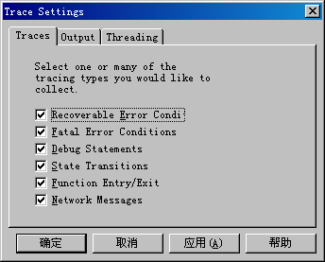
图 13.1 “Trace Settings”属性的“Traces”选项卡
- 在“Output”选项卡上，确保选中了“File”选项，然后提供一个位置的路径（该位置应有足够的容量来存储作为输出产生的非常庞大的文件）。
- 在“Threading”选项卡上，确保未选中“Write traces on a Background Thread”选项，然后单击“确定”。
- 在注册表编辑器中，找到下列注册表项：
HKEY_LOCAL_MACHINE\SOFTWARE\Microsoft\MosTrace\CurrentVersion\
DebugAsyncTrace
- 在“编辑”菜单上，单击“添加值”，然后添加下列注册表值：
Value Name: Modules
Data Type: REG_SZ
Value: AQ
CAT
DS2MB
dsevntwrap
EXSINK
IMAP4SVC
REAPI
RESVC
Routing
SMTP
StoreDev
TranMsg
DSACCESS
- 接下来，添加 MaxTraceFileSize 注册表项值，以便将最大跟踪文件大小设置为 20 MB。在“编辑”菜单上，单击“添加值”，然后添加下列注册表值：
Value Name: MaxTraceFileSize
Data Type: REG_DWORD
Value: 20 (decimal)
- 退出注册表编辑器。
- 重现要解决的问题。例如，如果邮件由于无法送达而被返回，应将一些电子邮件发送到将导致 Exchange 由于无法送达而返回邮件的地址。
- 在重现了问题若干次以后，停止跟踪。在 Regtrace 中，单击“Output”选项卡，然后选择“No Tracing”。

跟踪文件
在 Regtrace 的“Output”选项卡上指定的位置可以找到跟踪文件。该文件的默认位置为 C:\Trace.atf。
跟踪文件是二进制编码文件，它包含关于正在跟踪的传输和路由组件的调试级信息。为此，Microsoft 产品支持服务 (PSS) 要求客户发送跟踪文件以便进行内部分析。可能必须使用文件压缩软件将文件打包，以便可以通过 FTP 服务器、Microsoft File Exchange (MSFE) 或 Premier Service Desk 将其传递到 PSS。有关上述任何传递方法的详细信息，请咨询 PSS 代表。

确认存在必需的 Active Directory 属性
排除 NDR 故障时，应确认邮件分类程序对收件人所要求的全部已启用邮件属性都在 Active Directory 中存在。在 Exchange 2000 中，要对邮件进行分类，下列多个属性必须是正确的：
- homeMDB
- homeMTA
- legacyExchangeDN
- mail
- mailNickname
- msExchHomeServerName
- msExchMailboxGuid
- msExchMailboxSecurityDescriptor
- proxyAddresses
只有在收件人是 Active Directory 中的已启用邮箱的对象（如 Exchange 2003 收件人）时，此必需属性列表才是有效的。但是，如果收件人是 Exchange Server 5.5 收件人，则必须具备的属性是：
- legacyExchangeDN
- homeMDB
- homeMTA
对于已启用邮件的对象（如自定义收件人）和备用地址，targetAddress 属性是必需的。如果没有 targetAddress 属性，将退而采用 mail 属性。
如果电子邮件缺少必需的任何属性，或者这些属性不正确，则邮件可能保留在分类程序中，并且不会在事件查看器中创建事件。如果跟踪邮件，则邮件会出现在邮件分类程序中或者生成 NDR（取决于所缺少的属性）。如果要检查 Active Directory 中的某个用户的这些属性，应使用 LDP 工具或 ADSI Edit。有关 LDP 工具或 ADSI Edit 的详细信息，请参阅 Windows 联机文档。
警告 如果使用 ADSI Edit 管理单元、LDP 工具或者其他任何 LDAP 版本 3 客户端错误地修改了 Active Directory 对象的属性，可能会导致严重的问题。发生了这些问题之后，可能需要重新安装下列任意软件：Windows 2000 Server 或 Windows Server 2003，或者 Exchange Server 2003。错误地修改 Active Directory 对象属性所导致的问题可能是无法解决的。修改这些属性的风险由您自己承担。
表 13.3 显示了 Active Directory 所要求的每个属性的示例。
表 13.3 已启用邮件的 Exchange 2003 Active Directory 属性

Exchange 2003 已启用邮件的属性 | 示例
homeMDB | CN=Mailbox Store (CONTOSO-MSG-01),CN=First Storage Group,CN=InformationStore,CN=CONTOSO-MSG-01,CN=Servers,CN=First Administrative Group,CN=Administrative Groups,CN=First Organization,CN=Microsoft Exchange,CN=Services,CN=Configuration,DC=contoso,DC=com
homeMTA | CN=Microsoft MTA,CN=CONTOSO-MSG-01,CN=Servers,CN=First Administrative Group,CN=Administrative Groups,CN=First Organization,CN=Microsoft Exchange,CN=Services,CN=Configuration,DC=contoso,DC=com
legacyDN | /o=First Organization/ou=First Administrative Group/cn=Recipients/cn=ted
mail | ted@contoso.com
mailNickname | ted
msExchHomeServerName | /o=First Organization/ou=First Administrative Group/cn=Configuration/cn=Servers/cn=CONTOSO-MSG-01
msExchMailboxGuid | 0x06 0x4f 0x69 0xcc 0x5e 0xfe 0x79 0x4f 0x8c 0x6e 0x7b 0x67 0x57 0x92 0x51 0xd2
msExchMailboxSecurityDescriptor | 该属性是二进制 blob，在 ADSIEdit 或 LDP 中不显示值。
proxyAddresses | SMTP: scott@contoso.com X400:c=us;a= ;p=First Organizati;o=Exchange;s=Bremer;g=Ted;

下面的示例是 LDP 工具中的一个转储文件，它包含分类程序所要求的全部已启用邮件的 Exchange 2003 Active Directory 属性：
Expanding base 'CN=Ted Bremer,CN=Users,DC=contoso,DC=com'...
Result <0>: (null)
Matched DNs:
Getting 1 entries:
>> Dn: CN=Ted Bremer,CN=Users,DC=contoso,DC=com
1> homeMDB: CN=Mailbox Store (CONTOSO-MSG-01),CN=First Storage Group,CN=InformationStore,CN=CONTOSO-MSG-01,CN=Servers,CN=First Administrative Group,CN=Administrative Groups,CN=First Organization,CN=Microsoft Exchange,CN=Services,CN=Configuration,DC=contoso,DC=com;
1> memberOf: CN=Sales Team,CN=Users,DC=contoso,DC=com;
1> accountExpires: 9223372036854775807;
1> badPasswordTime: 0;
1> badPwdCount: 0;
1> codePage: 0;
1> cn: Ted Bremer;
1> countryCode: 0;
1> displayName: Ted Bremer;
1> mail: ted@contoso.com;
1> givenName: Ted;
1> instanceType: 4;
1> lastLogoff: 0;
1> lastLogon: 126416003544864704;
1> legacyExchangeDN: /o=First Organization/ou=First Administrative Group/cn=Recipients/cn=ted;
1> logonCount: 19;
1> distinguishedName: CN=Ted Bremer,CN=Users,DC=contoso,DC=com;
1> objectCategory: CN=Person,CN=Schema,CN=Configuration,DC=contoso,DC=com;
4> objectClass: top; person; organizationalPerson; user;
1> objectGUID: fdd08ce8-be92-4652-96db-f44785ef49e4;
1> objectSid: S-15-C2EF2A3A-4F67EE69-69068D04-64A;
1> primaryGroupID: 513;
2> proxyAddresses: SMTP:ted@contoso.com; X400:c=us;a= ;p=First Organizati;o=Exchange;s=Bremer;g=Ted;;
1> pwdLastSet: 126415962391597356;
1> name: Ted Bremer;
1> sAMAccountName: ted;
1> sAMAccountType: 805306368;
2> showInAddressBook: CN=Default Global Address List,CN=All Global Address Lists,CN=Address Lists Container,CN=First Organization,CN=Microsoft Exchange,CN=Services,CN=Configuration,DC=contoso,DC=com; CN=All Users,CN=All Address Lists,CN=Address Lists Container,CN=First Organization,CN=Microsoft Exchange,CN=Services,CN=Configuration,DC=contoso,DC=com;
1> sn: Bremer;
1> textEncodedORAddress: c=us;a= ;p=First Organizati;o=Exchange;s=Bremer;g=Ted;;
1> userAccountControl: 512;
1> userPrincipalName: ted@contoso.com;
1> uSNChanged: 16820;
1> uSNCreated: 16814;
1> whenChanged: 8/6/2001 11:31:17 Pacific Standard Time Pacific Daylight Time;
1> whenCreated: 8/6/2001 11:30:38 Pacific Standard Time Pacific Daylight Time;
1> homeMTA: CN=Microsoft MTA,CN=CONTOSO-MSG-01,CN=Servers,CN=First Administrative Group,CN=Administrative Groups,CN=First Organization,CN=Microsoft Exchange,CN=Services,CN=Configuration,DC=contoso,DC=com;
1> msExchMailboxGuid: <ldp: Binary blob>;
1> msExchMailboxSecurityDescriptor: <ldp: Binary blob>;
1> msExchALObjectVersion: 56;
1> msExchHomeServerName: /o=First Organization/ou=First Administrative Group/cn=Configuration/cn=Servers/cn=CONTOSO-MSG-01;
1> mailNickname: ted;
1> mDBUseDefaults: TRUE;
1> msExchPoliciesIncluded: {E7B464D2-65EF-4B3E-8AF4-8EB84BA7088E},{26491CFC-9E50-4857-861B-0CB8DF22B5D7};
1> msExchUserAccountControl: 0;

收件人更新服务如何更新属性
收件人更新服务具有三个安装 Exchange 2003 时默认安装的系统策略，分别用于已启用邮件的收件人、已启用邮箱的用户以及隐藏的通讯组成员身份。全部三个策略只有一个用途：在某些情况下更新 Active Directory 对象的几个属性。
当使用了自定义工具来创建用户、联系人和通讯组后，收件人更新服务会尝试更正所有遗漏的情况，即工具没有为对象创建所有必要属性。如果用户、联系人或通讯组缺少必需的属性，可能会出现问题。
已启用邮件的收件人必须具有最少的一组属性，才能使所有 Exchange 组件正常工作。例如，已启用邮件的条目（用户、联系人、组或公用文件夹）必须至少具有以下属性：mailNickname、legacyExchangeDN 和 displayName。没有 mailNickname 属性的对象将被认为是未启用邮件的对象。在对象具有了 mailNickname 属性后，还必须设置另外两个属性。

已启用邮件的收件人策略
如果收件人更新服务识别已添加或修改的某个新条目，并且该条目具有 mailNickname 属性，但没有 legacyExchangeDN 或 displayName 属性，则收件人更新服务会尝试创建这些属性。
displayName 属性是按原样从 mailNickname 属性中复制过来的。legacyExchangeDN 属性执行识别条目的组织和管理组的算法，然后使用如下格式创建一个值：
/o=MyCompany/ou=MyAdminGroup/cn=Recipients/cn=MailNickname

已启用邮箱的用户策略
对于已启用邮箱的用户，必须具备两个属性。第一个是 mailNickname 属性，第二个是下面的某个属性：
- msExchHomeServerName
- homeMDB
- homeMTA
具备上面的任何一个属性以及 mailNickname 属性的用户被视为已启用邮箱的用户。
在这种情况下，收件人更新服务会尝试填充下面的某些属性（如果没有）：
- msExchHomeServerName
- homeMDB
- homeMTA
- legacyExchangeDN
- displayName
- msExchMailboxGuid
这些属性是按以下顺序来填充的：
- 如果没有 msExchHomeServerName 属性，将基于 homeMDB 或 homeMTA 属性（取决于存在的是哪个属性）来创建该属性。如果无法创建 msExchHomeServerName 属性，此过程将停止。
- 设置了 msExchHomeServerName 属性之后，接下来填充 homeMDB 和 homeMTA 属性（如果缺少其中任何一个属性）。如果服务器上有多个邮箱存储或邮件传输代理 (MTA)，则收件人更新服务将选取在执行 Active Directory 搜索时找到的第一个邮箱存储或邮件传输代理 (MTA)。因此，可以将此选择看作是随机的。
- 对于 legacyExchangeDN 和 displayName 属性，收件人更新服务将按照对已启用邮件的收件人所采取的步骤来操作。
- 最后，如果缺少 msExchMailboxGuid 属性，收件人更新服务将通过生成 GUID 来创建 msExchMailboxGuid 属性。

隐藏的通讯组成员身份策略
对于隐藏的通讯组成员身份策略，收件人更新服务不仅仅在创建新的条目（如安全组或通讯组）时运行。收件人更新服务还在您修改 hideDLMembership 属性的状态时运行。
如果该属性设置为 TRUE，则收件人更新服务会在安全描述符中添加非规范的部分，从而使任何人都无法查看该条目的“member”属性。这适用于通过使用 MAPI 或 LDAP 来搜索目录的任何类型的客户端。
如果该属性设置为 FALSE，则收件人更新服务会删除不规范的安全描述符（这会重新暴露 member 属性）。
有关隐藏组成员身份的其他信息，请参阅 Microsoft 知识库文章 253827“XADM: How Exchange Hides Group Membership in Active Directory”(http://go.microsoft.com/fwlink/?linkid=3052&kbid=253827)（英文）。虽然该文章是针对 Exchange 2000 撰写的，但其中的基本要素也适用于 Exchange 2003。

产生未送达报告的常见情形
此部分讲述了可能导致产生 NDR 的下列常见情形：
- Active Directory 问题。
- 由于全局编录服务器出现问题而导致邮件传递延迟。
- 将邮件发送到个人通讯簿或联系人列表中的收件人。
- 将邮件发送到公用文件夹。

Active Directory 问题
Active Directory 问题可能导致产生未送达报告。以下类别的 NDR 与 Active Directory 问题有关：
- 通过使用 Active Directory 连接器 (ADC) 将收件人移到 Active Directory。
- 通过使用移动邮箱工具将收件人移到 Active Directory。
- 缺少属性。

通过使用 Active Directory 连接器将收件人移到 Active Directory
如果在使用 Active Directory 连接器移动了收件人之后某些用户遇到了 NDR 问题，则应确定下列问题：
- 哪些类型的收件人产生了 NDR（如邮箱、通讯组或联系人）？
- 收件人是如何移动到 Active Directory 中的？如果收件人是通过 ADC 复制到 Active Directory 中的，应使用 ADCDump 工具来获取 ADC 转储文件，然后比较遇到问题的收件人在两个目录中同时存在的属性。ADC 转储文件显示出 Exchange 2003 对象与 Exchange Server 5.5 对象之间所存在的属性不匹配问题。要获取 ADCDump 工具，请与 Microsoft 产品支持服务联系。
如果用户是通过使用 ADC 移动的，则该用户必须存在于 Active Directory 中（至少作为被禁用的用户）。将用户作为联系人（自定义收件人）从 Exchange 5.5 目录复制到 Active Directory 会导致 NDR。如果 Exchange 5.5 和 Microsoft Windows NT® Server 4.0 收件人是作为联系人复制到 Active Directory 中的，则 Exchange 2003 不再将电子邮件发送到在 Active Directory 中表示为联系人的 Windows NT Server 4.0 收件人。在这种情况下，将返回下列 NDR：
A configuration error in the e-mail system caused the message to bounce between two servers or to be forwarded between two recipients. Contact your administrator. <servername.contoso.com #5.4.6>
有关其他信息，请参阅 Microsoft 知识库文章 272593“XCON: Message Generates NDR When Sent to a Windows NT Server 4.0 Recipient Represented as Contact in Active Directory”(http://go.microsoft.com/fwlink/?linkid=3052&kbid=272593)（英文）。虽然该文章是针对 Exchange 2000 撰写的，但其中的基本要素也适用于 Exchange 2003。
这一情况不适用于在 Exchange 2003 中创建的联系人；只有通过 ADC 并作为联系人复制到 Active Directory 中的 Windows NT Server 4.0 用户才会遇到这种情况。邮件可以可靠地发送到本地的 Exchange 2003 联系人。
注意 如果被禁用的用户在 Active Directory 中未显示，并且您收到了 8277 MSADC 错误消息，则应将连接协议的复制服务器更改为用户要复制到其中的 Exchange 2003 站点或域中的桥头服务器。此外，为了在 Exchange 2003 服务器与 Exchange 5.5 计算机之间实现完整的互操作性，应确保 ADC 复制设置为双向的。

通过使用移动邮箱工具将收件人移到 Active Directory
如果收件人、通讯组或用户是作为本地 Exchange 2003 对象而存在的，或者是通过使用移动邮箱工具而从 Exchange 5.5 中移出的，则应确保存在所有已启用邮件属性。下列步骤很有用：
- 确定发件人所在的 Exchange 服务器（从物理角度讲）。如果收件人是通讯组，应找到通讯组展开服务器。
- 确定发件人的 Exchange 服务器或通讯组展开服务器与之联系以进行名称解析的全局编录服务器。（有关详细步骤，请参阅此部分后面所讲述的过程。）
- 运行 Nltest 工具（在 Windows 2000 和 Windows Server 2003 中提供），以确定发件人的服务器或通讯组展开服务器正在与哪一台全局编录服务器联系。确保从发件人的 Exchange 服务器或通讯组展开服务器运行 Nltest。如果通讯组展开服务器被设置为组织中的任意服务器，则应从发送方服务器运行 Nltest。
确定通讯组的展开服务器
- 在 Active Directory 用户和计算机中，用鼠标右键单击该通讯组，然后单击“属性”。
- 单击“Exchange 高级”选项卡，然后查看“展开服务器”下面的值。
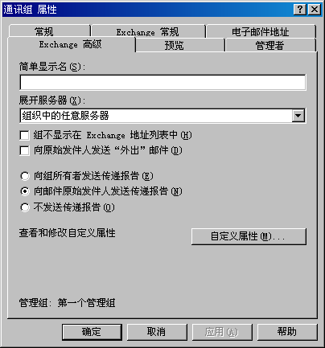
图 13.2 “通讯组属性”对话框的“Exchange 高级”选项卡
- 从命令提示符处，键入下列命令：
NLTEST /DSGETDC:<domain> /GC
其中 domain 是域的名称
在知道了正在使用的是哪一台全局编录服务器之后，获取收件人用户通讯组的转储文件。有关如何获取转储文件的其他信息，请参阅下列 Microsoft 知识库文章：
- 255253“XADM: How to Perform a Dump of a Container or Object in Exchange 2000”(http://go.microsoft.com/fwlink/?linkid=3052&kbid=255253)（英文）
- 271201“XADM: Alternative Methods to Obtain a Dump of an Object”(http://go.microsoft.com/fwlink/?linkid=3052&kbid=271201)（英文）
还可以使用 LDP 工具来获取收件人对象的 LDP 转储文件。如果使用 LDP 工具，应确保在连接到全局编录服务器时使用 3268 端口。这是邮件分类程序用来查询全局编录服务器（以解析名称）的端口。
注意 如果结果被 LDP 工具截断，可以从 NDR 获取对象的可分辨基名信息（使用知识库文章 271201 中所讨论的过程时必须使用该名称）。每个 NDR 都包含无法传递的对象的可分辨基名信息。如果 NDR 的格式或收件人对象的可分辨基名信息可疑，可以发送具有所请求的传递回执的新测试邮件。应由可以成功地向遇到问题的收件人发送邮件的用户来向该收件人发送此测试邮件。

缺少属性
对象缺少属性的原因有多种，既可能是由于属性被手动删除，也可能是由于全局编录同步问题。但是，无论缺少的是哪个属性，最可能的原因是收件人更新服务未正确写入这些属性，或者是 ADC 复制出现问题。
更正缺少属性的问题
- 在 Exchange 系统管理器中，展开“收件人”，然后展开“收件人更新服务”。
- 用鼠标右键单击要更正的收件人更新服务，然后单击“立即更新”以更新遇到此问题的收件人对象所缺少的属性，或者单击“重建”以重建所有收件人对象。

由于全局编录服务器问题而导致邮件传递出现延迟
全局编录问题可能导致邮件传递出现延迟。在这种情况下，会生成 NDR 以通知发件人这一延迟。可以使用邮件跟踪中心来诊断这些问题。下面的示例显示了从邮件跟踪中心所收集到的数据：
6/22/2001 3:54 PM Tracked message history on server CONTOSO-MSG-01
6/22/2001 3:54 PM SMTP Store Driver: Message Submitted from Store
6/22/2001 3:54 PM SMTP: Message Submitted to Advanced Queuing
6/22/2001 3:54 PM SMTP: Started Message Submission to Advanced Queue
6/22/2001 3:54 PM SMTP: Message Submitted to Categorizer
6/22/2001 4:24 PM SMTP: Started Outbound Transfer of Message
6/22/2001 4:24 PM Message transferred out to FOURTHCOFFEE.COM through SMTP
6/22/2001 4:24 PM SMTP: Message Submitted to Advanced Queuing
6/22/2001 4:24 PM SMTP: Started Message Submission to Advanced Queue
6/22/2001 4:24 PM SMTP: Message Submitted to Categorizer
6/22/2001 4:24 PM SMTP: Started Outbound Transfer of Message
6/22/2001 4:24 PM Message transferred out to FOURTHCOFFEE.COM through SMTP
6/22/2001 4:24 PM SMTP Store Driver: Message Delivered Locally to Store
在上面的示例中，应注意到邮件在邮件分类程序中延迟了 30 分钟，之后才开始进行出站传输，并且最终被送达。在这些情况下，应通过运行 Nltest 工具来确定 Exchange 使用哪一台全局编录服务器。具体步骤在本章前面的“通过使用移动邮箱工具将收件人移到 Active Directory”部分已说明。然后，调查所涉及到的全局编录服务器。下面是全局编录服务器的常见问题：
- 全局编录服务器超载或工作过度。
- 全局编录服务器出现性能问题。
- 内存不足。
- 硬盘空间不足。
- Exchange 2000 与全局编录服务器之间出现暂时性的网络问题。
- 使用同一个全局编录服务器的 Exchange 服务器过多（推荐的 Exchange 处理器与全局编录服务器处理器的比率是四比一）。
要点 邮件跟踪日志可能会起到一种误导作用。例如，如果全局编录服务器正常工作，并且邮件分类程序也正常工作，但是远程 SMTP 服务器不可用达三十分钟，则邮件跟踪日志可能与上面显示的示例日志类似。此外，如果邮件必须在本地传递，并且 Exchange 存储执行速度很慢，则邮件跟踪日志将显示出“邮件已提交到邮件分类程序”与“邮件已传递到本地存储”之间存在很大的时间差异。
重现问题时，应从全局编录服务器中使用系统监视器日志。这有助于您诊断这些问题。再次使用全局编录服务器可以解决这些问题。要解决这些问题，可以对每一台 Exchange 服务器指定一台全局编录服务器。
注意 建议只有在要排除故障时才手动配置全局编录服务器。手动配置了全局编录服务器后，如果某个服务器不可用，Exchange 将无法检测到。
指定全局编录服务器
- 在 Exchange 系统管理器中，展开“服务器”，用鼠标右键单击您的 Exchange 服务器，然后单击“属性”。
- 单击“目录访问”选项卡。
- 在“显示”中，选择“全局编录服务器”。
- 清除“自动探查服务器”复选框。
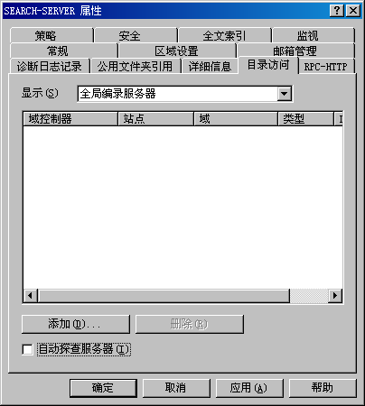
图 13.3 “目录访问”选项卡
- 单击“添加”，然后选择要排除其故障的全局编录服务器。所选定的用作域的全局编录服务器的服务器必须存在于 Active Directory 中、必须可以通过 LDAP 端口 3268 访问到、必须实时地处理 Exchange 服务器的请求，并且必须具有收件人对象的全部已启用邮件属性。
有关 DSAccess 的其他信息，请参阅 Microsoft 知识库文章 250570“XCON: Directory Service Server Detection and DSAccess Usage”(http://go.microsoft.com/fwlink/?linkid=3052&kbid=250570)（英文）。

向个人通讯簿和联系人列表发送邮件时收到未送达报告
如果通过使用 Exchange 2003 移动邮箱工具将用户从 Exchange Server 5.5 计算机中移出，并且所移动的邮箱在 Exchange 5.5 邮箱中具有个人通讯簿或联系人列表，则该个人通讯簿或联系人列表在 Exchange 2003 邮箱中无效。已对照个人通讯簿或联系人列表进行解析的所有地址都会生成与下面类似的 NDR：
Your message did not reach some or all of the intended recipients.
Subject: Test
Sent: 8/3/2000 5:24 PM
The following recipient(s) could not be reached:
CN=\ Network,OU=United States,OU=Distribution Lists,DC=Contoso,DC=com on 8/3/2000 5:24 PM
The e-mail address could not be found. Perhaps the recipient moved to a different e-mail organization, or there was a mistake in the address. Check the address and try again.
<CONTOSO-MSG-01.Contoso.com #5.1.0>
由于移动邮箱工具不移动个人通讯簿和联系人列表，因此个人通讯簿和联系人列表中的所有地址信息都将无效。
要解决这些问题，应在 Outlook 客户端上确保全局地址列表被选定为通讯簿的来源。理想情况下，已从 Exchange 5.5 服务器移出的用户应删除个人通讯簿和联系人列表，然后重新创建这些个人通讯簿和联系人列表。

将邮件发送到公用文件夹
将电子邮件发送到 Exchange 中的公用文件夹比向邮箱发送电子邮件更为复杂。邮箱只能存在于一个服务器上，因此属于特定的邮箱存储。邮箱的 Active Directory 属性指向特定的服务器。因此，在解析条目后，Exchange 可以使用路由来确定要将邮件传递到哪个邮箱存储。
Active Directory 中的公用文件夹没有主服务器。公用文件夹可以存在于多个服务器上，并且 Active Directory 中没有信息指出该文件夹的副本存放在哪些服务器上。该信息由 Exchange 存储来处理。
当 Exchange 将邮件传递到公用文件夹中时，执行的第一个任务是将邮件传递到指向公用文件夹副本位置的 Exchange 存储。Exchange 存储查找 ptagReplicaList 条目（该条目列出具有该文件夹副本的 Exchange 服务器），然后重新提交邮件，并且此时邮件的接收地址是存放该文件夹副本的 Exchange 存储。
分类程序负责正确地解析邮件地址。对于公用文件夹，它负责：
- 确定文件夹属于哪个顶级层次结构。
- 对邮件加上正确的地址以便将邮件提交到该顶级层次结构的存储中。
- 在获取副本列表后，将邮件的地址重新写入存放该公用文件夹副本的存储中。
在电子邮件发送到公用文件夹后，分类程序执行下列步骤以传递邮件：
- 初始公用文件夹查找
- 顶级层次结构服务器查找

步骤 1：初始公用文件夹查找
收到提交的电子邮件后，Exchange 将地址解析为 Active Directory 中的条目。如果该条目是公用文件夹而不是邮箱，分类程序尝试获取该公用文件夹的 homeMDB 属性。
homeMDB: CN=Public Folders,CN=Folder Hierarchies,CN=First Administrative Group,CN=Administrative Groups,CN=First Organization,CN=MicrosoftExchange,CN=Services,CN=Configuration,DC=contoso-msg-01,DC=contoso,DC=com;
文件夹的 homeMDB 属性包含该文件夹所属的顶级层次结构的可分辨名称。

步骤 2：顶级层次结构服务器查找
接下来，分类程序查找从文件夹的 homeMDB 属性检索到的顶级层次结构，以获取该文件夹顶级层次结构中的全部服务器列表。分类程序无法确定副本的位置，但是也可以将邮件提交到没有位置信息的 Exchange 存储。顶级层次结构可分辨名称包含指向该顶级层次结构中的所有服务器的链接。
为了确定分类程序应从顶级层次结构中选取哪个公用文件夹存储或服务器，Exchange 使用下列标准：
- 其中的某个公用文件夹存储是否存在于本地服务器上？如果是，Exchange 使用该存储。
- 其中的某个公用文件夹存储是否存在于本地路由组中的 Exchange 服务器上？如果是，Exchange 使用该存储。
- 其中的某个公用文件夹存储是否存在于任意的 Exchange 服务器上？如果是，Exchange 使用该存储。否则，Exchange 使用列表中的第一个存储。
列表中的第一个服务器包含在 msExchOwningPFTreeBL 属性中。该属性位于文件夹层次结构下的公用文件夹树中。然后，分类程序选择 msExchOwningPFTreeBL 属性中的服务器，并将邮件发送到该服务器。
下面的示例显示了 msExchOwningPFTreeBL 属性中的内容（从 LDP 输出中获取）：
msExchOwningPFTreeBL: CN=Public Information Store (PFREP55),CN=First Storage Group,CN=InformationStore,CN=PFREP55,CN=Servers,CN=FourthCoffee,CN=Administrative Groups,CN=Lake District,CN=Microsoft Exchange,CN=Services,CN=Configuration, DC=cumbria,DC=extest,DC=microsoft, DC=com;
CN=Public Folder Store (PFREP57),CN=First Storage Group,CN=InformationStore, CN=PFREP57,CN=Servers,CN=Coniston,CN=Administrative Groups,CN=Lake District,CN=Microsoft Exchange,CN=Services,CN=Configuration,DC=cumbria,DC=example,DC=microsoft,DC=com;
CN=Public Information Store (PFREP56),CN=First Storage Group,CN=InformationStore,CN=PFREP56,CN=Servers,CN=Coniston,CN=Administrative Groups,CN=Lake District,CN=Microsoft Exchange,CN=Services,CN=Configuration,DC=cumbria,DC=example,DC=microsoft,DC=com;

其他 NDR 参考资料
表 13.4 提供了传递状态通知代码的描述。该表有助于您理解所收到的 NDR 中的代码的含义。
表 13.4 传递状态通知代码

传递状态通知代码 | 描述
X.1.0 | 其他地址状态
X.1.1 | 不正确的目标邮箱地址
X.1.2 | 不正确的目标系统地址
X.1.3 | 不正确的目标邮箱地址语法
X.1.4 | 目标邮箱地址不明确
X.1.5 | 目标邮箱地址有效
X.1.6 | 邮箱已移动
X.1.7 | 不正确的发件人邮箱地址语法
X.1.8 | 不正确的发件人系统地址
X.2.0 | 其他或未定义的邮箱状态
X.2.1 | 邮箱已被禁用，不接受邮件
X.2.2 | 邮箱已满
X.2.3 | 邮件长度超过管理限制
X.2.4 | 邮件列表展开问题
X.3.0 | 其他或未定义的邮件系统状态
X.3.1 | 邮件系统已满
X.3.2 | 系统不接受网络邮件
X.3.3 | 系统不具备选定的功能
X.3.4 | 邮件对于系统而言太大
X.3.5 | 系统配置不正确
X.4.0 | 其他或未定义的网络或路由状态
X.4.1 | 主机无应答
X.4.2 | 不正确的连接
X.4.3 | 路由服务器故障
X.4.4 | 无法路由
X.4.5 | 网络拥塞
X.4.6 | 检测到路由循环
X.4.7 | 传递时间过期
X.5.0 | 其他或未定义的协议状态
X.5.1 | 无效命令
X.5.2 | 语法错误
X.5.3 | 收件人太多
X.5.4 | 无效的命令参数
X.5.5 | 错误的协议版本
X.6.0 | 其他或未定义的媒体错误
X.6.1 | 媒体不被支持
X.6.2 | 转换是必需的但被禁止
X.6.3 | 转换是必需的但不被支持
X.6.4 | 执行了有损转换
X.6.5 | 转换失败
X.7.0 | 其他或未定义的安全状态
X.7.1 | 传递未被批准，邮件被拒绝
X.7.2 | 邮件列表展开被禁止
X.7.3 | 安全转换是必需的，但无法执行
X.7.4 | 安全功能不被支持
X.7.5 | 加密失败
X.7.6 | 加密算法不被支持
X.7.7 | 邮件完整性检查失败

第 5 部分 传输内核
第 5 部分包含了有关 Microsoft® Exchange Server 2003 的底层传输体系结构以及它使用的链接状态概念的高级概念。在阅读此部分之前，应阅读本指南的第 1 部分，并牢固地掌握本指南所讲述的概念。第 5 部分包含下列章节：
第 14 章“了解内部传输组件”
本章说明了在邮件传递过程中内部传输组件（如路由引擎、高级排队引擎和邮件分类程序）如何协同工作。
第 15 章“高级链接状态概念”
本章详细分析了链接状态数据包，并解释了高级的链接状态概念。
第 14 章

了解内部传输组件
本章详细地讲述了在使用简单邮件传输协议 (SMTP) 接收和发送邮件的过程中所涉及到的组件。此外，本章还讲述了这些组件在典型的邮件流过程中是如何工作的。下面是邮件传输过程中所涉及到的重要组件：
路由引擎
Microsoft® Exchange Routing Engine（默认 Exchange 服务中的一个服务）负责确定可用的邮件传递路径中开销最低的一条路径。在邮件传递过程中，它将此信息提供给高级排队引擎。
高级排队引擎
高级排队引擎负责邮件传递过程中的几个方面。具体地说，高级排队引擎从 SMTP 或 Microsoft Exchange 存储驱动器中检索邮件，对它们进行分类，确定每封邮件的目的地，然后为邮件在等待传递的过程中可以被分配到的多个队列提供一个接口。
邮件分类程序
邮件分类程序是高级排队引擎的一个组件，它向全局编录服务器发送轻型目录访问协议 (LDAP) 查询以执行目录查找。这些查询检索下列信息：
- 收件人的电子邮件地址
- 收件人邮箱所在的邮箱存储
- 驻留该邮箱存储的 Exchange 服务器
图 14.1 说明了邮件流中所涉及到的传输组件。带阴影的区域表示传输组件。
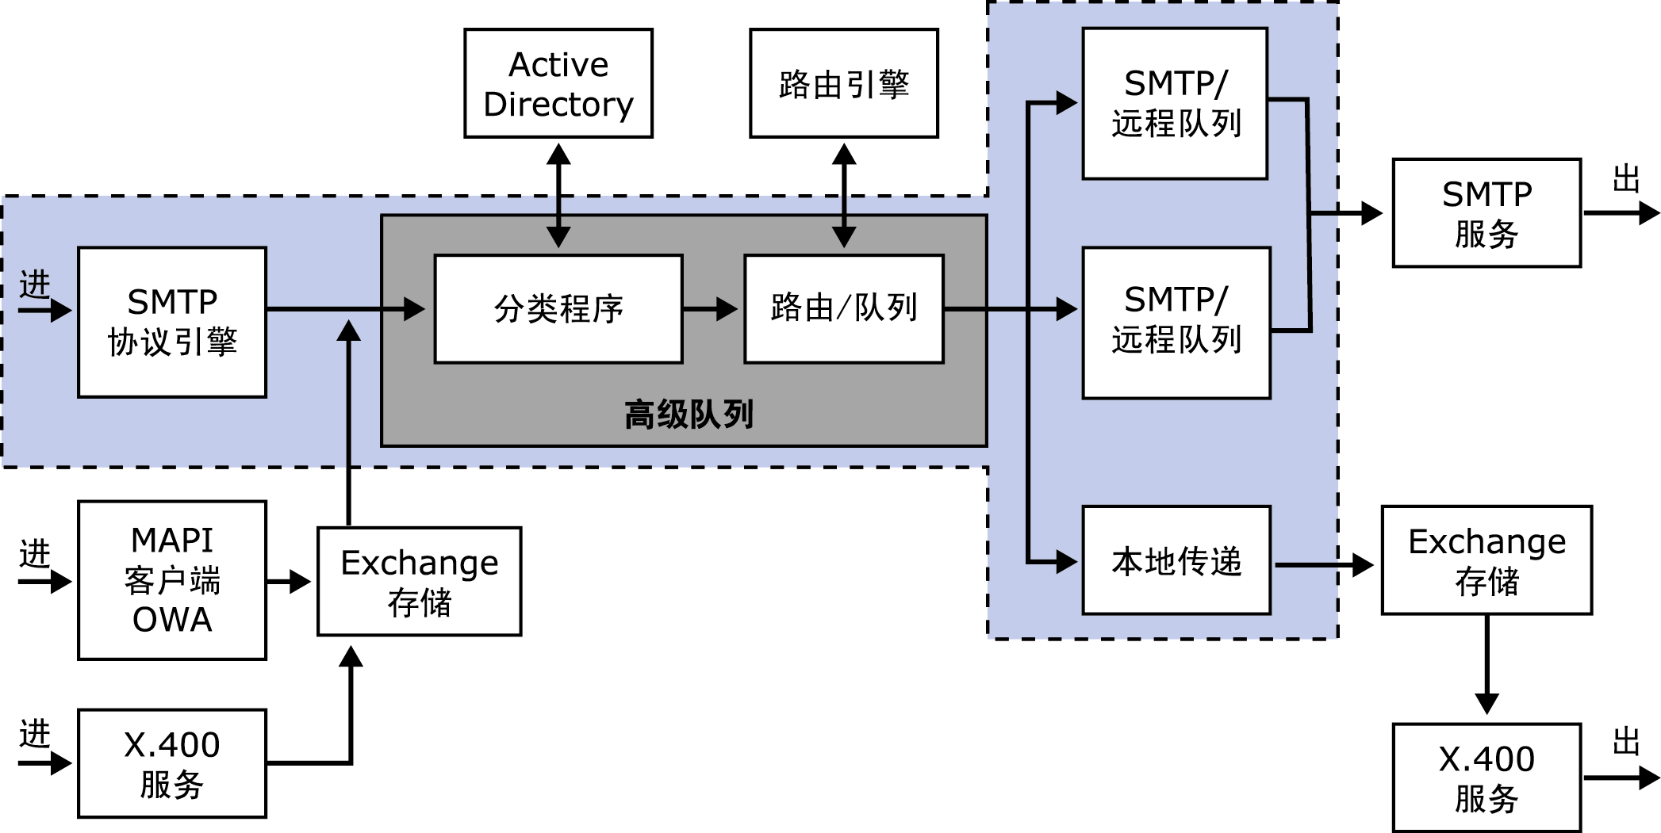
图 14.1 通过内部传输组件的邮件流

接收 Internet 邮件
Exchange 依靠 DNS、SMTP 协议、邮件分类程序、高级排队引擎以及 Exchange 路由引擎来接收 Internet 邮件。这些组件执行下列任务以便将 Internet 邮件传递到 Exchange 组织中的用户：
- 发送方 SMTP 服务器使用 DNS 查询目标域或目标服务器的首选 MX（邮件交换器）记录。DNS 返回 A（主机）记录列表，这些记录将解析为服务器的 Internet 协议 (IP) 地址。
- 发送方 SMTP 服务器启动与目标 SMTP 服务器的 25 端口的连接。目标 SMTP 服务器是位于物理网关服务器上的 SMTP 虚拟服务器，为接受邮件要发送到的域的传入 Internet 邮件而配置。
- 理想情况下，除非服务器开放中继支持（强烈反对这样做），否则，入站 SMTP 服务器将只接受发往收件人策略中定义的 SMTP 邮件域的传入邮件。
- 接受邮件后，SMTP 虚拟服务器对该邮件创建一个信封 - 该邮件结构称为 MAILMSG。MAILMSG 包含邮件的所有属性，其中包括发件人和收件人名称。
- 邮件分类程序对全局编录服务器执行 LDAP 查询，以找到收件人的 homeMdb 属性。然后，邮件分类程序在 MAILMSG 对象上标记该 Exchange 服务器的完全限定域名 (FQDN)。homeMdb 属性是用户的主邮箱服务器，即用户的邮箱存储和邮箱所在的服务器。
- 将发生下面的两个事件之一：
- 如果用户的邮箱存储位于该 Exchange 服务器上，则邮件分类程序将对邮件进行标记以便进行本地传递，然后由高级排队引擎将邮件传输到该 Exchange 存储驱动器。然后，Exchange 存储驱动器将邮件传递到邮箱存储。
- 如果用户的邮箱存储不位于该 Exchange 服务器上，则邮件分类程序将邮件传输到高级排队引擎。然后，高级排队引擎调用 Exchange 路由引擎，以确定将邮件发送到服务器的最佳途径（基于链接状态路由），并确定邮件到达用户的主服务器的路径中的下一目的地或下一跃点。
- 最后，高级排队引擎借助邮件分类程序所提供的目的地信息以及路由引擎所提供的路由信息，以下列方式之一将邮件发送到其最终目的地：
- 如果目的地是本地域，则邮件将被传递到位于用户邮箱所在的 Exchange 服务器上的 SMTP 虚拟服务器。如果用户的邮箱位于远程路由组中，则邮件可能必须通过其他连接器发送。
- 如果目的地在 Exchange 组织之外，则通过另一个远程队列将邮件传递到远程域的 SMTP 服务器。只有在应用了下面的某个配置的情况下，传入邮件才会发送到远程域：
- Exchange 服务器开放了中继支持。
- 发送邮件的用户拥有中继权限。
- 配置了另一个连接器以便允许将邮件中继到这些域。
- 如果目的地是连接另一个系统或早期版本 Exchange 的连接器，则 Exchange 存储驱动器将邮件提交到邮件传输代理 (MTA)。

发送 Internet 邮件
Exchange 发送 Internet 邮件时所依靠的组件与接收 Internet 邮件时所依靠的组件相同：DNS、SMTP 协议、邮件分类程序、高级排队引擎以及 Exchange 路由引擎。Exchange 通过以下方式发送 Internet 邮件：
- 内部用户向远程域发送邮件。该邮件是在用户邮箱所在的 Exchange 服务器上提交的。
- 该邮件通过下面的两种方式之一提交到高级排队引擎：
- 如果邮件是使用 Microsoft Office Outlook® Web Access 或 Outlook (MAPI) 客户端发送的，则 Exchange 存储通过存储驱动器将邮件提交到高级排队引擎。
- 如果邮件是使用邮局协议 (POP) 或 Internet 邮件访问协议 (IMAP) 客户端发送的，则 SMTP 将邮件传递到高级排队引擎。
- 然后邮件分类程序用收件人地址查询全局编录服务器，以找到用户。如果收件人地址不在收件人策略中，或者没有与代理地址匹配的收件人（收件人地址将不存储在 Active Directory 中），则邮件分类程序确定邮件是发往远程域的。
- 高级排队引擎调用 Exchange 路由引擎，为到达与远程域更为匹配的地址空间路径确定下一目的地或下一跃点。
- 服务器使用此信息确定是发送邮件、将其路由到智能主机，还是使用具有远程地址空间的 SMTP 连接器。
- 如果存在多个处理出站邮件的连接器或虚拟服务器，则高级排队引擎确定地址空间与远程域的地址空间最为匹配的虚拟服务器或连接器，以及对该连接器的所有限制。
- 邮件被路由到出站连接器的 SMTP 虚拟服务器或者负责邮件传递的出站 SMTP 虚拟服务器。
- 然后，位于执行分类的 Exchange 服务器上的 SMTP 虚拟服务器使用它的元数据库信息来确定远程域的路由操作属性。
- 然后，该 Exchange 服务器上的 SMTP 虚拟服务器执行以下两个任务之一：
- 使用 DNS 来查找目标域的 IP 地址，然后尝试传递邮件。
- 将邮件转发到负责 DNS 解析和邮件传递的智能主机。
第 15 章

高级链接状态概念
此部分解释了一些高级概念，这些概念决定了链接状态信息如何在 Microsoft® Exchange 组织中传递和传播。它包含下列部分：
- 链接状态组件
- 了解 OrgInfo 数据包
- 了解 OrgInfo 数据包的详细信息
- 服务器服务和客户端节点
- 路由更新
- 路由拓扑更新通信

链接状态组件
有几个组件在链接状态信息的传播中发挥了至关重要的作用。这些组件是：
- OrgInfo 数据包（包含 Exchange 拓扑的链接状态信息的数据包）。
- 使用或交换链接状态信息的服务器服务和客户端节点。
- 路由组主服务器（一种类型的服务器服务），负责维护其路由组的准确的链接状态信息，并将该信息（OrgInfo 数据包）分发到其路由组成员。

了解 OrgInfo 数据包
OrgInfo 数据包是链接状态表，其中包含 Exchange 组织的路由拓扑的详细信息和状态。路由组主服务器将此信息以 OrgInfo 数据包的形式在整个组织中传播。该数据包包含诸如组织名、路由组、连接器以及地址空间等详细信息。WinRoute 工具以相对于原始数据包而言更可读的形式显示 OrgInfo 数据包的内容。但是，为了详细地说明此数据包中的各个部分，本章讨论原始数据形式的数据包。
注意 可以从 Microsoft 网站 (http://go.microsoft.com/fwlink/?LinkId=25097) 下载 WinRoute
工具。
通常，该数据包内的信息字段以下列方式用圆括号分开：
(路由组 (路由组成员(路由组中的连接器 (连接器配置))))
在该数据包内，引用了各个组件的 GUID。某些信息是以 ASCII 文本形式表示的，如：
- 在各个路由组部分列出的 X.400 和 X.500 路由组地址部分。
- 连接器原来的可分辨名称 legacyExchangeDN。
- 列出连接器的源或远程桥头服务器时的虚拟服务器 FQDN。
- 对于连接器上的每个限制集，受限制的对象的可分辨名称。例如，如果拒绝三个用户使用某个连接器，则这些用户的三个可分辨名称以 ASCII 文本的形式在数据包中列出。
由于上述部分是以 ASCII 文本的形式列出的，因此路由拓扑中这些部分的数目影响 OrgInfo 数据包的总大小。例如，如果在不必要的时候对用户（而不是通讯组）拒绝连接器访问权限，或者指定源和目标桥头服务器，则会导致 OrgInfo 数据包比正常情况下要大得多。由于该数据包是在整个 Exchange 组织中分发的，并且这些限制增加了数据包的大小，因此在服务器之间交换链接状态数据包会对网络的使用产生很大的影响（具体程度取决于 Exchange 组织的规模）。一种最好的办法是：如果必须限制连接器访问，应使用通讯组而不是用户，并且只有在适当的时候才应用特定的源和目标桥头服务器（如果 OrgInfo 数据包的大小是一个重要的考虑因素）。
有关 OrgInfo 数据包大小的另一个重要考虑因素是：除非组织中的所有 Exchange 服务器同时关闭，否则一旦创建了路由组，该路由组将永久地保留在组织中的每一台 Exchange 服务器上的内存中（假定该信息已在整个组织内传播）。即使在 Exchange 系统管理器中删除了该路由组，也是如此。

了解 OrgInfo 数据包的详细信息
为了说明 OrgInfo 数据包的内容，此部分分析 OrgInfo 数据包如何从一台服务器传输到路由组内的另一台服务器。
图 15.1 以具有一个路由组的 Exchange 组织为例，该路由组包含两台服务器，这两台服务器均运行 Exchange Server 2003，并且该组织还具有一个设置了用户限制的SMTP 连接器。在网络中传输的 OrgInfo 数据包包含下列信息：
{00000457}.ORGINFO.a9c421ebe14f06710f6ab596345ac615.(.a2a0f896d197b84999557850ac796258.2d07476703630a4d87a651498e2d73b9.a.0.0.f0dcd868912f54479b26d729863bb825.{26}*.A2A0F896-D197-B849-9955-7850AC796258.{4b}c=US;a=.;p=Example;o=Exchange;cn=A2A0F896-D197-B849-9955-7850AC796258;*.{53}/o=Example/ou=First.Administrative.Group/*/A2A0F896-D197-B849-99557850AC796258.(.2d07476703630a4d87a651498e2d73b9.YES.1.1aae.{10}0701000000000101..979733932e995742bc2d5ecf93198b4d.YES.1.1aae.{10}0701000000000101.).(.f76005bd57ad93428518268f28f4f7e6.(.CONFIG.{4}SMTP.{23}_f76005bd57ad93428518268f28f4f7e6_S.{}.{54}/o=Example/ou=First.Administrative.Group/cn=Configuration/cn=Connections/cn=JUNK.0.0.0.0.ffffffff.ffffffff.0.1.0.().6.(.{24}CN=tester07,CN=Users,DC=domain,DC=com..{24}CN=tester04,CN=Users,DC=domain,DC=com..{24}CN=tester03,CN=Users,DC=domain,DC=com..{24}CN=tester02,CN=Users,DC=domain,DC=com..{24}CN=tester01,CN=Users,DC=domain,DC=com..{29}CN=Administrator,CN=Users,DC=domain,DC=com.).0.().0.()..ARROWS.(.{4}SMTP.{1}*.1.).BH.(.2fdb30b62e4ea949a71f91f319535143.CONN_AVAIL.{13}RGR-65-02.domain.com.).TARGBH.().STATE.UP)))..
图 15.1 OrgInfo 数据包内容示例
按照图 15.1 中内容的显示顺序分析该图所示的数据包。“ORGINFO”通知接收方服务器 OrgInfo 数据包包含在该帧内。“ORGINFO”之后的内容是：
- 当前 OrgInfo 数据包的 MD5 哈希（表示链接状态表的版本号的加密签名）。此签名很重要，因为服务器使用该信息来确定它们是否具有完全相同的链接状态信息。后面将说明，如果两台 Exchange 服务器的此哈希不同，则说明它们具有不同的路由信息，并且它们将彼此交换 OrgInfo 数据包，以确定哪一台服务器的信息最新。
- 第一组圆括号表示它们内部的信息与特定的路由组相关。本示例采用一个路由组，因此所有路由信息都包含在这一组圆括号内。
- 路由组的 GUID：a2a0f896d197b84999557850ac796258
- 路由组主服务器的 GUID：2d07476703630a4d87a651498e2d73b9
- 链接状态信息的主要、次要和用户版本：a.0.0
- 此版本信息的 GUID：f0dcd868912f54479b26d729863bb825
- 此路由组的 SMTP 地址信息：{26}。大括号表示此信息开始。如果组织是完全集中式的，则每个路由组都将驻留此信息，也就是说，如果存在两个路由组，将在 OrgInfo 数据包的每个路由组部分列出以下信息。（请注意，所提到的这些大括号以及后续大括号内的字符在不同的实现中不一定是完全相同的。）
- 紧跟在 {26} 之后的 GUID A2A0F896-D197-B849-9955-7850AC796258 是特定路由组的 GUID。
- {4b} 这表示路由组的 X.400 地址的开始。与上面一样，这也将显示在 OrgInfo 数据包的每个路由组部分：
- c=US;a=.;p=Example;o=Exchange;cn=A2A0F896-D197-B849-9955-7850AC796258;* 表示 X.400 地址空间，“cn”部分是路由组的 GUID。
- {53} 这表示路由组的 X.500 地址信息。与上面一样，这也将显示在 OrgInfo 数据包的每个路由组部分：
- /o=Example/ou=First Administrative Group/*/A2A0F896-D197-B849-9955-7850AC796258
- 从下一个左圆括号开始，标识路由组成员：
- 路由组中的成员服务器的 GUID：2d07476703630a4d87a651498e2d73b9
- 无论该成员是否连接到路由组主服务器。“YES”表示服务器已连接。
- 服务器版本号在最后列出。
然后标识路由组中的第二个服务器的上面三个属性。
- 从下一个左圆括号开始，标识连接器：
- 单个连接器的 GUID：a9c421ebe14f06710f6ab596345ac615
- 下一个左圆括号标识连接器配置信息：
- 连接器的类型 (SMTP)： {4}
- 本地源桥头的地址，格式如下：连接器自身的 GUID 后接“_S”（没有引号）表示源桥头：{23}_f76005bd57ad93428518268f28f4f7e6_S
注意 这是 SMTP 连接器。但是，如果它是指定了目标或远程桥头服务器的路由组连接器，则 OrgInfo 数据包将显示后面依次添加连接器本身的 GUID 和“_D”的另一个 {23}。如果这是指定智能主机的 SMTP 连接器，则 OrgInfo 数据包将显示指定的智能主机的 FQDN。
- 连接器的可分辨名称：{54}/o=Example/ou=First.Administrative.Group/cn=Configuration/cn=Connections/cn=JUNK
- 连接器的日程安排由第一个“0”标识。（本例中的日程安排为“始终”。）
- 接下来标识连接器的限制：
- 连接器的作用域由下一个“0”标识。（本例中的作用域为“组织”。）
- 是否配置了触发传递。第三个“0”标识触发传递，如 TURN/ETRN（本例中未配置触发传递）。
- 被允许通过此连接器的邮件优先级类型（高、普通、低）由最后一个“0”标识。
- 邮件大小限制：ffffffff 表示对于通过此连接器的邮件没有大小限制。
- 是否设置了较大的邮件阈值：ffffffff 表示未设置邮件阈值。
- 之后的“0 1 0”标识：
- 允许公用文件夹引用。
- 默认情况下，接受来自每个人的邮件。
- 被允许的原始发件人（在本例中为空，因为根据上面的设置，默认情况下接受来自所有人的邮件）。
- 下一个数字“6”表示被拒绝的原始发件人字段中存在六个条目。接下来，列出每个对象的 DN。
- 连接器限制设置中的最后两个“0”表示没有对象被标识为允许的通讯组列表或被拒绝的通讯组列表。
- ARROWS 表示连接器的地址空间信息的开始：
- {4}SMTP 表示地址空间类型为 SMTP。
- {1}* 表示它适用于所有 SMTP 域。
- 1 表示其开销为 1。
- 从“BH”开始，标识连接器的桥头服务器。在本例中，存在一个桥头服务器，它通过下列方式来标识：
- 被指定为本地桥头服务器的 SMTP 虚拟服务器的 GUID：2fdb30b62e4ea949a71f91f319535143
- 远程桥头服务器的可用性：CONN_AVAIL
- 用作该连接器的桥头服务器的虚拟服务器的 FQDN：{13}RGR-65-02.domain.com
- 指定的任何目标桥头服务器的 FQDN（本例中未指定）：TARGBH。
- 连接器的状态：本例中为 STATE_UP（表示状态为“UP”），这意味着连接器可用。（另一个状态是“Down”或不可用。）

服务器服务和路由节点
现在，您已了解了 OrgInfo 数据包的内容，接下来，此部分解释路由节点（在 Exchange 组织内传播此信息所涉及到的组件）。Exchange 服务器上可以存在下列三种类型的路由节点：
- 主服务节点
- 次级服务节点
- 客户端节点
服务器上只能存在一种类型的服务节点：主服务节点（如果服务器是路由组主服务器）或次级服务节点（如果服务器是路由组成员）。客户端节点由运行在服务器上的不同进程（路由信息的使用者）组成。例如，SMTP (inetinfo.exe)、邮件传输代理 (emsmta.exe)、信息存储 (store.exe) 以及 Windows Management Instrumentation (WMI) 服务 (wmiprvse.exe) 就是这样的进程。两个 DLL 实现了这些组件中的路由功能：resvc.dll（用于服务节点）和 reapi.dll（用于客户端节点）。
图 15.2 说明了路由节点和服务器服务。
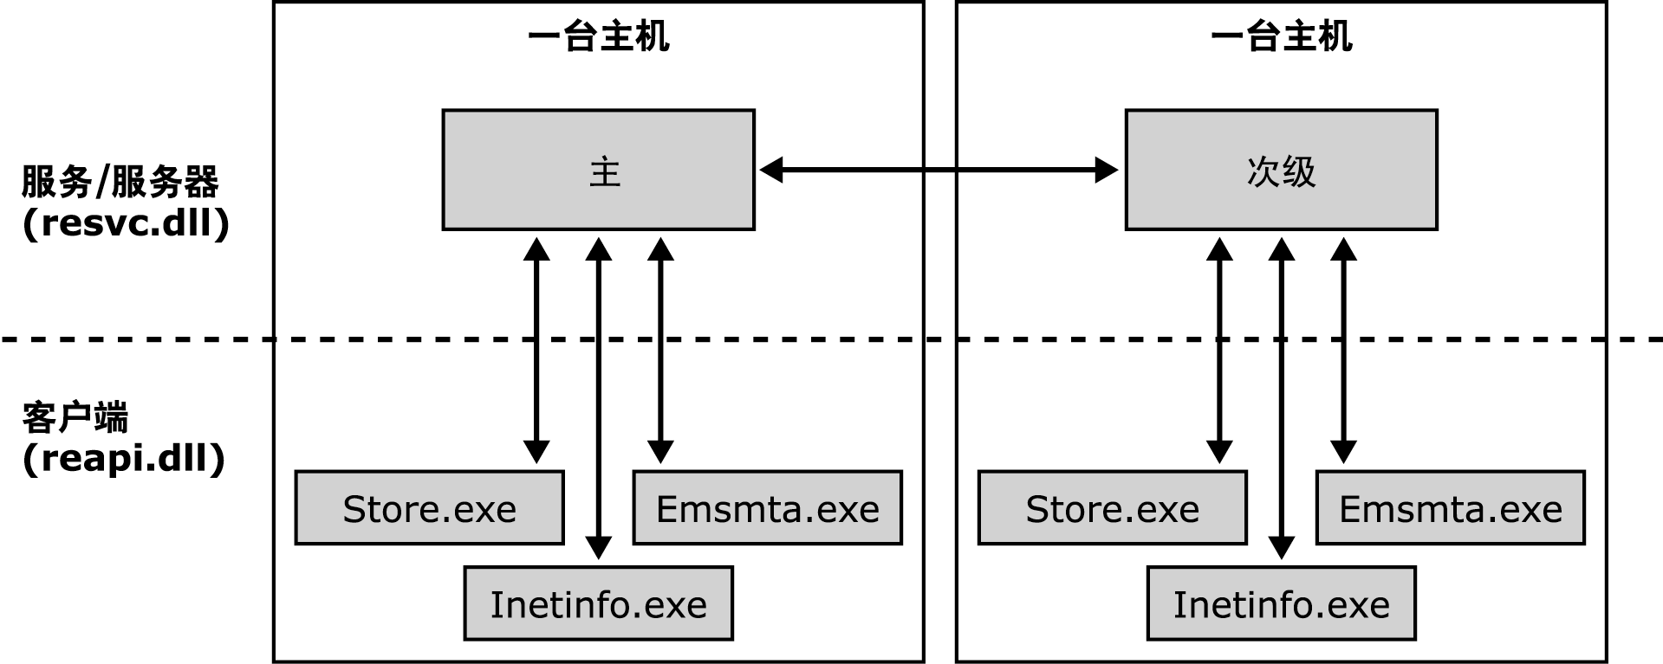
图 15.2 路由服务节点
客户端节点直接与其相应的服务器服务通信。此通信从不发生在任何一个单独的主机之外，例如，客户端节点仅与同一服务器上的其他组件通信。同一路由组内部的成员服务节点和主服务节点通过 TCP 端口 691 相互通信。

路由更新
此部分讨论了路由组主服务器所收到并分发给其路由组成员的更新类型。Exchange 服务器和域控制器可能在路由拓扑和链接状态更新上下文中传递以下类型的信息：
- 主要：当发生路由拓扑更新时，如连接器配置（包括添加或删除连接器、在连接器上添加或删除地址空间），或者，当新的服务器被指定为路由组主服务器时。
- 次要：当有关连接器或虚拟服务器可用性的信息发生变化时，例如，连接器的状态从 up 变为 down，或者从 down 变为 up。
- 用户：当 Exchange 服务器上的服务启动或停止（用在 Exchange 系统管理器中所实现的“状态”节点中），或者，当另一台服务器添加到了路由组，或者服务器失去了与路由组主服务器的连接时。

主要更新
域控制器依照标准的轻型目录访问协议 (LDAP) 更改通知过程，将其特定路由组的路由拓扑发生的主要变化通知给路由组主服务器。当路由组主服务器启动时，它使用与其路由组有关的更改通知的 DSAccess 在目录中注册。
路由组主服务器仅从与之通信的域控制器接受与其路由组有关的主要路由信息更新。例如，当路由信息更新从一个路由组发送到另一个路由组时，接收方路由组主服务器始终忽略 OrgInfo 数据包内与其路由组有关的信息。对于与其路由组有关的次要更新和用户更新，路由组主服务器从其本地客户端节点或其路由组内部的任何次级服务（路由组成员）接受更改。
在下列情况下，域控制器将通知发送到路由组主服务器：
- 新的连接器添加到了路由组，或者对现有的连接器进行了任何属性更改。
- 当对路由组对象本身进行了更改时，例如，路由组主服务器更改。
更改通知过程完成后，路由组主服务器将拓扑的变化传递给本地路由组中的所有服务器，以及用作此路由组中的任一连接器的远程桥头的所有服务器。

次要更新
次要更新包含环境中的链接状态变化，例如，连接器的状态从“up”变为“down”。链接状态的此变化可能被环境中的任何客户端节点检测到。在 Exchange 2000 Server 中，当客户端节点检测到变化时，将此变化传递给其服务器服务节点，每 5 分钟传递一次。通常，只要主服务节点或次级服务节点接收到链接状态更新，服务器都不得不重新对所有邮件进行排队，并将链接状态变化通知给路由组主服务器。对于导致频繁的状态变化的不可靠连接（振荡连接），这些通信都会导致负载过重，并且通常导致通信冲突。
在 Exchange Server 2003 中，如果叶节点路由组中的某个链接不存在备用路径，则该链接的状态将始终标记为可用。当不存在备用路径时，Exchange 不将链接状态更改为不可用，而是将要传递的邮件进行排队，并在路由再次变为可用时将其发送出去。这种更改减少了链接状态信息的传播，从而提高了性能。
至于振荡连接，Exchange 2003 查看链接状态队列，如果连接器的状态在给定的时间间隔内发生了多次相互冲突的变化，则将该连接器看作是振荡连接，并且其链接状态保持为可用。将振荡连接器的状态保持为可用比不断更改链接状态要好。此方法减少了在服务器之间复制的链接状态通信量。

用户更新
用户更新包含最小幅度的变化，例如，当路由组主服务器发生了变化、在 Exchange 服务器上启动或停止了服务、将另一个服务器添加到了路由组中，或者当成员服务器失去了与路由组主服务器的连接时。

路由拓扑更新通信
Exchange 传递路由信息的方式不同，具体情况取决于它处理的是路由组之间的更新，还是路由组内部的更新。此部分讨论了在下面的几种路由拓扑方案中，特定的通信更新过程如何工作：
- 目录对路由组主服务器的更新：一台 Exchange 服务器，一台域控制器
- 路由组主服务器对路由组成员的更新：两台 Exchange 服务器（同一个路由组），一台域控制器
- 路由组之间的更新：三台 Exchange 服务器（两台在一个路由组中，一台在另一个路由组中），一台域控制器
注意 下面提供了从实践的角度来阐释概念的网络捕获图像，以使您全面地了解通信更新过程。所有这些捕获图像都是使用 Microsoft Windows Server™ 2003 所提供的网络监视器工具 (Netmon.exe) 来获取的。

目录对路由组主服务器的更新
路由组主服务器通过 Microsoft Active Directory® 目录服务更改通知过程从域控制器中接收主要更新。具体地说，Exchange 依靠其配置域控制器来获取目录更新信息（在 Exchange 系统管理器中的服务器属性“DS 访问”选项卡上标记为 Config）。
如果使用了 Exchange 系统管理器在某一台客户端或工作站上新建了一个连接器，或者进行了其他路由更改，则当该客户端或工作站与域控制器联系，并请求将这一新的连接器添加到 Active Directory 中时，此更改通知过程开始。域控制器通知工作站添加成功。然后，域控制器通知 Exchange 服务器它是这一新连接器的路由主服务器，并通过一系列通信发送有关此连接器的信息。下面的网络捕获说明了这一过程。
图 15.3 显示了涉及 Windows 2000 域控制器的网络捕获中的摘要，在该域控制器上，将一个新的连接器添加到了路由组中 (Exchange 2000)。请注意第 147 帧，它显示“AddRequest”。
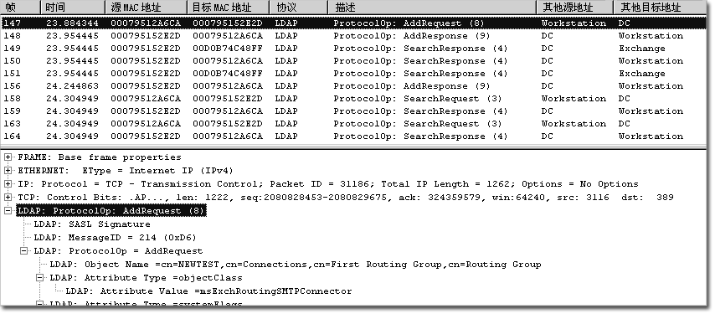
图 15.3 Windows 2000 域控制器，在其中将一个新的连接器添加到了路由组
图 15.3 显示出客户端（工作站）请求域控制器 (DC) 将新的 SMTP 连接器添加到目录中。第 148 帧显示域控制器指出已成功完成此添加过程。紧接着在第 149 帧中（图 15.4），域控制器向 Exchange 服务器发送“SearchResponse”，以通知 Exchange 添加了一个新的连接器。
域控制器自动执行这一看似未经请求的操作，因为该 Exchange 服务器之前已注册了更改通知，就像所有 Exchange 2000 和 Exchange 2003 服务器一样。这说明了正在工作的更改通知过程。在第 149 帧内部，域控制器仅将新连接器的名称和可分辨名称通知给 Exchange。
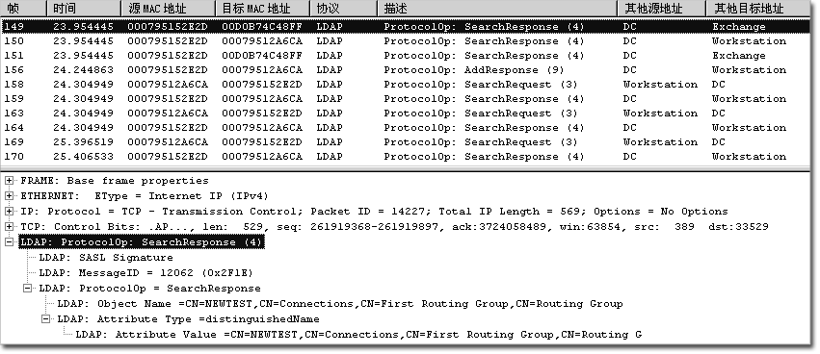
图 15.4 域控制器向 Exchange 服务器发送“SearchResponse”消息，以通知 Exchange 添加了新连接器
在第 150 帧和第 151 帧，域控制器将有关此添加操作的更多信息发送给在其上添加了该连接器的工作站以及 Exchange 服务器。图 15.5 显示了第 151 帧（发送给 Exchange）。除了对象名和 distinguishedname 外，现在还包括 objectGUID、cn 以及 objectClass 属性。
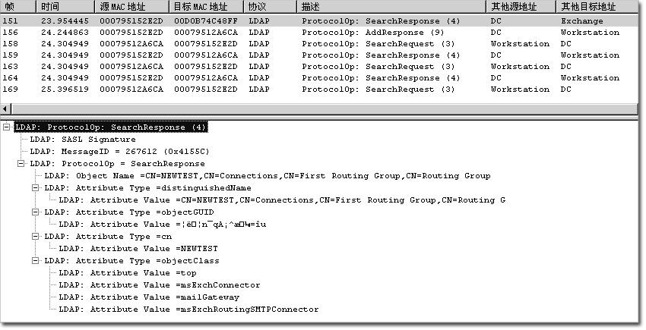
图 15.5 域控制器将有关此添加操作的更多信息发送给在其上添加了该连接器的工作站以及 Exchange 服务器
在域控制器发送此信息之后，工作站查询域控制器以获取新连接器的完整属性列表。
在第 176 帧（图 15.6），Exchange 启动关于其路由组的查询。无论 Exchange 服务器何时收到更改通知，都会启动这些操作。尤其需指出的是，它首先查询路由组 GUID 的可分辨名称。
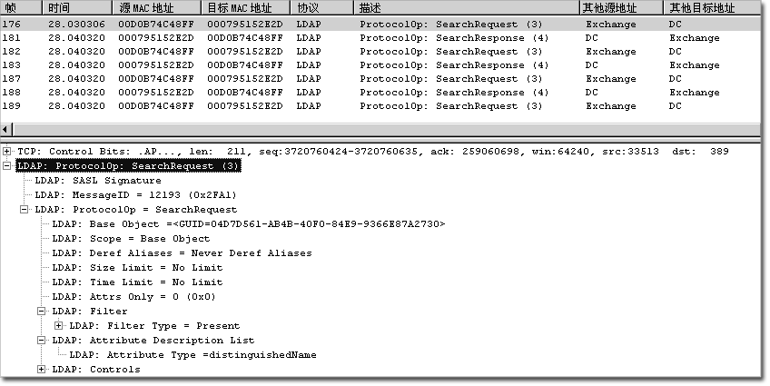
图 15.6 Exchange 启动关于其路由组的查询
在收到路由组 GUID 的可分辨名称之后，Exchange 查询该对象下属的所有子对象的所有属性，以及对象类型为“msExchconnector”的所有子对象的所有属性。请注意搜索的“Single Level”作用域与“Base object”搜索之间的区别。这一指定意味着搜索是相对于子对象的。第 182 帧（图 15.7）显示了此搜索请求。
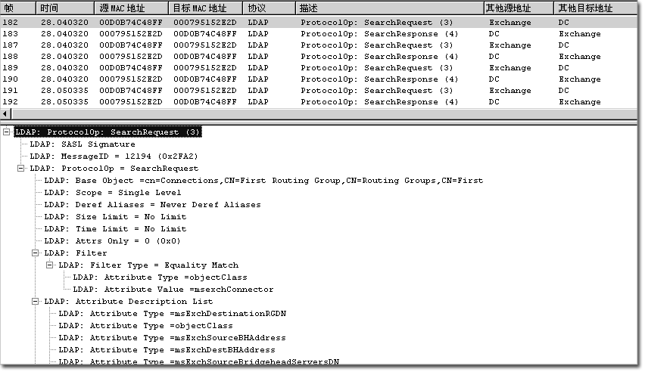
图 15.7 关于子对象的搜索请求
第 183 帧（图 15.8）指出了来自域控制器的部分响应。
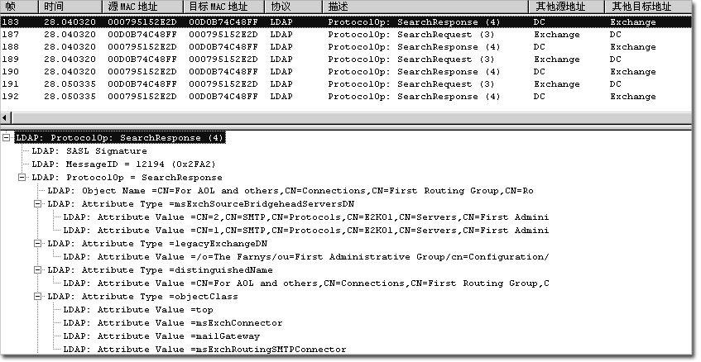
图 15.8 来自域控制器的部分响应
接下来，Exchange 查询域控制器并接收下列信息：
- 与所讨论的连接器关联的任何桥头服务器的 FQDN 和 GUID。
- 关于新连接器的几个属性的查询。此查询基于连接器的 GUID，并返回如图 15.9 所示的结果。
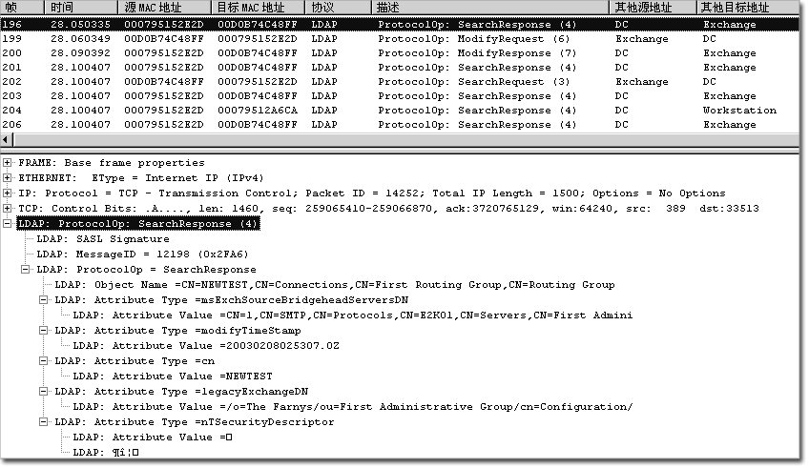
图 15.9 关于新连接器属性的查询结果
如图 15.10 所示，Exchange 服务器发送“ModifyRequest”消息，以请求域控制器替换管理组内部的“legacy GWART”对象的三个属性：GatewayRoutingTree、GWARTLastModified 和 ridServer。
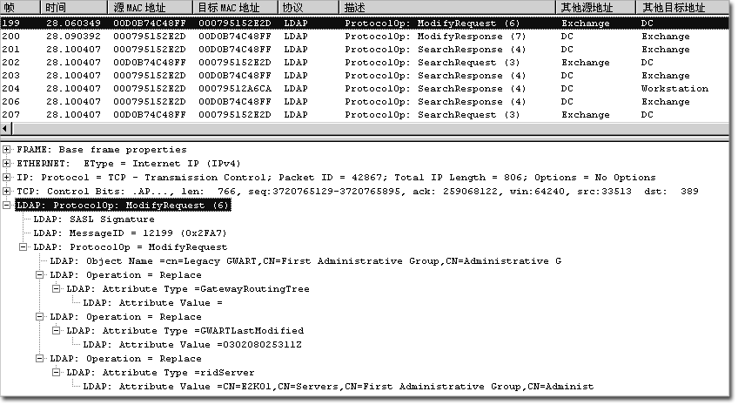
图 15.10 从 Exchange 服务器发往域控制器以替换“legacy GWART”对象的三个属性的请求
域控制器成功地响应“ModifyResponse”消息，并且 Exchange 服务器继续查询其管理组内部各个对象的这些属性。
此部分描述的整个过程显示了域控制器如何将主要的拓扑更新传递给路由组主服务器。按照此更新，路由组主服务器现在必须将信息传递给它的成员服务器。下面的部分说明了路由组主服务器如何将此信息传递给其路由组成员。

路由组主服务器对路由组成员的更新
在路由组主服务器收到关于更新的通知之后，用新的信息重写包含在内存中的链接状态信息（OrgInfo 数据包），并基于此信息创建一个新的 MD5 哈希。然后，路由组主服务器将新的 OrgInfo 数据包传播到同一计算机上的客户端节点，以及路由组内部的次级服务节点或路由组成员。路由组主服务器通过 TCP 端口 691 与路由组通信。
图 15.11 说明了在源端口或目标端口 691 上发生的通信。该示例说明了将一个新的连接器添加到包含两个服务器的路由组的过程。
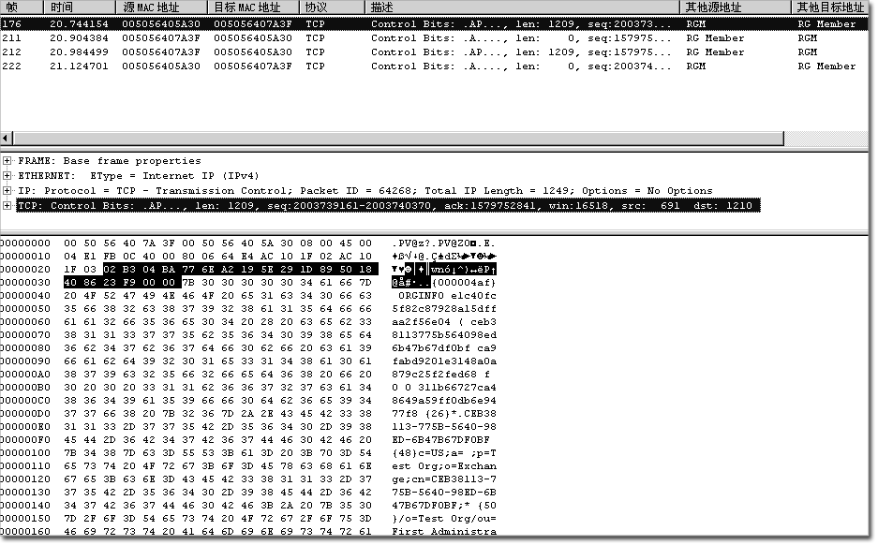
图 15.11 路由组主服务器将更新信息传播到路由组成员
第 175 帧是域控制器发送到注册了更改通知的路由组主服务器的“SearchResponse”。收到此信息之后，路由组主服务器立即将整个 OrgInfo 数据包发送给路由组成员，如第 176 帧所示（图 15.11）。此数据包中的第一个圆括号之前的字符表示 OrgInfo 数据包的 MD5 哈希，服务器用该哈希值来确定它们所拥有的是否是最新的信息。
由于所收到的 MD5 哈希与内存中的哈希不同，因此路由组成员还处理 OrgInfo 数据包。在对内存中的链接状态表进行了适当的更改之后，路由组成员向路由组主服务器发送一个简短的答复，下一帧是它新修改的 OrgInfo 数据包，并且现在引用的仍然是路由组主服务器之前发送的较新的 MD5 哈希。图 15.12 显示了初始答复。
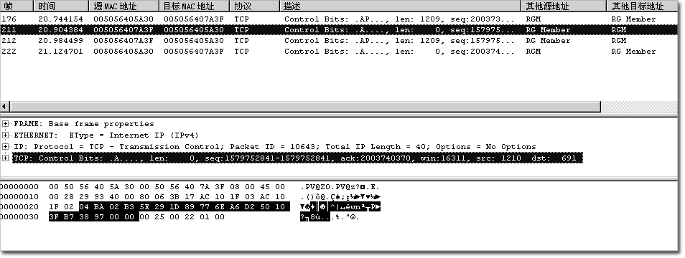
图 15.12 从路由组成员发送到路由组主服务器的初始答复
接下来，将来自包含迄今为止最新的 OrgInfo 数据包的路由组成员的 OrgInfo 答复发送到路由组主服务器（图 15.13）。
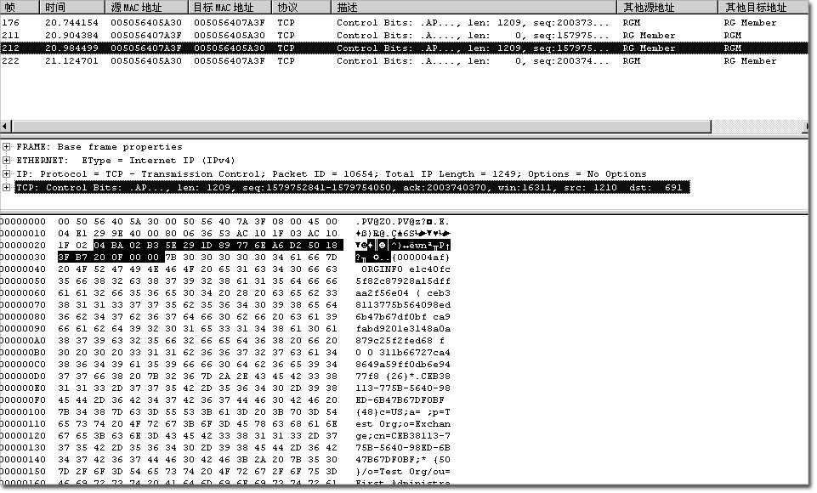
图 15.13 来自路由组成员的 OrgInfo 答复
路由组主服务器处理此信息，并向路由组成员发送一个简短的确认。
在特定路由组内部的所有路由组成员与路由组主服务器之间都会发生此过程。另一个过程（称为“轮询”）确保了所有路由组成员都拥有来自路由组主服务器的最新信息。

轮询
轮询是路由组成员查询路由组主服务器以获取最新的路由信息的过程。图 15.14 说明了每 5 分钟轮询路由组主服务器一次的路由组成员。请注意与每一帧关联的时间（保存捕获的图像时进行了筛选，以便仅显示通过 691 端口的通信；因此，所列出的帧号码不反映最初的帧号码）。
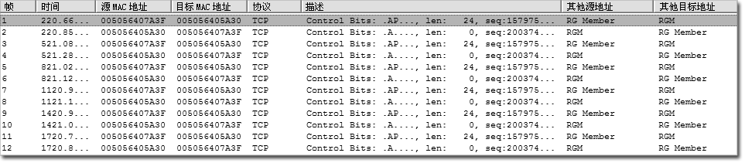
图 15.14 路由组成员轮询路由组主服务器

每次交换的两帧都包含来自路由组成员的“Simple_Poll”文本以及来自路由组主服务器的响应。第 1 帧显示了查询（图 15.15）。
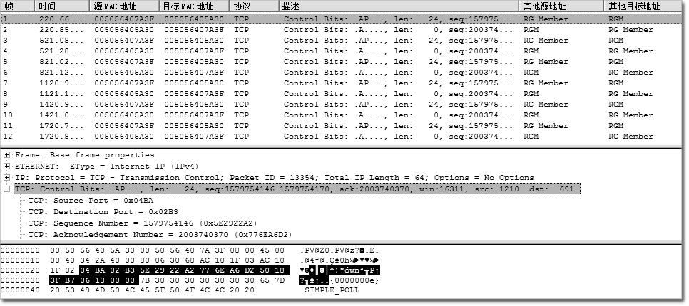
图 15.15 从路由组成员发送到路由组主服务器的查询
第 2 帧显示了响应（图 15.16）。
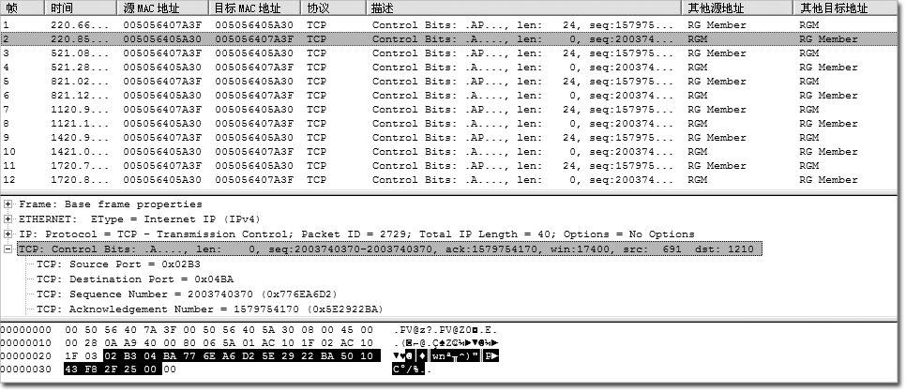
图 15.16 从路由组主服务器发送到路由组成员的响应
除了更新本地路由组以外，路由组主服务器还必须更新 Exchange 组织余下的成员。Exchange SMTP 服务完成路由组之间的更新。

在 SMTP 会话中如何传递更新
路由和链接状态更新通信是 Exchange Server 2003 和 Exchange 2000 SMTP 服务的一部分。在两台服务器之间的每个 SMTP 会话期间，Exchange SMTP 服务都比较每一台服务器上的 OrgInfo 数据包的版本。无论这是在路由组内部发生的还是在路由组之间发生的，此过程都相同。此过程的工作方式如下：
- 服务器 1 启动 TCP 会话并使用 SMTP 与服务器 2 联系。服务器 2 将“220 Ready”响应发送给服务器 1。
- 服务器 1 发送 EHLO 命令。
- 服务器 2 响应“250”以及它所实现的 ESMTP 命令列表。
- 服务器 1 响应“X-EXPS GSS API”，这表示它要通过 GSS API 进行身份验证。
- 服务器 2 响应“334 GSSAPI supported”。
- 接下来的几帧涉及到两台服务器之间的身份验证，并以服务器 2 的“235 2.7.0 Authentication successful”响应作为结束。
- 此响应之后，链接状态通信开始。
- 服务器 1 将如图 15.17 所示的信息发送给服务器 2：
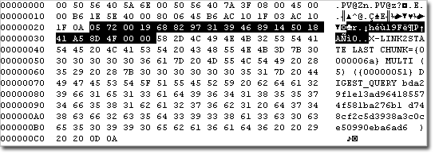
图 15.17 从服务器 1 发送到服务器 2 的信息
下列信息包含在从服务器 1 发送的信息中：
- X-LINK2STATE 指出此数据包包含与组织的路由拓扑有关的信息。
- LAST CHUNK 表示这将是当前 SMTP 会话内部的链接状态通信的最后一帧。此命令的其他选项包括：
- FIRST CHUNK：指出接下来的链接状态信息分布在几帧中，这一帧是第一帧。
- NEXT CHUNK：指出接下来的链接状态信息分布在几帧中，这一帧既不是第一帧，也不是最后一帧。
- DIGEST_QUERY 指出服务器正在远程桥头服务器上查询 OrgInfo 数据包的 MD5 哈希。
- DIGEST_QUERY 后面的第一个 GUID 是 Exchange 组织名的 GUID。
- 第二个 GUID 是本地桥头服务器上的 OrgInfo 数据包的 MD5 哈希。
- 服务器 2 现在将它的 MD5 哈希与服务器 1 发送的 MD5 哈希进行比较，并将发生下面的两个操作之一：
- 如果哈希完全相同，则服务器 2 不需要从 Server 1 接收完整的 OrgInfo 数据包。因此，服务器 2 发送“DONE_RESPONSE”（图 15.18），而服务器 1 发送“MAIL FROM:”命令，并完成邮件的发送过程。
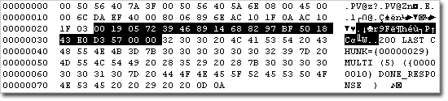
图 15.18 从服务器 2 发送到服务器 1 的“Done_Response”
- 如果服务器 2 的哈希与服务器 1 不同，则服务器 2 将其完整的 OrgInfo 数据包发送给服务器 1，此过程与服务器 1 将其信息发送给服务器 2 的过程类似。下一部分描述路由组之间的更新上下文中的此过程。

路由组之间的更新
当路由组内部发生主要或次要更新时，连接到其他路由组的本地桥头服务器将更新通过 SMTP 以及 TCP 端口 25 传播到所连接的路由组。
第 485-487 帧（图 15.19）包含从路由组主服务器传输到路由组成员（本地桥头服务器）的完整 OrgInfo 数据包。第 488 帧显示本地桥头服务器的确认。
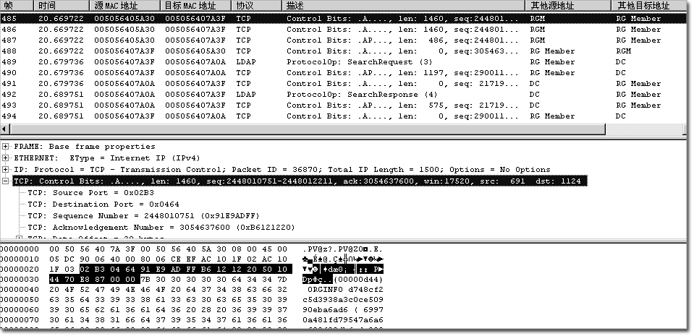
图 15.19 OrgInfo 数据包从路由组主服务器传输到路由组成员（本地桥头服务器）
在第 489 帧和第 490 帧中（图 15.20），本地桥头服务器在 Active Directory 中查询默认收件人策略（示例环境中唯一存在的收件人策略）的属性。
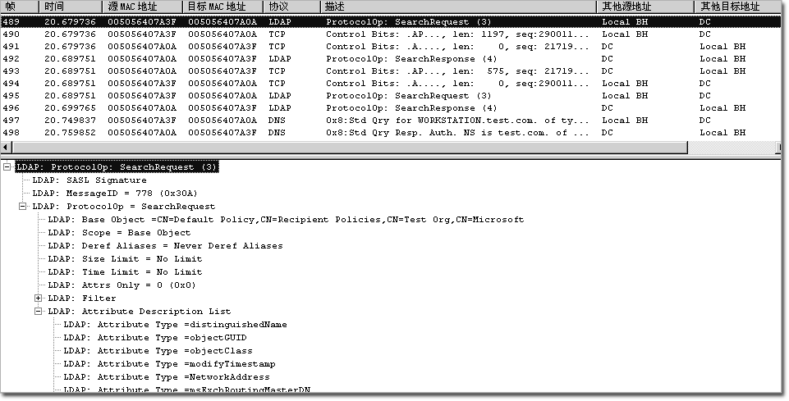
图 15.20 本地桥头服务器对 Active Directory 的查询
在收到第 491-494 帧中的响应后，第 495 帧（图 15.21）显示出本地桥头服务器现在在配置容器中执行子树搜索，以找到它在其中用作桥头的任何路由组（请注意“LDAP: Filter Type”）。
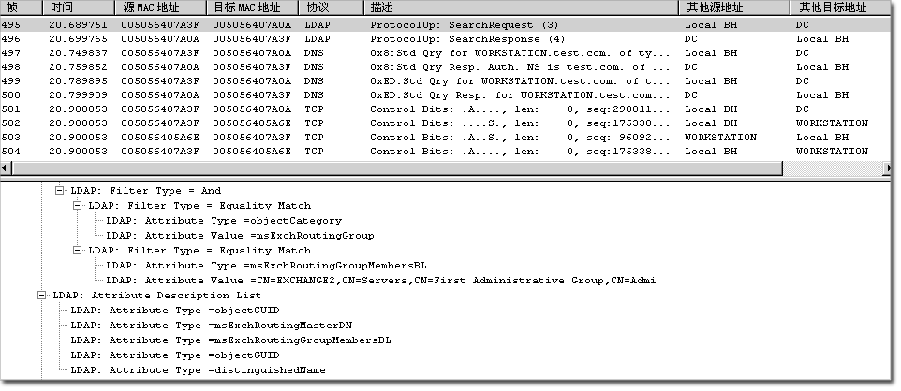
图 15.21 本地桥头服务器搜索它在其中用作桥头的路由组
收到响应后，本地桥头服务器现在开始查询 DNS 以找到远程路由组中的 Exchange 服务器，并建立与该远程桥头服务器的 TCP 会话。
本地桥头服务器继续完成本章前面的“在 SMTP 会话中如何传递更新”中说明的步骤。此过程如下：
- 当服务器比较 MD5 哈希时，远程桥头服务器了解到它的 MD5 哈希与本地桥头服务器的 MD5 哈希不同，并将其整个 OrgInfo 数据包发送给本地桥头服务器。由于此通信是通过使用 SMTP 来实现的，并且 SMTP 征求意见文档 (RFC) 规定任何一个 SMTP 数据命令的大小都不得超过 1 KB，因此 OrgInfo 数据包可能会分割成几个帧。在这种情况下，SMTP 服务使用如图 15.22 所示的不同 CHUNK 命令。
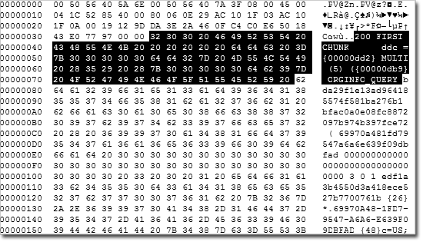
图 15.22 FIRST_CHUNK 命令的使用
- 本地桥头服务器响应“X-LINK2STATE MORE”（图 15.23）。
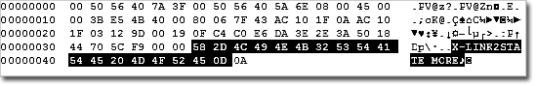
图 15.23 本地桥头服务器响应远程桥头服务器
- 远程桥头服务器发送 OrgInfo 数据包的下一部分（图 15.24）。请注意它只显示“CHUNK”：
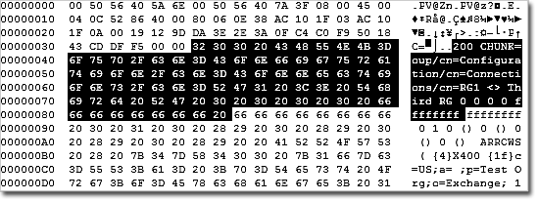
图 15.24 远程桥头服务器响应本地桥头服务器
- 远程桥头服务器再次响应“X-LINK2STATE MORE”。此通信过程继续，直到远程桥头服务器发送 OrgInfo 数据包的最后一部分，这是通过使用 LAST_CHUNK 命令来表示的（图 15.25）。
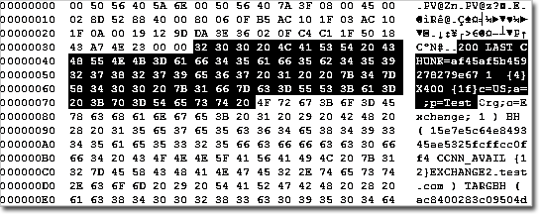
图 15.25 远程桥头服务器通过使用 LAST_CHUNK 命令来表示它正在发送 OrgInfo 数据包的最后一部分
- 此通信过程完成后，远程桥头服务器和本地桥头服务器互换角色。在从远程桥头服务器收到 LAST_CHUNK 帧后，本地桥头服务器立即将 FIRST_CHUNK 帧（表示开始传输其 OrgInfo 数据包）发送到远程桥头服务器。
- 在完成与交换 OrgInfo 信息的过程完全相同的过程后，远程桥头服务器在收到 LAST_CHUNK 命令后响应“200 Done”命令（图 15.26）。
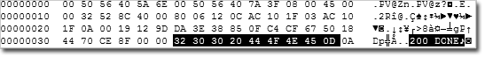
图 15.26 远程桥头服务器指出已收到完整的 OrgInfo 数据包
- 现在，本地桥头服务器发出“Quit”命令，并且远程桥头服务器通过关闭 SMTP 传输通道来表示它已收到此命令。

附录



附录 A

参考资料
本附录包含有关下列主题的参考资料：
- 简单邮件传输协议 (SMTP) 命令
- 内部 SMTP 传输机制
- SMTP 事件接收器
- Microsoft® Exchange 常用的端口

SMTP 命令
表 A.1 列出了 Microsoft Windows® SMTP 服务 (SMTPSVC) 提供的 SMTP 命令。
表 A.1 SMTP 命令

SMTP 命令 | 命令功能
HELO | 客户端为表明自己的身份而发送的命令（通常带域名）。
EHLO | 使服务器可以表明自己支持扩展简单邮件传输协议 (ESMTP) 命令。
MAIL FROM | 标识邮件的发件人；以 MAIL FROM: 的形式使用。
RCPT TO | 标识邮件的收件人；以 RCPT TO: 的形式使用。
TURN | 允许客户端和服务器交换角色，并在  相反的方向发送邮件，而不必建立新的连接。
ATRN | ATRN (Authenticated TURN) 命令可以选择将一个或多个域作为参数。如果该会话已通过身份验证，则 ATRN 命令一定会被拒绝。
SIZE | 提供一种使 SMTP 服务器可以指出所支持的最大邮件大小的机制。兼容的服务器必须提供大小范围，以指出可以接受的最大邮件大小。客户端发送的邮件不应大于服务器所指出的这一大小。
ETRN | SMTP 的扩展。SMTP 服务器可以发送 ETRN 以请求另一台服务器发送它所拥有的任何电子邮件。
PIPELINING | 提供发送命令流（而无需在每个命令之后都等待响应）的能力。
CHUNKING | 替换 DATA 命令的 ESMTP 命令。该命令使 SMTP 主机不必持续地扫描数据的末尾，它发送带参数的 BDAT 命令，该参数包含邮件的总字节数。接收方服务器计算邮件的字节数，如果邮件大小等于 BDAT 命令发送的值时，则该服务器假定它收到了全部的邮件数据。
DATA | 客户端发送的、用于启动邮件内容传输的命令。
DSN | 启用传递状态通知的 ESMTP 命令。
RSET | 使整个邮件的处理无效，并重置缓冲区。
VRFY | 确认邮箱在邮件传递过程中可用；例如，vrfy ted 确认 Ted 的邮箱驻留在本地服务器上。该命令在 Exchange 实现中默认关闭。
HELP | 返回 SMTP 服务所支持的命令列表。
QUIT | 终止会话。

表 A.2 列出了 Exchange 使其可用于 SMTP 服务的扩展 SMTP 命令。
表 A.2 扩展的 SMTP 命令
扩展的 SMTP 命令 | 命令功能
X-EXPS GSSAPI | Microsoft Exchange Server 2003 和 Exchange 2000 Server 服务器用来进行身份验证的方法。
X-EXPS=LOGIN | Exchange 2000 和 Exchange 2003 服务器用来进行身份验证的方法。
X-EXCH50 | 在服务器到服务器通信的过程中，提供传播邮件属性的能力。
X-LINK2STATE | 在 Exchange 中添加链接状态路由支持。

事件接收器
可以使用事件接收器来扩展和修改 Microsoft Windows 2000 Server 和 Windows Server™ 2003 SMTP 服务的行为。Exchange 2003 要求 Windows 2000 或 Windows Server 2003 SMTP 服务运行，因为 Exchange 2003 中的大部分传输功能都是在此体系结构的基础上完成的。因此，在重新安装了 Internet 信息服务 (IIS) 或 Windows 2000 或 Windows Server 2003 SMTP 服务之后，还必须重新安装 Exchange。
SMTP 服务事件是在 SMTP 服务内部发生的某些活动，如 SMTP 命令的传输或到达，或者邮件提交到 SMTP 服务传输组件中。当发生特定的事件时，SMTP 服务使用事件发送器将事件通知给已注册的事件接收器。当通知事件接收器时，SMTP 服务将信息以组件对象模型 (COM) 对象引用的形式传递给接收器。
两种常规类别的 SMTP 服务事件是：
协议事件
当通过网络接收或传输了 SMTP 命令后，会发生协议事件。在以下情况下，会发生这些事件：
- 客户端 SMTP 服务或邮件用户代理使用 SMTP 传输邮件，以便将邮件传递到本地服务。
- SMTP 服务将邮件中继到其他 SMTP 服务。
传输事件
如果 SMTP 服务接收邮件，并且该邮件是通过 SMTP 核心传输来传递的，则此时便发生了传输事件。在通过传输来传递邮件的过程中，邮件先进行分类（检查后归类），然后传递到本地存储位置，或者中继到另一个目的地（如果目的地不在本地）。
只能通过在 Microsoft Visual C++® 中编写组件对象模型 (COM) 对象来访问默认的 Windows 2000 和 Windows Server 2003 协议和传输事件。这些事件速度很快，不需要额外的处理，并且可以访问最低一级的邮件属性；但是，这些事件编写起来更为复杂。对于不要求高性能的较小任务，可以使用 CDO_OnArrival 事件，这一类事件可以使用 Microsoft Visual Basic® Scripting Edition (VBScript) 来编写。
有关编写上述某个事件接收器的详细信息，请下载 Platform SDK (http://go.microsoft.com/fwlink/?LinkId=12059)，或者参阅 MSDN® 开发人员计划技术文章 Microsoft SMTP Server Events for Windows 2000 (http://go.microsoft.com/fwlink/?LinkId=12279)
（英文）。

Exchange 常用的端口
表 A.3 列出了 Exchange 常用的端口。有关需要在内部或外部打开哪些端口的详细信息，请参阅《Using Microsoft Exchange 2000 Front-End Servers》一书 (http://go.microsoft.com/fwlink/?LinkId=12055)（英文）。
表 A.3 Exchange 使用的端口

协议 | 端口 | 描述
SMTP | TCP: 25 | SMTP 服务使用 TCP 端口 25。
DNS | TCP/UDP: 53 | DNS 侦听端口 53。域控制器使用此端口。
LSA | TCP: 691 | Microsoft Exchange Routing Engine 服务 (RESvc) 在此端口上侦听路由链接状态信息。
LDAP | TCP/UPD: 389 | Microsoft Active Directory® 目录服务使用的轻型目录访问协议 (LDAP)、Active Directory 连接器以及 Microsoft Exchange Server 5.5 目录使用此端口。
LDAP/SSL | TCP/UDP: 636 | 安全套接字层 (SSL) 上的 LDAP 使用此端口。
LDAP | TCP/UDP: 379 | 站点复制服务 (SRS) 使用此端口。
LDAP | TCP/UDP: 390 | 这是推荐的备用端口，当 Active Directory 域控制器上运行的是 Exchange Server 5.5 时，用于配置 Exchange Server 5.5 LDAP 协议。
LDAP | TCP: 3268 | 全局编录。Windows 2000 和 Windows Server 2003 Active Directory 全局编录（域控制器“角色”）侦听 TCP 端口 3268。
LDAP/SSLPort | TCP: 3269 | SSL 上的全局编录。连接到全局编录服务器的 TCP 端口 3269 的应用程序可以传输并接收 SSL 加密数据。
IMAP4 | TCP: 143 | Internet 邮件访问协议 (IMAP) 使用此端口。
IMAP4/SSL | TCP: 993 | SSL 上的 IMAP4 使用此端口。
POP3 | TCP: 110 | 邮局协议版本 3 (POP3) 使用此端口。
POP3/SSL | TCP: 995 | SSL 上的 POP3 使用此端口。
NNTP | TCP: 119 | 网络新闻传输协议 (NNTP) 使用此端口。
NNTP/SSL | TCP: 563 | SSL 上的 NNTP 使用此端口。
HTTP | TCP: 80 | HTTP 使用此端口。
HTTP/SSL | TCP: 443 | SSL 上的 HTTP 使用此端口。

附录 B

本指南中引用的资源

Exchange Server 2003

Microsoft 知识库文章
- 823175“Fine-Tuning and Known Issues When You Use the Urlscan Utility
in an Exchange 2003 Environment”
(http://go.microsoft.com/fwlink/?linkid=3052&kbid=823175)（英文）
- 260973“Setting Up SMTP Domains for Inbound and Relay E-Mail in
Exchange 2000 Server and Exchange Server 2003”(http://go.microsoft.com/fwlink/?LinkId=3052&kbid=260973)（英文）

Exchange 2000 Server

Microsoft 知识库文章
- 315591“XCON: Authoritative and Non-Authoritative Domains in Exchange 2000”
(http://go.microsoft.com/fwlink/?LinkId=3052&kbid=315591)（英文）
- 278339“XGEN: TCP/UDP Ports Used By Exchange 2000 Server”
(http://go.microsoft.com/fwlink/?LinkId=3052&kbid=278339)（英文）
- 255253“XADM: How to Perform a Dump of a Container or Object in Exchange 2000”
(http://go.microsoft.com/fwlink/?linkid=3052&kbid=255253)（英文）
- 271201“XADM: Alternative Methods to Obtain a Dump of an Object”
(http://go.microsoft.com/fwlink/?linkid=3052&kbid=271201)（英文）
- 253827“How Exchange Hides Group Membership in Active Directory”
(http://go.microsoft.com/fwlink/?linkid=3052&kbid=253827)（英文）
- 294736“When to Create SMTP Connectors in Exchange 2000”
(http://go.microsoft.com/fwlink/?linkid=3052&kbid=294736)（英文）
- 319759“How to Configure Exchange to Forward Messages to a Foreign
Messaging System That Shares the Same SMTP Domain Name Space”
(http://go.microsoft.com/fwlink/?LinkId=3052&kbid=319759)（英文）
- 288175“XCON: Recipient Policy Cannot Match the FQDN of Any Server
in the Organization, 5.4.8 NDRs”
(http://go.microsoft.com/fwlink/?LinkId=3052&kbid=288175)（英文）
- 304897“XIMS: Microsoft SMTP Servers May Seem to Accept and Relay
E-Mail Messages in Third-Party Tests”
(http://go.microsoft.com/fwlink/?LinkId=3052&kbid=304897)（英文）
- 316047“XADM: Addressing Problems That Are Created When You Enable
ADC-Generated Accounts”
(http://go.microsoft.com/fwlink/?linkid=3052&kbid=316047)（英文）
- 262162“XADM: Using the Message Tracking Center to Track a Message”
(http://go.microsoft.com/fwlink/?LinkId=3052&kbid=262162)（英文）
- 272593“XCON: Message Generates NDR When Sent to a Windows NT Server 4.0 Recipient Represented as Contact in Active Directory”
(http://go.microsoft.com/fwlink/?linkid=3052&kbid=272593)（英文）
- 250570“XCON: Directory Service Server Detection and DSAccess Usage”
(http://go.microsoft.com/fwlink/?linkid=3052&kbid=250570)（英文）
- 316047“XADM: Addressing Problems that Are Created When You Enable ADC-Generated Accounts”
(http://go.microsoft.com/fwlink/?linkid=3052&kbid=316047)（英文）
- 296232“XCCC: Empty Inbox When Using Internet Explorer 5 and Later to Gain Access to OWA”(http://go.microsoft.com/fwlink/?LinkId=3052&kbid=296232)（英文）

技术文章
- “Microsoft Internet Security & Acceleration Server: Configuring and Securing Exchange 2000 Server and Clients”(http://go.microsoft.com/fwlink/?LinkId=10733)（英文）

Windows 2000 Server

Microsoft 知识库文章
- 293800“XCON: How to Set Up Windows 2000 as a SMTP Relay Server
or Smart Host”
(http://go.microsoft.com/fwlink/?LinkId=3052&kbid=293800)（英文）
- 298448“Windows 2000 DNS and Active Directory Information and Technical Resources”
(http://go.microsoft.com/fwlink/?LinkId=3052&kbid=298448)（英文）

Windows 注册表

Microsoft 知识库文章
- 256986“Description of the Microsoft Windows Registry”
(http://go.microsoft.com/fwlink/?LinkId=3052&kbid=256986)（英文）

IIS 锁定向导

网站
- IIS 锁定向导在 Microsoft 下载中心 (http://go.microsoft.com/fwlink/?LinkId=12281) 提供

Microsoft 知识库文章
- 309508“XCCC: IIS Lockdown and URLscan Configurations in an Exchange Environment”
(http://go.microsoft.com/fwlink/?LinkId=3052&kbid=309508)（英文）
- 317052“HOW TO: Undo Changes Made by the IIS Lockdown Wizard”
(http://go.microsoft.com/fwlink/?LinkId=3052&kbid=317052)（英文）

其他网站
- 修补程序和安全布告服务
(http://go.microsoft.com/fwlink/?linkid=12322)
- Microsoft 开发人员网络 (MSDN®)
(http://msdn.microsoft.com/)
- DNS 解析器工具
(http://go.microsoft.com/fwlink/?LinkId=25097)

其他资源
除了本指南中引用的资源，您还会发现下列资源在实现 Microsoft® Exchange Server 2003 的过程中很有用：

网站
- Exchange Server 2003 技术库
(http://go.microsoft.com/fwlink/?LinkId=21277)
- Exchange Server 2003 工具和更新
(http://go.microsoft.com/fwlink/?LinkId=25097)
- Microsoft 安全网站
(http://go.microsoft.com/fwlink/?linkid=21633)
- TechNet 安全网站
(http://go.microsoft.com/fwlink/?LinkID=5936)
- Windows 部署和资源工具包主页
(http://go.microsoft.com/fwlink/?LinkId=25196)

Exchange Server 2003 指南
- Exchange Server 2003 术语表
(http://go.microsoft.com/fwlink/?LinkId=24625)
- 《Exchange Server 2003 新增功能》
(http://go.microsoft.com/fwlink/?LinkId=21765)
- 《Exchange Server 2003 部署指南》
(http://go.microsoft.com/fwlink/?LinkId=21768)
- 《规划 Exchange Server 2003 邮件系统》
(http://go.microsoft.com/fwlink/?LinkId=21766)
- 《Exchange Server 2003 管理指南》
(http://go.microsoft.com/fwlink/?LinkId=21769)
- 《Exchange Server 2003 邮件安全指南》
(http://go.microsoft.com/fwlink/?LinkId=23216)
- 《Exchange Server 2003 安全强化指南》
(http://go.microsoft.com/fwlink/?LinkId=25210)

资源和部署工具包
- Microsoft Exchange 2000 Server 资源工具包
(http://go.microsoft.com/fwlink/?LinkId=12058)
注意 可以从位于 http://go.microsoft.com/fwlink/?LinkId=6544 的 Microsoft Press® 订购 Microsoft Exchange 2000 Server 资源工具包的副本。
- Microsoft Windows 2000 Server 资源工具包
(http://go.microsoft.com/fwlink/?LinkId=6545)
注意 可以从位于 http://go.microsoft.com/fwlink/?LinkId=6546 的 Microsoft Press 订购 Microsoft Windows 2000 Server 资源工具包的副本。
- Microsoft Windows 2003 Server 资源工具包工具
(http://go.microsoft.com/fwlink/?LinkId=16721)
- Microsoft Windows 2003 Server 开发工具包
(http://go.microsoft.com/fwlink/?LinkId=25197)

附录 C

为残障人士提供的辅助功能
Microsoft 承诺要让每个人都能方便地使用其产品和服务。为了更方便残障人士使用 Microsoft® Windows Server™ 2003 系列、Windows® 2000 Server 系列、Microsoft Exchange Server 2003 和 Microsoft Office Outlook Web Access® 2003，Microsoft 提供了一些必要的功能、产品和服务，本附录即提供有关的信息。其中包含下列主题：
- Microsoft Windows 中的辅助功能
- 针对需要辅助功能的人士调整 Microsoft 产品
- 其他格式的 Microsoft 产品文档
- 为听力有障碍的人士提供的 Microsoft 服务
- 关于 Exchange 2003 和 Outlook Web Access 2003 的特定信息
- 供残障人士使用的其他信息资源
注意 本附录中的信息仅适用于在美国购得 Microsoft 产品的用户。对于在美国以外的国家或地区购得 Windows 的用户，软件包中提供了一张分支机构信息卡，上面列出了 Microsoft 产品支持服务的电话号码和地址。请与相应的分支机构联系，了解是否可以在当地购买本附录中介绍的产品和服务。要获取中文、英语、法语、意大利语、日语、葡萄牙语、西班牙语（拉丁美洲）和西班牙语（西班牙）等版本的信息，请访问国际性 Microsoft 辅助功能站点 (http://go.microsoft.com/fwlink/?LinkId=22008)。

Microsoft Windows 中的辅助功能
从 Windows 95 开始，Windows 操作系统中内置了许多辅助功能。对于那些使用键盘或鼠标存在困难以及有视觉或听觉障碍的人士而言，这些功能很有用。这些功能可以随同操作系统一起安装。
有关各个版本的 Windows 操作系统分别提供哪些辅助功能的详细信息，请访问“Microsoft 产品辅助功能”网站(http://go.microsoft.com/fwlink/?LinkId=22010)。

可下载的辅助功能文件
拥有调制解调器或其他类型的网络连接的用户可以从下列网络服务下载辅助功能文件：
- 位于 http://go.microsoft.com/fwlink/?LinkId=14897 的 Microsoft 辅助功能网站。
- 位于 http://go.microsoft.com/fwlink/?LinkId=14898 的 Microsoft 帮助和支持网站。选择“知识库文章 ID 编号搜索”选项，键入 165486，然后单击箭头。搜索结果将显示知识库文章“Customizing Windows for Individuals with Disabilities”（英文），该文章中又包含指向有关如何自定义 Microsoft Windows 各版本的文档的链接。
对于其他辅助功能文章，请从 Microsoft 帮助和支持网站，选择“搜索（知识库）”选项，选择“所有微软产品”，在“所找解答包含…”中，键入 kbenable，然后单击“确定”。
- softlib/MSLFILES 中的 Microsoft Internet 服务器 ftp://ftp.microsoft.com/。
- Microsoft 下载服务 (MSDL)，可通过拨打 (425) 936-6735（美国）或 (905) 507-3022（加拿大）请求此服务。可以随时（每天 24 小时，每年 365 天）通过调制解调器直接访问 MSDL。美国和加拿大以外的国家/地区的用户请与当地的 Microsoft 分支机构联系以获取信息。
注意 MSDL 支持不带奇偶校验的 1200、2400、9600 或 14,400 波特数据传输，数据格式为 8 个数据位、1 个停止位。MSDL 不支持 28.8 Kbps、56K 或综合业务数字网 (ISDN) 连接。

针对需要辅助功能的人士调整 Microsoft 产品
许多 Microsoft 产品（包括 Windows 操作系统）都内置了辅助功能选项和功能。对于那些使用键盘或鼠标存在困难或者有视觉或听觉障碍的人士而言，辅助功能选项和功能很有用。

免费的循序渐进教程
Microsoft 提供了一系列循序渐进教程来帮助您学习如何调整计算机上的辅助功能选项和设置。这些免费教程提供了详细的步骤来说明如何调整选项、功能和设置以实现需要的辅助功能，。涉及使用鼠标、键盘或二者组合的信息以并列的形式提供，以帮助您学习。
要查找最新的循序渐进教程，请访问 Microsoft 辅助功能循序渐进教程概述网站(http://go.microsoft.com/fwlink/?LinkId=14899)。

Windows 辅助技术产品
有大量的辅助技术产品可供残障人士使用，以使他们可以更方便地使用计算机。
Microsoft 提供了一个可搜索的辅助技术产品（运行在 Windows 操作系统上）目录，该目录位于 Microsoft 辅助技术概述网页 (http://go.microsoft.com/fwlink/?LinkId=14901)。
例如，MS-DOS、Windows 和 Windows NT 操作系统提供下列产品：
- 为盲人或阅读有困难的人士提供的以盲文或合成语音来描述屏幕信息的程序。
- 修改鼠标或键盘行为的硬件和软件工具。
- 使用户可以通过鼠标或声音来进行输入的程序。
- 单词或短语联想软件，使用户可以提高输入速度或减少击键次数。
- 替代的输入设备，如单一开关或吹吸设备，供不能使用鼠标和键盘的人士使用。

升级辅助技术产品
如果使用了辅助技术产品，则在升级之前，请务必与辅助技术提供商联系，以检查它们与您计算机上产品的兼容性。辅助技术提供商还可以帮助您了解如何调整设置，以便在辅助技术产品与您的 Windows 版本或其他 Microsoft 产品之间获得最佳的兼容性。

其他格式的 Microsoft 文档
很多 Microsoft 产品的文档都以多种形式提供，以使其更便于访问。Exchange 2003 文档以“帮助”的形式在产品所带的光盘以及 Exchange 网站 http://www.microsoft.com/china/exchange 提供。
如果阅读或处理打印文档有困难，可以从 Recording for the Blind & Dyslexic, Inc. (RFB&D) 那里获取很多 Microsoft 出版物。RFB&D 以各种形式（包括磁带和光盘）向分发服务的已注册合格成员分发这些文档。RFB&D 收集了 900,000 多个书籍或文档的标题，其中包括 Microsoft Press® 出版的 Microsoft 产品文档和书籍。可以从 Microsoft 产品辅助功能文档网站 (http://go.microsoft.com/fwlink/?LinkId=22007) 下载许多 Microsoft 书籍。
有关详细信息，请按下列地址或联系信息与 RFB&D 联系：
Recording for the Blind & Dyslexic
20 Roszel Road
Princeton, NJ 08540
美国国内用户拨打的电话：(866) 732-3585
美国和加拿大以外的用户拨打的电话：(609) 452–0606
传真：(609) 987-8116
网址：http://www.rfbd.org/
网址可能有变化，因此可能无法连接到这里提到的网站。

为听力有障碍的人士提供的 Microsoft 服务
对于听力有障碍的人士，可通过用于听力障碍人士的电传/通讯设备 (TTY/TDD) 服务访问所有的 Microsoft 产品和客户服务。

客户服务
可以在星期一到星期五（假日除外）的太平洋时间 [UTC-8，协调世界时（格林威治标准时间）] 06:30 到 17:30，用 TTY/TTD 拨打 (800) 892-5234 与 Microsoft 销售信息中心联系。

技术帮助
要获取技术帮助，美国用户可以在星期一到星期五（假日除外）的太平洋时间 (UTC-8) 06:00 到 18:00，用 TTY/TDD 拨打 (800) 892-5234 与 Microsoft 产品支持服务联系。加拿大用户可以在星期一到星期五（假日除外）的东部时间 (UTC-5) 8:00 到 20:00 拨打 (905) 568-9641。Microsoft 支持服务受提供服务时的价格、条款和状况的影响。

Exchange 2003
康复法案第 508 条规定了美国政府机关如何购买电子和信息技术。它要求采购官员只能购买残障人士也可以使用的电子和信息技术。第 508 条指出，联邦政府机关开发、购买、维护或使用的任何“电子和信息技术”必须可供残障人士使用，其中包括从事公共事业的雇员和成员，除非这一要求对该机关带来了不适当的负担。
要查看 Exchange 2003 VPAT（产品义务辅助功能模板，此模板描述了针对第 508 条标准的辅助功能），请转到 http://go.microsoft.com/fwlink/?LinkId=22011。

Outlook Web Access
对于需要辅助技术设备才能与软件应用程序进行交互的客户，建议使用 Basic Outlook Web Access 客户端。默认情况下，Basic 客户端可以在除 Microsoft Internet Explorer 5.01 到 6.x 以外的所有浏览器中显示。但是，Exchange 管理员可以为 Internet Explorer 5.01 到 6.x 的用户提供一个选项，使他们可以在登录到 Outlook Web Access 时选择 Basic 客户端。要实现此功能，管理员必须使用 Exchange 系统管理器来为 Outlook Web Access 启用基于窗体的身份验证。有关启用基于窗体的身份验证的详细信息，请参阅《Exchange Server 2003 管理指南》(http://go.microsoft.com/fwlink/?LinkId=21769)。
管理员还可以选择将 Basic 客户端设置为所有浏览器的默认客户端。有关此方法的详细信息，请参阅 Microsoft 知识库文章 296232“XCCC: Empty Inbox When Using Internet Explorer 5 and Later to Gain Access to OWA”(http://go.microsoft.com/fwlink/?LinkId=3052&kbid=296232)（英文）

获取更多的辅助功能信息
Microsoft 辅助功能网站 (http://go.microsoft.com/fwlink/?LinkId=14897) 为残障人士、他们的朋友和家人、特殊服务组织的成员、教育界人士以及倡导人士提供信息。
免费的电子时事通讯月刊可帮助您了解有关 Microsoft 产品的最新辅助功能主题。要订阅该月刊，请访问辅助功能更新订阅网页 (http://go.microsoft.com/fwlink/?LinkId=14920)。

本指南对您有帮助吗？欢迎提出建议或意见。请为本指南评分，最低分为 1 分（很差），最高分为 5 分（极好）。
请将您的反馈意见（英文）发送至 exchdocs@microsoft.com。

有关 Exchange 的最新信息，请参阅下列网页：
- Exchange 产品组技术文章和指南
http://go.microsoft.com/fwlink/?LinkId=21277
- Exchange 工具和更新
http://go.microsoft.com/fwlink/?LinkId=25097
- Exchange Server 社区
http://go.microsoft.com/fwlink/?linkid=14927
- 可执行的自解压缩文件，其中包含所有 Exchange 产品组
技术文章和指南
(http://go.microsoft.com/fwlink/?LinkId=10687)

